

**Corpo de Bombeiros Militar de Alagoas**

INSTRUÇÃO TÉCNICA Nº 25/2021

**Líquidos combustíveis e inflamáveis**

**SUMÁRIO**

1. Disposições gerais
2. Armazenamento em tanques fixos superiores a 250 L, tanques portáteis superiores a 2.500 L, e em recipientes intermediários para granel (IBC) com capacidade superior a 3.000 L e contêineres-tanques contendo líquido combustíveis ou inflamáveis
3. Sistemas de tubulações
4. Armazenamento em recipientes, em tanques portáteis que não excedam 2.500 L, e em recipientes intermediários para granel (IBC) que não excedam 3.000 L
5. Operações
6. Requisitos para instalações e equipamentos elétricos
7. Proteção contra incêndio para parques de armazenamento com tanques estacionários

**ANEXO**

1. Ventilação para áreas fechadas com manipulação ou armazenamento de líquidos combustíveis e inflamáveis
2. Relatório de comissionamento e inspeção periódica do sistema de proteção para líquidos combustíveis e inflamáveis

# DISPOSIÇÕES GERAIS

## OBJETIVO

Estabelecer os requisitos mínimos necessários para a elaboração de projeto e dimensionamento das medidas de segurança contra incêndio exigidos para instalações de produção, armazenamento, manipulação e distribuição de líquidos combustíveis e inflamáveis.

## APLICAÇÃO

Esta Instrução Técnica (IT) aplica-se a todas as edificações e/ou áreas de risco em que haja produção, manipulação, armazenamento e distribuição de líquidos combustíveis ou inflamáveis, localizadas no interior de edificações ou a céu aberto, conforme o Código de segurança contra incêndio e emergência das edificações e áreas de risco do Estado de Alagoas em vigor.

### Esta Instrução Técnica não se aplica a:

1. qualquer material que tenha ponto de fusão igual ou superior a 37,8 ºC;
2. qualquer líquido que não preencha os critérios de fluidez estabelecidos no item 1.4.40 e não esteja na classificação de líquidos do item 1.5;
3. qualquer gás liquefeito ou fluído criogênico, como definido no item 1.4.36;
4. qualquer líquido que não tenha um ponto de fulgor, e que possa ser capaz de queimar sob certas condições;
5. qualquer produto aerossol;
6. qualquer névoa, spray ou espuma;
7. transporte por via terrestre de líquidos inflamáveis e combustíveis, que é regulamentado pelo Ministério dos Transportes/Agência Nacional de Transportes Terrestres (ANTT);
8. armazenamento, manuseio e uso de tanques e recipientes de óleo combustível, conectados a equipamentos que consumam óleo, quando parte integrante do conjunto;
9. aspectos toxicológicos dos produtos armazenados;
10. instalações marítimas *offshore*.

Para os casos previstos no item 1.2.2, letras a e b, os produtos que se encontrarem no estado sólido a 37,8 ºC, ou acima, mas que forem manuseados, usados ou armazenados em temperaturas acima de seus pontos de fulgor, devem ser examinados de acordo com os itens pertinentes desta IT.

Para os casos previstos no item 1.2.2, letra e, adotam-se as NBR ou, na ausência desta, a NFPA 30B.

Para os casos previstos no item 1.2.2, letra h, adotam-se as NBR ou, na ausência desta a NFPA 31 ou NFPA 37, no caso de motores estacionários a combustão.

Para todos os itens desta IT em que for exigida parede corta-fogo, esta deverá ser de concreto ou alvenaria conforme parâmetros da IT-08 Resistência ao fogo dos elementos de construção.

Poderão ser aceitos outros materiais desde que apresentado laudo de ensaio específico para a configuração da montagem pretendida, emitido por laboratório internacionalmente reconhecido.

Para a proteção de áreas de risco existentes, permanecem as exigências normativas vigentes a época da aprovação do projeto com as adaptações previstas nos itens 1.2.8 a 1.2.11, salvo se houver ampliação ou alteração do risco ligado ao armazenamento, manipulação, distribuição ou produção de líquidos inflamáveis e combustíveis.

### TANQUES DE ARMAZENAMENTO DE LÍQUIDOS INFLAMÁVEIS E COMBUSTÍVEIS EXISTENTES

Quando acrescidos tanques em um cenário de risco de incêndio existente, todos os tanques envolvidos no cenário deverão ter sua proteção revista conforme a presente norma, exceto os afastamentos entre os tanques existentes e afastamentos dos tanques existentes para limites de propriedades, vias de circulação e edificações, os quais devem seguir a norma vigente à época.

Para os tanques existentes que não cumprirem os afastamentos das normas vigentes à época da construção deve ser apresentada proposta de proteções suplementares para ser analisada em Comissão Técnica (CT), tais como:

* + - * 1. aumento da taxa de aplicação dos sistemas de resfriamento e espuma;
        2. adotar sistemas fixos de resfriamento ou cortinas de água;
        3. aumento do número de canhões de espuma ou de resfriamento;
        4. construção de uma parede corta-fogo com resistência mínima de 120 min; esta parede deve ter os seus limites ultrapassando um metro acima do topo do tanque ou do edifício adjacente, adotando-se o mais alto entre os dois, e dois metros da projeção das laterais do tanque;
        5. construção de uma parede corta-fogo ao redor do tanque (altura acima do topo dos tanques horizontais), com resistência mínima de 120 min, preenchida com areia, podendo ser utilizada a Tabela de afastamento de tanques subterrâneos.

Para os tanques existentes, no caso de troca de produto armazenado com agravamento do risco, deverá ser adotada a legislação atual, inclusive para os afastamentos.

### ARMAZENAMENTO FRACIONADO DE LÍQUIDOS INFLAMÁVEIS E COMBUSTÍVEIS EXISTENTES

Para armazenamento de líquidos inflamáveis e combustíveis fracionados em áreas abertas e em contêineres existentes, aplica-se desta IT.

Para armazenamento de líquidos inflamáveis e combustíveis fracionados em áreas fechadas existentes, sem a proteção por chuveiros automáticos, quando a classe e a quantidade de líquido armazenada, a proteção contra incêndio e a configuração da edificação não sofrerem modificações, adota- se o limite de armazenamento previsto nas tabelas 1.3 e 1.4 destaIT.

### ÁREAS DE PROCESSO DE LÍQUIDOS INFLAMÁVEIS E COMBUSTÍVEIS EXISTENTES

Não são exigidas adaptações de áreas de processos de líquidos inflamáveis e combustíveis, devendo adotar-se a norma vigente à época da instalação, salvo se houver agravamento de risco.

### PLATAFORMAS DE CARREGAMENTO E DESCARREGAMENTO EXISTENTES

As plataformas de carregamento e descarregamento existentes, com capacidade para 2 (dois) ou mais caminhões ou vagões-tanques, devem ser protegidas por extintores portáteis conforme item 1.6.1 e, e com espuma por um dos seguintes métodos:

1. linhas manuais;
2. canhões monitores;
3. sistema fixo com aspersores.

#### Linhas manuais e canhões monitores

* + - * 1. Deverá prever no mínimo 2 (duas) linhas manuais, uma de cada lado, ou 2 (dois) canhões monitores, posicionados em lados distintos com vazão mínima de 400 Lpm e pressão de 35 mca, pelo tempo de 20 min.
        2. No cálculo deverão ser considerados os rendimentos dos equipamentos instalados.

#### Aspersores

* + - * 1. Deverão ser dimensionados conforme norma vigente a época da instalação.

## REFERÊNCIAS NORMATIVAS E BIBLIOGRÁFICAS

ASSOCIAÇÃO BRASILEIRA DE NORMAS TÉCNICAS (ABNT).

________**NBR 7974:** Produtos de petróleo – Determinação do ponto de fulgor pelo vaso fechado Tag. Rio de Janeiro: ABNT;

**_______.NBR 9619:** Produtos de petróleo – Destilação à pressão atmosférica. Rio de Janeiro: ABNT;

**.NBR 14598**: Produtos de petróleo – Determinação do ponto de fulgor pelo aparelho de vaso fechado *Pensky-Martens.*. Rio de Janeiro: ABNT;

**.NBR 17505**: Armazenamento de líquidos inflamáveis e combustíveis. Rio de Janeiro: ABNT;

**.NBR 5410**: Instalações elétricas de baixa tensão. Rio de Janeiro: ABNT;

**.NBR 5419**: Proteção de estruturas contra descargas atmosféricas. Rio de Janeiro: ABNT;

**.NBR 6493**: Emprego de cores para identificação de tubulações. Rio de Janeiro: ABNT;

**.NBR 6576**: Materiais betuminosos – Determinação da penetração. Rio de Janeiro: ABNT;

**.NBR 7125**: Líquidos orgânicos voláteis – Determinação da faixa de destilação. Rio de Janeiro: ABNT;

**.NBR 7821:** Tanques soldados para armazenamento de petróleo e derivados. Rio de Janeiro: ABNT;

**.NBR 8602**: Mistura de gases ou vapores com o ar, conforme seu interstício máximo experimental seguro e sua corrente mínima de ignição – Classificação. Rio de Janeiro: ABNT;

**.NBR 9077**: Saídas de emergência em edifícios. Rio de Janeiro: ABNT;

**.NBR 10897**: Proteção contra incêndio por chuveiro automático. Rio de Janeiro: ABNT;

**.NBR 11341**: Derivados de petróleo – Determinação dos pontos de fulgor e de combustão em vaso aberto *Cleveland*. Rio de Janeiro: ABNT;

**.NBR 12615**: Sistema de combate a incêndio por espuma. Rio de Janeiro: ABNT;

**.NBR 13714**: Sistemas de hidrantes e de mangotinhos para combate a incêndio. Rio de Janeiro: ABNT;

**.NBR 13781**: Armazenamento de líquidos inflamáveis de Janeiro: ABNT;

**______.NBR 13786:** Posto de Serviço – Seleção de equipamentos para sistema para instalações subterrâneas de combustíveis. Rio de Janeiro: ABNT;

**______.NBR 14639:** Armazenamento de líquidos inflamáveis e combustíveis – Posto revendedor veicular (serviços) e ponto de abastecimento – Instalações elétricas. Rio de Janeiro: ABNT;

**_______.NBR 14722:** Armazenamento de líquidos inflamáveis e combustíveis – Tubulação não metálica subterrânea – Polietileno. Rio de Janeiro: ABNT;

**_______.NBR 15511:** Líquido gerador de espuma de baixa expansão. Rio de Janeiro: ABNT;

**______.NBR IEC 60050 (826):** Vocabulário Eletrônico Internacional – Capítulo 826 – Instalações Elétricas em Edificações. Rio de Janeiro: ABNT;

**_______.NBR IEC 60050 (426):** Equipamentos elétricos para atmosferas explosivas – Terminologia. Rio de Janeiro: ABNT;

**_______.NBR IEC 60079-10.1:** Classificação de áreas – Atmosferas explosivas de gás. Rio de Janeiro: ABNT;

**_______. ABNT IEC 60079-14:** Atmosferas explosivas – Parte 14: Projeto, seleção e montagem de instalações elétricas. Rio de Janeiro: ABNT;

*NFPA 1, Uniform fire code.*

*NFPA 10, Standard for portable fire extinguishers*

*NFPA 11, Standard for low, medium and high expansion foam*

*NFPA 12, Standard on carbon dioxide extinguishing system*

*NFPA 12 A, Standard on halon 1301 fire extinguishing systems*

*NFPA 13, Standard for installation of sprinkler systems*

*NFPA 14, Standard for the installation of standpipe and hose systems*

*NFPA 15, Standard for water spray fixed systems for fire protection*

*NFPA 16, Standard for installation of foam-water sprinkler and foam-water spray systems*

*NFPA 20, Standard for the installation of stationary pumps for fire protection*

*NFPA 17, Standard for dry chemical extinguishing systems*

*NFPA 20, Standard for the installation of stationary pumps for fire protection*

*NFPA 24, Standard for the installation of private fire service mains and their appurtenances*

*NFPA 25, Standard for the inspection, testing and maintenance of water-based fire protection systems*

*NFPA 30, Flammable and combustible liquids code*

*NFPA 30 A, Code for motor fuel dispensing facilities and repair garages*

*NFPA 30 B, Code for the manufacture and storage of aerosol products*

*NFPA 31, Standard for the installation of oil-burning equipment*

*NFPA 32, Standard of dry-cleaning plants*

*NFPA 33, Standard for spray application using flammable or combustible materials*

*NFPA 34, Standard for dipping and coating processes using flammable and combustible liquids*

*NFPA 35, Standard for the manufacture of organic coatings*

*NFPA 36, Standard for solvent extraction plants*

*NFPA 37, Standard for the installation and use of stationary combustion engines and gas turbines*

*NFPA 45, Standard on fire protection for laboratories using chemicals*

*NFPA 58, Liquefied Petroleum Gas Code*

*NFPA 59 A, Standard for the production, storage and handling of liquefied natural gas*

*NFPA 68, Standard on explosion protection by deflagration venting*

*NFPA 69, Standard on explosion prevention systems*

*NFPA 70, National electric code*

*NFPA 77, Recommended practice on static electricity*

*NFPA 80, Standard for fire doors and other opening protectives*

*NFPA 85, Boiler and combustion systems hazards code*

*NFPA 90 A, Standard for the installation of air conditioning and ventilating systems*

*NFPA 99, Standard of health core facilities*

*NFPA 101, Life safety code*

*NFPA 220, Standard on types of building construction*

*NFPA 221, Standard for high challenge firewalls, firewalls and fire barrier walls*

*NFPA 303, Fire protection standard for marinas and boatyards*

*NFPA 307, Standard for the construction and fire protection of marine terminals, piers and wharves*

*NFPA 326, Standard for the safeguarding of tanks and containers for entry, cleaning or repair*

*NFPA 400, Hazardous materials code*

*NFPA 505, Fire safety standard for powered industrial trucks including type designations, areas of use, conversions, maintenance and operations*

*NFPA 704, Standard system for the identification of the hazards of materials for emergency response*

*NFPA 2001, Standard on clean agent fire extinguishing systems*

*NFPA 5000, Building construction and safety code*

*API Specification 12B, Bolted tanks for storage of production liquids*

*API Specification 12D, Field welded tanks for storage of production liquids*

*API Specification 12F, Shop welded tanks for storage of production liquids*

*API Standard 620, Recommended rules and the design and construction of large, welded, low-pressure storage tanks*

*API Standard 650, Welded steel tanks for oil storage*

*API Standard 653, Tank inspection, repair, alteration and reconstruction*

*API Standard 2000, Venting atmospheric and low-pressure storage tanks*

*API 2350, Overfill protection for storage tanks in petroleum facilities*

*ASME Boiler and pressure vessel code*

*ASME B31, Code for pressure piping*

*ASME Code for unfired pressure vessels*

*ASTM A 395, Standard specifications for ferritic ductile iron pressure retaining coatings for use at elevated temperatures*

*ASTM D 5, Standard test method for penetration of bituminous materials*

*ASTM D 323, Standard test method for vapor pressure of petroleum product (Reid method)*

*ASTM D 3278, Standard test methods for flash point of liquids by small scale closed cup apparatus*

*ASTM D 3828, Standard test methods for flash point by small scale closed cup tester*

*ASTM D 4359, Standard test for determining whether a material is a liquid or a solid*

*ASTM D 4956, Standard specification for retro reflexive sheeing for traffic control*

*ASTM E 119, Standard test methods for fire tests of building construction and materials*

*ASTM F 852, Standard specification for portable gasoline containers for consumer use*

*ASTM F 976, Specification for portable kerosene and diesel containers for consumer use*

*CSA B51, Boiler pressure vessel and pressure piping code*

*Approval standard for safety containers and filling, supply, and disposal containers – Class number 6051 and 6052*

*Approval standard for plastic plugs for steel drums – Class number 6083*

*STI SP 001, Standard for the inspection of aboveground storage tanks*

*ANSI/UL 30, Standard for metal safety cans*

*UL 58, Standard for steel underground tanks for flammable and combustible tanks*

*ANSI/UL 80, Standard for steel tanks for oil burner fuel*

*ANSI/UL 142, Standard for steel aboveground tanks for flammable and combustible liquids*

*UL 971, Standard for nonmetallic underground piping for flammable liquids*

*ANSI/UL 1313, Standard for nonmetallic safety cans for petroleum products*

*ANSI/UL 1314, Standard for special purpose metal containers*

*ANSI/UL 1316, Standard for glass-fiber reinforced plastic underground storage tanks for petroleum products, alcohols and alcohol-gasoline mixtures*

*ANSI/UL 1746, Standard for external corrosion protection systems for steel underground storage tanks*

*UL 2080, Standard for fire resistant tanks and flammable and combustible liquids*

*ANSI/UL 2085, Standard for protected aboveground tanks for flammable and combustible liquids*

*ANSI/UL 2208, Standard for solvent distillation units*

*ANSI/UL 2245, Standard for below-grade vaults for flammable liquid storage tanks*

*UL 2368, Standard for fire exposure testing of intermediate bulk containers for flammable and combustible liquids*

*Recommendations on the transport of dangerous goods*

Instrução Técnica 25 CBPMESP – Líquidos combustíveis e inflamáveis

## TERMOS E DEFINIÇÕES

Para os efeitos desta IT aplicam-se os conceitos da IT 04 – Terminologia de segurança contra incêndio e símbolos gráficos, bem como os seguintes termos e definições:

**anti-estática**: característica que um material possui de dissipar uma carga de eletricidade estática em uma taxa aceitável.

**agravamento de risco**: qualquer alteração na classe do produto armazenado, no aumento do volume armazenado ou processado, alteração de leiaute dos cenários, ou outras alterações que gerem a necessidade de redimensionamento dos sistemas de proteção contra incêndio, considerando os critérios desta IT.

**área classificada**: área na qual uma atmosfera explosiva de gás ou vapor está presente ou na qual é possível sua ocorrência, a ponto de exigir precauções especiais.

**área não classificada**: área na qual uma atmosfera explosiva não pode ocorrer, não exigindo precauções especiais para construção, instalação e utilização de equipamentos elétricos.

**área de proteção contra incêndio**: área de uma edificação separada do restante da edificação por uma construção com resistência ao fogo de pelo menos 1h e com todas as aberturas de comunicação devidamente protegidas por uma estrutura com um índice de resistência ao fogo de pelo menos 1 hora.

**armazém geral**: edificação separada, isolada ou parte de uma edificação usada somente como depósito (J-1, J-2, J-3 ou J-4), podendo armazenar quantidades de líquidos combustíveis ou inflamáveis, desde que não excedam as quantidades máximas permitidas para uma área controlável de armazenamento, ou para as salas de armazenamento, conforme definidos nesta IT. Quando a área controlável ou sala dentro de um depósito não ultrapassar os limites contidos nos itens 4.17.3.1 e/ou 4.17.4.2 , a edificação será classificada como sendo do Grupo J.

**armazém para líquidos**: Edificação separada, isolada ou anexa, usada para operações de armazenamento de líquidos inflamáveis e combustíveis cuja extensão da parede externa tenha no mínimo 25 % do perímetro do edifício.

**armazenamento em pilhas sólidas**: armazenamento de mercadorias estocadas umas sobre as outras.

**armazenamento paletizado**: armazenamento de mercadoria em paletes ou outros auxílios de armazenamento que formem espaços horizontais entre os níveis de estoque.

**armazenamento protegido**: armazenamento de líquidos inflamáveis e combustíveis protegido de acordo com o item 4.20.

**armazenamento temporário (*staging*)**: armazenamento temporário de líquidos inflamáveis e combustíveis, em uma área de processamento, em recipientes, recipientes intermediários para granel (IBC) e em tanques portáteis.

**atmosfera explosiva**: mistura com ar, sob condições atmosféricas, de substâncias inflamáveis ou combustíveis na forma de gás, vapor ou névoa, na qual, após a ignição, a combustão se propaga.

**biodiesel**: combustível composto de alquil ésteres de ácidos carboxílicos de cadeia longa produzido a partir da transesterificação e/ou esterificação de matérias graxas, de gorduras de origem vegetal ou animal, conforme as especificações estabelecidas pela ANP em regulamento próprio.

**cais**: estrutura com plataforma, construída ao longo e paralela a um corpo d´água. Um caís pode ter *deck* aberto ou pode ser equipado com uma superestrutura.

**certificado**: equipamento, material ou serviço ao qual se apôs um rótulo, símbolo ou marca de identificação, ou se concedeu um certificado, conferido por uma organização, reconhecida pelas autoridades competentes e voltada para a avaliação de produtos e/ou serviços, que mantenha inspeção periódica da produção do equipamento, do material rotulado, e em cujo rótulo o fabricante indica que cumpre as Normas pertinentes e/ou garante o desempenho e a segurança especificados.

**código de edificações/obras**: código de edificações ou de obras adotado pelas autoridades.

**condutivo**: material que possua a característica de permitir o fluxo de cargas elétrica através do mesmo; material que possua condutividade maior que 104 pS/m ou resistividade menor que 108 Ώ.m.

**condutor**: material ou objeto que permite uma carga elétrica flua facilmente através do material.

**costado (parede) do tanque**: estrutura externa de um tanque.

**contêineres para o armazenamento externo de materiais perigosos**: estrutura móvel e pré-fabricada no fornecedor, transportada montada ou pré-montada para instalação final no local de armazenamento, com o propósito de atender à regulamentação em vigor para o armazenamento externo de materiais perigosos.

**Contêineres-tanques (isotanques)**: são tanques de carga envolvidos por uma estrutura metálica suporte, contendo dispositivo de canto para fixação deste ao chassi porta-contêiner, podendo ser transportado por qualquer modalidade de transporte.

**contenção**: processo através do qual o líquido vazado é mantido em um espaço pré-definido, interno ou externo à edificação, através de obstáculos físicos.

**destilaria**: para efeito desta instrução técnica, trata-se de edificação, parte de uma edificação ou área de risco, na qual se realizam processos de destilação simples ou fracionadas de solventes polares.

**drenagem**: processo através do qual os líquidos contidos na área interna são conduzidos para uma área externa segura.

**ebulição turbilhonar (*boil over*)**: acidente que pode ocorrer com certos óleos em um tanque, originalmente sem teto ou que tenham perdido o teto em função de explosão, quando, após um longo período de queima serena, ocorre um súbito aumento na intensidade do fogo, associado à expulsão do óleo do tanque em chamas.

Nota:

A ebulição turbilhonar ocorre quando os resíduos da superfície em chamas tornam-se mais densos que o óleo não queimado e afundam, abaixo da superfície, para formar uma camada quente que mergulha mais rápido que a regressão do líquido da superfície. Quando esta camada quente, chamada “onda de calor”, atinge a água ou a emulsão água-óleo no fundo do tanque, a água superaquece primeiro. A seguir, ferve de forma quase explosiva, transbordando o tanque. Os produtos sujeitos à ebulição turbilhonar possuem componentes com amplo espectro de pontos de ebulição, que variam entre as frações leves e os resíduos viscosos. Estas características estão presentes na maioria dos petróleos crus e também em óleos produzidos sinteticamente.

**edificação anexa**: edificação com apenas uma parede comum com outra edificação, em que se desenvolvam outros tipos de atividades utilizadas no armazenamento de líquidos inflamáveis e combustíveis em recipientes, recipientes intermediários para granel e tanques portáteis.

**edificação contendo tanques de armazenamento**: espaço tridimensional fechado por telhado e paredes, em pelo menos metade de sua área, com espaço suficiente e dimensões que permitam a entrada de pessoas, que limitam a dissipação de calor ou a dispersão de vapores e com restrições ao acesso no combate a incêndios.

**edificação protegida por sistema fixo**: edificação em que estão instalados sistemas aprovados de chuveiros de espuma, de água-espuma, sistemas de chuveiros automáticos aprovados, sistemas com aspersores de água, sistemas de dilúvio, sistemas de extinção gasosa, sistemas de extinção por pó químico seco, materiais resistentes ao fogo ou uma combinação destes dispositivos.

**eletricidade estática**: carga elétrica que seja significativa somente para o efeito de componente de seu próprio campo elétrico e que não manifeste qualquer componente de campo magnético.

**espaço adjacente**: espaços em todas as direções a partir de um equipamento, incluindo pontos de contato, internos ou externos, como plataformas, poços, tetos flutuantes, áreas de contenção secundária, espaços intersticiais, porões, suportes, topos de tanques e anteparos sobre tetos flutuantes.

**espaço confinado**: para os efeitos de entrada, limpeza ou reparo de qualquer tanque que atenda aos três seguintes requisitos:

1. ter dimensões e configurações suficientes, de forma que uma pessoa possa entrar e desempenhar um determinado trabalho;
2. ter limitações ou meios restritos para entrada ou saída;
3. não ter sido projetado ou destinado a ser permanentemente ocupado.

**espaço não confinado**: para os efeitos de entrada, limpeza ou reparo de tanques, um espaço que previamente era considerado confinado, mas não atende mais aos requisitos para um espaço confinado estabelecido em 1.4.31 ou que requeira uma permissão de trabalho para espaço confinado, como um tanque com uma grande abertura lateral.

**estanqueidade dos líquidos**: capacidade de enclausurar ou dispor de um dispositivo para prevenção contra o escapamento de líquidos, em operações nas condições normais de temperatura e pressão.

**estrutura suporte (*rack*)**: qualquer combinação de membros estruturais verticais, horizontais e diagonais que suportem a estocagem de mercadorias e materiais.

**fluido criogênico**: qualquer fluido com um ponto de ebulição abaixo de –90 °C, em uma pressão absoluta de 101,325 kPa (14,7 psi).

**fluido de transferência de calor**: líquido utilizado como veículo para transferir a energia térmica de um aquecedor ou vaporizador para um consumidor remoto de calor (por exemplo, máquinas de injeção de moldes, fornos, secadores ou reatores químicos com camisa).

**gabinete (armário) de armazenamento de líquidos inflamáveis e combustíveis:** armários projetados para centralizar o armazenamento e a estocagem de líquidos inflamáveis e combustíveis de classes I, II e III-A, em recipientes. A capacidade volumétrica individual por gabinete (armário) é de até 450 L, exceto no caso de líquidos de classe IA, que não poderá ultrapassar 150 L.

**Limite Inferior de Inflamabilidade**: concentração de um vapor inflamável no ar, abaixo da qual não ocorre ignição. Também conhecido como limite inferior de explosividade.

**líquido**: qualquer material que apresente fluidez maior do que o ponto 300 de penetração do asfalto, quando ensaiado de acordo com a ABNT NBR 6576 ou uma substância viscosa cujo ponto de fluidez específico não pode ser determinado, mas definido como líquido, de acordo com a Norma Brasileira aplicável ou, na inexistência desta, com a ASTM D4359.

**líquido miscível em água**: líquido que, em qualquer proporção, se misture com a água sem a utilização de aditivos químicos, como agentes emulsificantes.

**líquido viscoso**: líquido que se torne gelatinoso, espesso ou se solidifique quando aquecido, ou cuja viscosidade à temperatura ambiente *versus* percentual contido de líquidos de classe I, classe II ou classe III encontre-se na porção hachura da Figura 4.1.

***Nota:*** *Os líquidos descritos pela definição acima incluem resinas espessas, adesivos e tintas. Alguns destes líquidos são misturas que contém uma pequena porcentagem de líquidos voláteis inflamáveis ou combustíveis, resultando em uma mistura não combustível.*

**materiais, gases ou vapores tóxicos**: aqueles cujas propriedades contenham uma capacidade inerente para produzir danos ao sistema biológico, dependendo da exposição, concentração, método e área de absorção.

**materiais incompatíveis**: produtos químicos que devido a suas propriedades químicas, podem reagir violentamente entre si resultando em uma explosão ou podendo produzir gases altamente tóxicos ou inflamáveis.

**mistura inflamável**: uma mistura gás-ar, vapor–ar, névoa–ar ou poeira–ar ou a combinação de tais misturas, que pode provocar uma ignição por uma fonte de energia suficientemente forte, como uma descarga eletrostática.

**não condutivo**: material que possua a característica para resistir ao fluxo de uma carga elétrica.

**não condutor**: material ou objeto que resista ao fluxo de uma carga elétrica.

**óleo lubrificante**: líquido combustível obtido do refino do petróleo ou de síntese de compostos minerais ou vegetais com propriedades adequadas ao uso como lubrificantes, podendo ou não conter aditivos que tenham ponto de fulgor acima de 93 ºC.

**operações**: termo geral que inclui, mas não se limita ao, uso, transferência, armazenamento e processamento de líquidos.

**píer**: estrutura de comprimento geralmente maior do que a largura e que se projeta do litoral ou da margem, em direção a um corpo d’água. Um píer pode ter *deck* aberto ou ser provido de uma superestrutura.

**prateleira**: estrutura de armazenamento com no máximo 0,76 m de profundidade, separada por corredores de no mínimo 0,76 m.

***Nota****:*

*Dimensões de profundidade de prateleiras maiores que 0,76 m devem ser consideradas estruturas suporte.*

**processo ou processamento**: sequência integrada de operações. A sequência pode ser inclusive de operações físicas e/ou químicas. A sequência pode envolver, mas não se limita a preparação, separação, purificação ou mudança de estado, conteúdo, energia ou composição.

**produto**: líquido inflamável ou combustível.

**proteção por Unidade do Corpo de Bombeiros Militar Alagoas (CBMAL)**: recursos permanentemente disponíveis, representados pela existência do Corpo de Bombeiros Militar instalado no mesmo município que a edificação ou área d risco. Empresas que integram Organismos de Cooperação Mútua (OCM) ou similar (PAM, RINEM), reconhecidos pelo CBMAL, podem ser consideradas protegidas.

**purga**: para os efeitos de entrada, limpeza ou reparo em tanques, é o processo de retirada de vapores ou gases de um espaço fechado ou confinado.

**quantidade máxima permitida**: para os propósitos desta IT é a quantidade de líquidos combustíveis e inflamáveis permitidas em uma área.

**quantidades limitadas de mercadorias**: trata-se do limite de estocagem de mercadoria que pode ser armazenada em conjunto com líquidos inflamáveis e combustíveis não podendo ultrapassar uma área máxima de 750 m² ou 10% da área, o que for menor, em uma mesma área compartimentada.

**recipiente fechado**: recipiente selado de tal forma que não seja permitido o escape de líquidos ou vapores à temperatura ambiente.

**recipiente não metálico**: recipiente com capacidade de até 450 L, usado para o transporte ou armazenamento de líquidos, construído em vidro, plástico, fibra ou outro material que não seja metálico.

**recipiente de segurança (latão de segurança)**: recipiente de segurança para líquidos inflamáveis, com capacidade volumétrica até 20 L, utilizados no transporte e estocagem de líquidos inflamáveis, dotados de dispositivos de proteção contra o fogo, como sistema de alívio de pressão e tampas/vedações à prova de vazamentos.

**recipiente com alívio de pressão**: recipiente metálico, recipiente intermediário para granel metálico ou tanque portátil metálico, equipados com no mínimo um mecanismo de alívio de pressão no seu topo, projetado, dimensionado e montado para aliviar a pressão interna gerada em decorrência de exposição ao fogo, evitando uma ruptura violenta do recipiente, devendo o mecanismo de alivio de pressão ser certificado ou listado conforme norma brasileira especifica ou, na inexistência desta, conforme FM Global 6083 ou equivalente.

**refinaria**: instalação industrial na qual são produzidos líquidos e gases inflamáveis ou combustíveis em uma escala comercial, a partir de petróleo cru, gasolina natural ou outras fontes de hidrocarbonetos.

**resina poliéster insaturada**: uma resina que contenha até 50 % em peso de líquidos de classe IC, classe II ou classe III, mas não líquidos de classe IA ou IB.

**respiro para alívio de emergência**: abertura, método de construção ou dispositivo para liberar automaticamente a pressão interna em excesso, devido à exposição ao fogo.

**respiro normal**: abertura, método construtivo ou dispositivo, que permita a liberação do excesso de pressão ou vácuo interno durante as condições normais de armazenamento e operação.

**sala de armazenamento interno**: espaço totalmente fechado dentro de uma edificação, em que as paredes podem ou não facear com o ambiente externo da edificação, que seja utilizado no armazenamento de líquidos inflamáveis e combustíveis em recipientes, recipientes intermediários para granel e tanques portáteis, cuja área útil não exceda 45 m².

**selo hidráulico**: dispositivo em forma de sifão que atua evitando a propagação de chamas.

**seção de estrutura suporte**: conjunto dos diversos níveis de uma estrutura suporte que armazene até o volume máximo permitido nesta norma.

**sistema de combate a incêndio**: conjunto de equipamentos capazes de aplicar água (doce ou salgada) e/ou espuma, projetado de acordo com esta norma.

**sistema fixo de combate a incêndio (água e/ou espuma)**: instalação contínua que inclui os reservatórios de água e de líquido gerador de espuma (LGE), as bombas, as tubulações, os proporcionadores, aspersores, chuveiros automáticos e os geradores de espuma.

**sistema semifixo de combate a incêndio (espuma)**: tanque de armazenamento de produto onde esteja instalada uma tubulação fixa para o lançamento da espuma, que se prolonga até um local posicionado fora da bacia de contenção, onde estão localizadas as conexões para os equipamentos móveis.

**sistema móvel de combate a incêndio (espuma)**: sistema que promove a formação de espuma, obtida por meio de equipamentos móveis (mangueiras, proporcionadores e geradores).

**sistema de espuma**: conjunto de equipamentos que, associado ao sistema de água de combate a incêndio, é capaz de produzir e aplicar espuma, a partir de um líquido gerador de espuma (LGE).

**tanque de armazenamento**: qualquer vaso com capacidade líquida superior a 250 L, destinado à instalação fixa e não utilizado no processamento. Não se incluem nesta definição os tanques de consumo.

**tanque compartimentado**: aquele dividido em dois ou mais compartimentos, com o objetivo de conter o líquido ou diferentes líquidos inflamáveis e ou combustíveis.

**tanque com contenção secundária**: tanque com duas paredes e espaço intersticial (anular) entre as paredes, com o objetivo de monitorar vazamentos.

**tanque de superfície protegido**: tanque de armazenamento, atmosférico, de superfície com contenção secundária integral e isolamento térmico, que tenha sido avaliado quanto à sua resistência física e quanto à limitação do calor transferido ao tanque primário, quando exposto a chama de um incêndio produzido por um hidrocarboneto, de acordo com a UL 2085.

**tanque portátil**: qualquer recipiente fechado contendo capacidade líquida superior a 250 L e inferior a 3.000 L, e que não seja destinado à instalação fixa. Inclui os recipientes intermediários para granel (IBC), conforme definido e regulamentado pela Agência Nacional de Transportes Terrestres (ANTT).

**tanque portátil não metálico**: qualquer recipiente fechado contendo capacidade líquida superior a 250 L e inferior a 3.000 L, e que não seja destinado à instalação fixa. Inclui os recipientes intermediários para granel (IBC), construídos em vidro, plástico, fibra ou outro material que não seja metálico, conforme definido e regulamentado pela Agência Nacional de Transportes Terrestres (ANTT).

**tanque com selo flutuante**: tanque vertical com teto fixo metálico que dispõe em seu interior de um selo flutuante metálico suportado por dispositivos herméticos de flutuação metálicos.

**tanque de superfície (ver Figura 1.1)**: tanque que possui sua base totalmente apoiada acima da superfície, na superfície ou abaixo da superfície sem aterro.

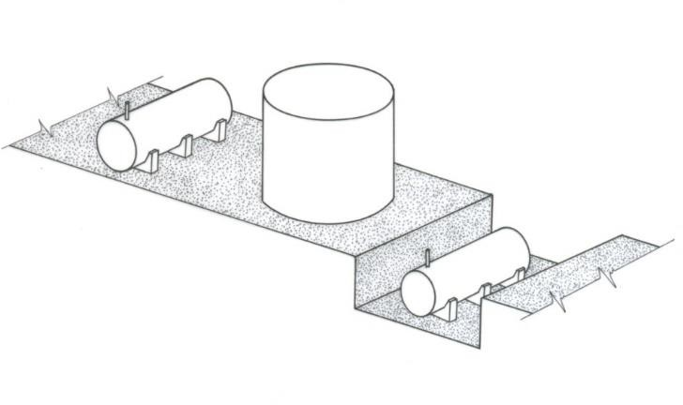

**Figura 1.1:** Tanques de superfície instalados acima do piso, no piso e abaixo do piso sem reaterro

**tanque de teto flutuante**: tanque vertical projetado para operar à pressão atmosférica, cujo teto flutue sobre a superfície do líquido com uma das seguintes características:

1. teto flutuante tipo pontão ou duplo metálico, em tanque de topo aberto, projetado e construído de acordo com a ABNT NBR 7821 ou norma internacionalmente aceita;
2. teto fixo metálico com ventilação no topo e beiral no teto, projetado e construído de acordo com a ABNT NBR 7821 ou norma internacionalmente aceita, e dispondo de um teto flutuante do tipo pontão de topo fechado ou duplo metálico, em completo atendimento à ABNT NBR 7821 ou norma internacionalmente aceita;
3. teto fixo metálico com ventilação no topo e beiral no teto, projetado e construído de acordo com a ABNT NBR 7821 ou norma internacionalmente aceita, e dispondo de membrana ou selo flutuante suportado por dispositivos metálicos herméticos de flutuação, com flutuação suficiente para evitar que a superfície do líquido fique exposta, quando ocorrer a perda da metade da flutuação.

***Nota:***

*Tanque que utiliza um disco metálico interno flutuante, um teto ou uma cobertura que não estejam de acordo com a definição mencionada em* *1.4.81,* *ou que utilizam espuma plástica (exceto para vedação) para a flutuação, mesmo quando encapsulada em chapas metálicas ou de fibra de vidro, é considerado tanque de teto fixo.*

**tanque subterrâneo:** tanque coberto por uma camada de terra de no mínimo 0,60m de espessura ou com uma camada mínima de 0,30m sob a qual deve ser colocada uma laje de concreto armado com espessura mínima de 0,10m.

**tanque vertical**: tanque com eixo vertical, instalado com sua base totalmente apoiada sobre a superfície do solo.

**toxicidade**: grau em que uma substância cause danos aos humanos.

**trepanação (hot tapping)**: técnica de soldagem e furação em tanques ou recipientes em serviço que contenham líquidos inflamáveis, combustíveis ou outros produtos perigosos.

**unidade de destilação de solvente**: sistema que destile líquidos inflamáveis ou combustíveis, visando à remoção de contaminantes e à recuperação do líquido.

**vazamento**: liberação indesejável de líquido ou vapor do sistema de tubulações devido à sua falha.

**vaso de pressão**: reservatório ou outro componente que opera com pressão manométrica interna superior a 103,4 kPa (15 psig), projetado e fabricado de acordo com Norma Brasileira aplicável ou, na inexistência desta, com a ASME Boiler and Pressure Vessel Code, ou CSA B 51, ou norma internacionalmente aceita.

**ventilação**: movimento de ar gerado para prevenir incêndio ou explosão.

***Nota:***

*É considerada adequada se for suficiente para impedir o acúmulo de misturas de vapor e ar em concentrações acima de 25 % do limite inferior de inflamabilidade.*

**zona 0**: área na qual uma atmosfera explosiva de gás ou vapor está presente continuamente, por longos períodos ou frequentemente.

**zona 1**: área na qual uma atmosfera explosiva de gás ou vapor pode estar presente eventualmente em condições normais de operação.

**zona 2**: área na qual não se espera que uma atmosfera explosiva de gás ou vapor ocorra em operação normal, porém, se ocorrer, permanece somente por um curto período.

***Nota:***

1. *O termo “permanece” significa o tempo total pelo qual pode existir a presença da atmosfera explosiva. Isto normalmente inclui o tempo total de liberação, acrescido de o tempo requerido para a atmosfera explosiva dispersar, após a liberação ter cessado.*
2. *Indicações de frequência da ocorrência e duração podem ser obtidas em normas ou códigos relacionados com indústrias ou aplicações específicas.*
3. *Não autorizar a entrada de brigadistas, a não ser que esteja de acordo com os procedimentos escritos de resgate.*

## CLASSIFICAÇÃO DE LÍQUIDOS

Geral

As classificações deste item são aplicáveis a quaisquer líquidos dentro dos objetivos e requisitos desta IT.

Classificação de líquidos

A Tabela 1.1 apresenta a classificação dos líquidos inflamáveis e combustíveis abrangidos por esta IT.

**Tabela 1.1:** Classificação de líquidos inflamáveis e combustíveis

|  |  |  |
| --- | --- | --- |
| **Líquidos** | **Ponto de fulgor PF** | **Ponto de ebulição PE** |
| **Inflamáveis** | | |
| Classe I | PF < 37,8 ºC e PV < 2 068,6 mmHg | - |
| Classe IA | PF < 22,8 ºC | PE < 37,8 ºC |
| Classe IB | PF < 22,8 ºC | PE ≥ 37,8 ºC |
| Classe IC | 22,8 ºC ≤ PF < 37,8 ºC | - |
| **Combustíveis** | | |
| Classe II | 37,8 ºC ≤ PF < 60 ºC | - |
| Classe IIIA | 60 ºC ≤ PF < 93 ºC | - |
| Classe IIIB | PF ≥ 93 ºC | - |
| ***NOTA****: PV é a pressão de vapor.* | | |

## DETERMINAÇÃO DO PONTO DE FULGOR

Na determinação do ponto de fulgor mencionado na Tabela 1.1, devem ser utilizados os seguintes critérios:

1. para líquidos com viscosidade inferior a 5,5 cSt a 40 ºC ou inferior a 9,5 cSt a 25º C, utilizar a ABNT NBR 7974;
2. para cortes de asfaltos, líquidos que tendem a formar uma película superficial ou que contenham sólidos em suspensão que não podem ser ensaiados de acordo com a ABNT NBR 7974, mesmo que atendam aos critérios de viscosidade, devem ser ensaiados de acordo com o mencionado na alínea “c.”;
3. para líquidos com viscosidade igual ou superior a 5,5 cSt a 40 ºC ou 9,5 cSt a 25 ºC ou ponto de fulgor igual ou superior a 93,4 ºC, utilizar a ABNT NBR 14598;
4. para tintas, esmaltes, lacas, vernizes e produtos correlatos e seus componentes com ponto de fulgor entre 0 ºC e 110 ºC e viscosidade inferior a 150 St a 25 ºC, utilizar a ASTM D 3278;
5. para outros materiais que não exigem especificamente a aplicação da ASTM D 3278, pode ser utilizada a ASTM D 3828.

## SISTEMA DE PROTEÇÃO POR EXTINTORES

Para o dimensionamento da proteção por extintores, deve ser considerada a capacidade de cada tanque, quando for isolado, ou a somatória da capacidade dos tanques, ou a quantidade total da armazenagem fracionada, conforme Tabela 1.2.

**Tabela 1.2:** Proteção por extintores de incêndio

|  |  |  |
| --- | --- | --- |
| **Capacidade de armazenagem** | **Quantidade e capacidade extintora mínima** | |
| Inferior a 500 L | 02 extintores de pó 20-B | |
| De 501 a 5.000 L | 02 extintores de pó 40-B  01 extintor de espuma mecânica 10-B | |
| De 5.001 a 10.000 L | 02 extintores de pó 80-B  02 extintores de espuma mecânica 10-B | **Ou**  01 extintor de pó 40-B  01 extintor sobrerrodas de pó 80-B  02 extintores de espuma mecânica 10-B |
| De 10.001 a 20,000 L | 01 extintor de pó 80-B  01 extintor sobrerrodas de pó 80-B  01 extintor de espuma mecânica 10-B  01 extintor de espuma mecânica sobrerrodas 40-B | **Ou**  04 extintores de pó 40-B  01 extintor sobrerrodas de pó 80-B  01 extintor de espuma mecânica 10-B  01 extintor de espuma mecânica sobrerrodas 40-B |
| De 20.001 a 100.000 L | 02 extintores de pó 80-B  02 extintores sobrerrodas de pó 80-B  02 extintores de espuma mecânica 10-B  02 extintores de espuma mecânica sobrerrodas 40-B | **Ou**  03 extintores sobrerrodas de pó 80-B  02 extintores de espuma mecânica 10-B  02 extintores de espuma mecânica sobrerrodas 40-B |
| Superior a 100.000 L | 04 extintores sobrerrodas de pó 80-B  03 extintores de espuma mecânica sobrerrodas 40-B | |
| ***Notas:***   1. *Os líquidos Classe III-A com até 20,000 L ficam dispensados de proteção por extintores de espuma;* 2. *Os líquidos Classe III-B com até 20,000 L ficam dispensados de proteção por extintores de espuma.* | | |

Os extintores, em locais onde haja parques de tanques, podem estar todos localizados e centralizados num abrigo sinalizado, a não mais de 150 m do tanque mais desfavorável, desde que tenha condições técnicas de conduzir estes extintores por veículo de emergência da própria edificação ou área de risco; caso não haja veículo de emergência, a distância máxima entre o abrigo e o tanque mais desfavorável deve ser de 50 m.

Os tanques enterrados devem ter proteção por extintores somente próximo do local de enchimento e/ou saída (bomba): 2 extintores de pó químico (BC ou ABC) com capacidade extintora mínima de 20-B.

Para armazenamento de líquidos em recipientes abertos deve ser considerada a proporção de 20-B de capacidade extintora para cada 4,65 m² de superfície de líquido inflamável.

Para as áreas de operação de líquidos combustíveis e inflamáveis, a verificação da proteção por extintores, deve levar em conta a área de derrame, delimitada pelas canaletas de escoamento do sistema de contenção, conforme critério do item 1.7.4, limitado ao máximo de 460-B, sendo que os extintores devem ser distribuídos de forma que o operador não percorra mais do que 15 m para alcançar uma unidade extintora.

As áreas descritas no item acima devem ser protegidas por, pelo menos, duas unidades extintoras sobre rodas localizadas em pontos estratégicos e sua área de proteção deve ser restrita ao nível do piso que se encontram, de forma que o operador não percorra mais do que 22,5 m o equipamento, cuja capacidade extintora deve ser de, no mínimo, 80-B.

Para as bacias de contenção à distância deve ser prevista proteção por extintores, levando-se em conta o volume da bacia de contenção e a Tabela 1.2.

## SISTEMA DE PROTEÇÃO POR ESPUMA

Premissas e conceitos utilizados para os sistemas de proteção por espuma

A espuma mecânica, para as finalidades desta IT, deve ser entendida como um agregado de bolhas cheias de ar, geradas por meios puramente mecânicos, de soluções aquosas contendo um concentrado de origem animal, sintética ou vegetal.

A espuma mecânica é útil como agente de prevenção e extinção ao fogo nas situações mais variadas, satisfazendo a todas as exigências referentes a um fluído de densidade muito baixa e alta capacidade de absorção do calor. A espuma mecânica não é considerada um agente adequado para incêndios em gases. Sua densidade, sendo menor que a dos líquidos inflamáveis, permite que seja usada principalmente para formar uma cobertura flutuante, extinguindo, cobrindo e resfriando o combustível de forma a interromper a evaporação dos vapores e impedir a sua mistura com o oxigênio do ar.

A espuma mecânica é condutora de eletricidade, portanto, não deve ser usada em equipamentos elétricos energizados.

Casos especiais de isenção do sistema de combate a incêndio por espuma, para líquidos combustíveis classes IIIA e IIIB, devem ser verificados nas tabelas de exigências desta IT.

Gerador de espuma mecânica

Os tipos de sistemas aceitos por esta IT para obter a espuma mecânica são:

1. sistema fixo;
2. sistema semifixo;
3. sistema móvel;
4. sistema portátil.

A relação entre a quantidade de espuma produzida pelos equipamentos e a quantidade de solução de espuma (coeficiente de expansão) deve ser na ordem de oito vezes como o valor máximo, e quatro vezes como o valor mínimo. O tempo de permanência da espuma sobre a superfície do líquido deve ser, no mínimo, de 15 min. Para produtos em que seja necessária a contenção de vapores por um maior tempo, pode ser aceito tempo diferente, devendo tal alteração constar no estudo de cenários.

Injeção subsuperficial e semissubsuperficial podem exigir coeficientes de expansão menores, devendo ser consultada a ABNT NBR 12615.

Armazenamento do líquido gerador de espuma (LGE) em instalações fixas

O LGE deve ser armazenado em tanques ou recipientes que não comprometam sua qualidade.

Os tanques ou recipientes devem estar localizados, sempre que possível, em pontos equidistantes dos riscos a proteger, nas estações de emulsionamento.

A temperatura no interior da massa líquida do LGE não poderá ser superior a 45 °C.

Os tanques de LGE devem ser projetados de modo a disporem de respiros adequados, válvulas de descarga, fácil acesso para enchimento, dispositivo de medição e de controle de nível, boca de visita para facilitar a inspeção, limpeza e tomada de amostras.

Os recipientes devem conter rótulo de identificação do tipo de LGE, indicando a aplicabilidade, taxas de aplicação e dosagens recomendadas.

Suprimento de água para espuma

Os itens básicos para se dimensionar um sistema eficiente de proteção por meio de espuma mecânica são a vazão, o volume e a pressão da água.

A vazão e o volume de água para o sistema de proteção contra incêndio por espuma devem ser determinados em relação ao cenário de maior risco a ser protegido.

A vazão e o volume de água determinados pelo cenário de maior risco a ser protegido devem ser adicionados à vazão e ao volume necessário para alimentar equipamentos móveis a serem previstos no projeto (esguichos para espuma ou água) e à vazão e volume necessários para o sistema de resfriamento.

O suprimento de água para os sistemas de espuma mecânica pode ser feito com água doce ou salgada, porém, com a necessária qualidade de modo que a espuma gerada não sofra efeitos adversos.

A alimentação de água da estação de emulsionamento pode ser obtida a partir da rede de alimentação dos hidrantes.

A pressão do sistema deve ser, no mínimo, a projetada para atender ao desempenho dos equipamentos a serem utilizados, tanto nas estações de emulsionamento como nos pontos de aplicação.

Suprimento de LGE

O LGE deve ser aprovado por ensaios conforme ABNT NBR 15511 ou norma internacionalmente aceita.

O suprimento de LGE deve ser determinado conforme previsto nesta IT.

Deve ser adicionada ao suprimento de solução de espuma a quantidade necessária para o enchimento da tubulação adutora.

Os projetos de sistemas de extinção por meio de espuma mecânica devem prever a disponibilidade de LGE na quantidade mínima de duas vezes o volume necessário para a cobertura do cenário de maior risco, conforme acima determinado, sendo uma carga inicial e outra como carga de reposição.

Para empresas participantes de um Plano de Auxílio Mútuo (PAM) ou similar, regularmente constituído, em que esteja prevista a reposição de estoque de LGE que atenda a quantidade dimensionada em projeto, dentro de 24 h, pode ser dispensada a reserva de reposição acima descrita.

Estação de emulsionamento

A mistura de água com LGE pode ser feita por meio de um dos seguintes métodos (dosadores):

1. esguicho autoedutor;
2. proporcionador de linha;
3. proporcionadores de pressão;
4. proporcionadores “around-the-pump”;
5. sistema de bombeamento de espuma com saída variável de injeção direta;
6. bomba com motor acoplado;
7. proporcionadores tipo bomba de pressão balanceada;
8. sistema de dosagem volumétrica.
   * + - 1. A dosagem de LGE deve ser aquela devidamente atestadas pelo fabricante quanto à sua eficiência para o produto a ser protegido.
         2. As taxas descritas nesta norma são as mínimas exigíveis, devendo o projetista após análise de risco indicar taxas maiores quando o produto armazenado, ou as características do uso assim exigir.
         3. Em todos os casos devem ser juntados catálogos ou relatórios técnicos de ensaios específicos normalizados, conforme ABNT NBR 15511.

Quando a mistura de água com LGE for efetuada em estação fixa de emulsionamento, devem ser observados os seguintes requisitos:

* + - * 1. A estação deve estar localizada em local que ofereça proteção contra danos que possam ser causados pelo fogo e/ou explosão.
        2. A estação fixa deve dispor de sistemas elétricos e de comunicação suficientemente protegidos contra danos causados pelo fogo e ou explosão.
        3. A estação fixa pode dispor dos seguintes equipamentos básicos para a mistura de água e LGE:

1. bomba *booster*, válvulas de controle e respectivas tubulações de acordo com as necessidades do projeto;
2. bomba de extrato formador, válvulas de controle e respectivas tubulações de acordo com as necessidades do projeto;
3. recipiente para o armazenamento do LGE nas quantidades previstas no projeto;
4. válvulas de controle e de alimentação de água e mistura;
5. instrumentos para indicação de pressão e fluxo de água, LGE, mistura e nível de LGE;
6. dosadores;
7. dispositivos adequados para abastecimento dos recipientes de LGE por meio de veículos ou recipientes portáteis;
8. dispositivos adequados para permitir inspeções e testes de funcionamento dos equipamentos;
9. dispositivos adequados para permitir a limpeza, com água limpa, de todos os equipamentos de dosagem.

Os sistemas fixos podem, excepcionalmente, ser alimentados por estações móveis de emulsionamento da solução de espuma, desde que montados sobre veículos e em número suficiente exigido para a operação do sistema. Neste caso, devem ser observados os seguintes requisitos básicos:

Os sistemas elétricos, os freios, a suspensão, as rodas e cabine devem obedecer às normas brasileiras em vigor;

O tanque de LGE deve ser construído com material resistente a corrosão, com capacidade para armazenar o produto no volume previsto no projeto e com os requisitos técnicos exigidos pelas normas brasileiras em vigor;

Devem ser especificadas as conexões para entrada de água, descarga de pré-mistura, abastecimento e descarga de LGE;

A bomba de LGE e/ou dosador devem ser especificados com indicações das vazões e pressões mínimas e máximas, de modo que a cobertura do maior risco considerado no projeto seja plenamente atendida;

A bomba d’água deve ser especificada com indicações das vazões e pressões mínimas e máximas, de modo que a cobertura do maior risco considerado no projeto seja plenamente atendida; caso o projeto não indique a potência da bomba necessária para o funcionamento do sistema, pode ser solicitada a apresentação da curva de bomba, para a verificação da eficácia do sistema, por ocasião da vistoria;

Os dispositivos do painel de operação e controle devem ser identificados e com indicação das respectivas funções;

Devem ser previstos para transporte de equipamentos portáteis de combate a incêndio, desenhos e fluxograma dos sistemas de emulsionamento, admissão e descarga, instruções de funcionamento e manutenção dos diversos mecanismos, bem como dimensões e características gerais do veículo.

Válvulas de controle

Em todo sistema de espuma, especialmente nas estações fixas de emulsionamento, as válvulas principais de acionamento e as válvulas de distribuição da pré-mistura devem possuir dispositivos que identifiquem quando elas estão abertas ou fechadas e, nas áreas de risco, devem estar situadas em local protegido.

Nas estações fixas ou móveis de emulsionamento, todas as válvulas de acionamento e distribuição devem possuir identificação clara, de modo a permitir sua operação rápida e correta.

Quando a rede de tubulações for dimensionada em anel, devem ser previstas válvulas seccionadoras que permitam manobras d’água e de solução de espuma, bem como o funcionamento de parte do sistema quando forem necessárias manutenções na tubulação, devendo tais dispositivos de manobra fazer parte do estudo de cenário.

Formadores de espuma

Os equipamentos formadores de espuma adotados devem ser avaliados em função do desempenho apresentado pelos fabricantes, conforme suas especificações técnicas e as vazões de água e espuma previstas no projeto, sendo que tal desempenho (especificações de pressão e de vazão) deve ser levado em conta nos cálculos hidráulicos para dimensionamento dos sistemas.

Os equipamentos formadores de espuma devem ser instalados de modo a facilitar as inspeções e manutenções.

Testes de operação e descarga – relatório de comissionamento ou de inspeção

Os sistemas de proteção ou extinção considerados nesta IT devem ser projetados de forma que a espuma gerada não seja aplicada no interior de equipamentos durante a execução de testes.

Após a instalação de todos os equipamentos previstos no projeto, o responsável pela instalação/manutenção do sistema e o proprietário ou responsável pelo uso devem proceder aos testes de operação e descarga do sistema, emitindo ao final o relatório de comissionamento ou relatório de inspeção periódica inspeção conforme Anexo B desta IT.

Os testes de operação e descarga devem ser feitos para o cenário de maior risco.

Durante a vistoria, devem acompanhar o vistoriador do Corpo de Bombeiros Militar pessoa habilitada com conhecimento do funcionamento das medidas de segurança e os brigadistas treinados para operar os sistemas de proteção instalados.

## SISTEMA DE HIDRANTES E ALARME

Para os itens 1, 4, 5 e 7 o sistema de hidrantes atenderá os critérios da Tabela 1.5.

Para áreas de armazenamento externa em tanques ou fracionados e isentas de sistema de espuma e resfriamento, fica dispensado o sistema de hidrantes.

## SISTEMA DE CONTENÇÃO E DRENAGEM

Para os sistemas de contenção e drenagem, não serão permitidos materiais combustíveis, tais como polímeros ou outros materiais plásticos.

Sempre que for requerida drenagem entre tanques localizados em áreas internas, depósitos de líquidos inflamáveis e/ou combustíveis acondicionados ou áreas de processos envolvendo líquidos inflamáveis e/ou combustíveis e bacias de contenção à distância, esta deverá ter o diâmetro dimensionado para escoar a vazão da água para combate a incêndio para o cenário de maior risco, devendo respeitar, no mínimo, as dimensões da Tabela 1.6. e ser em material incombustível.

## BRIGADA DE INCÊNDIO

O número mínimo de brigadistas e bombeiros civis devem ser calculados conforme critérios da IT 17, porém não deve ser nunca inferior ao mínimo necessário para operar os sistemas de proteção projetados para o cenário com maior demanda de pessoal nos diversos turnos.

Para fins do cálculo de demanda de pessoal para cada cenário deverão ser consideradas as quantidades especificadas na Tabela 1.7.

**Tabela 1.3:** Arranjos de armazenamentos em pilhas paletizadas ou sólidas de líquidos armazenados em recipientes e em tanques portáteis em edificações existentes

|  |  |  |  |  |  |  |  |
| --- | --- | --- | --- | --- | --- | --- | --- |
| **Classe do líquido** | **Andar do armazenamento** | **Altura máxima de armazenamento**  **(m)** | | **Quantidade máxima por pilha**  **(L)** | | **Quantidade máxima (a)**  **(L)** | |
| **Recipientes** | **Tanques portáteis** | **Recipientes** | **Tanques portáteis** | **Recipientes** | **Tanques portáteis** |
| I-A | Piso térreo | 2,1 | - | 11 400 | - | 45 600 | - |
| Pisos superiores | 2,1 | - | 7 600 | - | 30 400 | - |
| Porões | NP | NP | - | - | - | - |
| I-B | Piso térreo | 2,1 | 2,1 | 19 000 | 76 000 | 57 000 | 152 000 |
| Pisos superiores | 2,1 | 2,1 | 11 400 | 38 000 | 45 600 | 76 000 |
| Porões | NP | NP | - | - | - | - |
| I-C | Piso térreo | 2,1 (b) | 2,1 | 19 000 | 76 000 | 57 000 | 152 000 |
| Pisos superiores | 2,1 (b) | 2,1 | 11 400 | 38 000 | 45 600 | 76 000 |
| Porões | NP | NP | - | - | - | - |
| II | Piso térreo | 3,3 | 4.2 | 38 000 | 152 000 | 95 000 | 304 000 |
| Pisos superiores | 3,3 | 4,2 | 38 000 | 152 000 | 95 000 | 304 000 |
| Porões | NP | NP | - | - | - | - |
| III | Piso térreo | 6,6 | 4.2 | 57 000 | 228000 | 209 000 | 380 000 |
| Pisos superiores | 6,6 | 4.2 | 57 000 | 228000 | 209 000 | 380 000 |
| Porões | NP | NP | - | - | - | - |
| ***Notas genéricas:***  *NP: Não permitido.*  ***(a)*** *Quantidade máxima somente aplicada às salas isoladas ou edificações anexas.*  ***(b)*** *Estas limitações em altura podem ser aumentadas para 3,3 m para recipientes com capacidade inferior a 20 L.* | | | | | | | |

**Tabela 1.4:** Arranjos de armazenamento para estruturas-suporte em recipientes e em tanques portáteis em edificações existentes

|  |  |  |  |  |
| --- | --- | --- | --- | --- |
| **Classe do líquido** | **Tipo de estrutura-suporte** | **Andar do armazenamento** | **Altura máxima de armazenamento dos recipientes**  (m) | **Quantidade máxima em recipientes (a, b)**  (L) |
| I-A | Fileira simples ou dupla | Piso térreo | 7,5 | 28 500 |
| Pisos superiores | 4,5 | 17 100 |
| Porões | NP | - |
| I-B e I-C | Fileira simples ou dupla | Piso térreo | 7,5 | 57 000 |
| Pisos superiores | 4,5 | 34 200 |
| Porões | NP | - |
| II | Fileira simples ou dupla | Piso térreo | 7,5 | 91 200 |
| Pisos superiores | 7,5 | 91 200 |
| Porões | NP | - |
| III | Fileira simples, dupla ou múltipla | Piso térreo | 13,2 | 209 000 |
| Pisos superiores | 6,6 | 209 000 |
| Porões | NP | - |
| ***Notas genéricas:***  *NP: Não permitido.*  ***(a)*** *Quantidade máxima permitida em estruturas-suporte situadas em salas isoladas e em edificações anexas.*  ***(b)*** *Quantidade máxima permitida por seção de estrutura-suporte situada em armazéns para líquidos.* | | | | |

**Tabela 1.5:** Critérios de dimensionamento de sistemas de hidrantes e alarme

|  |  |  |
| --- | --- | --- |
| **ÁREA CONSTRUÍDA** | **VOLUME** | |
| **≤ 20m³** | **> 20m³** |
| **> 750m²** | Adotar sistema de hidrantes com base na IT 22 para ocupação principal e alarme conforme IT 19 | Adotar sistema de hidrantes com base na IT 22 para ocupação J-4 e alarme conforme IT 19 (a) |
| **≤ 750m²** | Isento de sistema de hidrantes e alarme | Isento de sistema de hidrantes, porém deve ser adotado sistema de alarme conforme IT 19 (b) |
| ***Notas:***  ***(a)*** *Caso a área onde houver o armazenamento ou processo com líquidos inflamáveis e/ou combustíveis for compartimentada do restante da ocupação, adota-se o sistema de hidrantes para ocupação J-4 na área onde houver inflamáveis e/ou combustíveis e adota-se o sistema de hidrantes correspondente às demais ocupações.*  ***(b)*** *Para área de armazenamento fracionado de líquidos classe IIIB adota-se proteção por sistema de hidrantes conforme IT 22 para ocupação J-4.* | | |

**Tabela 1.6:** Diâmetro mínimo para as tubulações de drenagem

|  |  |
| --- | --- |
| **Vazão do sistema de combate a incêndio para o cenário de maior risco (lpm)** | **Diâmetro mínimo da tubulação de drenagem (mm)** |
| 1.000 | 100 |
| 2.000 | 150 |
| 3.000 | 175 |
| 4.000 | 200 |
| 5.000 | 230 |
| 6.000 | 250 |
| 7.000 | 275 |
| 8.000 | 290 |
| 9.000 | 310 |
| 10.000 | 325 |
| 11.000 | 340 |
| 12.000 | 360 |
| 13.000 | 370 |
| 14.000 | 385 |
| 15.000 | 400 |
| ***Notas gerais:***   1. *Para valores intermediários de vazão, adotar o diâmetro imediatamente superior.* 2. *Para drenagens com secção transversal não circular, adotar o diâmetro hidráulico correspondente.* | |

**Tabela 1.7:** Quantidade mínima de brigadistas por cenário para operar sistemas

|  |  |
| --- | --- |
| Tipo de sistema | Quantidade mínima de brigadistas (b, c) |
| Linhas manuais de resfriamento | 2 brigadistas por linha |
| Linhas manuais de espuma, sem entre linhas | 2 brigadistas por linha |
| Linhas manuais de espuma, com entre linhas | 2 brigadistas por linha  1 brigadistas para operar cada entre linhas, mais 1 brigadistas para transportar tambores e recipientes de LGE |
| Linhas manuais de espuma, com esguicho proporcionador lançador | 2 brigadistas por linha, mais 1 brigadistas para transportar tambores e recipientes de LGE |
| Canhões monitores portáteis | 2 brigadistas por canhão |
| Canhões monitores fixos ou manuais | 1 brigadistas por canhão |
| Canhões monitores fixos, auto oscilatórios | nenhum brigadistas |
| Canhões monitores com esguicho proporcionador lançador | Acrescer 1 brigadistas por canhão para dosagem de LGE por recipientes ou tambores |
| Aspersores | nenhum brigadistas |
| Câmaras de espuma | nenhum brigadistas |
| Comando de válvulas de abertura dos sistemas de água e espuma | 1 brigadistas para cada grupo de válvulas distantes um dos outros mais de 150 m a |
| Casa de bombas | 1 brigadistas a |
| *Notas:*  *(a) – Podem ser somados os efetivos da casa de bombas e válvulas de abertura caso estes estejam a menos de 150m uns dos outros, medidos da válvula mais distante para a casa de bombas,*  *(b) - Caso não haja brigadistas suficientes para operar todos os sistemas manuais, devem ser adotadas medidas de automação dos sistemas para compatibiliza-los com a quantidade de brigadistas disponíveis.*  *(c) - Os números previstos nesta tabela são mínimos devendo ser acrescidos brigadistas conforme o sistema requerer. Especial atenção deve ser dada a dosagem de LGE devendo ser considerado tipo de recipiente do LGE, distâncias e volume total de LGE a ser utilizado no cenário.* | |

# ARMAZENAMENTO EM TANQUES FIXOS SUPERIORES A 250L, TANQUES PORTÁTEIS SUPERIORES A 2.500L, EM RECIPIENTES INTERMEDIÁRIOS PARA GRANEL (IBC) COM CAPACIDADE SUPERIOR A 3.000L E CONTÊINERES TANQUES CONTENDO LÍQUIDOS COMBUSTÍVEIS OU INFLAMÁVEIS

## Objetivo

O Item 1 desta IT especifica os requisitos exigíveis para:

1. armazenamento de líquidos combustíveis e inflamáveis, como definidos no item 1, em tanques fixos que excedam a capacidade individual de 250 L;
2. armazenamento de líquidos inflamáveis e combustíveis em tanques portáteis, cujas capacidades sejam superiores a 2.500 L;
3. armazenamento de líquidos inflamáveis e combustíveis em recipientes intermediários para granel (IBC), cujas capacidades sejam superiores a 3.000 L;
4. o projeto, a instalação, os ensaios, a operação e a manutenção dos tanques de superfície, subterrâneos, instala- dos no interior de edificações, portáteis e dos recipientes para granéis.

O item 1 não se aplica aos casos mencionados no item 1.2.2.

## Requisitos para todos os tanques de armazenamento

Geral

O armazenamento de líquidos de classe II e de classe III aquecidos nas temperaturas iguais ou superiores aos seus pontos de fulgor deve seguir os requisitos para líquidos de classe I, a menos que uma avaliação de engenharia conduzida de acordo com o item 2.2.3.3 justifique o atendimento aos requisitos para alguma outra classe de líquido.

Os tanques projetados para serem utilizados como tanques de superfície não podem ser usados como tanques subterrâneos e vice-versa.

Não é permitida a instalação de tanques contendo líquidos combustíveis ou inflamáveis em porões ou subsolos, exceto nos casos em que o tanque armazene líquidos de classe II ou III com a finalidade de abastecer grupos motogeradores e o volume total seja limitado a 500 litros.

Os tanques devem ser projetados e construídos de acordo com Normas Brasileiras ou, na inexistência destas, de acordo com outras normas internacionalmente aceitas para o material de construção que esteja sendo utilizado.

Projeto e construção de tanques de armazenamento

#### Materiais de construção

* + - * 1. Os tanques devem ser adequados, de aço ou outros materiais não combustíveis, devendo estar de acordo com os requisitos aplicáveis mencionados em 2.2.2.1.1 a 2.2.2.1.5.
        2. Os materiais utilizados na construção dos tanques e seus acessórios devem ser compatíveis com o produto a ser armazenado. Em caso de dúvida sobre as propriedades do líquido a ser armazenado, deve ser consultado o fabricante do produto.
        3. Os tanques construídos em materiais combustíveis podem ser aplicados, limitados a:

1. instalações subterrâneas;
2. uso onde as propriedades do líquido armazenado assim o exigirem;
3. armazenamento de superfície de líquidos de classe IIIB em áreas não expostas ao derramamento ou vazamento de líquidos de classe I ou de classe II;
4. armazenamento de líquidos de classe IIIB dentro de uma edificação protegida por sistema de chuveiros automáticos aprovado pelo Corpo de Bombeiros Militar.
   * + - 1. Os tanques de concreto, sem revestimento, podem ser utilizados para o armazenamento de líquidos com densidade igual ou superior a 40º API. Tanques de concreto com revestimento especial podem ser utilizados com outros líquidos, desde que sejam projetados e construídos de acordo com normas brasileiras ou, na inexistência destas, de acordo com outras normas internacionalmente aceitas.
         2. Os tanques podem ter revestimentos combustíveis ou não combustíveis. A seleção, a especificação e o tipo do material de revestimento e sua espessura requerida devem ser baseados nas propriedades do líquido a ser armazenado. Quando houver mudança nas características do líquido a ser armazenado, a compatibilidade do revestimento e do líquido deve ser verificada.
         3. Devem ser adotados critérios adequados de projeto quando a densidade do líquido armazenado exceder a da água ou se o tanque for projetado para conter líquidos a uma temperatura abaixo de -18 ºC.

Prevenção e controle de incêndio

#### Requisitos gerais

* + - * 1. As instalações de armazenamento devem estabelecer e implementar métodos de prevenção e controle de incêndio para garantir a segurança das pessoas, para minimizar as perdas de patrimônio e para reduzir a exposição ao fogo das propriedades adjacentes resultantes de incêndio e explosão. O atendimento aos requisitos estabelecidos em 2.2.3.2 a 2.2.3.4 deve ser considerado como em conformidade com os requisitos de 2.2.3.1.

#### Controle de fontes de ignição

* + - * 1. De modo a prevenir a ignição de vapores inflamáveis em instalações com tanques de armazenamento, as fontes de ignição devem ser controladas.

#### Gerenciamento de riscos de incêndio

* + - * 1. Além do previsto na IT 16 – Gerenciamento de riscos de incêndio, o gerenciamento de risco em parques de tanques deve observar no mínimo o previsto nos itens 2.2.3.3.2 e 2.2.3.3.3.
        2. A extensão dos procedimentos para prevenção e controle de incêndios e explosões e as medidas previstas para instalações de armazenamento com tanques deve ser determinada por meio de avaliação de engenharia das instalações e das operações, seguida pela aplicação de princípios de engenharia de processo reconhecidos para proteção contra incêndios e explosões. A avaliação deve incluir, e não se limitar, ao seguinte:

1. análise dos riscos para incêndio e explosão das instalações;
2. análise das condições locais como exposição para as propriedades adjacentes, potencial para inundações ou potencial para terremotos. Limites da propriedade e as instalações adjacentes, potencial de inundação ou potencial de abalos sísmicos;
3. tempo de resposta do Corpo de Bombeiros Militar ou do plano de auxílio mútuo;
4. análise do acesso das equipes de combate a incêndio ao parque de tanques, tais como existência de edificações próximas que limitem o combate ao incêndio, vias de acesso e posicionamento de viaturas, distribuição dos equipamentos de proteção.

Planejamento e treinamento de emergência

Um Plano de Ação de Emergência (PAE), consistente com os equipamentos, pessoal e recursos disponíveis deve ser estabelecido e implementado para atender a incêndios, explosões e outras emergências. Este plano deve incluir:

1. procedimentos a serem utilizados em caso de incêndios, explosões ou vazamentos acidentais de líquidos ou vapores, incluindo, mas não se limitando ao acionamento de alarme sonoro e/ou visual, acionamento do Corpo de Bombeiros Militar, do Plano de Auxílio Mútuo (PAM), evacuação do pessoal e controle, mitigação, combate e extinção de incêndios e explosões;
2. planejamento e treinamento do pessoal para executar as atividades de resposta a emergências;
3. manutenção dos equipamentos de proteção contra incêndios, de contenção de vazamentos e derrames e outros equipamentos de resposta a emergências;
4. planejamento dos exercícios de combate a emergências;
5. desligamento ou isolamento de equipamentos para controlar vazamentos eventuais, visando à redução ou eliminação de vazamentos eventuais de líquidos;
6. adoção de medidas alternativas para garantir a segurança do pessoal enquanto qualquer equipamento de proteção contra fogo estiver desligado ou inoperante.
   * + - 1. O planejamento de medidas efetivas para o controle de incêndios deve ser coordenado por meios locais de avaliação de emergências. Isto deve incluir, mas não se limitar à identificação de todos os tanques pelas suas localizações, pelos seus conteúdos, pelas suas dimensões (capacidades) e pela identificação adequada do risco, como requerido no item 2 desta norma.
         2. Os procedimentos de emergência devem permanecer disponíveis nas áreas operacionais. Os procedimentos devem ser revisados e atualizados sempre que as condições forem alteradas.
         3. Onde existir a possibilidade de locais ficarem sem atendimento durante considerável período, um resumo do Plano de Emergência deve ser colocado à disposição e localizado em pontos estratégicos, facilmente acessíveis aos membros da Brigada.

#### Inspeção e manutenção dos equipamentos de proteção contra incêndio

* + - * 1. Todos os equipamentos de proteção contra incêndio devem ser submetidos a manutenção correta e passar por ensaios periódicos de acordo com a legislação, práticas-padrão e recomendações dos fabricantes.
        2. As práticas e procedimentos de manutenção e operação de instalações de armazenamento devem ser estabelecidos e implementados para controlar e prevenir vazamento e derrame de líquidos.
        3. As áreas ao redor das instalações de tanques de armazenamento devem ser conservadas e livres de ervas daninhas, lixo e outros materiais combustíveis desnecessários.
        4. Passarelas destinadas à movimentação do pessoal devem ser mantidas livres de obstruções, a fim de permitir a evacuação ordenada e o pronto acesso para o combate manual de incêndios e de resposta a emergências, de acordo com a legislação e o plano de emergência.
        5. Os resíduos de materiais combustíveis e os resíduos nas áreas de operação devem ser limitados ao mínimo, e devem ser depositados diariamente em recipientes adequados, dotados de tampas, sendo descartados periodicamente.

### Operações de tanques de armazenamento

#### Identificação e segurança patrimonial

Identificação para ação de emergência

Uma sinalização ou marcação que atenda à Norma Brasileira aplicável ou outra internacionalmente aceita deve ser aplicada aos tanques de armazenamento que contenham líquidos inflamáveis ou combustíveis. A sinalização não precisa ser aplicada diretamente ao tanque, mas deve situar-se em local onde possa ser prontamente visualizada, como na lateral de uma via de acesso, em passarelas para os tanques, ou na tubulação fora da bacia de contenção. Havendo mais de um tanque na bacia de contenção, a sinalização deve localizar-se de tal modo que cada tanque possa ser prontamente identificado.

Segurança patrimonial para tanques de armazenamento em áreas não supervisionadas

Tanques de armazenamento de superfícies isolados ou em áreas não supervisionadas também devem ser protegidos e marcados para identificar o risco de incêndio do tanque e o seu conteúdo para o público em geral.

Sinalização de alerta

Tanques de armazenamento devem ser protegidos e sinalizados de forma a identificar no mínimo o conteúdo, os riscos do produto (inflamabilidade, toxicidade, corrosividade e/ou riscos específicos) e informações para proteção das instalações (por exemplo: “não fumar”, “não portar dispositivo gerador de ignição” “não portar aparelho celular” etc.). A área de localização dos tanques deve ser protegida contra violação ou invasão.

#### Remoção de serviço de tanques de armazenamento

Desativação de tanques de armazenamento de superfície

Tanques de superfície colocados fora de serviço ou abandonados requerem total esgotamento de líquidos e total remoção de vapores; devem ainda ser protegidos contra violações, estarem desconectados e sinalizados.

Reutilização ou reativação de tanques de armazenamento de superfície

Tanques de superfície podem ser reutilizados ou reativados no armazenamento de líquidos inflamáveis ou combustíveis, sendo que, caso haja alterações dos cenários existentes pela substituição do produto, as proteções devem ser revistas conforme a presente legislação.

## Tanques de armazenamento de superfície

Requisitos gerais

O armazenamento de líquidos de classe II e de classe III aquecidos a temperaturas iguais ou acima de seus pontos de fulgor deve seguir os requisitos para líquidos de classe I.

### Localização de tanques de armazenamento de superfície

#### Localização em relação aos limites de propriedade, vias de circulação interna e edificações

* + - * 1. Todos os tanques destinados ao armazenamento de líquidos estáveis de classe I, classe II ou classe IIIA e operando com pressões manométricas que não excedam 17 kPa, devem ser localizados de acordo com as Tabelas 2.1 e 2.2. Onde o espaçamento do tanque for baseado em um projeto que adote a solda fragilizada entre o teto e o costado, o responsável técnico deve apresentar comprovação de responsabilidade técnica que trate da adoção deste método construtivo.
        2. Os tanques verticais que disponham de solda fragilizada entre o teto e o costado (ver 2.3.2.1.2 1) e que armazenem líquidos de classe IIIA podem ser localizados na metade das distâncias especificadas na Tabela 2.1, desde que não estejam dentro de uma bacia de contenção com tanques que armazenem líquidos de classe I e classe II ou não estejam no curso do canal de drenagem para a bacia de contenção à distância de tanques que armazenem líquidos de classe I ou classe II.
        3. Todos os tanques destinados ao armazenamento de líquidos estáveis de classe I, classe II ou classe IIIA e operando com pressões manométricas superiores a 17 kPa, ou que sejam equipados com dispositivos de ventilação de emergência que operem com pressões manométricas superiores a 17 kPa, devem ser localizados de acordo com as Tabelas 2.2 e 2.3.
        4. Todos os tanques destinados ao armazenamento de líquidos com características de ebulição turbilhonar devem ser localizados de acordo com a Tabela 2.4. Os líquidos com características de ebulição turbilhonar não podem ser armazenados em tanques de teto fixo, com diâmetro superior a 45 m, exceto quando um sistema de inertização adequado e aprovado for instalado no tanque.
        5. Todos os tanques destinados ao armazenamento de líquidos instáveis devem ser localizados de acordo com as Tabelas 2.2 e 2.5.
        6. Todos os tanques destinados ao armazenamento de líquidos estáveis de classe IIIB devem ser localizados de acordo com a Tabela 2.6.

***Exceção:***

*Os tanques de armazenamento de líquidos de classe IIIB devem ser localizados conforme determinado em* *2.3.2.1.1 ,* *se localizados na mesma bacia de contenção ou no curso do canal de drenagem para a bacia de contenção à distância de tanques que armazenem líquidos de classe I ou classe II.*

* + - * 1. No caso de a propriedade adjacente ser uma instalação similar, os parâmetros de distâncias podem, com o consentimento por escrito dos dois proprietários, adotar as distâncias mínimas estabelecidas em 2.3.2.1.2, em vez daquelas recomendadas em 2.3.2.1.1.
        2. Quando o rompimento das extremidades de um vaso de pressão ou tanque horizontal pressurizado expuser a risco as propriedades adjacentes e/ou edificações internas, este vaso de pressão ou tanque horizontal pressurizado deve ter seu eixo longitudinal paralelo a estas propriedades e/ou instalações mais próximas e mais importantes.

#### Distância (entre costados) entre dois tanques de superfície adjacentes

* + - * 1. Os tanques de armazenamento de líquidos estáveis de classe I, classe II ou classe IIIA devem ter um espaçamento de acordo com a Tabela 2.7, tomando sempre cada tanque e o seu adjacente, isto é, dois a dois.

Onde houver o envolvimento de mais de dois tanques, a soma dos diâmetros deve ser calculada para cada par de tanques possível. Por exemplo, quatro tanques no interior de uma bacia de contenção, numerados de 1 a 4, posicionados no sentido dos ponteiros do relógio, a partir do tanque 1, os diâmetros de cada par de tanques, deverão ser somados, conforme a seguir: 1 e 2, 1 e 3, 1 e 4, 2 e 3, 2 e 4 e 3 e 4.

Em instalações de produção, situadas em regiões isoladas, nos tanques de petróleo cru com capacidades individuais de no máximo 480.000 L, o espaçamento deve ser no mínimo 1,0 m, não requerendo a aplicação da Tabela 2.7.

A distância entre os tanques de armazenamento de líquidos de classe IIIB deve ser de, no mínimo, 1,0 m, desde que eles não estejam localizados na mesma bacia de contenção que armazene líquidos de classe I ou classe II ou próximos ao curso do seu canal de drenagem para uma bacia de contenção à distância de tanques. Caso contrário, devem ser aplicadas as distâncias recomendadas na Tabela 2.7 para líquidos de classe IIIA.

* + - * 1. A distância entre um tanque que armazene líquido instável ou sujeito a ebulição turbilhonar e outros tanques que armazenem líquidos estáveis ou líquidos de classe I, II ou III não pode ser inferior à metade da soma de seus diâmetros.
        2. Quando tanques forem localizados em bacias de contenção, armazenando líquidos de classe I, II ou IIIA, ou próximo ao curso do canal de drenagem para a bacia de contenção à distância de tanques que armazenem líquidos de classe I, II ou IIIA, e estejam agrupados em três ou mais fileiras, ou quando se encontrarem em uma disposição irregular, devem ser previstos meios para fazer com que os tanques com esta disposição possam ficar acessíveis por uma proteção de resfriamento por canhão ou linha manual para situações de combate a incêndios, independente da proteção por aspersores, conforme requerido e aprovado pelo Corpo de Bombeiros Militar. Para atendimento deste item não é permitida a instalação de canhões no interior da bacia ou o acesso com linhas manuais à bacia do tanque considerado em chamas.
        3. A distância mínima entre um vaso ou recipiente de gás liquefeito de petróleo (GLP) e um tanque de armazenamento de líquidos de classe I, classe II ou classe IIIA deve ser de 6 m.

Devem ser previstos diques, canais de drenagem para a bacia de contenção à distância e desníveis, de modo a não ser possível o acúmulo de líquidos de classe I, classe II ou classe IIIA sob um vaso contendo GLP, adjacente à tancagem.

Onde tanques de armazenamento de líquidos inflamáveis ou combustíveis estiverem em uma bacia de contenção, os vasos de armazenamento de GLP devem ficar fora da bacia e no mínimo a uma distância de 1 m da linha de centro da face externa da parede do dique.

* + - * 1. Se os tanques de armazenamento de líquidos de classe I, classe II ou classe IIIA estiverem operando com pressões manométricas que excedam 17 kPa, ou equipados com dispositivos de ventilação de emergência que trabalhem a pressões superiores a 17 kPa, devem ser separados dos vasos contendo GLP conforme distâncias determinadas na Tabela 2.7.
        2. As disposições contidas em 2.3.2.2.4, 2.3.2.2.4.1 e 2.3.2.2.4.1 não se aplicam onde forem instalados recipientes contendo GLP com capacidade máxima de 475 L, próximos a tanques de suprimento de óleo combustível com capacidade igual ou inferior a 2.500 L.

### Alívio de emergência em tanques de armazenamento de superfície quando expostos ao fogo

#### Geral

* + - * 1. Todo tanque de armazenamento de superfície deve ter uma forma construtiva ou possuir um ou mais dispositivos de emergência que promovam o alívio da pressão interna excessiva, causada pela exposição ao fogo.

Este requisito também se aplica a cada um dos compartimentos de um tanque compartimentado e ao espaço intersticial (anular) de um tanque com contenção secundária.

Os espaços confinados, como os limitados pelo isolamento, por membranas ou por proteção contra intempéries, que possam reter líquidos decorrentes de vazamento do vaso primário e impedir a ventilação durante uma exposição ao fogo, também devem atender às prescrições mencionadas em 2.3.3. O isolamento, a membrana e a proteção contra as intempéries não podem interferir na ventilação de emergência adequada.

Os tanques com capacidade acima de 45 m³ que armazenem líquidos de classe IIIB e que estejam localizados fora da bacia de contenção ou do canal da drenagem de líquidos de classe I ou de classe II não requerem alívio de emergência.

* + - * 1. O sistema de alívio de emergência referido em 2.2.3.1 pode ser suprido pela adoção da forma construtiva de tanques verticais, como teto flutuante, solda fragilizada entre o teto e o costado ou outro tipo de dispositivo aprovado, que promova o alívio de pressão.
        2. Se forem armazenados líquidos instáveis, devem ser levados em consideração os efeitos do calor ou dos gases resultantes da polimerização, decomposição, condensação ou autorreatividade.
        3. Se for previsível (ou previsto) um escoamento bifásico (líquido + gás) durante um alívio de emergência, é necessária uma avaliação de engenharia, a fim de dimensionar os dispositivos de alívio de pressão.

Proteção contra incêndio para tanques de armazenamento de superfície

Deve ser previsto um sistema de combate a incêndio de acordo com o item 7.2.2.

Requisitos adicionais para tanques de armazenamento de superfície resistentes ao fogo

Tanques resistentes ao fogo devem ser projetados e ensaiados de acordo com Norma Brasileira aplicável e, na inexistência desta, de acordo com a UL 2080 ou norma internacionalmente aceita.

Requisitos adicionais para tanques de armazena- mento de superfície protegidos

Tanques de superfície protegidos devem ser projetados e ensaiados de acordo com Norma Brasileira aplicável e, na inexistência desta, de acordo com a UL 2085 ou norma internacionalmente aceita.

Controle de derramamentos de tanques de armazenamento de superfície

Todos os tanques que armazenem líquidos de classe I, classe II ou classe III devem ser dotados de meios que impeçam que a ocorrência acidental de derramamento de líquidos venha a colocar em risco instalações importantes ou propriedades adjacentes, ou alcancem cursos d’água. Tais meios devem atender, quando aplicáveis, a um ou mais dos requisitos contidos em 2.3.7.2, a 2.3.7.4. Recomenda-se que o controle de vazamentos leve em conta, além do volume do tanque a ser protegido, o volume da água utilizada para o combate a incêndio dos sistemas de espuma e resfriamento.

#### Bacia de contenção à distância

* + - * 1. Onde o controle de derramamento for feito através de drenagem para uma bacia de contenção à distância, de forma que o líquido contido não seja mantido junto aos tanques, os requisitos de 2.3.7.2.2 a 2.3.7.2.3 são aplicáveis.
        2. Deve-se assegurar declividade no piso para o canal de fuga de no mínimo 1% nos primeiros 15 m a partir do tanque, na direção da área de contenção (Figura 2.1).
        3. A capacidade da bacia de contenção à distância deve ser no mínimo igual à capacidade do maior tanque que possa ser drenado para ela (Figura 2.1).

1. A altura calculada para as paredes do dique, para conter o volume da bacia de contenção, deve ser acrescida de 0,20 m para conter as movimentações do líquido, águas pluviais e água de combate a incêndio.
2. As paredes do dique da bacia de contenção à distância podem ser feitas de terra, aço, concreto ou alvenaria sólida, projetadas para serem estanques e para resistirem à coluna hidrostática total.
   * + - 1. Onde o estabelecido em 2.3.7.2.3 não for possível, em face da indisponibilidade de área livre ao redor dos tanques, deve ser permitida a utilização de bacia de contenção à distância parcial, para uma porcentagem da capacidade de contenção remota requerida pelo volume do maior tanque. O volume requerido, excedente à capacidade da bacia de contenção à distância, deve ser suprido por bacias que atendam aos requisitos em 2.3.7.3.
         2. O encaminhamento do sistema de drenagem deve ser localizado de forma que, se o líquido no sistema de drenagem se inflamar, o fogo não represente sério risco aos tanques ou às propriedades adjacentes.
         3. O sistema de drenagem deverá ser construído em materiais não combustíveis.
         4. A bacia de contenção à distância deve estar localizada no mínimo a distância prevista na Tabela 2.2 em relação ao limite de propriedade e edificações na mesma propriedade.
         5. Onde for adotada uma bacia de contenção à distância parcial, como previsto em 2.3.7.2.3 a, o líquido na área de contenção remota deve atender aos requisitos estabelecidos neste item 1. O espaçamento entre os tanques deve ser determinado com base nas previsões para tanques em bacias de contenção conforme a Tabela 2.7.
         6. Deve-se prover, na gestão do sistema de armazenamento, que a bacia de contenção à distância esteja sempre vazia em sua condição normal de operação, inclusive visando ao cuidado de não se permitir a contenção de produtos incompatíveis.

#### Contenção por diques em torno de tanques

* + - * 1. Onde o controle de derramamentos for feito por meio de bacia de contenção em torno de tanques, dotada de diques, este sistema deve ser conforme os requisitos abaixo – itens 2.3.7.3.2 ao 2.3.7.3.18.
        2. Deve ser assegurada declividade no piso da bacia para o canal de drenagem de no mínimo 1 % a partir dos tanques. Caso a distância dos tanques até a face do dique seja maior que 15 m, deve ser assegurada a declividade de 1 %, pelo menos nos primeiros 15 m, podendo a partir daí ser reduzida conforme projeto.
        3. A capacidade volumétrica da bacia de contenção, que contenha tanques verticais, deve ser no mínimo igual ao volume do maior tanque, mais o volume do deslocamento da base deste tanque, mais os volumes equivalentes aos deslocamentos dos demais tanques contidos na bacia, suas bases e os volumes dos diques intermediários, isto é, a capacidade líquida volumétrica da bacia deve ser igual ou maior do que o volume do maior tanque cheio. A altura calculada para as paredes do dique, para conter o volume da bacia de contenção, deve ser acrescida de 0,20 m para conter as movimentações do líquido, águas pluviais e água de combate a incêndio.
        4. A capacidade volumétrica da bacia de contenção que contenha tanques horizontais deve ser no mínimo igual ao volume de todos os tanques horizontais contidos, acrescida de uma sobre altura de 0,20 m para conter as movimentações do líquido, águas pluviais e água de combate a incêndio.
        5. Para permitir acesso a instalações com capacidade de armazenamento superior a 60 m³, a distância da parede externa do dique, ao nível do solo, não pode ser inferior a 3,0 m de qualquer limite de propriedade. Para instalações com capacidade de armazenamento de até 60 m³, a distância da parede externa do dique, ao nível do solo, não pode ser inferior a 1,5 m de qualquer limite de propriedade, conforme Tabela 2.1.
        6. As paredes do dique podem ser feitas de terra, aço, concreto ou alvenaria sólida, projetadas para serem estanques e para resistirem à coluna hidrostática total.
        7. Diques de terra com 1,0 m ou mais de altura devem ter uma seção plana no topo com largura mínima de 0,6 m. A inclinação de um dique de terra deve ser compatível com o ângulo de repouso do material de construção usado na execução da parede.
        8. A bacia deve ser provida de meios que facilitem o acesso de pessoas e equipamentos ao seu interior, em situação normal e em casos de emergência.
        9. O sistema de drenagem da bacia deve ser dotado de válvulas de bloqueio posicionadas no lado externo, mantidas permanentemente fechadas.
        10. Onde a altura média das paredes do dique no interior da bacia exceder 1,80 m, devem ser previstos meios para acesso normal e em situações de emergência aos tanques, válvulas, outros equipamentos e saídas do interior da bacia em condições seguras. Os seguintes requisitos devem ser observados:

1. onde a altura média das paredes do dique no interior da bacia exceder 3,0 m, em bacias com tanques armazenando líquidos de classe I, ou onde a distância entre qualquer tanque e a parede do dique for inferior à altura do dique (medida do piso da bacia ao topo do dique), devem ser previstos meios para operar válvulas ou para acessar o topo do tanque sem que o operador circule pelo piso da bacia. Tais meios podem ser a utilização de válvulas de acionamento remoto, passarelas elevadas ou outros arranjos que garantam a segurança;
2. as tubulações que atravessem as paredes dos diques devem ser projetadas de forma a evitar tensões excessivas resultantes de recalque (do solo) ou exposição a calor;
   * + - 1. A distância mínima entre os costados dos tanques e as faces internas dos diques devem ser no mínimo de 1,5 m (Figura 2.2).

***Nota:***

*Para instalações onde exista apenas um tanque no interior da bacia, com volume de até 15 m³, a distância entre o tanque e as faces internas do dique pode ser reduzida, não podendo ser inferior a 0,60 m.*

* + - * 1. A altura do dique deve ser o somatório da altura que atenda à capacidade volumétrica da bacia de contenção, como estabelecido em 2.3.7.3.3, e, no caso do dique de terra, mais 0,2 m para compensar a redução originada pela acomodação do terreno.
        2. Um ou mais lados externos do dique pode ter altura superior a 3,0 m, desde que todos os tanques sejam adjacentes no mínimo a uma via na qual esta altura nos trechos frontais aos tanques não ultrapasse 3,0 m.
        3. Os diques de terra devem ser construídos com camadas sucessivas de espessura não superior a 0,2 m, devendo cada camada ser compactada antes da deposição da camada seguinte.

O dique, quando de terra, deve ser protegido da erosão, não podendo ser utilizado para este fim material de fácil combustão. Além disto, devem ser atendidos os seguintes requisitos:

1. as tubulações que atravessem as paredes dos diques devem ser projetadas de forma a evitar tensões excessivas resultantes de recalque (do solo) ou exposição a calor;
2. a distância mínima entre os tanques e as faces internas dos diques deve ser de 1,5 m.

Para instalações onde exista apenas um tanque no interior da bacia, com volume até 15 m³, a distância entre o tanque e as faces internas dos diques podem ser reduzidas, não podendo ser inferiores a 0,60 m.

* + - * 1. Cada bacia de contenção com dois ou mais tanques deve ser subdividida preferencialmente por canais de drenagem ou, no mínimo, por diques intermediários, de forma a evitar que derramamentos de tanques adjacentes coloquem em risco o interior da bacia de contenção.

Os canais de drenagem ou diques intermediários devem ser localizados entre os tanques, de forma a obter o melhor aproveitamento, respeitando as capacidades individuais dos tanques.

A altura dos diques intermediários não pode ser inferior a 0,45 m.

As subdivisões devem estar de acordo com os requisitos de 2.3.7.2.15.3.1 a 2.3.7.2.15.3.6, quando aplicáveis.

Onde forem armazenados líquidos estáveis em tanques verticais de tetos cônicos ou tipo domos, construídos com solda fragilizada entre o costado e o teto, de teto flutuante ou com selo flutuante, deve ser previsto um dique intermediário para cada tanque com capacidade superior a 1.600 m³. Adicionalmente, deve ser prevista uma subdivisão para cada grupo de tanques (onde nenhum tanque exceda 1.600 m³), com capacidade total não superior a 2.400 m³.

Onde for armazenado petróleo cru em áreas de produção, em qualquer tipo de tanque, deve ser previsto um dique intermediário para cada tanque com capacidade superior a 1.600 m³. Adicionalmente, deve ser prevista uma subdivisão para cada grupo de tanques (onde nenhum tanque exceda 1.600 m³), com capacidade total não superior a 2.400 m³.

Onde forem armazenados líquidos estáveis em tanques não cobertos pelo descrito em 2.3.7.2.15.3.1, deve ser previsto um dique intermediário para cada tanque, com capacidade superior a 380 m³. Além disto, deve-se prever uma subdivisão para cada grupo de tanques possuindo uma capacidade inferior a 570 m³, não podendo cada tanque individual exceder a capacidade de 380 m³.

Onde forem armazenados líquidos instáveis, em qualquer tipo de tanque, deve ser previsto um dique intermediário isolando cada tanque.

***Nota:***

*Tanques armazenando líquidos instáveis e que sejam dotados de um sistema fixo de resfriamento por chuveiros automáticos e de drenagem que atenda aos requisitos da Norma Brasileira aplicável, da NFPA 15 ou de norma internacionalmente aceita, não precisam atender a este requisito.*

Quando dois ou mais tanques armazenando líquidos de classe I, um deles possuindo diâmetro superior a 45 m, estiverem localizados em uma mesma bacia de contenção, devem ser previstos diques intermediários entre os tanques adjacentes, de forma a conter pelo menos 10 % da capacidade do tanque isolado, não incluindo o volume deslocado pelo tanque.

Não é permitido em uma mesma bacia de contenção a instalação de tanques que contenham produtos aquecidos, produtos sujeitos a ebulição turbilhonar ou óleos combustíveis aquecidos, com tanques que armazenem produtos das classes I, II e III.

* + - * 1. Onde forem feitas provisões para o escoamento de águas das bacias de contenção, este escoamento deve ser controlado para evitar que líquidos inflamáveis e combustíveis entrem em cursos d’água natural, em esgotos públicos e drenagem pluvial, caso sua presença seja perigosa ou indesejável.
        2. O controle do escoamento deve ser acessível de fora da bacia de contenção, em situações de incêndio.
        3. A bacia de contenção deve ser utilizada exclusivamente para conter líquidos em casos de vazamento, não podendo ser usada para armazenamento, provisório ou permanente, de qualquer produto ou material. Salvo em situação de manutenção das instalações, é permitida a guarda temporária de materiais e/ou equipamentos no interior das bacias.

#### Contenção secundária para tanques de superfície

* + - * 1. Onde uma contenção secundária for aplicada a um tanque, para prover o controle de derramamentos, o tanque deve atender a todos os requisitos estabelecidos em 2.3.7.4.2 a 2.3.7.4.11.
        2. A capacidade do tanque primário não pode exceder:

1. 45 m³ quando armazenando líquidos de classe I;
2. 76 m³ quando armazenando líquidos de classe II e IIIA.
   * + - 1. Todas as conexões das tubulações com o tanque devem ser feitas acima do nível máximo normal de líquido.
         2. Devem ser providos recursos para prevenir a liberação de líquido do tanque devido ao efeito sifão.
         3. Devem ser providos meios para se determinar o nível do líquido no tanque. Estes recursos devem estar acessíveis ao operador durante as operações do tanque.
         4. Devem ser providos meios para se prevenir do enchimento excessivo, soando um alarme quando o nível do líquido no tanque atingir 90 % de sua capacidade e paralisando automaticamente o carregamento do líquido quando o nível do tanque atingir 95 % da capacidade. Tais meios podem ser consultados na API 2350.
         5. Estes recursos não podem restringir ou interferir de qualquer forma com o funcionamento adequado dos respiros normais ou de emergência.
         6. O espaçamento entre tanques adjacentes não pode ser inferior a 1,0 m.
         7. O tanque deve suportar o dano de uma colisão por veículo a motor, ou devem ser providenciadas barreiras apropriadas contra colisão.
         8. Onde o recurso de contenção secundária adotado for o encapsulamento, este deve ser provido de recursos de alívio de emergência, de acordo com 2.3.3.
         9. Devem ser providos recursos para assegurar a integridade da contenção secundária, conforme o item 2.1.2.
         10. A contenção secundária deve ser projetada de forma a suportar a coluna hidrostática resultante de um vazamento do tanque primário, considerando a quantidade máxima de líquido que possa ser nele armazenada.

Equipamentos, tubulações e sistemas de proteção contra incêndio em bacias de contenção à distância e em bacias de contenção por diques em torno de tanques

#### Localização de tubulações

* + - * 1. Somente tubulações para produtos, utilidades ou com finalidade de combate a incêndios, diretamente ligadas ao(s) tanque(s) situado(s) dentro de uma bacia de contenção, podem ter encaminhamento através desta bacia de contenção, inclusive sobre ou próxima ao sistema de drenagem. Tubulações para outras finalidades não podem situar-se dentro da bacia de contenção à distância.

***Exceção:***

*A travessia de tubulações de outros produtos e de/para outros tanques adjacentes através das áreas citadas neste item* *2.3* *é permitida, desde que provida de recursos de engenharia que previnam a ocorrência de situações de risco criadas para estas tubulações.*

#### Drenagem

* + - * 1. Deve ser prevista uma drenagem para prevenir a acumulação de qualquer líquido sob as tubulações pela adoção de uma declividade mínima de 1 % a uma distância mínima de tubulação de 15 m.
        2. Tubulações resistentes à corrosão e tubulações que sejam protegidas contra a corrosão podem ser enterradas onde for impraticável prover uma drenagem.

#### Localização de equipamentos

* + - * 1. Equipamentos de processo, instrumentação e equipamentos, que tenham alimentação elétrica, se localizados em uma bacia de contenção à distância, em uma bacia de contenção no entorno de tanques ou próximos a uma canaleta de drenagem de derramamentos para uma área de contenção à distância, devem ser posicionados ou protegidos de forma que um incêndio envolvendo estes equipamentos não se constitua em situação de risco para o tanque ou tanques da mesma área. Para classificação de áreas elétricas, ver item 6, onde também deve ser contemplada a área não classificada.

***Nota:***

*Como sistemas para redução de riscos descritos neste item, podem ser aceitos diques intermediários entre os tanques e os equipamentos, drenagem a distância que não permita que um possível vazamento do tanque chegue até o equipamento, proteção por aspersores ou canhões monitores de água para os equipamentos.*

#### Sistemas de proteção contra incêndio

* + - * 1. Sistemas para conexão de mangueiras, válvulas de controle de aplicação de espuma ou água de proteção contra incêndio em tanques devem ser posicionados fora das bacias de contenção à distância, das bacias de contenção por diques no entorno de tanques e distantes das canaletas de drenagem de derramamentos para uma bacia de contenção à distância. Para definição de parâmetros de projeto de sistemas de proteção contra incêndio, ver item 7.

#### Materiais não combustíveis

* + - * 1. Estruturas como escadas, passadiços, abrigos para instrumentação, suportes para tubulações e equipamentos que estejam localizados em áreas próximas de bacia de contenção à distância, de bacia de contenção por diques no entorno de tanques ou de canaleta de drenagem de derramamentos para uma bacia de contenção à distância devem ser construídas em materiais não combustíveis.

### Proteção de tanques de superfície contra colisão por veículo

Deve ser prevista proteção contra danos aos tanques e seus equipamentos sujeitos a impactos por veículos.

## Tanques Subterrâneos

### Localização de tanques de armazenamento subterrâneos

Os tanques subterrâneos, bem como os tanques sob edificações, devem ser localizados respeitando-se as fundações e colunas das edificações, para que as cargas sustentadas por estas não sejam transferidas para o tanque.

A distância de qualquer parte do tanque subterrâneo armazenando líquidos de classe I, em relação à parede mais próxima de qualquer construção abaixo do solo ou poço, projeção de edificações, e a distância a qualquer limite de propriedade onde haja ou possa haver construção não pode ser inferior a 1 m.

A distância de qualquer parte de um tanque subterrâneo armazenando líquidos de classe II ou de classe III em relação à parede mais próxima de qualquer construção abaixo do solo, poço, projeção de edificações ou limites de propriedade não pode ser inferior a 0,6 m.

## Edificações contendo tanques de armazenamento

Requisitos gerais

O item 2.5 deve ser aplicado na instalação de tanques que armazenem líquidos de classe I, classe II e classe III e que estejam situados no interior de edificações.

Para o item 2.5, quando as instalações contiverem tanques de superfície armazenando líquidos de classe II, classe IIIA ou classe IIIB aquecidos a temperaturas iguais ou superiores aos seus pontos de fulgor no interior de edificações, estes líquidos devem ser tratados como sendo líquidos de classe I.

O item 2.5 (Edificações contendo tanques de armazenamento) não se aplica ao seguinte:

1. tanques cobertos pelos itens 5.2 e 5.3;
2. tanques com apenas uma cobertura ou teto que não obstrua a dissipação de calor ou a dispersão de vapores inflamáveis e não possuam paredes em nenhum dos lados, e não restrinjam o acesso e o controle no combate a incêndios, tomando como base o alcance do jato de 10m medidos a partir da área externa da contenção. Tais tanques devem atender aos requisitos do item 2.3.

Localização de edificações contendo tanques

Os tanques e seus equipamentos situados no interior de edificações devem ser localizados de tal forma que um incêndio nestes não coloque em risco os tanques ou as edificações adjacentes, por todo o tempo que durar a operação de combate ao incêndio. O atendimento aos requisitos de 2.5.2.2 a 2.5.2.9 deve ser considerado como conformidade às prescrições deste item 2.5.2.

A distância mínima entre os limites de propriedade expostas e as edificações que contenham tanques em seu interior, com parede corta-fogo que resista a até 120 min de exposição, deve estar de acordo com a Tabela 2.8.

Os limites de armazenamento de líquidos inflamáveis e combustíveis em cada área compartimentada devem obedecer a Tabela 2.9.

Quando não houver Corpo de Bombeiros Militar no município ou PAM – Plano de Auxílio Mútuo constituído, as distâncias constantes na Tabela 2.8 devem ser duplicadas até o limite de 90 m.

Se a edificação que contiver o tanque de armazenamento possuir parede externa limitando a exposição ao risco, as distâncias da Tabela 2.8 podem ser alteradas conforme o caso:

1. parede tiver resistência ao fogo maior que 120 min, a distância pode ser limitada a 7,5 m;
2. onde a parede corta-fogo da edificação contendo tanque de armazenamento tiver uma resistência maior que 4 h, as distâncias contidas na Tabela 2.8 não se aplicam.

Além disso, quando forem armazenados líquidos de classe IA ou líquidos instáveis, a parede corta-fogo deve ter resistência comprovada à explosão, além de uma ventilação de deflagração adequada, a qual deve ser prevista nas paredes não expostas e no teto, projetadas de acordo com Norma Brasileira aplicável, NFPA 68 ou norma internacionalmente aceita.

Outros equipamentos ligados aos tanques, como bombas, aquecedores, filtros, trocadores etc., devem ficar localizados a uma distância mínima de 7,5 m dos limites da propriedade adjacente onde haja ou possa haver construção, ou próximo a uma edificação na mesma propriedade, que não seja parte integrante da edificação contendo o tanque de armazenamento. Estes requisitos de espaçamento não se aplicam quando as partes expostas estiverem adequadamente protegidas, conforme consta na Tabela 2.8.

Os tanques que armazenem líquidos instáveis devem situar-se afastados de um risco de exposição potencial a incêndio por um espaçamento livre de no mínimo 7,5 m ou por uma parede corta-fogo que resista a um incêndio pelo tempo mínimo de 120 min.

Cada edificação com tanques de armazenamento e cada tanque instalado dentro de edificação deve ser acessível pelo menos por dois lados, visando ao combate e ao controle de incêndios.

Construção de edificações contendo tanques

As edificações contendo tanques de armazenamento devem ser construídas de tal forma que permitam manter a integridade estrutural por 120 min em condições de exposição ao incêndio e devem, ainda, prever acesso e saída adequados para permitir a passagem livre para todo o pessoal e para os equipamentos de proteção contra incêndio. O atendimento aos requisitos de 2.5.3.2 a 2.5.3.8 deve ser considerado como conformidade às prescrições do item 2.5.3.

As edificações ou as estruturas devem apresentar grau de resistência ao fogo de 120 min no mínimo.

Construções executadas com materiais combustíveis ou não combustíveis podem ser admitidas quando forem protegidas por chuveiros automáticos, ou outros dispositivos de proteção equivalentes, de acordo com a legislação em vigor ou norma técnica aplicável.

Onde os líquidos de classe I forem armazenados acima do piso no interior de edificações com porões ou com outras áreas subterrâneas, nas quais vapores inflamáveis possam penetrar, estas áreas subterrâneas devem ser providas com ventilação mecânica projetada para prevenir acumulação de vapores inflamáveis. Uma depressão no terreno ao redor de um tanque (contenção) não é considerada área subterrânea.

Onde forem armazenados líquidos de classe IA, deve ser previsto um dispositivo arquitetônico frágil de alívio para casos de explosão para fora da edificação, e todas as paredes que separem o material armazenado de outras ocupações devem ser resistentes a explosões, de acordo com as boas práticas de engenharia. Um alívio adequado, em caso de deflagração, deve ser previsto também para as paredes não expostas. O projeto de uma construção com limitação de danos deve ser de acordo com Norma Brasileira aplicável ou, na inexistência desta, com a NFPA 68 ou outras normas internacionalmente aceitas.

Onde forem armazenados líquidos instáveis, deve ser previsto um dispositivo arquitetônico frágil de alívio para casos de explosão para fora da edificação, e todas as paredes que separem o material armazenado de outras ocupações devem ser resistentes a explosões, de acordo com as boas práticas de engenharia. Um alívio adequado, em caso de deflagração ou explosão, deve ser previsto também para as paredes não expostas (dependendo do tipo de líquido).

Corredores de acesso, com no mínimo 1 m de largura, devem ser mantidos livres para a movimentação da brigada de incêndio e dos equipamentos de combate a incêndio.

Um espaço livre de no mínimo 1 m deve ser mantido entre o topo de cada tanque e a estrutura da edificação, para proteger edificações que possuam sistema de proteção, conforme item 1.4.29. Para edificações sem sistemas de chuveiros automáticos, deve ser previsto um espaço livre adequado para operações de resfriamento por mangueiras.

Proteção contra incêndio em edificações contendo tanques

Quando houver armazenamento superior a 20 m³ de líquidos combustíveis e inflamáveis em tanques, deve ser requerida uma proteção de espuma e resfriamento, devendo seguir os mesmos parâmetros de dimensionamento para tanques externos.

Para líquidos classes IIIB no interior de edificações adota-se a proteção para líquidos IIIA.

#### Extintores de incêndio dentro de edificações com tanques

* + - * 1. Extintores portáteis devem ser previstos para instalação em quantidade, tipos e dimensões que possam ser úteis nos casos dos riscos específicos envolvidos nas armazenagens, de acordo com o item 1.7.

Sistemas elétricos em edificações contendo tanques

A instalação de equipamentos elétricos, eletrônicos, de instrumentação, automação e telecomunicações e todo o sistema de cabos devem atender aos requisitos do item 6.

O item 6 deve ser utilizado para determinar a extensão dos locais classificados, com o propósito de instalação de equipamentos elétricos.

Na definição da extensão dos locais classificados, somente se deve estender além do piso, parede, teto ou outras divisórias dos recintos classificados, quando existirem aberturas, sem proteção, para locais adjacentes à área classificada.

Contenção e drenagem em edificações contendo tanques

Todas as edificações contendo tanques devem possuir um sistema de contenção interno e externo interligados por um sistema de drenagem, devendo haver válvula de paragem no sistema de drenagem localizada na área externa da edificação.

Os sistemas de drenagem devem ser projetados para minimizar a exposição ao fogo de outros tanques, das propriedades adjacentes e dos cursos d’água. O atendimento aos requisitos prescritos em 2.5.6.3 a 2.5.6.7 deve ser considerado como conformidade às prescrições deste item 2.5.6.

A instalação deve ser projetada e operada visando evitar descargas de líquidos inflamáveis ou combustíveis em cursos de água, esgotos públicos ou em propriedades adjacentes, em condições normais de operação.

Com exceção dos drenos, os pisos sólidos devem ser herméticos e a junção das paredes com os pisos também deve ser vedada até uma altura de pelo menos 0,15 m acima do piso.

As aberturas em paredes internas, separando compartimentos adjacentes ou separando outras edificações, devem ser providas de soleiras ou rampas de material não combustível, com pelo menos 0,15 m de altura, ou devem ser projetadas de forma a evitar o fluxo de líquidos para as áreas adjacentes.

Uma alternativa possível para a soleira ou a rampa é uma canaleta totalmente aberta que garanta a drenagem do líquido para local seguro.

Devem ser previstos meios que evitem vazamentos de líquidos para subsolos e porões.

O volume da contenção interna deve ser tal que possa conter o volume de líquido do maior tanque.

Devem ser previstos sistemas de drenagem de emergência para direcionar o vazamento dos líquidos combustíveis ou inflamáveis e a água de combate a incêndio para uma bacia de contenção externa em conformidade com o item 2.3.7.2.

* + - * 1. Tanques localizados no interior de edificações, cuja soma dos volumes seja inferior à 20 m³, pode ser dotados de sistema de contenção interna, não sendo necessária a drenagem e contenção para área externa.
        2. O volume descrito no item 2.5.6.9.1 é considerado para cada área compartimentada.
        3. A bacia de contenção externa deve conter a soma do volume do maior tanque e do volume de água para combate a incêndio por um tempo mínimo de 10 min.
        4. 2.5.6.9.4 Não é considerada na vazão descrita no item anterior o sistema de hidrantes previsto para edificações isentas de espuma e resfriamento.

Para controlar e evitar o alastramento do fogo é permitido adoção de soleiras, guias ou meios-fios, aberturas para dreno ou sistemas especiais de drenagem.

## ISOLAMENTO DE TANQUES

### Isolamento entre tanques e edificações

#### Tanques com até 20 m³

* + - * 1. Os tanques aéreos com capacidade individual igual ou inferior a 20 m³ serão considerados isolados das edificações adjacentes, para fins de proteção contra incêndio, quando distanciarem da edificação, no mínimo duas vezes o diâmetro do tanque, medidos da face externa da parede da bacia de contenção para a parede da edificação mais próxima.

#### Tanques com mais de 20 m³

* + - * 1. Os tanques aéreos com capacidade individual superior a 20 m³ serão considerados isolados das edificações adjacentes, para fins de proteção contra incêndio, quando distanciarem da edificação, no mínimo 1,5 vezes o diâmetro do tanque em chamas, ou 15 m, o que for maior. A distância será medida da face externa da parede da bacia de contenção para a parede da edificação mais próxima.

As distâncias mencionadas nos itens 2.6.1.1 e 2.6.1.2 podem ser reduzidas à metade, com a interposição de uma parede corta-fogo com resistência mínima ao fogo de 120 min, e ultrapassando 1 m acima da altura do tanque e da edificação, o que for maior, construída em concreto ou alvenaria conforme parâmetros da IT 08 – Resistência ao fogo dos elementos de construção.

Caso haja isolamento de risco entre a edificação e o tanque adjacente, os sistemas de proteção podem ser dimensionados separadamente sem que haja simultaneidade de eventos entre eles.

Isolamento entre tanques e armazenamento de líquido inflamável ou combustível fracionado em áreas abertas

Os tanques aéreos, independente da capacidade individual, serão considerados isolados de um armazenamento de líquido inflamável ou combustível fracionado em área aberta, para fins de proteção contra incêndio, quando distanciarem da pilha ou prateleira mais próxima, no mínimo 1,5 vezes o diâmetro do tanque em chamas, ou 15 m, o que for maior. A distância será medida da face externa da parede da bacia de contenção do tanque para a pilha ou prateleira mais próxima.

A distância pode ser reduzida à metade, com a interposição de uma parede corta-fogo com resistência mínima ao fogo de 120 min, e ultrapassando 1 m acima da altura do tanque e da pilha ou prateleira, o que for maior, construída em concreto ou alvenaria conforme parâmetros da IT 08.

Caso haja isolamento de risco entre o armazenamento de líquido inflamável ou combustível fracionado e o tanque adjacente, os sistemas de proteção podem ser dimensionados separadamente sem que haja simultaneidade de eventos entre eles.

Tanques aéreos isolados verticais ou horizontais superiores a 20 m³ em área externa

Os tanques aéreos são considerados isolados para fins de proteção contra incêndio, quando distanciarem entre si no mínimo uma vez e meia o diâmetro do maior tanque, porém não podendo ser inferior a 15 m, considerando a maior das duas distâncias, e quando estiverem em bacias de contenção isoladas. Para tanques horizontais a medida acima será considerada a partir da face externa do dique de contenção do tanque para o costado do tanque adjacente.

Tanques aéreos isolados verticais até 20 m³ em área externa

Os tanques aéreos verticais com capacidade individual igual ou inferior a 20 m³ são considerados isolados, para fins de proteção contra incêndio, quando distanciarem entre si, no mínimo duas vezes o diâmetro do maior tanque e em bacias de contenção isoladas.

Tanques aéreos isolados horizontais até 20 m³ em área externa

Os tanques aéreos horizontais com capacidade individual igual ou inferior a 20 m³ são considerados isolados, para fins de proteção contra incêndio, quando distanciarem, no mínimo duas vezes o diâmetro do maior tanque, medidas a partir da face externa da bacia de contenção do tanque para o costado do tanque adjacente e em bacias de contenção isoladas.

***Nota:***

*As distâncias mencionadas em* *2.6.4* *e* *2.6.5* *podem ser reduzidas à metade, com a interposição de uma parede corta-fogo com resistência mínima ao fogo de 120 min, e ultrapassando 1 m acima da altura do maior tanque, construída em concreto ou alvenaria conforme parâmetros da IT08.*

Para tanques aéreos verticais e horizontais no interior de edificações em uma mesma área de compartimentação não haverá critérios de isolamento, devendo ser prevista proteção para todos os tanques no compartimento.

## Demais requisitos

O responsável técnico pelo projeto, instalação, ensaios, operação e manutenção deve observar na íntegra a ABNT NBR 17505, parte 2, para todos os demais requisitos de armazenamento em tanques, em vasos e em recipientes portáteis com capacidade superior a 3.000 L não mencionados nesta norma.

## Contêineres-tanques contendo líquidos combustíveis ou inflamáveis

Arranjo físico e controle de vazamentos

O arranjo e controle de vazamentos em locais destinados ao armazenamento de contêineres-tanques devem estar de acordo com a IT 36 – Parque de contêiner.

Todas as quadras contendo contêineres-tanques devem possuir, pelo menos, uma das faces voltada para uma via de circulação interna, devendo tal via seguir os critérios da IT 06 – Acesso de viatura na edificação e áreas de risco.

Serão considerados isolados de edificações ou de outras quadras contendo contêineres-tanques para efeitos de proteção, quando distanciarem entre si, no mínimo, 15 m.

É vedado o armazenamento de contêiner destinado a líquidos combustíveis ou inflamáveis com outros materiais de qualquer outra classe.

Proteção por extintores

A proteção por extintores para quadras contendo contêineres-tanques deverá levar em conta o volume máximo armazenado em cada quadra e ser dimensionada conforme Tabela 1.2 desta IT.

Proteção por espuma

Estão isentos de proteção por espuma as quadras contendo contêineres-tanques com volume total de até 20 m³, e que estejam isoladas de outras quadras contendo líquidos combustíveis ou inflamáveis.

O sistema de proteção por espuma deve seguir os critérios de proteção para tanques horizontais contidos na parte 7 desta IT.

Proteção por resfriamento

Estão isentos de proteção por resfriamento os locais de armazenamento de contêineres-tanques que possuírem apenas uma quadra, seguindo os critérios máximos de armazenamento por quadra da IT 36, ou em que as quadras estejam isoladas entre si, conforme item 2.8.1.3 desta IT.

As quadras vizinhas onde existam contêineres-tanques deverão ser protegidas por linhas manuais ou canhões monitores de resfriamento, conforme critérios de proteção contidos no item 7.4.3.

Quando exigido o sistema de proteção por resfriamento, deverá ser prevista uma linha manual ou canhão monitor para cada quadra vizinha, posicionados em lados opostos da quadra a ser protegida, sendo necessárias, no mínimo, duas linhas manuais ou canhões monitores.

**Tabela 2.1:** Localização de tanques de superfície para armazenamento de líquidos – Pressão interna até 17 kPa – Líquidos estáveis (classes I, II e IIIA) (ver Nota 1)

|  |  |  |  |
| --- | --- | --- | --- |
| **Tipo de tanque** | **Proteção da vizinhança contra exposição e sistema de combate a incêndio interno** | **Distância mínima até o limite de propriedade, desde que na área adjacente haja ou possa haver construção, inclusive no lado oposto da via pública, nunca inferior a 1,5 m (ver Nota 4)** | **Distância mínima ao lado mais próximo de qualquer via de circulação interna ou qualquer edificação na mesma propriedade, nunca inferior a 1,5 m (ver Nota 4)** |
| Com teto flutuante ou selo flutuante (conforme ABNT NBR 7821) | Sistema de combate a incêndio, conforme item 7 e existência de Corpo de Bombeiros local ou Plano de Auxílio Mútuo (ver Nota 2) | Metade do diâmetro do tanque | 1/6 do diâmetro do tanque |
| Sistema de combate a incêndio, conforme item 7 e inexistência de Corpo de Bombeiros local ou Plano de Auxílio Mútuo (ver Nota 2) | Diâmetro do tanque, limitado a 53,00 m | 1/6 do diâmetro do tanque |
| Tanque vertical com teto fixo, com solda fragilizada entre o teto e o costado (conforme ABNT NBR 7821 | Sistema de combate a incêndio, conforme item 7, com sistema de espuma ou sistema de inertização (ver Nota 3) e existência de Corpo de Bombeiros local ou Plano de Auxílio Mútuo (ver Nota 2), para tanques com diâmetro menor ou igual a 45 m | Metade do diâmetro do tanque | 1/6 do diâmetro do tanque |
| Sistema de combate a incêndio, conforme item 7 com sistema de espuma ou sistema de inertização (ver nota 3) e existência de Corpo de Bombeiros local ou Plano de Auxílio Mútuo (ver Nota 2), para tanques com diâmetro maior que 45 m | Diâmetro do tanque | 1/3 do diâmetro do tanque |
| Sistema de combate a incêndio, conforme item 7 e existência de Corpo de Bombeiros local ou Plano de Auxílio Mútuo (ver Nota 2) | Diâmetro do tanque | 1/3 do diâmetro do tanque |
| Sistema de combate a incêndio, conforme item 7 e inexistência de Corpo de Bombeiros local ou Plano de Auxílio Mútuo (ver Nota 2) | Dobro do diâmetro do tanque, limitado a 105 m | 1/3 do diâmetro do tanque |
| Tanque horizontal e vertical, sem solda fragilizada entre teto e costado, com dispositivo de alívio de emergência limitado a pressão de 17,2 kPa (ver Nota 4) | Sistema de combate a incêndio, conforme item 7 e usando um sistema de inertização (ver Nota 3), nos tanques ou um sistema de espuma nos tanques verticais e existência de Corpo de Bombeiros local ou Plano de Auxílio Mútuo (ver Nota 2). | 50% do valor estabelecido na Tabela 2.2 | 50% do valor estabelecido na Tabela 2.2 |
| Sistema de combate a incêndio, conforme item 7 e existência de Corpo de Bombeiros local ou Brigada (ver Nota 2). | O valor estabelecido na Tabela 2.2 | O valor estabelecido na Tabela 2.2 |
| Sistema de combate a incêndio, conforme item 7 e inexistência de Corpo de Bombeiros local ou Plano de Auxílio Mútuo (ver Nota 2) | Duas vezes o valor estabelecido na Tabela 2.2 | O valor estabelecido na Tabela 2.2 |
| ***Notas:***  ***1)*** *Pressão de operação de 17 kPa ou menor.*  ***2 )*** *Ver definição "proteção da vizinhança ou proteção para exposição” (ver 1.4.53).*  ***3)*** *Conforme NFPA 69.*  ***4)*** *Conforme API 2000.* | | | |

**Tabela 2.2:** Tabela de referência para ser utilizada nas Tabelas 2.1, 2.3 e 2.5 (quando citada nelas) e para bacias de contenção à distância

|  |  |  |
| --- | --- | --- |
| **Capacidade do tanque ou bacia de contenção à distância**  (m³) | **Distância mínima até o limite da propriedade, desde que na área adjacente haja ou possa haver construção, inclusive no lado oposto da via pública**  (m) | **Distância mínima do lado mais próximo de qualquer via de circulação interna ou qualquer edificação na mesma propriedade**  (m) |
| ≤ 1 | 1,5 | 1,5 |
| > 1 a 3,0 | 3,0 | 1,5 |
| > 3,0 a 45,0 | 4,5 | 1,5 |
| > 45,0 a 113,0 | 6,0 | 1,5 |
| > 113,0 a 189,0 | 9,0 | 3,0 |
| > 189,0 a 378,0 | 15,0 | 4,5 |
| > 378,0 a 1 893,0 | 24,0 | 7,5 |
| > 1 893,0 a 3 785,0 | 30,0 | 10,5 |
| > 3 785,04 a 7 571,0 | 40,5 | 13,5 |
| > 7 571,0 a 11 356,0 | 49,5 | 16,5 |
| > 11 356,0 | 52,5 | 18,0 |

**Tabela 2.3:** Localização de tanques de superfície para armazenamento de líquidos – Pressão interna que exceda 17 kPa a – Líquidos estáveis classe I, classe II e classe IIIA (ver Nota 1)

|  |  |  |  |
| --- | --- | --- | --- |
| **Tipo de tanque** | **Proteção da vizinhança contra exposição e sistema de combate a incêndio interno** | **Distância mínima até o limite da propriedade, desde que na área adjacente haja ou possa haver construção, inclusive no lado oposto da via pública** | **Distância mínima do lado mais próximo de qualquer via de circulação interna ou qualquer edificação na mesma propriedade** |
| Qualquer tipo | Sistema de combate a incêndio, conforme item 7 e existência de Corpo de Bombeiros local ou Plano de Auxílio Mútuo (ver Nota 2) | 1 ½ vez o valor da Tabela 2.2, mas não inferior a 7,5 m | 1 ½ vez o valor da Tabela 2.2, mas não inferior a 7,5 m |
| Sistema de combate a incêndio, conforme item 7 e inexistência do Corpo de Bombeiros local e Brigada Externa (ver Nota 2) | 3 vezes o valor da Tabela 2.2, mas não inferior a 15 m | 1 ½ vez o valor da Tabela 2.2, mas não inferior a 7,5 m |
| ***Notas***  ***1)*** *Pressão de operação superior a 17kPa.*  ***2)*** *Ver definição “proteção por Unidade do Corpo de Bombeiros Militar de Alagoas ou proteção por exposição” (ver 1.4.53).*  *.* | | | |

**Tabela 2.4:** Localização de tanques de superfície para armazenamento de líquidos sujeitos à ebulição turbilhonar (*boil over*)

|  |  |  |  |
| --- | --- | --- | --- |
| **Tipo de tanque** | **Proteção por Unidade do Corpo de Bombeiros Militar de Alagoas contra exposição e sistema de combate a incêndio interno** | **Distância mínima até o limite da propriedade, desde que na área adjacente haja ou possa haver construção, inclusive no lado oposto da via pública, nunca inferior a 1,5 m** | **Distância mínima ao lado mais próximo de qualquer via de circulação interna ou qualquer edificação na mesma propriedade, nunca inferior a 1,5 m** |
| Tanque vertical com teto flutuante ou selo flutuante, conforme ABNT NBR 7821 | Sistema de combate a incêndio , conforme item 7 e a existência de Corpo de Bombeiros local ou Plano de Auxílio Mútuo (ver Nota 1) | Metade do diâmetro do tanque | 1/6 do diâmetro do tanque |
| Sistema de combate a incêndio, conforme item 7 e inexistência do Corpo de Bombeiros local ou Plano de Auxílio Mútuo (ver Nota 1) | O diâmetro do tanque | 1/6 do diâmetro do tanque |
| Tanque vertical com teto fixo, com solda fragilizada entre o teto e o costado, conforme ABNT NBR 7821 | Sistema de combate a incêndio, conforme item 7, com sistema de espuma ou sistema de inertização (ver Nota 2) e existência de Corpo de Bombeiros local ou Plano de Auxílio Mútuo (ver Nota 1) | O diâmetro do tanque | 1/3 do diâmetro do tanque |
| Sistema de combate a incêndio, conforme item 7 e existência de Corpo de Bombeiros local ou Plano de Auxílio Mútuo (ver Nota 1) | 2 vezes o diâmetro do tanque | 2/3 do diâmetro do tanque |
| Sistema de combate a incêndio, conforme item 7 e inexistência de Corpo de Bombeiros local e Plano de Auxílio Mútuo (ver Nota 1) | 4 vezes o diâmetro do tanque, mas sem exceder 105 m | 2/3 do diâmetro do tanque |
| ***Notas:***  ***1)*** *Ver definição "proteção da vizinhança ou proteção para exposição” (ver da 1.4.51).*  ***2)*** *Conforme NFPA 69.* | | | |

**Tabela 2.5:** Localização de tanques de superfície para armazenamento de líquidos instáveis

|  |  |  |  |
| --- | --- | --- | --- |
| **Tipo de tanque** | **Proteção da vizinhança contra exposição e sistema de combate a incêndio interno** | **Distância mínima até o limite da propriedade, desde que na área adjacente haja ou possa haver construção, inclusive no lado oposto da via pública** | **Distância mínima do lado mais próximo de qualquer via de circulação interna ou qualquer edificação na mesma propriedade** |
| Tanques horizontais e verticais com ventilação de alívio de emergência para limitar a pressão máxima a 17 kPa (2,5 psig) | Sistema de combate a incêndio, conforme item 7, incluindo um dos seguintes sistemas: nebulizadores de água, inertização (ver nota 2), isolamento, refrigeração e/ou barreiras aprovadas. Existência de Corpo de Bombeiros Militar local ou Plano de Auxílio Mútuo (ver Nota 1) | O valor estabelecido na Tabela 2.2, mas não inferior a 7,5 m | Valor não inferior a 7,5 m |
| Sistema de combate a incêndio conforme item 7 e existência de Corpo de Bombeiros Militar local e Plano de Auxílio Mútuo (ver nota 1) | 2 ½ vezes o valor estabelecido pela Tabela 2.2, mas não inferior a 15 m | Valor não inferior a 15 m |
| Sistema de combate a incêndio, conforme item 7 e inexistência de Corpo de Bombeiros Militar local e Plano de Auxílio Mútuo (ver Nota 1) | Duas vezes o valor estabelecido pela Tabela 2.2, mas não inferior a 30 m | Valor não inferior a 30 m |
| Tanques horizontais e verticais com ventilação de alívio de emergência para permitir a pressão máxima acima de 17 kPa (2,5 psig) | Sistema de combate a incêndio, conforme item 7, incluindo um dos seguintes sistemas: nebulizadores de água, inertização (ver Nota 2), isolamento, refrigeração e/ou barreiras aprovadas. Existência de Corpo de Bombeiros Militar local ou Plano de Auxílio Mútuo (ver Nota 1) | Duas vezes o valor estabelecido pela Tabela 2.2, mas não inferior a 15 m | Valor não inferior a 15m |
| Sistema de combate a incêndio, conforme item 7 e existência de Corpo de Bombeiros Militar local ou Plano de Auxílio Mútuo (ver Nota 1) | Quatro vezes o valor estabelecido pela Tabela 2.2, mas não inferior a 30 m | Valor não inferior a 30 m |
| Sistema de combate a incêndio, conforme item 7 e inexistência de Corpo de Bombeiros local e Plano de Auxílio Mútuo (ver Nota 1) | Oito vezes o valor estabelecido pela Tabela 2.2, mas não inferior a 45 m | Valor não inferior a 45 m |
| ***Notas:***  ***1)*** *Ver definição "proteção por unidade do Corpo de Bombeiros Militar de Alagoas ou proteção para exposição " (ver item 1.4.53).*  ***2)*** *Ver NFPA 69.*  *.* | | | |

**Tabela 2.6:** Localização de tanques de superfície para armazenamento de líquidos de classe IIIB

|  |  |  |
| --- | --- | --- |
| **Capacidade do tanque**  (m³) | **Distância mínima até o limite da propriedade, desde que na área adjacente haja ou possa haver construção, inclusive no lado oposto da via pública**  (m) | **Distância mínima do lado mais próximo de qualquer via de circulação interna ou qualquer edificação na mesma propriedade**  (m) |
| ≤ 46 | 1,5 | 1,5 |
| > 46 a 114 | 3,0 | 1,5 |
| > 114 a 190 | 3,0 | 3,0 |
| > 190 a 380 | 4,5 | 3,0 |
| > 380 | 4,5 | 4,5 |

**Tabela 2.7:** Espaçamento mínimo entre tanques de superfície para armazenamento de líquidos (costado a costado)

|  |  |  |  |
| --- | --- | --- | --- |
| **Todos os tanques com diâmetro** ≤ **45** m | **Tanques com teto flutuante ou selo flutuante** | **Tanques verticais com teto fixo ou horizontais** | |
| **Líquidos classe I ou II** | **Líquidos classe IIIA** |
|  | 1/6 da soma dos diâmetros do tanque principal e do seu adjacente, mas não inferior a 1,0 m | 1/6 da soma dos diâmetros do tanque principal e do seu adjacente, mas não inferior a 1,0 m | 1/6 da soma dos diâmetros do tanque principal e do seu adjacente, mas não inferior a 1,0 m |
| Tanques com diâmetro > 45 m, se for prevista bacia de contenção à distância, de acordo com 2.3.7.2 | 1/6 da soma dos diâmetros dos tanques adjacentes | 1/4 da soma dos diâmetros dos tanques adjacentes | 1/6 da soma dos diâmetros dos tanques adjacentes |
| Tanques com diâmetro > 45 m, se for previsto dique, de acordo com 2.3.7.3 | 1/4 da soma dos diâmetros dos tanques adjacentes | 1/3 da soma dos diâmetros dos tanques adjacentes | 1/4 da soma dos diâmetros dos tanques adjacentes |
| ***Nota:***  *“Soma dos diâmetros dos tanques adjacentes” significa a soma dos diâmetros de cada par de tanques que são adjacentes uns aos outros.* | | | |

**Tabela 2.8:** Localização de edificações com tanques de armazenamento em relação aos limites de propriedade

|  |  |  |  |  |  |  |  |  |
| --- | --- | --- | --- | --- | --- | --- | --- | --- |
| **Tanque de maior capacidade, em operação com líquidos (**m³) | **Distância mínima até o limite de propriedade, desde que na área adjacente haja ou possa haver construção**  **(m)** | | | | **Distância mínima do lado mais próximo de qualquer via de circulação interna ou qualquer edificação na mesma propriedade**  (m) | | | |
| **Líquidos estáveis**  **alívio de emergência** | | **Líquidos instáveis**  **alívio de emergência** | | **Líquidos estáveis**  **alívio de emergência** | | **Líquidos instáveis**  **alívio de emergência** | |
|  | ≤ 17kPa | > 17kPa | ≤ 17kPa | > 17kPa | ≤ 17kPa | > 17kPa | ≤ 17kPa | > 17kPa |
| Até 46 | 4,5 | 7,5 | 12,0 | 18,0 | 1,5 | 3,0 | 4,5 | 6,0 |
| 46 a 114 | 6,0 | 9,0 | 15,0 | 24,0 | 1,5 | 3,0 | 4,5 | 6,0 |
| 114 a 190 | 9,0 | 13,5 | 22,5 | 36,0 | 3,0 | 4,5 | 7,5 | 12,0 |
| 190 a 380 | 15,0 | 22,5 | 37,5 | 60,0 | 4,5 | 7,5 | 12,0 | 18,0 |
| ***Nota****: Dobrar todas as distâncias indicadas se não existir “proteção da vizinhança ou proteção para exposição” (ver item 1.4.53). As distâncias não precisam superar os 90 m.* | | | | | | | | |

**Tabela 2.9:** Limites de armazenamento para cada área compartimentada no interior de edificações contendo tanques com líquidos inflamáveis e combustíveis (a)

|  |  |  |  |  |
| --- | --- | --- | --- | --- |
| **LOCAL** | **SISTEMA DE PROTEÇÃO** | **CLASSE** | | |
| **IA** | **IB, IC, II e IIIA** | **IIIB** |
| TÉRREO | Sem proteção por resfriamento e espuma | 20 m³ | 20 m³ | 20 m³ |
| Com proteção por sistema de espuma e resfriamento por linhas manuais ou canhões | 20 m³ | 40 m³ | 60 m³ |
| Com proteção por sistema de espuma e resfriamento por aspersores e câmaras de espuma | 20 m³ | 60 m³ | 120 m³ |
| MEZANINO | Qualquer | 2 m³ | 2 m³ | 2 m³ |
| SUBSOLO (b) | Qualquer | Não permitido | Não permitido | Não permitido |
| ***Notas:***  *Volumes maiores deverão ser analisados por comissão técnica.*  *Permitido para tanques acoplados à grupos motogeradores, desde que atendido o item 2.2.1.3.* | | | | |

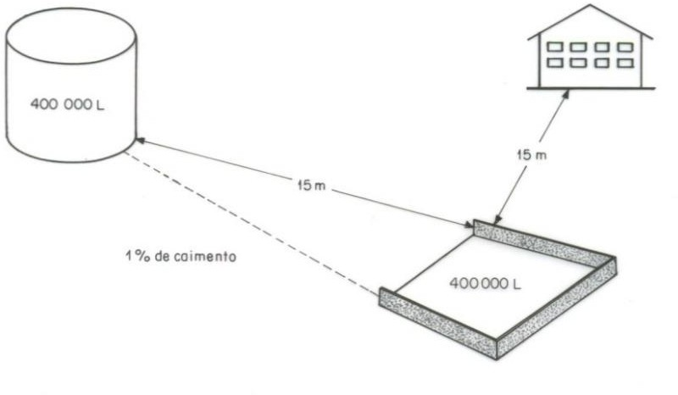

**Figura 2.1:** Bacia de contenção à distância

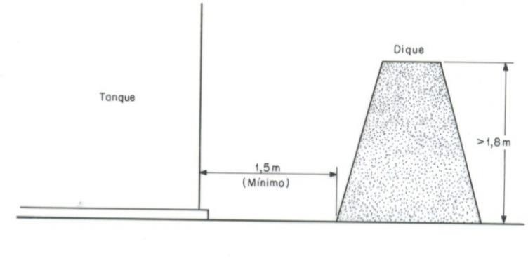

**Figura 2.2:** Distância mínima entre o costado do tanque e a face do dique

# SISTEMAS DE TUBULAÇÕES

O responsável técnico por projeto, instalação, ensaios, operação e manutenção de sistema de tubulação para líquidos ou vapores inflamáveis e combustíveis, deve observar na integra a ABNT NBR 17505, parte 3. Os sistemas de tubulação incluem, mas não se limitam a: tubos, tubos de pequenos diâmetros (*tubing*), flanges, parafusos, gaxetas, válvulas, acessórios, conexões flexíveis, partes pressurizadas de outros componentes (incluindo, mas não se limitando a juntas de expansão e filtros) e dispositivos que se aplicam à: mistura, separação, distribuição, medição, controle de vazão ou contenção secundária.

Deverá ser apresentada na data da vistoria a comprovação de responsabilidade técnica do profissional responsável pela classificação de área de risco elétrico.

# ARMAZENAMENTO EM RECIPIENTES, EM TANQUES PORTÁTEIS QUE NÃO EXCEDAM 2.500 L E EM RECIPIENTES INTERMEDIÁRIOS PARA GRANEL (IBC) QUE NÃO EXCEDAM 3.000 L

## Objetivo

O item 4 desta instrução técnica prescreve os requisitos para o armazenamento de líquidos inflamáveis e combustíveis nas seguintes condições:

1. tambores ou outros recipientes que não excedam 450 L em suas capacidades individuais;
2. tanques portáteis que não excedam 2.500 L em suas capacidades individuais;
3. recipientes intermediários para granel (IBC) que não excedam 3.000 L em suas capacidades individuais.

O item 4 desta instrução técnica também se aplica às transferências eventuais entre recipientes.

O item 4 desta instrução técnica também se aplica aos recipientes de resgate quando utilizados para armazenamento temporário de embalagens, de produtos ou de resíduos provenientes de acidentes ou incidentes que não excedam 230 L de capacidade. Tais embalagens de resgate devem ser tratadas como recipientes, como definido nos itens 1.4.57 a 1.4.61.

Para tanques portáteis cuja capacidade individual exceda 3.000 L, devem-se aplicar as prescrições do item 1 desta instrução técnica.

O item 4 desta instrução técnica não se aplica a:

1. recipientes intermediários para granel (IBC) e tanques portáteis que estejam sendo utilizados em áreas de processo, conforme descrito no item 5;
2. líquido em tanques de combustível de veículos a motor, aeronaves, barcos, motores portáteis ou estacionários;
3. bebidas, quando armazenadas em ocupações comerciais e embaladas em recipientes cuja capacidade individual não ultrapasse 5 L e o volume total armazenado não ultrapasse 20 m³;
4. remédios, alimentos, cosméticos e outros produtos de consumo que contenham no máximo 50 % em volume de líquidos inflamáveis ou combustíveis miscíveis em água, desde que a solução resultante não seja inflamável ou combustível, quando embalados em recipientes individuais que não excedam 5 L de capacidade;
5. líquidos que não tenham ponto de ignição, quando ensaiados pela ABNT NBR 11341 ou segundo norma equivalente para produtos químicos, até seu ponto de ebulição, ou até a temperatura em que a amostra usada no ensaio apresente mudança evidente de estado físico;
6. líquidos com ponto de fulgor superior a 35ºC em solução ou dispersão miscível em água, com um conteúdo de sólidos inertes (não combustíveis) e de água de mais de 80 % em peso, que não mantenham combustão;
7. bebidas destiladas e vinhos em barris ou pipas de madeira.

Para os casos do item 4.1.5, deverá ser adotada norma brasileira específica ou, na ausência desta IT, norma internacionalmente reconhecida.

Para as restrições ao emprego do item 4 desta IT, ver também o item 1.2.2.

## Tipos de armazenamento de inflamáveis e combustíveis

Para efeito da aplicação deste item 4 as áreas de armazenamento podem ser:

armários (gabinetes) para armazenamento de líquidos inflamáveis, permitidos em todos os tipos de ocupação, devendo observar o item 4.12;

contêineres são aqueles definidos em 1.4.21, localizados em área externa das edificações, permitidos em todos os tipos de ocupação, devendo observar-se o item 4.18;

área externa de armazenamento são aquelas situadas em áreas descobertas fora das edificações de qualquer ocupação, devendo observar os requisitos do item 4.18 ou do item 4.19;

área controlável são aquelas definidas em 4.13, permitidas em todos os tipos de ocupação, exceto armazéns para líquidos (M-2), áreas de processo (M-2) e áreas comerciais (C- 1, C-2 e C-3), desde que atenda aos limites máximos permitidos, devendo observar os requisitos do item 4.13. Caso os limites de armazenamento previstos no item 4.13.4 sejam ultrapassados, deverá ser adotado o previsto nos itens 4.2.1.5 a 4.2.1.9;

sala de armazenamento interna separada, ou edificação anexa (ver figura 4.25), são ambientes separados do restante da edificação por compartimentação, desde que não excedam o limite de armazenamento previsto na Tabela 4.8, permitidas em qualquer tipo de ocupação, devendo observarem- se os requisitos do item 4.17. Caso os limites de armazenamento previstos no item 4.17.3.1 sejam ultrapassados, deverá ser adotado o previsto no item 4.2.1.9;

áreas de armazenamento em ambientes comerciais (C-1, C-2 e C-3) são as áreas acessíveis ao público ou os depósitos destas ocupações, devendo observarem-se os requisitos do item 4.15. Caso os limites de armazenamento previstos no item 4.15.5 sejam ultrapassados, deverá ser adotado o previsto no item 4.2.1.9;

áreas de armazenamento em processos industriais (I- 1, I-2, I-3 e M-2), devendo observarem-se os requisitos dos itens 4.14 e 4.16. Caso os limites de armazenamento previstos nos itens 4.14 e 4.16 sejam ultrapassados, deverá ser adotado o previsto no item 4.2.1.9;

áreas destinadas a armazenamento de produtos em geral (J-1, J-2, J-3 e J-4) que eventualmente possuam armazenamento de líquidos inflamáveis e/ou combustíveis devendo observarem-se os requisitos do item 4.17. Caso os limites de armazenamento previstos nos itens 4.17.4 sejam ultrapassa- dos, deverá ser adotado o previsto no item 4.2.1.9;

área destinada ao armazenamento de líquidos (M-2) que ultrapasse os limites dos itens anteriores, devendo observar o item 4.17.

## Requisitos gerais

Os requisitos gerais do item 4 desta instrução técnica são aplicáveis ao armazenamento de líquidos, como especificado nos itens 4.15 a 4.17, independentemente das quantidades armazenadas.

***Exceção:***

*Onde houver requisitos mais restritos nos itens* *4.15* *a* *4.18 ,* *estas restrições devem prevalecer.*

Para os propósitos dos itens 4.15 a 4.20, os líquidos instáveis devem ser tratados como líquidos de classe IA.

Requisitos de evacuação de área devem estar de acordo com a IT 11 – Saídas de emergência. O armazenamento de líquidos não pode obstruir fisicamente as vias de evacuação.

Para os efeitos dos itens 4.3, 4.15, 4.17 e 4.20, armazenamento protegido significa que este está protegido de acordo com o item 4.20. Todos os outros armazenamentos devem ser considerados sem proteção (ver item 4.20.4.5).

Pode ser utilizada madeira, com espessura nominal mínima de 25 mm, na construção de prateleiras, suportes, paletes, plataformas, sobrepisos e instalações similares.

Líquidos combustíveis e/ou inflamáveis não poderão ser armazenados em porões ou nos subsolos.

Onde forem empilhados recipientes intermediários para granel ou tanques portáteis, eles devem ser empilhados de forma a manter a estabilidade da pilha e a evitar esforços excessivos nas paredes dos recipientes.

Tanques portáteis e recipientes intermediários para granel podem ser armazenados em mais de um nível, desde que projetados seguramente sem o uso de chapas intermediárias.

Equipamentos de movimentação de carga devem ser capazes de alcançar e movimentar os recipientes, tanques portáteis e recipientes intermediários para granel que estejam armazenados em todos os níveis de armazenamento.

Recipientes, recipientes intermediários para granel e tanques portáteis, que estejam em áreas desprotegidas de armazenamento de líquidos, não podem ser armazenados em distância inferior a 1 m de traves, vigas ou outras peças da estrutura de cobertura.

## Recipientes aceitáveis

Somente os seguintes recipientes, recipientes intermediários para granel e tanques portáteis são aceitáveis no armazenamento de líquidos de classe I, classe II e classe III:

1. recipientes, recipientes intermediários para granel e tanques portáteis, quando metálicos, se estiverem de acordo com os requisitos e se contiverem produtos em embalagens homologadas conforme “Regulamentação do Transporte de Produtos Perigosos” do Ministério dos Transportes/Agência Nacional de Transportes Terrestres;
2. recipientes metálicos ou em plástico que atendam aos requisitos e ao uso com produtos de petróleo de acordo com o objetivo de uma ou mais das ASTM F852, ASTM F976, UL 1313, UL 30, FM 6051 e FM 6052; recipientes plásticos que atendam aos requisitos e que contenham produtos autorizados por legislação específica, oriunda da Agência Nacional de Transportes Terrestres (ANTT). São também aceitáveis as embalagens conforme regulamentações emanadas da Agência Nacional de Transporte Aquaviário (ANTAQ) e Agência Nacional de Aviação Civil (ANAC).

***Nota:***

*Recipientes de plástico de construção com parede muito fina, semelhante aqueles utilizados na maioria dos produtos de consumo e que não são previstos para o reenvase, não podem ser reutilizados como armazenamento de líquidos inflamáveis e combustíveis. Embora esses recipientes sejam permitidos para embarques únicos de algumas classes de líquidos inflamáveis e combustíveis, eles não atendem aos requisitos rígidos estabelecidos nas normas referenciadas no item* *4.4.1**b.*

1. tambores de fibra que atendam aos requisitos e que contenham produtos autorizados por legislação específica oriunda da Agência Nacional de Transportes Terrestres (ANTT). São também aceitáveis as embalagens conforme regulamentações emanadas da Agência Nacional de Transporte Aquaviário (ANTAQ) e Agência Nacional de Aviação Civil (ANAC);
2. recipientes intermediários para granéis (IBC) em materiais não metálicos rígidos que atendam aos requisitos e contenham produtos autorizados pela Agência Nacional de Transportes Terrestres (ANTT). São também aceitáveis as embalagens conforme regulamentações emanadas da Agência Nacional de Transporte Aquaviário (ANTAQ) e Agência Nacional de Aviação Civil (ANAC). Na inexistência de parâmetros nas normas acima referenciadas, são aceitas a UL 2368 e FM 6020;

***Nota:***

*O termo recipiente intermediário para granel rígido e não metálico refere-se a um equipamento composto de vaso plástico de contenção primária ao líquido que deve ser fechado ou encapsulado por uma estrutura externa metálica, uma parede de contenção simples de metal ou plástico, uma parede dupla de plástico sólido ou expandido ou uma estrutura de cartão de fibra vegetal. O termo recipiente intermediário para granel rígido e não metálico também denota um IBC de parede única de plástico que pode ou não possuir uma base separada de plástico, que também serve como estrutura de suporte para o vaso plástico. Os IBC que tenham uma estrutura externa de metal estanque são considerados IBC metálicos ou tanques portáteis metálicos como definidos no item* *4.4.1 .*

1. recipientes de vidro com a capacidade limite definida na Tabela 4.1 e de acordo com o Regulamento para o Transporte Rodoviário de Produtos Perigosos do Ministério dos Transportes (ANTT). São também aceitáveis as embalagens conforme regulamentações emanadas da Agência Nacional de Transporte Aquaviário (ANTAQ) e Agência Nacional de Aviação Civil (ANAC).

Para armazenamento protegido, recipientes intermediários para granel rígidos e não metálicos, como descrito no item 4.4.1 d, devem ser submetidos a um ensaio de fogo que demonstre seu desempenho aceitável para esta condição de armazenamento interno e devem ser adequadamente identificados com a marcação da homologação do ensaio.

Medicamentos, bebidas, alimentos, cosméticos e outros produtos comuns de consumo, quando embalados de acordo com as práticas aceitáveis para vendas a varejo, devem ser isentos dos requisitos do item 4.4.1 e da Tabela 4.1.

A capacidade máxima permitida para um recipiente, recipiente intermediário para granel ou tanque portátil metálico para líquidos de classe I, classe II e classe IIIA, não pode exceder as especificações contidas na Tabela 4.1.

Exceção:

Conforme previsto nas disposições gerais e nos itens 4.4.2.1 e 4.4.2.2 .

Líquidos miscíveis em água de classe IB e classe IC podem ser armazenados em recipientes de plástico de até 250 L de capacidade, se armazenados e protegidos de acordo com o item 4.20.6.2.7.

Os líquidos de classes IA e IB podem ser estocados em recipientes de vidro com capacidade individual máxima de 5 L, se a pureza requerida pelo líquido puder ser afetada pelo armazenamento em recipientes metálicos ou se o líquido puder causar corrosão excessiva em recipientes metálicos.

## Requisitos para construção

Todas as áreas de armazenamento devem ser construí- das de forma a atender às classificações de resistência ao fogo, especificadas conforme IT 08 e na Tabela 4.5. As construções devem ser executadas de acordo com as especificações de ensaios estabelecidas na Norma Brasileira aplicável ou, na inexistência desta na NFPA 251.

As aberturas em paredes de salas de armazenamento internas, anexas e externas não isoladas com tempo de resistência ao fogo definido, devem ser providas com portas corta-fogo, que devem permanecer normalmente fechadas, e atender ao tempo de resistência de acordo com a Tabela 4.6.

Estas portas podem ser instaladas para permanecerem abertas durante as operações de manuseio do material, somente se forem projetadas para fechar automaticamente no caso de uma emergência de incêndio.

As portas corta-fogo devem ser instaladas de acordo com a ABNT NBR 11742, ABNT NBR 11711 ou a NFPA 80.

O projeto de construção das paredes externas deve prever um acesso rápido para operações de combate a incêndio, através de aberturas de acesso, janelas ou painéis de parede não combustíveis e construídos com materiais leves.

***Exceção:***

*O requisito do item* *4.5.5* *não se aplica a salas de armazenamento internas.*

## Proteção contra incêndio

Critérios gerais

Todas as áreas que armazenem mais que 20 m³ de produtos inflamáveis ou combustíveis, devem possuir uma proteção por linhas manuais de espuma e resfriamento.

***Nota:***

*A existência de compartimentação entre áreas em uma mesma edificação, que exceda o volume total de 20 m³, isenta de proteção pelos sistemas de espuma e resfriamento, desde que cada compartimento possua no máximo, 20 m³.*

Para armazenamento interno será exigido sistema de chuveiros automáticos conforme critérios desta instrução técnica, sempre que forem ultrapassados os limites de quantidade de armazenamento nela previstos.

Quando adotado sistema de chuveiros automáticos de água e armazenamento superior a 20 m³ de líquidos inflamáveis e/ou combustíveis fica dispensado o sistema de proteção por linhas manuais de resfriamento.

Quando adotado sistema de chuveiros automáticos de espuma e armazenamento superior a 20 m³ de líquidos inflamáveis e/ou combustíveis fica dispensado o sistema de proteção por linhas manuais de espuma.

Armazenamento protegido

Os requisitos de proteção contra incêndio para um armazenamento protegido devem atender aos requisitos de 4.6.4 e do item 4.20.

Proteção por extintores de incêndio

Extintores de incêndio portáteis devem atender aos requisitos da IT 21 – Sistema de proteção por extintores de incêndio, além dos conceitos previstos neste item.

Os extintores de incêndio portáteis devem atender à IT 21 e aos seguintes requisitos:

1. no mínimo um extintor de incêndio portátil, com uma capacidade extintora mínima de 40-B, deve estar localizado externamente à porta de entrada, a uma distância inferior a 3,0 m de uma área interna de estocagem de líquidos;
2. no mínimo um extintor de incêndio portátil, com capacidade extintora mínima de 40-B, deve estar localizado a menos de 9,0 m de distância de qualquer área de armazenamento de líquidos de classe I ou classe II, localizado fora de uma área interna de armazenamento de um depósito de líquidos.

***Exceção:***

*Uma alternativa aceitável é dispor de pelo menos um extintor de incêndio portátil, com capacidade extintora de 80-B, localizado a uma distância inferior a 15,0 m da área de armazenamento em questão.*

Além dos critérios acima os extintores portáteis devem também atender as quantidades mínimas estabelecidas no item 1.7 desta instrução técnica.

Proteção contra incêndio por linhas manuais

#### Armazenamento em áreas abertas

Sistema de proteção por espuma

Áreas de armazenamento abertas que contenham líquidos combustíveis e inflamáveis acondicionados, classes I, II e IIIA, com volume de estoque superior a 20 m³, não isolados entre si, devem ser protegidas por linhas de espuma, de forma que toda a área a ser protegida seja atendida por pelo menos duas linhas, em posições opostas e comprimento máximo de 60 m cada linha.

Áreas de armazenamento externo contendo líquidos classe IIIB estão isentos de proteção por espuma, desde que não estejam acondicionados juntamente com produtos de outras classes.

Caso haja armazenamento contendo diferentes classes de produtos, a proteção deve ser feita levando-se em conta a classe de maior risco.

Os hidrantes devem possuir diâmetro nominal de saída de 65 mm, dotados de válvulas e de conexões de engate rápido tipo storz, e estar afastados no mínimo 15 m da área a ser protegida.

Podem ser utilizados mangueiras e esguichos de 38 mm, desde que sejam atendidas as condições da Tabela 4.25.

Os equipamentos formadores de espuma adotados devem ser avaliados em função do desempenho apresentado pelos fabricantes, conforme suas especificações técnicas e as vazões de água e espuma previstas no projeto, sendo que tal desempenho (especificações de pressão e vazão) deve ser levado em conta nos cálculos hidráulicos para dimensionamento dos sistemas.

As linhas de espuma a serem calculadas devem ser as mais desfavoráveis em relação ao abastecimento de água.

O número de linhas de espuma, a vazão mínima, o tempo mínimo de aplicação e a reserva de incêndio mínima devem atender ao previsto na Tabela 4.25.

Deve haver um estoque de reserva de LGE igual à quantidade dimensionada, conforme previsto em 1.8.5.

Sistema de proteção por resfriamento

O resfriamento pode ser realizado por meio de:

1. linha manual com esguicho regulável;
2. canhão monitor manual ou automático.

Áreas de armazenamento abertas que contenham líquidos combustíveis ou inflamáveis acondicionados, de todas as classes, com volume superior a 20 m³, não isolados entre si, devem ser protegidos por linhas de resfriamento com esguichos reguláveis, de forma que qualquer ponto da área a ser protegida seja alcançado por um esguicho, considerando o comprimento máximo da mangueira de 60 m.

Áreas de armazenamento externos contendo líquidos classe IIIB estão isentos de proteção por resfriamento, desde que não estejam acondicionados juntamente com produtos de outras classes.

Os hidrantes devem possuir diâmetro nominal de saída de 65 mm, dotados de válvulas e de conexões de engate rápido tipo storz, e estar afastados no mínimo 15 m da área a ser protegida.

Caso haja armazenamento contendo diferentes classes de produto, a proteção deve ser feita levando-se em conta a classe de maior risco.

Podem ser utilizados mangueiras e esguichos de 38 mm, desde que sejam atendidas as condições da Tabela 4.26.

O número de linhas de resfriamento, a vazão mínima, a pressão mínima no esguicho, o tempo mínimo de aplicação e a reserva de incêndio mínima devem atender ao previsto na Tabela 4.26.

#### Armazenamento em áreas internas

Sistema de proteção por espuma

Áreas de armazenamento interno que contenham líquidos combustíveis e inflamáveis acondicionados, classes I, II e IIIA, com volume de estoque superior a 20 m³, devem ser protegidas por linhas de espuma, de forma que qualquer ponto da área a ser protegida seja atendido por pelo menos uma linha, com comprimento máximo de 45 m.

Áreas de armazenamento interno contendo líquidos classe IIIB estão isentos de proteção por espuma, desde que não estejam acondicionados juntamente com produtos de outras classes.

No caso do item acima, deve ser prevista a proteção indicada na Tabela 1.5

Caso haja armazenamento contendo diferentes classes de produtos, a proteção deve ser feita levando-se em conta a classe de maior risco.

Os hidrantes devem possuir diâmetro nominal de saída de 65 mm, dotados de válvulas e de conexões de engate rápido tipo storz.

Podem ser utilizados mangueiras e esguichos de 38 mm, desde que sejam atendidas as condições da Tabela 4.27.

As linhas de espuma a serem calculadas devem ser as mais desfavoráveis em relação ao abastecimento de água.

O número de linhas de espuma, a vazão mínima, o tempo mínimo de aplicação e a reserva de incêndio mínima devem atender ao previsto na Tabela 4.27.

Deve haver um estoque de reserva de LGE igual à quantidade dimensionada, conforme previsto em 1.8.6.2.

Sistema de resfriamento

O resfriamento pode ser realizado por meio de:

1. linha manual com esguicho regulável;
2. sistema fixo de chuveiros automáticos/ aspersores.

Áreas de armazenamento interno que contenham líquidos combustíveis ou inflamáveis acondicionados, classes I, II e IIIA, com volume superior a 20 m³, devem ser protegidos por linhas manuais de resfriamento com esguichos reguláveis, de forma que qualquer ponto da área a ser protegida seja alcançado por um esguicho, considerando o comprimento máximo da mangueira de 30 m.

Áreas de armazenamento interno contendo líquidos classe IIIB estão isentos de proteção por resfriamento, desde que não estejam acondicionados juntamente com produtos de outras classes.

No caso do item acima, deve ser prevista a proteção indicada na Tabela 1.5.

Os hidrantes devem possuir diâmetro nominal de saída de 65 mm, dotados de válvulas e de conexões de engate rápido tipo storz.

Podem ser utilizados mangueiras e esguichos de 38 mm, desde que seja atendida a Tabela 4.28.

O número de linhas de resfriamento, a vazão mínima, a pressão mínima no esguicho, o tempo mínimo de aplicação e a reserva de incêndio mínima devem atender ao previsto na Tabela 4.28.

Outros sistemas de proteção automática contra incêndios

Sistemas alternativos de proteção contra incêndios, como sistemas de névoa de água, sistemas automáticos de aspersão de água, sistemas de espuma de alta expansão, sistemas fixos de extinção por pó seco, sistemas alternativos de configurações de chuveiros ou combinações de sistemas são considerados sistemas de proteção automática contra incêndio, desde que aprovados por Comissão Técnica de Primeira Instância (CTPI). Tais sistemas alternativos devem ser projetados e instalados de acordo com Normas Brasileiras ou internacionais, ou devem ser adequados às instalações e de acordo com as recomendações do fabricante do sistema selecionado.

## Sistemas elétricos

Classificação de áreas elétricas não podem ser requeridas para áreas de armazenamento de líquidos se todos os recipientes, recipientes intermediários para granel e tanques portáteis forem selados e não forem abertos no local, exceto como previsto no item 4.7.2.

Para salas de armazenamento de líquidos que sejam totalmente fechadas dentro de uma edificação, o cabeamento elétrico e os equipamentos elétricos utilizados no armazenamento de líquidos de classe I devem ser zona 2, e o cabeamento elétrico e os equipamentos elétricos utilizados no armazenamento de líquidos de classe II e classe III em salas de armazenamento internas devem ser do tipo padrão, conforme classificação contida na ABNT NBR IEC 60079-10-1.

***Exceção:***

*Os requisitos de zona 2 se aplicam a líquidos de classe II e classe III quando forem armazenados em temperaturas superiores aos seus pontos de fulgor.*

## Contenção e drenagem

As áreas de armazenamento devem possuir sistema de contenção interna, sistema de drenagem e contenção externa, devendo haver válvula de paragem no sistema de drenagem localizada na área externa da edificação.

Para as ocupações definidas nos itens 4.13, 4.17.4 e 4.17.3.1 não é exigido o sistema de drenagem e a contenção externa, podendo ser contido internamente, desde que a contenção interna possua o volume total dos produtos armazenados na sala.

Áreas de armazenamento devem ser projetadas e operadas de forma a prevenir a descarga de líquidos em cursos d’água públicos, esgotos públicos ou em propriedades adjacentes.

O sistema de contenção interna para vazamentos pode ser provido pelas seguintes opções:

1. soleiras, guias, rampas ou lombadas não combustíveis e estanques, com no mínimo 0,15 m de altura e com drenagem para o exterior;
2. canaletas abertas ou com grades ou pisos com caimento conectados a um sistema de drenagem;
3. aberturas nas paredes que descarreguem para um sistema de drenagem.

Onde soleiras, guias, rampas ou lombadas forem adotados, a altura apropriada depende de inúmeros fatores, incluindo volume da maior pilha ou estrutura suporte, área do piso e a existência de algum sistema de drenagem.

O sistema de drenagem deve conduzir o produto vazado para uma bacia de contenção externa em conformidade com os itens 2.3.7.2.2 2.3.7.2.5 2.3.7.2.6 2.3.7.2.7 2.3.7.2.9 bem como na Tabela 2.2.

As distâncias constantes da Tabela 2.2: também se aplicam em relação à edificação de onde está sendo drenado o produto para a bacia de contenção externa.

A bacia de contenção externa deve conter a soma do volume da maior pilha e do volume de água para combate a incêndio pelo tempo mínimo de 10 min.

* + - * 1. Não será considerada na vazão descrita no item anterior o sistema de hidrantes previsto para edificações isentas de espuma e resfriamento.

A drenagem, quando utilizada, deve prever capacidade suficiente para escoar o volume da maior pilha ou estrutura suporte e a descarga da água proveniente dos sistemas de combate a incêndio.

Deve ser previsto no mínimo um sifão corta-fogo no sistema de drenagem, conforme figuras 4.20 e 4.22.

Quando a bacia de contenção possuir mais de 20 m³, esta deverá ser protegida por um sistema de espuma, por linhas manuais, canhões monitores ou câmaras de espuma com taxa mínima de aplicação de 6,5 Lpm/m², por um tempo mínimo de 20 min.

A bacia de contenção externa poderá ser aberta ou fechada, sendo que quando fechada a proteção por espuma deverá ser feita por meio de câmara de espuma.

* + - * 1. Outras formas de proteção por espuma para bacia de contenção fechada poderão ser apresentadas por CTPI comprovando a eficiência do sistema.
        2. A demanda do sistema de espuma da bacia de contenção não necessita ser somada a demanda dos demais sistemas se esta for isolada dos demais riscos por distância mínima de 15m ou se esta for subterrânea conforme item 1.4.82

Onde forem armazenados recipientes contendo líquidos inflamáveis ou combustíveis, o sistema de contenção e drenagem deve prevenir o fluxo de líquidos, sob condições de emergência, para as áreas onde não haja armazenamento de líquidos inflamáveis ou combustíveis, para as rotas de fuga ou edificações adjacentes. Podem ser omitidos os sistemas de contenção e de drenagem, se forem armazenadas somente resinas de poliéster insaturado, com menos de 50 % em peso de líquidos de classe IC, classe II ou classe IIIA, e as instalações forem protegidas de acordo com o item 4.20.6.2.1.

## Ventilação

Nas áreas de armazenamento, se forem desenvolvidas atividades de envase, deve existir ventilação que atenda aos requisitos constantes no item 5.3.3.

## Controle de explosão

Se líquidos de classe IA forem armazenados em recipientes com capacidade maior que 5L, as áreas devem ser providas com dispositivos de controle de explosão que atendam aos requisitos da Norma Brasileira aplicável ou, na inexistência desta, da NFPA 69, e o projeto deverá ser aprovado por meio de CTPI.

Onde forem armazenados líquidos instáveis, deve ser adotado um método construtivo adequado cujo projeto de engenharia possa prover os danos advindos de uma deflagração ou detonação que possa ser causada pelo líquido que estiver sendo armazenado, devendo neste caso o Projeto ser apresentado por CTPI.

## Separação de materiais incompatíveis

Exceto como estabelecido no item 4.11.4, líquidos devem ser separados de materiais incompatíveis onde estiverem armazenados materiais em recipientes com capacidade maior que 2,3 kg ou 2 L.

A separação deve ser acompanhada por um dos seguintes métodos:

1. segregando o armazenamento dos materiais incompatíveis por uma distância mínima de 6 m;
2. isolando o armazenamento dos materiais incompatíveis por uma divisória não combustível que se estenda no mínimo em 500 mm acima e dos lados dos materiais armazenados; ou
3. armazenando os materiais líquidos em armários de armazenamento de líquidos de acordo com o item 4.12.

Os líquidos devem ser separados dos aerossóis de nível 2 e nível 3, de acordo com a Norma Brasileira aplicável ou, na inexistência desta, com a NFPA 30B.

Líquidos inflamáveis e combustíveis devem ser separados de oxidantes pela distância mínima de 7,5 m.

Materiais que são reativos à água, como descrito na Norma Brasileira aplicável ou, na inexistência desta na NFPA 704, não podem ser armazenados em uma mesma área controlável de armazenamento que contenha líquidos, devendo ser separados por paredes corta-fogo.

## ARMÁRIOS (GABINETES) PARA ARMAZENAMENTO DE LÍQUIDOS INFLAMÁVEIS

O volume de líquidos de classe I, classe II e classe IIIA armazenado em um armário de armazenamento individual não pode exceder 450 L.

O volume total agregado de líquidos de classe I, classe II e classe IIIA estocado em um grupo de armários de armazenamento não pode exceder a quantidade máxima permitida de líquidos inflamáveis e combustíveis por área controlável (ver item 4.13), baseado no tipo do local de ocupação onde os armários estiverem locados.

Devem ser aceitos para armazenamento de líquidos os armários que atendam no mínimo a um dos seguintes requisitos:

1. quando forem projetados e construídos para limitar a temperatura interna, no centro do armário e a 2,5 cm do seu topo a no máximo 160 ºC, quando submetidos a 10 min de exposição ao fogo com ensaio de acordo com a Norma Brasileira aplicável ou, na inexistência desta, de acordo com a NFPA 251, para condição de fogo. Todas as juntas e soldas devem permanecer estanques e as portas devem permanecer fechadas durante todo o ensaio;
2. metálicos, se construídos da seguinte maneira:
   1. o fundo, o topo, a porta e as laterais do armário devem ser de chapas de aço de bitola nº 18, no mínimo, e de parede dupla com espaçamento mínimo de 38 mm;
   2. as junções devem ser rebitadas, soldadas ou tornadas herméticas por meio igualmente eficiente;
   3. a porta deve ser equipada com dobradiça de três pontos e a soleira da porta deve ficar no mínimo 5 cm acima do fundo, para reter o líquido eventualmente derramado dentro do armário;
3. de madeira, se construídos da seguinte maneira:
   1. o fundo, as laterais e o topo devem ser feitos em ma- deira compensada de qualidade, do tipo para exteriores, com espessura mínima de 2,5 cm, resistente ao rompimento e separação das lâminas, em condições de incêndio;
   2. todas as junções devem ser entalhadas e fixadas em duas direções, com parafusos para madeira;
   3. quando forem utilizadas mais de uma porta, elas devem ter borda entalhada sobreposta de mais de 2,5 cm;
   4. as portas devem ser equipadas com fechos e dobradiças e devem ser montadas de maneira que seja garantida a sua capacidade de resistência quando sujeitas à exposição ao fogo;
   5. deve ser previsto no fundo do armário um batente mais alto ou uma contenção com capacidade para 5 cm de líquido eventualmente derramado no armário;
4. são aceitáveis armários certificados que tenham sido construídos e ensaiados de acordo com o item 4.12.3 a.

Os armários de armazenamento não necessitam de ventilação com o propósito de proteção contra incêndio.

Se os armários não dispuserem de ventilação, as aberturas dos respiros devem ser vedadas com os tampões fornecidos juntamente com os armários ou com tampões especificados pelo fabricante.

Se por alguma razão o armário de armazenamento dispuser de ventilação, a saída da ventilação deve ser conduzida diretamente para o exterior ou para um dispositivo de tratamento projetado para controlar compostos orgânicos voláteis e vapores inflamáveis, de tal forma que não seja comprometido o desempenho especificado para o armário.

Os armários de armazenamento devem ser identificados como a seguir:



A altura mínima das letras para a palavra INFLAMÁVEL (alerta) deve ser de 50 mm e a altura mínima das letras para a frase MANTER LONGE DO FOGO (mensagem) deve ser de 25 mm.

Todas as letras devem ser maiúsculas e em cor contrastante com o fundo.

A marcação deve ser aposta na parte superior da(s) porta(s) ou do corpo dos armários de armazenamento.

Podem ser aceitos símbolos internacionais, como “inflamável” (uma chama em um triângulo), “manter afastado do fogo” (uma chama cortada em um círculo”).

## ÁREA CONTROLÁVEL DE ARMAZENAMENTO

Para os objetivos desta parte da Norma, uma área controlável de armazenamento é o espaço dentro de uma edificação de qualquer ocupação, exceto armazéns para líquidos (M-2), áreas de processo (M-2) e áreas comerciais (C-1, C-2 e C-3), onde quantidades de líquidos armazenados não excedam as quantidades máximas permitidas pelas Tabelas 4.2 e 4.3.

Áreas controláveis de armazenamento devem ser separadas umas das outras por compartimentações, de acordo com a Tabela 4.4.

Áreas controláveis de armazenamento situadas abaixo do solo, que possam ser consideradas porões, não podem ser utilizadas para o armazenamento de líquidos de classe I.

Quantidades máximas permitidas por área controlável de armazenamento

#### Limites em ocupações em geral

* + - * 1. As quantidades máximas permitidas de líquidos em cada área controlável de armazenamento em ocupações em geral, exceto armazéns para líquidos (M-2), áreas de processo (M-2) e áreas comerciais (C-1, C-2 e C-3), não podem exceder as quantidades especificadas na Tabela 4.2.

***Exceção:***

*Como alteradas nos itens* *4.13.4.2 ,* *4.15 ,* *4.16 ,* *4.17* *e* *4.18 .*

#### Limites em ocupações especiais

* + - * 1. Para as seguintes ocupações as quantidades máximas permitidas por área controlável de armazenamento não podem exceder as quantidades especificadas na Tabela 4.3:

1. locais de reunião de público (F);
2. hospitais e clinicas médicas (H-2, H-3 e H-6);
3. escritórios (D-1 e D-2);
4. presídios e casas de correção (H-5);
5. escolas (E);
6. residências (A-2 e A-3).
   * + - 1. Para as ocupações especificadas em 4.13.4.2.1, o armazenamento de quantidades superiores a 40 L de líquidos de classe I e de classe II combinados ou superiores a 250 L de líquidos de classe IIIA só deve ser permitido se armazenados em armários de armazenamento de líquidos (item 4.12) e se a quantidade total agregada não exceder a 700 L.
         2. É permitido exceder as quantidades especificadas na Tabela 4.2 para os combustíveis contidos nos tanques de equipamentos móveis, desde que sejam operados de acordo com a legislação de segurança contra incêndio.
         3. Para ocupações classificadas como hospitais e clinicas médicas (H-2, H-3 e H-6) e escolas (E), as quantidades máximas permitidas para líquidos de classe IIIB podem ser aumentadas em 100 %, se a edificação for protegida por um sistema de chuveiros automáticos instalado de acordo com a ABNT NBR 10897.

## ENVASAMENTO, MANUSEIO E UTILIZAÇÃO DE LÍQUIDOS EM ÁREAS DE ARMAZENAMENTO

O envasamento, o manuseio e a utilização de líquidos em áreas de armazenamento devem atender a todos os requisitos aplicáveis contidos no item 5.3.

O envasamento de líquidos de classe I ou de líquidos classe II e de classe III a temperaturas iguais ou superiores aos seus pontos de fulgor não pode ser permitido em áreas de piso maiores que 90 m², a não ser que o local de envasamento seja separado da área de armazenamento, de acordo com a Tabela 4.5, e atenda a todos os demais requisitos contidos no item 4.5.

## ARMAZENAMENTO DE LÍQUIDOS EM RECIPIENTES – OCUPAÇÕES COMERCIAIS (C-1, C-2 e C-3)

Este item se aplica ao armazenamento de líquidos inflamáveis e combustíveis em ocupações comerciais que manuseiem, armazenem ou exponham líquidos em recipientes que não excedam 450 L de capacidade individual.

Este item também se aplica a operações eventuais, em quantidades limitadas, de envasamento de líquidos em ocupações comerciais.

Este item não se aplica às atividades mencionadas no item 4.1.5.

Requisitos gerai~~s~~

Para os efeitos do item 4.15, líquidos instáveis devem ser tratados como líquidos de classe IA.

As quantidades máximas permitidas de líquidos em exposição e em armazenamento devem estar de acordo com a Tabela 4.7, baseadas no nível de proteção previsto.

O projeto, a fabricação e a capacidade dos recipientes devem estar de acordo com as provisões contidas no item 4.4.

O projeto, a construção e a capacidade dos armários de armazenamento, utilizados no interior de ocupações comerciais, devem estar de acordo com as provisões aplicáveis no item 4.12.

Limites de armazenamento

As quantidades máximas permitidas de líquidos nas áreas de armazenamento e nos arranjos para armazenamento e exposição devem atender aos requisitos da Tabela 4.7.

Restrições específicas

Nos pisos superiores ao térreo, o armazenamento ou exposição de líquidos de classe I e classe II devem ser limitados a 250 L em locais sem sistema de proteção automática e a 500 L em locais com proteção.

Os líquidos de classe I, II e III não podem ser armazenados ou expostos em porões.

Os líquidos em recipientes com capacidade acima de 20 L não podem ser armazenados ou expostos em áreas normalmente acessíveis ao público.

Os líquidos de classe II, não miscíveis em água, dentro de recipientes plásticos, com capacidade de 5 L ou mais, devem ser limitados como a seguir:

1. quantidade máxima de 150 L por arranjo para exposição ou armazenamento;
2. quantidade total máxima de 250 L por arranjo para exposição ou armazenamento, que seja protegido por um sistema de chuveiros automáticos com uma taxa de aplicação de projeto de 25 L/min/m² para uma área maior que 230 m² e usando chuveiros automáticos com orifícios extragrandes, de resposta rápida, para altas temperaturas;
3. quantidade total máxima de 250 L por arranjo para exposição ou armazenamento onde forem usados armários de armazenamento adequados para líquidos inflamáveis.

Requisitos construtivos

Paredes de separação entre áreas de armazena- mento devem atender aos requisitos da Tabela 4.5.

A construção de uma sala separada para armazenamento de líquidos ou um armário de armazenamento de materiais perigosos, utilizados dentro de uma ocupação comercial, como uma sala interna e separada para o armazenamento de líquidos, deve estar de acordo com as provisões aplicáveis contidas nos itens 4.4 a 4.11.

Proteção contra incêndio

Onde previstos, os sistemas de chuveiros automáticos devem atender aos requisitos de projeto da Tabela 4.7.

Extintores de incêndio portáteis devem ser previstos onde os líquidos forem armazenados, conforme item 1.7.

Linhas manuais devem ser previstas, conforme item 4.6.4.

Sistemas elétricos

O cabeamento e os equipamentos elétricos utilizados devem atender aos requisitos do item 6.

Classificação de áreas elétricas não pode ser requerida para áreas de armazenamento de líquidos, se todos os recipientes forem selados e não forem abertos no local, exceto como previsto no item 4.7.2.

Não é requerida classificação de área elétrica para o envase de quantidades que não excedam a capacidade individual de 0,5 L, incluindo, mas não se limitando apenas a, misturas de tintas e vernizes.

Contenção, drenagem e controle de derrames e vazamentos

Devem ser previstas contenção e drenagem conforme item 4.8 nas áreas comerciais que armazenem volume superior a 20 m³, ou onde seja exigido chuveiro automático conforme item 4.20, devendo neste caso ser observado também o item 4.20.9.

As contenções de vazamentos para salas separadas para armazenamento de líquidos e para armários de armazenamento de materiais perigosos utilizados, dentro de uma ocupação comercial, como salas separadas de armazenamento, devem atender aos requisitos aplicáveis no item 4.8.

Ventilação

Nas áreas de armazenamento de líquidos onde são realizadas operações de envasamento, deve ser providenciado um sistema de ventilação natural ou um sistema contínuo de ventilação mecânica que atenda aos requisitos do item 5.3.3. Se forem envasados líquidos de classe I dentro do ambiente, deve ser utilizada ventilação mecânica.

Separação de materiais incompatíveis

Devem ser aplicadas as provisões contidas no item 4.11.

Envasamento, manuseio e utilização de líquidos em ocupações comerciais

O envasamento, o manuseio e a utilização de líquidos devem atender a todos os requisitos aplicáveis contidos no item 5.3.

***Exceção:***

*Este requisito não de aplica ao envasamento de quantidades que não excedam 0,5 L incluindo, mas não se limitando, a tintas e vernizes.*

Armazenamento externo de líquidos

O armazenamento de líquidos em locais externos às ocupações comerciais deve atender aos requisitos dos itens 4.18 e 4,19, como aplicável.

## ARMAZENAMENTO DE LÍQUIDOS EM RECIPIENTES NAS OCUPAÇÕES INDUSTRIAIS (I-1, I-2 e I-3)

Este item se aplica a armazenamento de líquidos inflamáveis e combustíveis em ocupações industriais no seguinte:

1. recipientes que não excedam 450 L de capacidade individual;
2. tanques portáteis que não excedam 2.500 L de capacidade individual;
3. recipientes intermediários para granel que não excedam 3.000 L.

Requisitos gerais

O armazenamento de líquidos deve ser de acordo com os itens 4.4 a 4.11 ou com o item 5.3.

## ARMAZENAMENTO DE LÍQUIDOS EM RECIPIENTES – SALAS DE ARMAZENAMENTO, ARMAZÉNS DE LIQUIDOS E DEPÓSITOS EM GERAL

O descrito nos itens 4.17.2 a 4.17.13 se aplica ao armazenamento de líquidos em salas de armazenamento de líquidos (qualquer ocupação), armazéns para líquidos (M-2) e em depósitos em geral (grupo J), conforme a seguir:

1. tambores ou outros recipientes que não excedam 450 L de capacidade individual;
2. tanques portáteis que não excedam 2.500 L de capacidade individual;
3. recipientes intermediários para granel que não excedam3.000 L de capacidade individual.

Requisitos gerais

Um armazém geral (grupo J) que estoque líquidos em quantidades que excedam as quantidades máximas permitidas para uma área controlável de armazenamento conforme Tabela 4.2, ou que excedam a totalidade permitida no item 4.17.4, deve atender aos requisitos de uma sala de armazenamento ou um armazém de líquidos.

Instalações cobertas pelos itens 4.17.2.1 a 4.17.2.10 devem atender aos requisitos do item 4.3.

O armazenamento protegido ou desprotegido de pilhas sólidas (empilhamento de recipientes sem o uso de paletes) e paletizadas deve dispor de corredores cujo arranjo seja tal que nenhum recipiente, tanque portátil ou recipiente intermediário para granel se situe a mais de 6 m de um corredor principal.

O armazenamento protegido de pilhas sólidas e paletizadas e o armazenamento protegido em estruturas-suporte tipo *racks* devem ser providos de corredores com largura mínima de 1,8 m entre as pilhas adjacentes ou entre as seções de estruturas-suporte adjacentes, a não ser que seja especificado em contrário no item 4.20.

O armazenamento desprotegido de pilhas sólidas e paletizadas deve ser provido de corredores com largura mínima de 1,2 m entre as pilhas adjacentes. Os corredores principais devem ter largura mínima de 2,4 m.

***Exceção:***

*Para líquidos de classe IIIB em recipientes, a distância entre pilhas pode ser reduzida de 1,2 m para 0,6 m, desde que ocorram reduções proporcionais na altura máxima de armazenamento e na quantidade máxima por pilha de acordo com a Tabela 4.9.*

O armazenamento desprotegido em estruturas-suporte tipo *racks* deve ser provido de corredores com largura mínima de 1,2 m entre seções de estrutura-suporte adjacentes. Os corredores principais devem ter largura mínima de 2,4 m.

O armazenamento protegido de estrados paletes fabricados com materiais combustíveis, vazios ou fora de uso, no interior de uma edificação de armazenamento, dedicada a líquidos, deve atender aos requisitos estabelecidos na IT 24 – Sistema de chuveiros automáticos para áreas de depósito.

O armazenamento desprotegido de paletes, fabricados com materiais combustíveis, vazios ou fora de uso, no interior de uma edificação de armazenamento, dedicada a líquidos, deve ser limitado a uma ou mais pilhas que somadas não excedam 230 m² e com altura máxima de armazenamento de 1,8 m.

A área para o armazenamento de estrados paletes, fabricados com materiais combustíveis, vazios ou fora de uso, no interior de uma edificação, deve ficar afastada do armazenamento de líquidos por corredores com largura mínima de 7,60 m.

Quantidades limitadas de materiais classe I a IV, como definidos na IT 24, podem ser armazenadas em áreas de armazenamento de líquidos, se as mercadorias classe I a IV estiverem separadas do armazenamento dos líquidos por uma distância mínima de 2,4 m horizontalmente, por corredores ou por estruturas-suporte abertas e que estejam protegidas de acordo com o item 4.20.

* + - * 1. No caso de armazenamento de mercadorias classe I a IV em áreas de armazenamento de líquidos, os limites de leiaute de armazenamento, bem como corredores, largura e altura das pilhas ou estruturas suportes devem ser os limites previstos para os líquidos.

**Quantidades** e alturas máximas permitidas de armazenamento

#### Salas de armazenamentos de líquidos (qualquer ocupação)

* + - * 1. A estocagem de líquidos em salas de armazenamento deve atender aos requisitos especificados na Tabela 4.8.
        2. Recipientes com capacidade maior que 120 L e que contenham líquidos de classe I ou de classe II não podem ser empilhados, exceto se protegidos de acordo com o item 4.20.

***Exceção:***

*Estes requisitos não se aplicam às salas de armazenamento internas ou aos armários para armazenamento de produtos perigosos que estejam localizados em um armazém de líquidos (M-2) e que tenham proteção contra incêndio igual ou superior à do próprio armazém.*

#### Armazém de líquidos (M-2)

* + - * 1. A quantidade total de líquidos armazenada em um armazém para líquidos protegido é ilimitada, desde que protegido por sistema de chuveiros automáticos, projetado conforme esta norma.
        2. Armazéns para líquidos desprotegidos (sem chuveiros automáticos) devem atender aos requisitos especificados na Tabela 4.9, exceto como previsto dos itens 4.4 a 4.11.
        3. Quando duas ou mais classes de líquidos são armazenadas em um mesmo lote de pilhas ou em estruturas-suportes tipo racks, são aplicáveis as seguintes condições:

1. a altura máxima de armazenamento por lote de pilhas ou seções de estrutura-suporte permitidas deve ser a altura máxima de armazenamento para cada classe individualmente, caso estejam em pilhas ou estruturas-suportes distintas dentro do mesmo lote;
2. a altura máxima de armazenamento por lote de pilhas ou seções de estrutura-suporte permitidas deve ser a altura máxima de armazenamento da classe de maior risco, caso estejam na mesma pilha ou estrutura-suporte dentro do mesmo lote;
3. a quantidade máxima por pilha ou seção de estrutura-suporte deve ser limitada à soma das quantidades proporcionais de cada classe de líquido presente, representada na quantidade máxima na pilha ou na estrutura-suporte, permitida para sua respectiva classe;
4. a soma das quantidades proporcionais não pode exceder 100 %.

***Nota:***

*Para calcular a quantidade máxima total permitida para cada classe individual de líquidos, presentes no armazém, deve-se proceder conforme a seguir:*

1. *computar a proporção das quantidades de classe presente em relação à quantidade máxima permitida por pilha ou por arranjo e expressar a razão como uma porcentagem;*
2. *adicionar as porcentagens como computadas de forma a totalizar;*
3. *o total não pode exceder 100 %.*

*Por exemplo: 3 796 L de um líquido de classe IB em recipientes representa 73 % da quantidade máxima permitida pela Tabela 4.4. Como o percentual total não pode exceder 100 %, o armazenamento de qualquer outra classe de líquido fica limitado a 27 % da quantidade máxima permitida para aquela classe. Assim, o líquido de classe IA ficaria limitado a 675 L que é 27 % de 2 500 L e a quantidade de líquido de classe II seria limitada a 4 212 L que é 27 % de 15 600 L. De outra forma, se a relação de líquidos de classe IB for reduzida para 70 % (3 640 L), a relação de líquidos de classe IA pode ser aumentada para 30 % da quantidade máxima permitida, que seria de 750 L.*

Depósitos em geral (grupo J)

Líquidos de classe IB e de classe IC em recipientes com capacidade de até 5 L, líquidos de classe II em recipientes com capacidade de até 20 L, líquidos de classe IIIA em recipientes com capacidade de até 250 L e líquidos de classe IIIB em recipientes intermediários para granel ou em tanques portáteis com capacidade de até 1.000 L podem ser estocados em armazéns que manuseiem mercadorias classe I a IV, como definido na IT 24, desde que a área de armazenamento para líquidos esteja protegida por chuveiros automáticos, de acordo com um dos seguintes requisitos:

1. atendimento à IT 24 para alturas de até 6 m, mercadorias classe I a IV;
2. atendimento ao item 4.20.

As quantidades e alturas de armazenamento de líquidos são limitadas ao seguinte:

1. líquidos de classe IA: não são permitidos;
2. líquidos de classe IB e IC: 2.500 L, com no máximo 1,5 m de altura, armazenados no piso, sem estruturas-suporte ou sem empilhamento de produtos acima da pilha;
3. líquidos de classe II: 5.200 L com no máximo 1,5 m de altura, armazenados no piso, sem estrutura-suporte ou sem empilhamento de produtos acima da pilha;
4. líquidos de classe IIIA: 10.400 L com no máximo 3 m de altura, armazenados no piso, sem estrutura-suporte ou sem empilhamento de produtos acima da pilha, ou com estrutura-suporte na altura máxima de 3 m;
5. líquidos de classe IIIB: 52.000 L com no máximo 4,6 m de altura, armazenados no piso, sem estrutura-suporte ou sem empilhamento de produtos acima da pilha, ou com estrutura-suporte em uma altura máxima de 4,6 m.

Quando duas ou mais classes de líquidos são armazenadas em um mesmo lote de pilhas ou em estruturas-suportes tipo *racks*, são aplicáveis as seguintes condições:

1. a altura máxima de armazenamento por lote de pilhas ou seções de estrutura-suporte permitidas deve ser a altura máxima de armazenamento para cada classe individualmente, caso estejam em pilhas ou estruturas-suportes distintas dentro do mesmo lote;
2. a altura máxima de armazenamento por lote de pilhas ou seções de estrutura-suporte permitidas deve ser a altura máxima de armazenamento da classe de maior risco, caso estejam na mesma pilha ou estrutura-suporte dentro do mesmo lote;
3. a quantidade máxima por pilha ou seção de estrutura-suporte deve ser limitada à soma das quantidades proporcionais que cada classe de líquido presente, representada na quantidade máxima na pilha ou na estrutura-suporte, permitida para sua respectiva classe;
4. a soma das quantidades proporcionais não pode exceder 100 %.

#### Líquidos em recipientes de plásticos:

* + - * 1. Os líquidos de classe I e classe II, embalados em recipientes de plásticos, não podem ser estocados em armazéns para uso geral, mas em salas de armazenamento internas de líquidos ou em armazéns de líquidos que estejam em conformidade com os requisitos do item 4.17.

***Exceção:***

1. *Os seguintes líquidos embalados em recipientes plásticos podem ser estocados em armazéns para uso geral, mas de acordo com as limitações de proteção e armazenamento especificados no item 4.17.4, como a seguir:*

***a)*** *produtos que contenham até 50 % em volume de líquidos miscíveis em água, sendo que o produto resultante não pode queimar e deve estar embalado em recipientes individuais;*

***b)*** *produtos que contenham mais de 50 % de líquidos miscíveis em água, em recipientes individuais e que não excedam a capacidade de 0,5 L em embalagens cartonadas.*

1. *Os líquidos de classe I e classe II em recipientes plásticos podem ser estocados em armazéns de uso geral, se a embalagem atender aos requisitos do item 4.4. Todos os outros requisitos do item 4.17.4 também são aplicáveis.*
   * + - 1. O seguinte se aplica a armazenamento de líquidos e de materiais sólidos combustíveis em geral em armazéns gerais:
2. líquidos não podem ser armazenados na mesma pilha ou nas mesmas estruturas-suporte “rack” com outros materiais sólidos combustíveis (ver item 4.17.4.4.2 b. Quando os líquidos forem embalados juntamente com outros materiais sólidos combustíveis, como um conjunto “kit”, o armazenamento deve ser considerado com base na mercadoria de maior risco;
3. entre outros materiais sólidos combustíveis e os líquidos em recipientes, deve haver uma distância mínima de 2,4 m, exceto nos casos previstos no item 4.17.4.4.2 a.

Requisitos construtivos

As áreas de armazenamento devem ser construídas de acordo com o item 4.5.

Proteção contra incêndios

A proteção contra incêndio para armazenamentos protegidos deve ser de acordo com o item 4.20 quando ultrapassada a área máxima de compartimentação ou o limite máximo de armazenamento previsto na Tabela 4.9.

Linhas manuais de proteção contra incêndio devem ser previstas de acordo com o item 4.6.4.

Sistemas elétricos

As instalações de cabeamento elétrico e a utilização de equipamentos devem atender aos requisitos do item 4.7 e do item 6.

Contenção, drenagem e controle de derrames/vazamentos

O controle de derrames deve ser de acordo com o item 4.8.

Ventilação

As áreas de armazenamento de líquidos onde houver envase devem ser dotadas de ventilação que atenda aos requisitos no item 5.3.3.

Controle de explosão

O controle de explosão deve ser previsto de modo a atender aos requisitos do item 4.10.

Separação de materiais incompatíveis

As recomendações contidas no item 4.11 também são aplicáveis.

Envasamento, manuseio e utilização de líquidos em áreas de armazenamento

O envasamento, o manuseio e a utilização de líquidos em áreas de armazenamento de líquidos devem ser de acordo com o item 5.3.

Armazenamento externo de líquidos

Armazenamento externo às edificações deve atender aos requisitos dos itens 4.18 e 4.19.

## CONTÊINERES PARA ARMAZENAMENTO DE PRODUTOS PERIGOSOS

O descrito nos itens 4.18.2 a 4.18.5.5 se aplica ao armazenamento de líquidos em contêineres móveis, modulares e pré-fabricados, também conhecidos como contêineres para armazenamento de produtos perigosos (a seguir referidos apenas como contêineres), especificamente projetados e fabricados para armazenar produtos perigosos, conforme a seguir:

1. recipientes que não excedam 450 L de capacidade individual;
2. tanques portáteis que não excedam 2.500 L de capacidade individual;
3. recipientes intermediários para granel que não excedam 3.000 L de capacidade individual.

Requisitos gerais

Contêineres que sejam utilizados como salas de armazenamento devem atender aos requisitos dos itens 4.4 a 4.11, 4.17, 4.18.3 e 4.18.5.

Contêineres que forem alocados em área externa devem atender aos requisitos contidos nos itens 4.18.3 e 4.18.5.

Projeto e construção de contêineres para armazenamento de materiais perigosos

O projeto e a construção de contêineres devem atender a todos os regulamentos federais, estaduais e municipais, quando aplicáveis.

Podem ser consideradas aceitáveis as estruturas móveis pré-fabricadas que forem examinadas e aprovadas, para serem utilizadas como instalação de armazenamento de produtos perigosos.

Os contêineres regulados por esta Norma não podem exceder 140 m2 de área total de base.

***Nota:***

*O maior contêiner fabricado atualmente tem 36 m² (3,0 m por 12,0 m) ou a dimensão típica de um semirreboque. Entretanto, o conceito destes contêineres é tão atrativo que pode ser aplicado em dimensões maiores. Estas unidades podem ser fornecidas em uma única peça grande ou duas ou mais seções modulares que sejam conectadas no campo. Em qualquer caso, os contêineres devem ser limitados à área máxima de 140 m². Se for requerida estrutura maior, esta deverá atender aos requisitos de uma edificação anexa ou de um armazém para líquidos.*

Não é permitido o empilhamento vertical de contêineres que armazenem produtos perigosos.

Nos casos em que se exijam equipamentos e fiação elétrica, estes devem estar em conformidade com o item 4.7 e com o item 6.

Quando for permitido o manuseio ou o enchimento de recipientes dentro dos contêineres, as operações devem cumprir as disposições do item 1 desta IT.

A ventilação do contêiner deve ser prevista de acordo com o item 5.3.3.

Os contêineres devem incluir um sistema de contenção de vazamentos para evitar o fluxo de líquidos em condições de emergência.

O sistema de contenção deve ter capacidade suficiente para conter 10 % do volume total dos recipientes permitidos ou o volume do maior recipiente, prevalecendo o maior volume.

Locais selecionados para instalação de contêineres para armazenamento de materiais perigosos

Os contêineres devem ser posicionados em locais adequados da propriedade.

Os locais devem ser dispostos de tal forma que seja mantida distância mínima de separação entre cada contêiner, entre um contêiner e o limite de propriedade, entre os contêineres e quaisquer vias de circulação interna ou pública mais próxima ou aos edifícios importantes na mesma propriedade, conforme consta na Tabela 4.10.

É permitido instalar mais de um contêiner no local se- lecionado, desde que seja mantida a distância entre cada contêiner, de acordo com a Tabela 4.10.

O local selecionado e aprovado para armazenamento deve ser protegido contra violações e invasões, quando a área for acessível ao público em geral.

Requisitos para o armazenamento

Os recipientes de líquidos, dentro de suas embalagens originais de transporte, podem ser armazenados sobre estrados (*pallets*) ou em pilhas sólidas.

Os recipientes que não estiverem dentro das embalagens originais devem ser armazenados em prateleiras ou diretamente sobre o piso do contêiner.

Os recipientes com mais de 120 L de capacidade, que armazenem líquidos de classe I ou classe II, só podem ser empilhados a uma altura máxima equivalente a dois recipientes.

O armazenamento deve ser organizado de tal forma que sejam permitidos acessos e saídas irrestritas para abandono dos contêineres.

No local designado e aprovado para a área dos contêineres, não é permitido, em uma distância de 1,5 m, o armazenamento de qualquer material suscetível ao fogo, incluindo, mas não se limitando a estrados vazios, vegetação excessiva e materiais de embalagem.

## ARMAZENAMENTO EXTERNO

O descrito nos itens 4.19.2 a 4.19.3.5 se aplica ao armazenamento externo de líquidos, conforme a seguir:

1. tambores ou outros recipientes que não excedam 450 L de capacidade individual;
2. tanques portáteis que não excedam 2.500 L de capacidade individual;
3. recipientes intermediários para granel que não excedam 3.000 L de capacidade individual.

Requisitos gerais

O armazenamento externo de líquidos em recipientes, em recipientes intermediários para granéis e em tanques portáteis deve ser feito de acordo com a Tabela 4.11 e com todos os demais requisitos estabelecidos nos itens 4.19.2 a 4.19.3.5.

No caso em que produtos de duas ou mais classe sejam armazenadas em uma única pilha, a capacidade máxima deve ser aquela que se refere ao líquido de maior risco presente na pilha.

Nenhuma pilha de recipientes, recipientes intermediários para granéis ou tanques portáteis deve estar a mais de 60 m de uma via de acesso com largura de 6,0 m, para permitir a aproximação de equipamentos de combate a incêndio, sob quaisquer condições de tempo.

As distâncias especificadas na Tabela 4.11 aplicam-se a propriedades adjacente onde haja ou possa haver construções, e onde haja sistema de proteção da vizinhança, conforme definido no item 1.4.54. Se na propriedade adjacente onde haja ou possa haver construções e não houver proteção da vizinhança, as distâncias previstas na Tabela 4.11 devem ser duplicadas.

Onde a quantidade total armazenada não exceder 50% da capacidade máxima por pilha estabelecida na Tabela 4.11, as distâncias aos limites da propriedade onde haja ou possa haver construções e às ruas, acessos ou vias públicas podem ser reduzidas em 50 %, contudo não podem ser inferiores a 1 m.

A área de armazenamento deve ser nivelada de forma a desviar possíveis vazamentos para longe das edificações ou de outras exposições ou deve ser circundada por um dique de no mínimo 150 mm de altura.

***Nota:***

*Onde forem utilizados diques, deve ser prevista drenagem para água de chuva ou para os líquidos extravasados. As saídas dos drenos devem terminar em locais seguros.*

Quando acessível ao público, a área de armazenamento deve ser protegida contra violações e invasões.

A área de armazenamento deve ser conservada livre de ervas daninhas, entulhos e outros materiais combustíveis não necessários ao armazenamento em uma distância mínima de 3 m ao redor de todo o perímetro da estocagem dos materiais.

A área de armazenamento pode dispor de proteção contra o mau tempo por uma cobertura ou um teto, não limitando a dissipação do calor ou a dispersão de gases inflamáveis e não restringindo o acesso e o controle no combate a incêndios, tomando como base o alcance do jato de 10 m medidos a partir da área externa da contenção.

Consideram-se isolados entre si os armazenamentos fracionados externos afastados entre si no mínimo 15 m medidos da contenção de uma área a outra.

Armazenamento externo próximo a uma edificação

Deve ser permitido o armazenamento de no máximo 4.200 L de líquido, dentro de recipientes, recipientes intermediários para granéis e tanques portáteis, próximo a edificações sob a mesma administração, desde que sejam atendidas as seguintes condições:

1. a parede da edificação adjacente tenha um tempo mínimo de resistência ao fogo de 120 min;
2. não haja aberturas na parede adjacente da edificação para áreas, no nível ou acima do nível, do local de armazenamento em uma distância de 3 m, horizontalmente;
3. não haja aberturas diretamente acima do local de armazenamento;
4. não haja aberturas para áreas abaixo do nível do local de armazenamento, em uma distância de 15 m, horizontalmente.

As disposições contidas nos itens 4.19.3.1 a a d, não são necessárias quando o prédio em questão se limitar a um pavimento, quando for construído com materiais não combustíveis ou resistentes ao fogo ou quando for destinado, principalmente, ao armazenamento de líquidos.

A quantidade de líquidos armazenados, próximo às edificações que atendam às condições estabelecidas nos itens 4.19.3.1 a a d pode exceder o limite estabelecido no item 4.19.3.1 desde que a quantidade máxima por pilha não exceda 4.200 L e cada pilha seja separada por um espaço vazio mínimo de 3 m ao longo da parede em comum.

A quantidade de líquidos armazenados pode exceder os 4.200 L estabelecidos no item 4.19.3.1, quando a distância mínima entre a edificação e o recipiente ou tanque portátil mais próximo for igual à estabelecida na Tabela 4.11 para distâncias ao limite da propriedade.

Se os requisitos estabelecidos no item 4.19.3.1 não puderem ser atendidos, a distância mínima igual à especificada na Tabela 4.11 para distâncias aos limites da propriedade deve ser mantida entre a edificação e o recipiente ou tanque portátil mais próximo.

Consideram-se isolados das edificações os armazenamentos fracionados externos afastados no mínimo 15 m das edificações, contados da contenção.

Proteção contra incêndio

Para proteção contra incêndio de áreas de armazenamento externo deve ser observado o item 4.6.

## PROTEÇÃO AUTOMÁTICA CONTRA INCÊNDIOS EM ARMAZENAMENTOS INTERNOS

Este item se aplica aos sistemas de proteção automática contra incêndios para todos os armazenamentos internos de líquidos inflamáveis e combustíveis contidos em recipientes, recipientes intermediários para granel e tanques portáteis, como especificados nos itens 4.4 a 4.11.

O descrito nos itens 4.20.4 a 4.20.9 não se aplica aos líquidos inflamáveis de classe IA e líquidos instáveis.

O armazenamento de líquidos que estiverem protegidos de acordo com os requisitos aplicáveis deste item 4.20 será considerado protegido como definido no item 1.4.11. Todos os outros armazenamentos devem ser considerados desprotegidos.

Requisitos gerais

Se diferentes classes de líquidos, de tipos de recipientes e de configurações de estocagem forem armazenadas em uma mesma área protegida, a proteção deverá atender a um dos seguintes requisitos:

1. aos requisitos do item 4.20 para o maior risco de armazenamento presente;
2. quando as áreas não forem fisicamente separadas por uma barreira ou por uma área adjacente protegida por chuveiros, devem ser atendidos os requisitos abaixo:

estender a área em 6 m além do perímetro, mas não inferior à área mínima de projeto de chuveiros;

ser provida de meios para prevenir o fluxo de líquido incandescente, sob condições de emergência, nas áreas de risco adjacente;

prover contenção e drenagem como previsto no item 4.20.9.

A não ser que especificado em contrário no item 4.20, estruturas-suporte *racks* de fila simples não podem ter mais do que 1,4 m de largura e estruturas-suporte *racks* duplas não podem ter mais que 2,8 m de largura.

Aplicando-se os critérios de proteção contra incêndio do item 4.20, deve ser previsto um corredor com no mínimo 1,8 m de largura entre pilhas adjacentes ou entre seções adjacentes de estruturas-suporte *racks*, a não ser que especificado em contrário no item 4.20.6.

Líquidos viscosos, como definidos no item 1.4.42, podem ser protegidos usando-se um dos seguintes requisitos, como aplicável:

1. critérios para líquidos de classe IIIB, de acordo com a Figura 4.2 ou Figura 4.3;
2. critérios para plásticos do Grupo A, de acordo com a Figura 4.3.

Para recipientes do tipo com alívio de pressão, com capacidade entre 23 L e 450L, os seguintes requisitos são aplicáveis:

1. o mecanismo de alívio de pressão, conforme item 1.4.61 desta IT norma;
2. o mecanismo não pode ser pintado e os selos, se utilizados, devem ser feitos de material termoplástico;
3. para recipientes metálicos com capacidade superior a 23 L, o mecanismo de alívio de pressão deve ser do tipo desobstruído ou um mecanismo de alívio de pressão adicional deve ser previsto.

Os sistemas de proteção projetados e desenvolvidos com base em testes de incêndio em escala real, realizados em laboratórios oficiais reconhecidos devem ser considerados como alternativa aceitável aos critérios de proteção estabelecidos neste item da IT. Tais sistemas alternativos de proteção devem ser aprovados pelo Corpo de Bombeiros Militar por meio de Comissão Técnica.

Para ser considerado protegido, o recipiente intermediário para granel não metálico e rígidos, de acordo com a Tabela 4.21 e Tabela 4.22, o recipiente deve atender ao item 4.4.

Sistemas de proteção contra incêndios por chuveiros automáticos (*sprinklers)* de água ou de espuma

Onde forem utilizados sistemas de chuveiros automáticos de água ou de espuma de baixa expansão, devem ser seguidos os critérios de proteção do armazenamento de acordo com as figuras 4.2, 4.3 ou 4.4, como aplicável, e a Tabela apropriada mencionada no item 4.20.6 deve ser utilizada para determinar o critério de proteção.

* + - * 1. A figura 4.2 deve ser utilizada para líquidos inflamáveis e combustíveis miscíveis e não miscíveis em recipientes metálicos, tanques portáteis metálicos e recipientes intermediários para granel metálicos.
        2. A figura 4.3 deve ser utilizada para líquidos inflamáveis e combustíveis miscíveis e não miscíveis em recipientes não metálicos, e em recipientes intermediários para granel não metálicos.
        3. A figura 4.4 deve ser utilizada para líquidos inflamáveis e combustíveis miscíveis em água em recipientes não metálicos e em recipientes intermediários para granel não metálicos.

Os sistemas de proteção contra incêndio por chuveiros automáticos de espuma devem ser dos tipos tubo molhado, dilúvio ou de pré-ação.

* + - * 1. Se forem utilizados os sistemas de pré-ação, estes devem ser projetados de forma que a solução de espuma seja descarregada imediatamente após a atuação dos chuveiros automáticos.
        2. Um sistema de chuveiro automático de espuma que atenda a qualquer dos critérios de projeto especificados pelas Tabelas 4.13 a 4.24 é aceitável, desde que o sistema seja instalado de acordo com a Norma Brasileira aplicável ou, na inexistência desta, com a NFPA 16.

Os sistemas de proteção contra incêndio baseados em água devem ser inspecionados, ensaiados e mantidos de acordo com a Norma Brasileira aplicável ou, na inexistência desta, com a NFPA 25.

Critérios para projeto de sistemas de proteção contra incêndios

#### Geral

* + - * 1. Para determinar os critérios de proteção e os arranjos de armazenamento para a classe de líquido aplicável, tipo de recipiente e configuração do armazenamento, deve ser seguido o descrito nos itens 4.20.6.2.1 a 4.20.6.2.12 e nas Tabelas 4.13 a 4.24.
        2. As Tabelas 4.13 a 4.24 devem ser aplicadas somente para líquidos estáveis.
        3. Quando são providos sistemas de proteção contra incêndio por espuma, as densidades de descarga devem ser determinadas baseadas em critérios adequados ao dispositivo selecionado para lançamento da espuma, concentração da espuma, nos líquidos específicos a serem protegidos e no critério constante da Tabela apropriada constante do item 4.20.

Onde as densidades de descarga fornecidas pelas Tabelas forem diferentes dos critérios para os dispositivos de descarga, o maior dos dois critérios deve ser adotado.

* + - * 1. Chuveiros de níveis intermediários (*in-rack sprinkler*) devem ser instalados de acordo com os critérios desta IT e subsidiariamente as previsões contidas na IT 24 e da NFPA 13, quando não abordados nas primeiras:

1. chuveiros de níveis intermediários devem ser projetados e acordo com o item 4.20.6.1.13 e com o item 4.20.7, como aplicável;
2. sistemas de chuveiro com níveis intermediários devem ser providos com water shield, a menos que sejam separados por barreiras horizontais ou sejam especificamente listados ou certificados para instalação sem water shield;
3. um espaço vertical livre de no mínimo 150 mm deve ser mantido entre o defletor do chuveiro e o topo do nível de armazenamento;
4. a descarga dos chuveiros não pode ser obstruída pelos elementos estruturais horizontais das estruturas-suporte tipo racks;
5. onde chuveiros de nível intermediário forem instalados abaixo de barreiras horizontais, os defletores devem ser posicionados a uma distância mínima de 180 mm abaixo das barreiras;
6. devem ser mantidos espaços longitudinais e transversais de no mínimo 150 mm entre cada seção de estrutura-suporte.
   * + - 1. Chuveiros de teto devem ser instalados de acordo com os critérios gerais das IT 23 e 24 e da NFPA 13, quando não abordados nas primeiras, sendo admitidos as seguintes áreas de cobertura:
7. líquidos de classe I, II e IIIA: 9,3 m² por chuveiro;
8. líquidos de classe IIIB: 11 m² por chuveiro.
   * + - 1. É permitido utilizar chuveiros dimensionados para temperatura ordinária ou intermediária com K 360, com cobertura estendida, com chuveiros de resposta padrão e de temperatura alta, para uma cobertura maior que 13 m², com espaçamento mínimo de 3,7 m e uma área de cobertura máxima de 18 m².
         2. Os pés-direitos apresentados nas Tabelas 4.13 a 4.24, exceto a Tabela 4.20, podem ser superados no máximo em 10 % se for previsto aumento percentual equivalente na densidade de cobertura dos chuveiros de teto.
         3. Sistemas de chuveiros de espuma devem ser projetados e instalados de acordo com a Norma Brasileira aplicável ou, na inexistência desta, com a NFPA 16.

Sistemas de chuveiros de espuma devem ter no mínimo 15 min de concentrado de espuma baseado na vazão de projeto adotada.

Sistemas de chuveiros de espuma devem possuir proporcionador que garanta uma solução de espuma em concentração adequada variando entre um mínimo de quatro chuveiros e o número de chuveiros totais da área calculada.

* + - * 1. Quando forem utilizados recipientes do tipo com alívio de pressão, com capacidade maior que 23 L, devem ser previstos dois mecanismos de alívio de pressão de 20 mm e 50 mm, conforme item 1.4.61.
        2. Para os propósitos do item 4.20.6, um recipiente intermediário para granel rígido e não metálico é aquele que atenda aos critérios de capacidade máxima permitida da Tabela 4.1 e que tenha sido fabricado e certificado de acordo com a Norma Brasileira aplicável ou, na inexistência desta, conforme UL 2368 ou equivalente.
        3. Para os propósitos do item 4.20.6, adotam-se as seguintes siglas:

1. SR – Chuveiro de resposta padrão;
2. QR – Chuveiro de resposta rápida;
3. ESFR – Chuveiro de resposta e supressão rápida;
4. OT – Temperatura ordinária;
5. HT – Temperatura alta;
   * + - 1. Onde forem exigidos chuveiros de temperatura ordinária, mas as condições ambientais exigirem chuveiros de temperaturas intermediárias, estes devem ser usados.
         2. Para os propósitos do item 4.20.6, aplicam-se os seguintes leiautes de projeto para chuveiros de nível intermediário especificados nas Tabelas 4.10 a 4.24:
6. o leiaute A, referente à Tabela 4.13, significa uma linha de chuveiros de níveis intermediários, para armazenamento em estrutura-suporte, situada a 2,4 m acima do piso nos vãos longitudinais, com chuveiros espaçados no máximo a 3,0 m no centro;
7. o leiaute B, referente a Tabela 4.13, significa uma linha de chuveiros de níveis intermediários, situada a 1,8 m acima do piso e uma linha de chuveiros de níveis intermediários situada a 3,6 m acima do piso nos vãos longitudinais, com os chuveiros espaçados no máximo a 3,0 m no centro. Os chuveiros devem ser escalonados verticalmente;
8. o leiaute C, referente as Tabelas 4.13 e Tabela 4.15, mostra uma linha de chuveiros de níveis intermediários nos vãos longitudinais, para armazenamento em estrutura-suporte, situada em todos os níveis de armazenamento acima do piso, com chuveiros espaçados no máximo a 3,0 m no centro. Os chuveiros devem ser escalonados verticalmente;
9. o leiaute D, referente as Tabelas 4.13 e Tabela 4.15, mostra uma linha de chuveiros de níveis intermediários nos vãos longitudinais, para armazenamento em estrutura-suporte, em todos os níveis de armazenamento, exceto acima do último nível, começando após o primeiro nível acima do piso, com os chuveiros espaçados no máximo a 3,0 m no centro. Os chuveiros devem ser escalonados verticalmente;
10. o leiaute E, referente a Tabela 4.13, mostra uma linha de chuveiros de níveis intermediários nos vãos longitudinais, para armazenamento em estrutura-suporte, em todos os níveis de armazenamento acima do piso e chuveiros de face no primeiro nível de cada estrutura-suporte posicionados verticalmente. Os chuveiros de níveis intermediários devem estar espaçados em no máximo 2,7 m, devendo ser escalonados verticalmente, quando mais de um nível intermediário de chuveiros for instalado;
11. o leiaute F, referente a Tabela 4.13, mostra uma linha de chuveiros de níveis intermediários, para armazenamento em estrutura-suporte, localizada nos vãos longitudinais, em todos os outros níveis de armazenamento acima do primeiro nível exceto no ultimo nível e chuveiros de face no primeiro nível de estocagem de cada montante vertical da estrutura-suporte. Chuveiros de níveis intermediários devem ser espaçados no máximo em 3,0 m e devem ser escalonados verticalmente;
12. o leiaute G, referente à Tabela 4.20, deve ser como apresentado na Figura 4.15;
13. o leiaute H, referente à Tabela 4.20, deve ser como apresentado na Figura 4.18 ou Figura 4.19;
14. o leiaute I, referente à Tabela 4.20, deve ser como apresentado na Figura 4.16 ou Figura 4.17.

#### Critérios específicos para projeto

* + - * 1. A Tabela 4.13 deve ser aplicada nos seguintes casos:

1. proteção por chuveiros automáticos;
2. estruturas-suporte de fileiras simples ou duplas;
3. líquidos não miscíveis e líquidos miscíveis com concentrações de componentes inflamáveis ou combustíveis maiores que 50 % em volume;
4. recipientes metálicos, tanques portáteis metálicos, recipientes intermediários para granel metálicos;
5. recipientes dos tipos com alívio de pressão e sem alívio de pressão.
   * + - 1. A Tabela 4.14 deve ser aplicada nos seguintes casos:
6. proteção por chuveiros automáticos;
7. armazenamento paletizado ou empilhado;
8. líquidos não miscíveis e líquidos miscíveis com concentrações de componentes inflamáveis ou combustíveis
9. maiores que 50 % em volume;
10. recipientes metálicos, tanques portáteis metálicos, recipientes intermediários para granel metálicos;
11. recipientes dos tipos com alívio de pressão e sem alívio de pressão.
    * + - 1. A Tabela 4.15 deve ser aplicada nos seguintes casos:
12. proteção por chuveiros de espuma;
13. armazenamento em estruturas-suporte de fileira simples ou dupla;
14. líquidos não miscíveis e líquidos miscíveis com concentrações de componentes inflamáveis ou combustíveis maiores que 50 % em volume;
15. recipientes metálicos, tanques portáteis metálicos, recipientes intermediários para granel metálicos;
16. recipientes dos tipos com alívio de pressão e sem alívio de pressão.
    * + - 1. A Tabela 4.16 deve ser aplicada nos seguintes casos:
17. proteção por chuveiros de espuma;
18. Armazenamento paletizado ou empilhado;
19. líquidos não miscíveis e líquidos miscíveis com concentrações de componentes inflamáveis ou combustíveis maiores que 50 % em volume;
20. recipientes metálicos, tanques portáteis metálicos, recipientes intermediários para granel metálicos;
21. recipientes dos tipos com alívio de pressão e sem alívio de pressão.
    * + - 1. A Tabela 4.17 deve ser aplicada nos seguintes casos:
22. proteção por chuveiros automáticos;
23. armazenamento em estruturas-suporte de fileira simples, dupla ou múltipla;
24. líquidos não miscíveis de classe IIIB e líquidos miscíveis de classe IIIB com concentração de componentes inflamáveis ou combustíveis maiores que 50 % em volume;
25. recipientes não metálicos e recipientes intermediários para granel não metálicos;
26. embalados ou não em embalagens externas de papelão.
    * + - 1. A Tabela 4.18 deve ser aplicada nos seguintes casos:
27. proteção por chuveiros automáticos;
28. armazenamento em prateleiras;
29. líquidos não miscíveis e líquidos miscíveis com concentrações de componentes inflamáveis ou combustíveis maiores que 50 %;
30. recipientes metálicos do tipo sem alívio de pressão.
    * + - 1. A Tabela 4.19 deve ser aplicada nos seguintes casos:
31. proteção por chuveiros automáticos;
32. armazenamento em estruturas-suporte de fileira simples ou dupla;
33. líquidos miscíveis em água com concentrações de componentes inflamáveis ou combustíveis maiores que 50 % em volume;
34. recipientes plásticos ou vidro;
35. embalados ou não em embalagens externas de papelão;
36. corredores com largura mínima de 2,5 m.
    * + - 1. A Tabela 4.20 deve ser aplicada nos seguintes casos:
37. proteção por chuveiros automáticos;
38. armazenamento em estruturas-suporte de fileira simples ou dupla ou armazenamento paletizado;
39. líquidos não miscíveis e líquidos miscíveis com concentrações de componentes inflamáveis ou combustíveis maiores que 50 % em volume;
40. recipientes metálicos do tipo com alívio de pressão.
    * + - 1. A Tabela 4.21 deve ser aplicada nos seguintes casos:
41. proteção por chuveiros automáticos;
42. armazenamento paletizado;
43. líquidos não miscíveis de classe II e de classe III e líquidos miscíveis de classe II e de classe III;
44. recipientes intermediários para granel rígidos e não metálicos certificados, conforme item 4.4.
    * + - 1. A Tabela 4.22 deve ser aplicada nos seguintes casos:
45. proteção por chuveiros automáticos;
46. armazenamento em estruturas-suporte de fileira simples ou dupla;
47. líquidos não miscíveis de classe II e de classe III e líquidos miscíveis de classe II e de classe III;
48. recipientes intermediários para granel rígidos e não metálicos certificados, conforme item 4.4.
    * + - 1. A Tabela 4.23 deve ser aplicada nos seguintes casos:
49. proteção por chuveiros automáticos;
50. armazenamento paletizado ou empilhado;
51. resinas poliéster insaturada com no máximo 50 % em peso de líquidos de classes IC, II ou IIIA;
52. recipientes metálicos do tipo sem alívio de pressão com no máximo 23 L.
    * + - 1. A Tabela 4.24 deve ser aplicada nos seguintes casos:
53. proteção por chuveiros automáticos;
54. armazenamento paletizado ou empilhado;
55. líquidos miscíveis com concentrações de componentes inflamáveis ou combustíveis no máximo de 80 % em volume;
56. recipientes de plástico ou de vidro.

Esquemas para projetos de sistemas de proteção contra incêndios

#### Esquema “A” de proteção contra incêndio

* + - * 1. Devem ser instaladas barreiras horizontais de madeira compensada (espessura mínima de 10 mm) ou em chapas metálicas com espessura mínima de 0,76 mm de acordo com as Figuras 4.6, Figura 4.7 ou Figura 4.8, como aplicável. Todo armazenamento de líquidos deve ser sob uma barreira (ver também item 4.20.7.1.8 para líquidos com ponto de fulgor igual ou acima de 230 ºC).
        2. Chuveiros de níveis intermediários devem ser instalados de acordo com a Figura 4.6, Figura 4.7 ou Figura 4.8, como aplicável.
        3. Não podem ser instaladas barreiras verticais entre as linhas de chuveiros de níveis intermediários.
        4. Chuveiros de níveis intermediários devem atender aos seguintes requisitos:

1. os chuveiros de níveis intermediários devem ser de K 115, ajustados à temperatura ordinária, e do tipo de resposta rápida. Chuveiros de temperaturas intermediárias devem ser adotados quando as condições ambientais exigirem;
2. os chuveiros de níveis intermediários devem ser instalados abaixo de cada nível de barreira;
3. os chuveiros de níveis intermediários devem ser projetados para garantir vazão mínima de 220 Lpm (57 gpm) em cada um dos seis chuveiros localizados nas posições mais desfavoráveis hidraulicamente (três em duas linhas) se houver um nível de barreira, ou em cada um dos oito chuveiros localizados nas posições mais desfavoráveis hidraulicamente (quatro em duas linhas) se houver dois ou mais níveis de barreiras. A pressão mínima de descarga deve ser de 0,7 bar (10 psi) nos chuveiros internos.
   * + - 1. Se houver posições adjacentes na mesma estrutura suporte que não sejam dedicados ao armazenamento de líquidos, as barreiras e a proteção por chuveiros de níveis intermediários devem ser estendidas no mínimo por 2,4 m, além da área de armazenamento de líquidos. Caso haja espaço vazio entre a posição de armazenamento de líquidos e a posição que armazene outros produtos de no mínimo 2,4 m, não há necessidade de tal proteção adicional.
         2. A demanda de água necessária aos chuveiros de teto não deve ser incluída nos cálculos hidráulicos para os chuveiros de níveis intermediários.
         3. A demanda de água a partir do ponto de suprimento deve ser calculada separadamente para os chuveiros de níveis intermediários e de teto e deve ser baseada na maior demanda.
         4. Os chuveiros de teto devem atender aos seguintes requisitos:
4. os chuveiros de teto devem ser distribuídos por toda a área do compartimento;
5. podem ser utilizados chuveiros-spray ou ESFR;
6. se forem utilizados chuveiros-spray estes devem ser capazes de liberar vazões maiores que 8,0 L/min/m² em uma área de 280 m2;
7. se forem utilizados chuveiros ESFR, estes devem possuir pressão mínima de 0,5 bar nos 12 bicos mais desfavoráveis hidraulicamente, sendo quatro em cada ramal e em três ramais distintos.
   * + - 1. Não são necessárias barreiras para o armazenamento de líquidos cujo ponto de fulgor em vaso fechado seja maior ou igual a 230 ºC. Se forem omitidas barreiras, as seguintes alterações no esquema de proteção devem ser feitas:
8. a proteção por chuveiros de teto deve ser executada através de chuveiros-spray com fator K igual ou maior que 115, ajustados à temperatura ordinária e resposta padrão, projetados para garantir vazão mínima de 12,0 L/min/m², em uma área maior que 186 m², no chuveiro situado na posição hidraulicamente mais desfavorável;
9. as demandas de água para os chuveiros de teto e para os chuveiros de níveis intermediários devem ser balanceadas em seus pontos de conexão;
10. os chuveiros de face das estruturas-suporte devem ser escalonados verticalmente.

#### Esquema “B” de proteção contra incêndio

* + - * 1. Devem ser instaladas barreiras horizontais em chapas de madeira compensada com espessura mínima de 10 mm ou em chapas metálicas com espessura mínima de 0,76 mm e níveis intermediários de chuveiros de acordo com a Figura 4.9, Figura 4.10 ou Figura 4.11 desta parte da Norma como aplicável. Todo armazenamento de líquidos deve ser sob uma barreira.
        2. Os chuveiros de níveis intermediários devem ser instalados de acordo com a Figura 4.9, Figura 4.10 ou Figura 4.11, como aplicável.
        3. Não podem ser instaladas barreiras verticais entre as linhas de chuveiros de níveis intermediários.
        4. Os chuveiros de níveis intermediários devem atender aos seguintes requisitos:

1. os chuveiros de níveis intermediários devem ser no mínimo K 115, ajustados à temperatura ordinária, e do tipo de resposta rápida;
2. os chuveiros de níveis intermediários devem ser instalados abaixo de cada nível de barreira;
3. para recipientes com capacidade até 250 L e onde houver apenas uma barreira horizontal, o sistema de chuveiros de níveis intermediários deve prever vazão mínima de 220 Lpm (57 gpm) em cada um dos seis chuveiros localizados hidraulicamente nas posições mais desfavoráveis, três em cada duas linhas de chuveiros. Onde houver duas ou mais barreiras horizontais, o sistema de chuveiros de níveis intermediários deve garantir vazão mínima de 220 Lpm (57 gpm) nos oito chuveiros localizados hidraulicamente nas posições mais desfavoráveis, sendo quatro em cada linha;
4. para recipientes com capacidade superior a 250 L, mas inferior a 3.000 L, o sistema de chuveiros de níveis intermediários deve garantir uma pressão mínima de 220 Lpm (57 gpm) nos 12 chuveiros localizados hidraulicamente nas posições mais desfavoráveis, seis em cada duas linhas.
   * + - 1. Se houver posições adjacentes ou estruturas-suporte não dedicadas ao armazenamento de líquidos inflamáveis e combustíveis, a proteção exercida pela barreira e pelos chuveiros de níveis intermediários deve ser estendida além da área dedicada ao armazenamento de líquidos, conforme a seguir:
5. para recipientes com capacidade máxima de 4,0 L, a proteção deve ser estendida no mínimo a 2,4 m além da área dedicada a armazenamento de líquidos. Em adição, as estruturas-suporte adjacentes aos corredores de ambos os lados, que separem as áreas de armazenamento de líquidos, devem ser protegidas de acordo com a IT 24 para o armazenamento de produtos em geral;
6. para recipientes cujas capacidades individuais se situem entre 4,0 L e 3.000 L, a proteção deve ser estendida por no mínimo 2,4 m além da área dedicada ao armazenamento de líquidos. Caso haja espaço vazio entre a posição de armazenamento de líquidos e a posição que armazene outros produtos de no mínimo 2,4 m, não há necessidade de tal proteção adicional.
   * + - 1. Chuveiros de teto para recipientes cujas capacidades não excedam 4,0 L devem atender aos seguintes requisitos:
7. os chuveiros de teto devem ser distribuídos por toda a área do compartimento;
8. a demanda de água do sistema de chuveiros de teto não deve ser incluída nos cálculos hidráulicos para o sistema de proteção por chuveiros de níveis intermediários;
9. a demanda de água no ponto de suprimento deve ser calculada separadamente para os sistemas de chuveiros de níveis intermediários e de teto, e deve ser baseada na maior das duas demandas;
10. qualquer tipo de chuveiro é aceitável para a proteção por chuveiros de teto;
11. se forem utilizados *chuveiros-spray*, eles devem ser capazes de prover uma vazão mínima de 8,0 L/min/m² em uma área de 280 m²;
    * + - 1. A proteção por chuveiros de teto para recipientes cujas capacidades excedam 4,0 L, mas sejam inferiores a 230 L, deve atender aos seguintes requisitos:
12. ser projetada para garantir taxa de aplicação mínima de 18 L/min/m² em uma área de 280 m², usando chuveiros- spray de temperaturas altas, reposta padrão e com fator K 161 ou maior. Outros tipos de chuveiros não são aceitáveis;
13. as demandas de água para os chuveiros de teto e para s chuveiros de níveis intermediários devem ser balanceadas no ponto de conexão.
    * + - 1. A proteção por chuveiros de teto para recipientes cujas capacidades sejam superiores a 250 L, mas inferiores 3.000 L , deve atender aos seguintes requisitos:
14. ser projetada para garantir taxa de aplicação mínima de 24,0 L/min/m² em uma área de 280 m², usando chuveiros- spray de temperaturas altas, reposta padrão e com o fator K 161 ou maior. Outros tipos de chuveiros não são aceitáveis;
15. as demandas de água para os chuveiros de teto e para os chuveiros de níveis intermediários devem ser balanceadas no ponto de conexão.

#### Esquema “C” de proteção contra incêndio

* + - * 1. Devem ser instaladas barreiras horizontais em chapas de madeira compensada com espessura mínima de 10 mm ou em chapas metálicas com espessura mínima de 0,76 mm e níveis intermediários de chuveiros de acordo com a Figura 4.12, Figura 4.13 ou Figura 4.14, como aplicável. Todo armazenamento de líquidos deve ser sob uma barreira.
        2. Não podem ser instaladas barreiras verticais entre as linhas de chuveiros de níveis intermediários.
        3. Os chuveiros de níveis intermediários devem atender aos seguintes requisitos:

1. os chuveiros de níveis intermediários devem ser no mínimo K 115, temperatura ordinária e do tipo de resposta rápida. Chuveiros de temperaturas intermediárias devem ser adotados quando as condições ambientais exigirem;
2. os chuveiros de níveis intermediários devem ser instalados abaixo de cada nível de barreira;
3. chuveiros de níveis intermediários devem ser projetados para garantir vazão mínima de operação de 115 Lpm (30 gpm), nos seis chuveiros localizados hidraulicamente nas posições mais desfavoráveis (três em cada duas linhas), se houver apenas um nível de barreira. Onde houver dois ou mais níveis de barreiras, o sistema de chuveiros de níveis intermediários, a mesma vazão deve ser garantida nos oito chuveiros localizados hidraulicamente nas posições mais desfavoráveis (quatro em cada duas linhas). A pressão mínima em cada chuveiro não pode ser inferior a 0,7 bar (10 psi).
   * + - 1. Se houver posições adjacentes, protegidas por chuveiros de níveis intermediários, que não sejam dedicados ao armazenamento de líquidos, as barreiras e a proteção por chuveiros de níveis intermediários devem ser estendidas no mínimo por 2,4 m, além da área de armazenamento de líquidos.
         2. A demanda de água do sistema de chuveiros de teto não deve ser incluída nos cálculos hidráulicos para o sistema de proteção por chuveiros de níveis intermediários.
         3. A demanda de água no ponto de suprimento deve ser calculada separadamente para os sistemas de chuveiros de níveis intermediários e de teto e deve ser baseada na maior das duas demandas.
         4. Os chuveiros de teto devem atender aos seguintes requisitos:
4. os chuveiros de teto devem ser distribuídos por toda a área do compartimento;
5. podem ser utilizados chuveiros-spray ou ESFR;
6. se forem utilizados chuveiros-spray estes devem ser capazes de liberar vazões maiores que 8,0 L/min/m² em uma área de 280 m²;
7. se forem utilizados chuveiros ESFR estes devem possuir pressão mínima de 0,5 bar nos 12 bicos mais desfavoráveis hidraulicamente, sendo quatro em cada ramal e em três ramais distintos.

Leiautes para sistemas de chuveiros de níveis intermediários para a Tabela 4.20

Onde indicado na Tabela 4.20, chuveiros de níveis intermediários devem ser instalados de acordo com a Figura 4.15 a, Figura 4.18 ou Figura 4.19, como aplicável.

Suprimento de água

O suprimento de água para sistemas de chuveiros automáticos, para outros sistemas de proteção baseados em água, sistemas de mangueiras e de hidrantes, deve ser capaz de suprir a vazão prevista de água, pelo tempo mínimo de 120 min.

***Nota:***

*Para os casos previstos no item* *4.20.6.1.8.1,* *o tempo de aplicação de espuma poderá ser descontado do tempo total especificado neste item.*

Contenção, drenagem e controle de derrames e vazamentos

Contenção ou contenção e drenagem devem ser previstas de acordo com as provisões contidas no item 4.20.9.

Se for requerido o controle do vazamento de líquido, devem ser previstos meios para limitar a dispersão do líquido, em uma área menor do que a projetada para a descarga do sistema de chuveiros de teto.

## Demais requisitos

O responsável técnico pelo projeto, instalação, ensaios, operação e manutenção das áreas de armazenamento deve observar a NBR 17505, Parte 4, para todos os demais requisitos de armazenamento em recipientes e em tanques portáteis não mencionados neste item 4.

## ARMAZENAMENTO FRACIONADO DE LIQUIDOS INFLAMÁVEIS E COMBUSTÍVEIS EXISTENTES

Para áreas de armazenamento fracionado existentes, vide item 1.2.9.

**Tabela 4.1:** Capacidades máximas permitidas para recipientes, recipientes intermediários para granel (*IBC*) e tanques portáteis

|  |  |  |  |  |  |
| --- | --- | --- | --- | --- | --- |
| **Tipo de embalagem de líquidos** | **Volume de líquidos inflamáveis**   1. (L) | | | **Volume de líquidos combustíveis**   1. (L) | |
| **Classe IA** | **Classe IB** | **Classe IC** | **Classe II** | **Classe III** |
| Vidro | 0,5 | 1 | 5 | 5 | 20 |
| Recipientes metálicos (outros que não tambores) ou de plástico/bombonas aprovados | 5 | 20 | 20 | 20 | 20 |
| Recipiente de segurança (latão de segurança) | 10 | 20 | 20 | 20 | 20 |
| Tambores metálicos (conforme especificação de transporte) (1A1 / 1A2) | 450 | 450 | 450 | 450 | 450 |
| Tanques portáteis metálicos e *IBC* (conforme especificação de transporte) | 3.000 | 3.000 | 3.000 | 3.000 | 3.000 |
| IBC de plástico rígido (31H1 ou 31H2) e *IBC* compostos para líquidos (31HZ1) | NP (a) | NP (a) | NP (a) | 3.000 **(c)** | 3.000**(c)** |
| IBC de plástico composto com internos flexíveis (31HZ2) | N P(a) | NP (a) | NP (a) | NP (a) | NP (a) |
| Sacos dentro de caixas | NP (a) | NP (a) | NP (a) | NP (a) | NP (a) |
| Polietileno (1H1 e 1H2) (conforme especificação de transporte) | 5 | 20(b) | 20(b) | 450 | 450 |
| Tambor de fibra (2A, 3A, 3BH, 3BL ou 4A) | NP(a) | NP(a) | NP(a) | 450 | 450 |
| ***Notas:***   * + 1. *Não permitido.*     2. *Para líquidos miscíveis em água, de classe IB e classe IC, o tamanho máximo permitido para recipiente de plástico é 230 L, se estocado e protegido de acordo com a Tabela 4.19.*     3. *Para líquidos de classe II devem ser utilizados IBC de plástico rígido que seja anti-estático e condutivo, para evitar o acúmulo de cargas eletrostáticas nas paredes externas e o escoamento destas cargas no líquido, possibilitando operar em áreas classificadas como zona 1 e 2. Para líquidos de classe III, podem ser utilizados IBC não condutivos, desde que a temperatura do líquido não esteja acima ou próxima de 9º C de seu ponto de fulgor e que não estejam presentes, no ambiente, vapores inflamáveis.* | | | | | |

**Tabela 4.2:** Quantidades máximas permitidas de líquidos inflamáveis e combustíveis por áreas controláveis de armazenamento

|  |  |  |  |
| --- | --- | --- | --- |
|  | **Classes de líquidos** | **Quantidade,** L | **Notas** |
| **Líquidos inflamáveis** | IA | 115 | 1 e 2 |
| IB e IC | 460 | 1 e 2 |
| IA, IB e IC combinados | 460 | 1, 2 e 3 |
| **Líquidos combustíveis** | II | 460 | 1 e 2 |
| IIIA | 1265 | 1 e 2 |
| IIIB | 50600 | 1, 2 e 4 |
| ***Notas:***  ***1)*** *As quantidades podem ser aumentadas em 100 % onde o armazenamento for em gabinetes (armário de segurança) aprovados ou em latões de segurança, de acordo com a legislação aplicável. Onde a Nota 2 também for aplicada, o aumento permitido para ambas as notas pode ser aplicado cumulativamente.*  ***2)*** *As quantidades podem ser aumentadas em 100 %, se o armazenamento for em edificações equipadas com um sistema de chuveiros automáticos instalados de acordo com a ABNT NBR 10897 ou NFPA 13. Se a Nota 1 também for aplicada, o aumento para ambas as notas pode ser aplicado cumulativamente.*  ***3)*** *A quantidade armazenada de líquidos de classe IA não pode ultrapassar 115 L.*  ***4)*** *As quantidades armazenadas são ilimitadas em uma edificação equipada com um sistema de chuveiros automáticos instalados de acordo com a ABNT NBR 10897 ou NFPA 13 e projetada de acordo com os critérios de proteção contidos no item 4.20.* | | | |

**Tabela 4.3:** Quantidades máximas permitidas – Limites para áreas controláveis em ocupações especiais (conforme item 4.13.4.2)

|  |  |
| --- | --- |
| **Classes de líquidos** | **Quantidade (L)** |
| I e II | 40 |
| IIIA | 250 |
| IIIB | 450 |

**Tabela 4.4:** Projeto e número de áreas controláveis de armazenamento

|  |  |  |  |
| --- | --- | --- | --- |
| **Andar** | **Quantidade máxima permitida (a)**  (%) | **Número de áreas controláveis de armazenamento por andar** | **Tempo requerido de resistência ao fogo da compartimentação (b)**  (h) |
| **Acima do piso térreo** | | | |
| > 9 | 5 | 1 | 2 |
| >7 e < 9 | 5 | 2 | 2 |
| > 4 e < 6 | 12,5 | 2 | 2 |
| 3 | 50 | 2 | 1 |
| 2 | 75 | 3 | 1 |
| 1 | 100 | 4 | 1 |
| **Abaixo do piso térreo** | | | |
| 1 | 75 | 3 | 1 |
| 2 | 50 | 2 | 1 |
| < 2 | NP | NP | NP |
| ***Notas:***  *NP – Não permitido.*  ***(a)*** *As porcentagens representam as quantidades máximas permitidas por áreas controláveis mostradas na Tabela 4.2, com todos os acréscimos permitidos nas notas da Tabela 4.2.*  ***(b)*** *As compartimentações são requeridas para os pisos e paredes, como necessário, para prover uma completa separação de outras áreas controláveis.* | | | |

**Tabela 4.5:** Classificação de resistência ao fogo para áreas de armazenamento de líquidos no interior de edificações

|  |  |  |  |
| --- | --- | --- | --- |
| **Tipo de área de armazenamento** | **Tempo requerido de resistência ao fogo (TRRF)**  (min) | | |
| **Paredes internas a , tetos, pisos intermediários** | **Telhados** | **Paredes externas** |
| Espaço de armazenamento interno |  |  |  |
| Área de piso 14 m² | 60 | NA | NA |
| Área de piso > 14 m² ≤ 45 m² | 120 | NA | NA |
| Armazéns de líquidos **(b), (c), (g)** | 240 **(d)** | - | 120 **(e)**, 240 **(f)** |
| ***Notas:***  ***(a)*** *Entre as áreas de armazenamento de líquidos e qualquer área adjacente não dedicada ao armazenamento de líquidos.*  ***(b)****O tempo requerido de resistência ao fogo de armazéns de líquidos, que armazenem somente líquidos de classe IIIB, não aquecidos acima de seus pontos de fulgor, pode ser reduzida para 120 min.*  ***(c)****O tempo requerido de resistência ao fogo para armazéns de líquidos, protegidos de acordo com o item 4.20, pode ser reduzido para 120 min.*  ***(d)*** *As paredes e outros elementos estruturais devem seguir os critérios da IT 08 e IT 09.*  ***(e )*** *Para paredes expostas que estejam localizadas a mais de 3 m e a menos de 15 m de uma edificação ou de um limite de propriedade onde possa existir uma construção.*  ***(f)****Para paredes expostas que estejam localizadas a menos de 3 m de uma edificação ou de um limite de propriedade onde possa existir uma construção.*  ***(g)*** *Áreas de apoio, como escritórios e dormitórios, de cujo somatório for inferior a 10% da área total do armazém, estarão isentas de TRRF.*  ***NA****: Não aplicável.* | | | |

**Tabela 4.6:** Tempo requerido de resistência ao fogo para portas corta-fogo

|  |  |
| --- | --- |
| **Tempo requerido de resistência ao fogo pela parede (a)**  (min) | **Tempo requerido de resistência ao fogo pela porta corta-fogo**  (min) |
| 60 | 60 |
| 120 | 90 |
| 240 | 180 |
| * + 1. *Conforme exigido na Tabela 4.5.* | |

**Tabela 4.7:** Quantidades máximas permitidas para armazenamento e exposição em ocupações comerciais

|  |  |  |  |  |
| --- | --- | --- | --- | --- |
| **Nível de proteção** | **Limites de estocagem** | **Classificação de líquidos** | | |
| **IA (a)** | **IB, IC, II e IIIA**  **(qualquer combinação)** | **IIIB** |
| Sem sistema de proteção automática | Quantidades máximas permitidas **(b)** | 250 L | 14 250 L por área controlável de armazenamento: permitida, no máximo duas áreas edificadas separadas por parede com isolamento de fogo por 60 min, no mínimo | 57.000 L |
| Capacidade máxima de armazenamento por unidade de área | - | 85 L/m² em áreas de armazenamento ou exposição e passagens adjacentes |
| Com sistema de proteção automático de acordo com a IT- 23 ou IT-24 **(c)** | Quantidades máximas permitidas **(b)** | 450 L | 28.500 L por área controlável de armazenamento: permitida, no máximo duas áreas controláveis, separadas por uma parede com isolamento de fogo de 60 min, no mínimo | Ilimitada |
| Capacidade máxima de armazenamento por unidade de área | - | 170 L/m² em área de armazenamento ou de exposição e passagens adjacentes |
| De acordo com o item 4.20 | Quantidades máximas permitidas **(b)** | 450 L | 113.500 L por edificação | Ilimitada |
| ***Notas****:*   1. *No caso de armazenamento de líquidos de classes distintas em um mesmo lote, observar o item 4.17.3.2.3 a. Somente no piso térreo.* 2. *Não inclui líquidos isentos conforme mencionados no item 4.1.5.* 3. *Para alturas de estocagem que não excedam 3,7 m, considerando para este caso no mínimo risco ordinário II.* | | | | |

**Tabela 4.8:** Quantidades máximas de armazenamento de líquidos em salas internas (qualquer ocupação)

|  |  |  |
| --- | --- | --- |
| **Área total do piso**  (m²) | **Há proteção automática contra incêndio?(a)** | **Quantidade total permitida por área de piso**  (L/m²) |
| ≤ 14 | Não | 85 |
| Sim | 215 |
| > 14 ≤ 45 | Não | 170**(b)** |
| Sim | 430 |
| ***Notas*:**  **(a)** *O sistema de proteção automática contra incêndio pode ser por chuveiros de espuma ou agua, sistema fixo de gases, de pó químico ou outros conforme item 4.6.5*  **(b)** *Quantidades totais permitidas de líquidos de classe IA e classe IB não podem exceder as quantidades permitidas pela Tabela 4.9 e item 4.17.2.2.3* | | |

**Tabela 4.9:** Quantidades máximas para armazéns de líquidos (M-2) sem sistema de chuveiros automáticos

|  |  |  |  |  |  |  |  |  |  |
| --- | --- | --- | --- | --- | --- | --- | --- | --- | --- |
| **Classe de líquidos** | **Armazenamento em recipientes/ tambores** | | | **Armazenamento em tanque portátil e em *IBC* metálicos** | | | **Armazenamento em *IBC* de plástico rígido e compostos** | | |
| **Altura máxima da pilha**  (m) | **Quantidade máxima por pilha**  **(L)** | **Quantidade total máxima (a)**  **(L)** | **Altura máxima da pilha**  **(m)** | **Quantidade máxima por pilha ( L)** | **Quantidade total máxima (a)**  **(L)** | **Altura máxima da pilha**  **(m)** | **Quantidade máxima por pilha**  **(L)** | **Quantidade total máxima (a)**  **(L)** |
| IA | 2,2 | 2 500 | 2 500 | NP | NP | NP | NP | NP | NP |
| IB | 2,2 | 5 000 | 20 000 | 2,5 | 7 500 | 7 500 | NP | NP | NP |
| IC | 2,2 | 10 000 | 20 000 | 2,5 | 15 000 | 15 000 | NP | NP | NP |
| II | 3,4 | 15 000 | 30 000 | 2,5 | 20 000 | 40 000 | 2,5 | 15 000 | 30 000 |
| IIIA | 4,9 | 50 000 | 100 000 | 2,5 | 82 000 | 164 000 | 2,5 | 50 000 | 100 000 |
| IIIB | 5,3 | 50 000 | 200 000 | 2,5 | 82 000 | 328 000 | 2,5 | 50 000 | 200 000 |
| ***Notas****:*  *NP - Não permitido.*   * + 1. *Quantidades totais por área compartimentada conforme IT 09.*     2. *Para armazenamento de líquidos de classes diversas em uma mesma área compartimentada consultar item 4.17.2.2.3* | | | | | | | | | |

**Tabela 4.10:** Contêineres

|  |  |  |  |
| --- | --- | --- | --- |
| **Área do local selecionado para contêineres (b)**  (m2) | **Distância entre contêineres (a)**  (m) | **Distância entre contêineres e o limite da propriedade (c) onde haja ou possa haver construção (a)**  (m) | **Distância dos contêineres ao lado mais próximo de vias de circulação interna, públicas ou prédios na mesma propriedade (a), (d), (e)**  (m) |
| ≤ 9 | 1,5 | 3 | 1,5 |
| > 9 ≤ 45 | 1,5 | 6 | 3 |
| > 45 ≤ 140 | 1,5 | 9 | 6 |
| ***Notas*:**   1. *Se o contêiner dispuser de um tempo de resistência ao fogo maior que 4 h e se não for requerido alívio de deflagração conforme item 4.10, não há a necessidade de aplicação das distâncias requeridas por esta Tabela.* 2. *Os limites de área pretendem diferenciar o tamanho relativo, e assim o número de contêineres permitidos na área selecionada.* 3. *As distâncias se aplicam às propriedades que tenham proteção da vizinhança contra exposições, conforme definição do item 1.4.51. Se houver exposições e se as proteções da vizinhança para exposição não existirem, as distâncias devem ser duplicadas.* 4. *Quando a edificação exposta tiver uma parede externa de frente para o local de armazenamento, que tenha um tempo de resistência ao fogo de no mínimo 2 h e não tenha aberturas acima do nível do solo em um raio de 3 m horizontalmente, e sem aberturas abaixo do nível do solo em um raio de 15 m horizontalmente da área de armazenamento, a distância pode ser reduzida para a metade das distâncias indicadas nesta Tabela, mas nunca devem ser inferiores a 1,5 m.* 5. *Quando um único contêiner tiver uma área maior que 140 m² ou a unidade múltipla de estocagem tiver uma área total maior de 140 m², as instalações devem ser submetidas à aprovação por comissão técnica.* | | | |

**Tabela 4.11:** Limitações para o armazenamento externo de líquidos em recipientes, em recipientes intermediários para granel (*IBC*) e em tanques portáteis

|  |  |  |  |  |  |  |  |  |  |
| --- | --- | --- | --- | --- | --- | --- | --- | --- | --- |
| **Classe**  **do líquido** | **Capacidade e altura máximas por pilha** | | | | | | **Distância mínima de separação** | | |
| **Recipientes** | | ***IBC* de plástico rígido e composto (máximo por pilha)** | | **Tanque portátil e *IBC* metálicos** | | **Entre pilhas ou seções de estruturas suporte** | **Ao limite de propriedade, onde haja ou possa haver construções** | **A uma via de circulação interna ou pública** |
| **Volume máximo por pilha (a),(b),(c)**  (L) | **Altura**  (m) | **Volume máximo por pilha**  (L) | **Altura (a), (c)**  (m) | **Volume máximo por pilha**  (L) | **Altura**  (m) | **Distância**  (m) | **Distância( b), (d)**  (m) | **Distância (b)**  (m) |
| IA | 4 160 | 3,3 | NP | NP | 8 300 | 2,5 | 1,5 | 15,0 | 3,0 |
| IB | 8 300 | 4,0 | NP | NP | 16 700 | 4,7 | 1,5 | 15,0 | 3,0 |
| IC | 16 700 | 4,0 | NP | NP | 33 300 | 4,7 | 1,5 | 15,0 | 3,0 |
| II | 33 300 | 4,0 | 33 300 | 4,7 | 66 600 | 4,7 | 1,5 | 7,5 | 1,5 |
| III | 83 300 | 6,0 | 83 300 | 6,0 | 166 500 | 4,7 | 1,5 | 3,0 | 1,5 |
| ***Notas:***  *NP - Não é permitido o armazenamento de líquidos de classe I em IBC de plástico rígido e composto.*  **(a)** *Ver 4.19.2.2 para armazenamento misto.*  **(b)** *Ver 4.19.2.5 para tamanhos menores de pilhas.*  ***(c)*** *Para armazenamento em estrutura-suporte, os limites de quantidades por pilhas não se aplicam, mas a arrumação das estruturas deve limitar-se a no máximo 15 m de comprimento e duas fileiras ou a 2,7 m de profundidade.*   * + 1. *Ver 4.19.2.4 para proteção por Unidade do Corpo de Bombeiros Militar de Alagoas.* | | | | | | | | | |

**Tabela 4.12:** Conversão dos valores do fator *K*

|  |  |
| --- | --- |
| **Sistema internacional** | **Unidade inglesa** |
| 80 | 5,6 |
| 115 | 8,0 |
| 160 | 11,2 |
| 200 | 14,0 |
| 360 | 25,0 |

**Tabela 4.13:** Critérios de projeto para proteção por chuveiros automáticos de estruturas-suportes simples ou duplas de líquidos em recipientes metálicos, recipientes intermediários para granel metálicos e tanques portáteis metálicos

|  |  |  |  |  |  |  |  |  |  |  |  |  |  |  |
| --- | --- | --- | --- | --- | --- | --- | --- | --- | --- | --- | --- | --- | --- | --- |
| **Tipo e capacidade do recipiente (L)** | **Altura máxima de armazenamento (**m) | **Altura máxima do teto**  **(**m) | **Proteção por chuveiros de teto** | | | | | **Proteção por chuveiro de níveis intermediários** | | | | | **Leiaute** | **Notas** |
| **Chuveiros** | | **Projeto** | | | **Chuveiros** | | | | **Vazão (**L/min) |
| **Tipo** | **Resposta** | **Densidade**  L/min/m2 | **Área**  (m²) | | **Tipo** | **Resposta** | | |
| **Recipiente do tipo sem alívio de pressão - Líquidos da classe IB, IC, II ou IIIA** | | | | | | | | | | | | | | |
| ≤ 4 | 4,8 | 9,0 | K ≥ 160 | QR (HT) | 24,4 | 186 | | K ≥ 80 | | QR (OT) | 114 | | A | 1, 2, 7 |
| 6,0 | 9,0 | K ≥ 160 | SR ou QR (HT) | 24,4 | 186 | | K ≥ 80 | | QR (OT) | 114 | | B | 1, 2, 7 |
| ≤20 | 7,5 | 9,0 | K ≥ 115 | SR ou QR (HT) | 12,2 | 280 | | K ≥ 80 | | QR (OT) | 114 | | C | 1, 7 |
| >20 e ≤ 250 | 7,5 | 9,0 | K ≥ 160 | SR (HT) | 16,3 | 280 | | K ≥ 80 | | QR ou SR (OT) | 114 | | E | 1, 7 |
| **Recipientes do tipo sem alívio de pressão - Líquidos da classe IIIB** | | | | | | | | | | | | | | |
| ≤20 | 12,0 | 15,0 | K ≥ 115 | SR ou QR (HT) | 12,2 | 186 | | K ≥ 80 | | QR (OT) | 114 | | D | 1, 3, 7 |
| >20 e ≤ 250 | 12,0 | 15,0 | K ≥ 115 | SR (HT) | 12,2 | 280 | | K ≥ 80 | | QR (OT) | 114 | | D | 1, 3, 7 |
| **Recipientes do tipo com alívio de pressão - Líquidos da classe IB, IC, II ou IIIA** | | | | | | | | | | | | | | |
| < 20 | 4,2 | 5,4 | K ≥ 160 Somente pendente | QR (HT) | 26,4 | 186 | | Não são requeridos chuveiros de níveis intermediários | | | | | | 4 |
| 7,5 | 9,0 | K ≥ 115 | SR ou QR (HT) | 12,2 | 280 | | K ≥ 80 | | QR (OT) | 114 | | D | 1, 5, 7 |
| >20 e ≤ 250 | 7,5 | 9,0 | K ≥ 160 | SR (HT) | 24,4 | 280 | | K ≥ 80 | | QR (OT) | 114 | | F | 1, 7 |
| Tanques portáteis e *IBC* | 7,5 | 9,0 | K ≥ 160 | SR (HT) | 24,4 | 280 | | K ≥ 80 | | QR ou SR (OT) | 114 | | E | 1, 7 |
| **Recipientes do tipo com alívio de pressão - Líquidos da classe IIIB** | | | | | | | | | | | | | | |
| ≤ 20 | 12,0 | 15,0 | K ≥ 115 | SR ou QR (HT) | 12,2 | 186 | K ≥ 80 | | | QR (OT) | 114 | | D | 1, 7 |
| >20 e ≤ 250 | 12,0 | 15,0 | K ≥ 115 | SR (HT) | 12,2 | 280 | K ≥ 80 | | | QR (OT) | 114 | | D | 1, 3, 7 |
| Tanques portáteis e *IBC* | 12,0 | 15,0 | K ≥ 115 | SR (HT) | 12,2 | 280 | K ≥ 80 | | | QR (OT) | 114 | | D | 1, 6, 7 |
| ***Notas:***   1. *Onde apenas um nível de chuveiros de nível intermediário for previsto, o cálculo deve incluir os oito chuveiros hidraulicamente mais remotos; onde dois níveis de chuveiros de nível intermediário forem previstos, o cálculo deve incluir os seis chuveiros hidraulicamente mais remotos, em cada um dos dois níveis; Onde três ou mais níveis de chuveiros intermediários forem previstos, o cálculo deverá incluir os seis chuveiros hidraulicamente mais remotos, em cada um dos três níveis superiores.* 2. *Proteção para prateleiras sem papelão ou não sólidas de até 2,0 m e armazenando sobre estrados em estruturas-suporte; materiais das prateleiras, telas abertas de arame ou ripas de madeira de 50 mm x 150 mm com espaço mínimo de 50 mm entre elas.* 3. *Para chuveiros de teto com K maior ou igual a 115, deve-se aumentar a densidade para 24,4 L/min/m2, se houver mais de um nível de armazenamento acima do nível superior dos chuveiros de níveis intermediários.* 4. *Estruturas-suporte de fileiras duplas com no máximo 1,8 m de largura.* 5. *Para chuveiros de teto com K maior ou igual a 115 deve-se aumentar a densidade para 24,4 L/min/m2 sobre uma área de 186 m2, se houver mais de um nível de armazenamento acima do nível superior dos chuveiros de níveis intermediários.* 6. *Reduzir o espaçamento entre os chuveiros de níveis intermediários para no máximo 2,7 m (referido aos centros dos chuveiros).* 7. *A pressão mínima de descarga dos chuveiros de nível intermediário deve ser, no mínimo, de 0,7 bar (10 psi).* | | | | | | | | | | | | | | |

**Tabela 4.14:** Critérios de projeto para proteção por chuveiros automáticos de armazenamento paletizado e empilhado de líquidos em recipientes metálicos, recipientes intermediários para granel metálicos e tanques portáteis metálicos

|  |  |  |  |  |  |  |  |
| --- | --- | --- | --- | --- | --- | --- | --- |
| **Tipo e capacidade do recipiente**  (L) | **Altura máxima de armazenamento**  **(**m) | **Altura máxima do teto**  (m) | **Proteção por chuveiros de teto** | | | | **Notas** |
| **Chuveiros** | | **Projeto** | |
| **Tipo** | **Resposta** | **Densidade (**L/min/m2) | **Área**  (m2) |
| **Recipientes do tipo sem alívio de pressão – Líquidos da classe IB, IC, II ou IIIA** | | | | | | | |
| ≤ 20 | 1,2 | 5,4 | K ≥ 115 | SR ou QR (HT) | 8,5 | 140 | - |
| 1,5 | 5,4 | K ≥ 115 | SR ou QR (HT) | 12,2 | 280 | - |
| 1,9 | 9,0 | K ≥ 160 | QR (HT) | 18,3 | 280 | - |
| > 20 e ≤ 250 | 1,5 | 5,4 | K ≥ 160 | SR (HT) | 16,3 | 280 | - |
| **Recipientes do tipo sem alívio de pressão - Líquidos da classe IIIB** | | | | | | | |
| ≤ 20 | 5,4 | 9,0 | K ≥ 115 | SR ou QR (HT) | 10,2 | 280 | - |
| > 20 e ≤ 250 | 3,0 | 6,0 | K ≥ 115 | SR (HT) | 10,2 | 280 | - |
| 5,4 | 9,0 | K ≥ 115 | SR (HT) | 14,2 | 280 | - |
| **Recipientes do tipo com alívio de pressão - Líquidos da classe IB, IC, II ou IIIA** | | | | | | | |
| ≤ 20 | 3,6 | 9,0 | K ≥ 160 só pendente | QR (HT) | 24,4 | 280 | 1 |
| > 20 e ≤ 250 | 1,5 | 9,0 | K ≥ 160 | SR (HT) | 16,3 | 280 | - |
| 1,9 | 9,0 | K ≥ 160 | SR (HT) | 24,4 | 280 | 2 |
| Tanques portáteis e *IBC* | Uma altura (sem empilhamento) | 9,0 | K ≥ 115 | SR (HT) | 12,2 | 280 | - |
| Duas alturas (com empilhamento) | 9,0 | K ≥ 160 | SR (HT) | 24,4 | 280 | - |
| **Recipientes do tipo com alívio de pressão - Líquidos da classe IIIB** | | | | | | | |
| ≤ 20 | 5,4 | 9,0 | K ≥ 115 | SR ou QR (HT) | 10,2 | 280 | - |
| > 20 e ≤ 250 | 3,0 | 6,0 | K ≥ 115 | SR (HT) | 10,2 | 280 | - |
| 5,4 | 9,0 | K ≥ 115 | SR (HT) | 14,2 | 280 | - |
| Tanques portáteis e *IBC* | Uma altura (sem empilhamento) | 9,0 | K ≥ 115 | SR (HT) | 10,2 | 280 | - |
| Duas alturas (com empilhamento) | 9,0 | K ≥ 160 | SR (HT) | 20,3 | 280 | - |
| ***Notas:***   1. *Os chuveiros devem ser hidraulicamente calculados para suprir uma densidade de 32,5 L/min/m² em uma área de 90 m².* 2. *Tambores devem ser colocados sobre paletes abertos para permitir o alívio de pressão sobre tambores nos níveis inferiores (não é permitido o empilhamento tambor sobre tambor, sem palete aberto).* | | | | | | | |

**Tabela 4.15:** Critérios de projeto para proteção por chuveiros automáticos de espuma de estruturas-suporte simples ou duplas armazenando líquidos em recipientes metálicos, tanques portáteis metálicos e recipientes intermediários para granel metálicos

|  |  |  |  |  |  |  |  |  |  |  |  |  |
| --- | --- | --- | --- | --- | --- | --- | --- | --- | --- | --- | --- | --- |
| **Tipo e capacidade do recipiente**  (L) | **Altura máxima de armazenamento (**m) | **Altura máxima do teto**  (m) | **Proteção por chuveiros de teto** | | | | | **Proteção para chuveiros de níveis intermediários** | | | | **Notas** |
| **Chuveiros** | | **Projeto** | | | **Projeto** | | **Vazão**  **(L/min)** | **Leiaute** |
| **Tipo** | **Resposta** | **Densidade (**L/min/m²) | | **Área**  (m²) | **Tipo** | **Resposta** |
| **Recipientes do tipo sem alívio de pressão - Líquidos da classe IB, IC, II ou IIIA** | | | | | | | | | | | | |
| ≤ 20 | 7,5 | 9,0 | K ≥ 115 | SR ou QR (HT) | 12,2 | 186 | | K ≥ 80 | QR ou SR (OT) | 114 | C | 1, 2, 4 e 5 |
| > 20 e ≤ 250 | 7,5 | 9,0 | K ≥ 115 | SR (HT) | 12,2 | 280 | | K ≥ 80 | QR ou SR (OT) | 114 | C | 1, 3, 4 e 5 |
| **Recipientes do tipo sem alívio de pressão - Líquidos da classe IIIB** | | | | | | | | | | | | |
| ≤ 250 | 12,0 | 15,0 | K ≥ 115 | SR (HT) | 12,2 | 186 | | K ≥ 80 | QR ou SR (OT) | 114 | D | 1 e 5 |
| **Recipientes do tipo sem alívio de pressão - Líquidos de classe IB, IC, II ou IIIA** | | | | | | | | | | | | |
| ≤ 20 | 7,5 | 9,0 | K ≥ 115 | SR ou QR (HT) | 12,2 | 186 | | K ≥ 80 | QR ou SR (OT) | 114 | D | 1, 2, 4 e 5 |
| > 20 e ≤ 250  Tanques portáteis e *IBC* | 7,5 | 9,0 | K ≥ 115 | SR (HT) | 12,2 | 280 | | K ≥ 80 | QR ou SR (OT) | 114 | D | 1, 3, 4 e 5 |
| **Recipientes do tipo com alívio de pressão - Líquidos de classe IIIB** | | | | | | | | | | | | |
| ≤ 250 | 12,0 | 15,0 | K ≥ 115 | SR (HT) | 12,2 | 186 | | K ≥ 80 | QR ou SR (OT) | 114 | D | 1 e 5 |
| ***Notas:***   1. *Projeto de chuveiros automáticos de níveis intermediários, baseado nos seis chuveiros hidraulicamente mais remotos em cada um dos três níveis superiores.* 2. *A área de projeto pode ser reduzida para 140 m² quando for usado um sistema pré-misturado (afogado) de espuma, instalado de acordo com a NFPA 16 e mantido de acordo com a NFPA 25.* 3. *A área de projeto pode ser reduzida para 186 m² quando for usado um sistema pré-misturado (afogado) de espuma, instalado de acordo com a NFPA 16 e mantido de acordo com a NFPA 25.* 4. *O projeto hidráulico do sistema de chuveiros de níveis intermediários pode ser reduzido para três chuveiros operando por nível, com três níveis operando simultaneamente, quando for um sistema de chuveiros pré-misturado (afogado) de espuma projetado de acordo com a NFPA 16 e mantido de acordo com a NFPA 25.* 5. *A pressão mínima nos chuveiros automáticos de nível intermediário deve ser, no mínimo, de 0,7 bar (10 psi).* | | | | | | | | | | | | |

**Tabela 4.16:** Critérios de projeto para proteção por chuveiros automáticos de espuma de armazenamento paletizado ou empilhado de líquidos em recipientes metálicos, em tanques portáteis metálicos e recipientes intermediários para granel metálicos

|  |  |  |  |  |  |  |  |
| --- | --- | --- | --- | --- | --- | --- | --- |
| **Tipo e capacidade do recipiente**  **(L)** | **Altura máxima de armazenamento**  **(m)** | **Altura máxima do teto**  **(m)** | **Proteção por chuveiros de teto** | | | | **Notas** |
| **Chuveiros** | | **Projeto** | |
| **Tipo** | **Resposta** | **Densidade**  **(L/min/m²)** | **Área (m²)** |
| **Recipientes do tipo sem alívio de pressão - Líquidos da classe IB, IC, II ou IIIA** | | | | | | | |
| ≤ 20  Acondicionado em caixas de papelão acartonado | 3,3 | 9,0 | K ≥ 160 | SR ou QR (HT) | 16,3 | 280 | 1 |
| ≤ 20  Não acondicionado em caixas de papelão não acartonado | 3,6 | 9,0 | K ≥ 115 | SR ou QR (HT) | 12,2 | 280 | 1 |
| > 20 e ≤ 250 | 1,5 (uma altura)  (sem empilhamento) | 9,0 | K ≥ 115 | SR (HT) | 12,2 | 80 | 1 |
| **Recipientes do tipo com alívio de pressão - Líquidos da classe IB, IC, II ou IIIA** | | | | | | | |
| > 20 e ≤ 250 | 1,9 (duas alturas, com empilhamento) | 9,0 | K ≥ 115 | SR (HT) | 12,2 | 280 | 2 e 3 |
| 3,0 (três alturas, com empilhamento) | 10,0 | K ≥ 160 | SR (HT) | 18,3 | 280 | 2 e 3 |
| 4,2 (quatro alturas, com empilhamento) | 10,0 | K ≥ 160 | SR (HT) | 24,4 | 280 | 2 e 3 |
| Tanques portáteis e IBC | Uma ou duas alturas  com empilhamento | 9,0 | K ≥ 115 | SR (HT) | 12,2 | 280 | - |
| ***Notas:***   1. *A área do projeto pode ser reduzida para 186 m² quando for usado um sistema pré-misturado (afogado) de espuma instalado de acordo com a NFPA 16 e mantido de acordo com a NFPA 25.* 2. *São requeridos dois dispositivos de alívio de pressão, no mínimo de 20 mm e de 50 mm, em recipientes com capacidade superior a 23 L.* 3. *Tambores colocados sobre paletes ranhurados abertos, não encaixados, para permitir o alívio de pressão dos tambores, dos níveis inferiores.* | | | | | | | |

**Tabela 4.17:** Critérios de projeto para proteção por chuveiros automáticos de estruturas-suporte de fileiras simples, duplas ou múltiplas para o armazenamento de líquido de classe IIIB

|  |  |  |  |  |  |  |  |  |
| --- | --- | --- | --- | --- | --- | --- | --- | --- |
| **Ponto de fulgor (Método de vaso fechado)**  **(°C)** | **Capacidade do recipiente ou do *IBC***  **(L)** | **Embalagem** | **Altura máxima de armazenamento (m)** | **Altura máxima**  **do teto**  **(m)** | **Largura mínima do corredor (m)** | **Largura da estrutura-suporte**  **(m)** | **Proteção por chuveiros** | |
| **Chuveiros**  **de teto**  **tipo** | **Projeto** |
| ≥ 93 °C | ≤ 20 | Recipientes de plástico acondicionados em caixas de papelão acartonado ou não acartonado | Ilimitada | Ilimitada | 1,2 | Qualquer | Qualquer | Ver item 4.20.7  Esquema "A" |
| ≥ 190 °C | ≤ 1000 | Saco plástico flexível no interior de *IBC* de papelão corrugado (ver Nota 1) | 8,4 | 9,0 | 2,4 | Qualquer | Qualquer | Ver item 4.20.7.3  Esquema "C" |
| ≥ 190 °C | ≤ 25 | Saco plástico flexível no interior de caixa de papelão corrugado | Ilimitada | Ilimitada | 2,4 | Qualquer | Qualquer | Ver item 4.20.7.3  Esquema "C" |
| ***Nota:***   1. *Construção do recipiente intermediário para granel deve ter no mínimo oito camadas de papelão com uma espessura nominal mínima de 38 mm em qualquer lado da embalagem.* | | | | | | | | |

**Tabela 4.18:** Critérios de projeto para proteção por chuveiros automáticos de recipientes metálicos armazenados em prateleiras

|  |  |  |  |  |  |  |  |
| --- | --- | --- | --- | --- | --- | --- | --- |
| **Tipo e capacidade do recipiente**  (L) | **Altura máxima de armazenamento**  (m) | **Altura máxima do teto**  (m) | **Proteção por chuveiros de teto** | | | | **Notas** |
| **Chuveiros** | | **Projeto** | |
| **Tipo** | **Resposta** | **Densidade**  (L/min/m2) | **Área (**m²) |
| ≤ 5 do tipo sem alívio de pressão | 1,8 | 5,4 | K≥115 | SR ou QR (HT) | 7,7 | 140 | 1 e 2 |
| ***Notas:***   1. *Admitida prateleira dupla, de no máximo 600 mm de profundidade em cada uma das fileiras, desde que estas estejam separadas entre si por um fundo.* 2. *A largura mínima dos corredores não pode ser inferior a 1,5m.* | | | | | | | |

**Tabela 4.19:** Critérios de projeto para proteção por chuveiros automáticos de estruturas-suporte simples ou duplas armazenando líquidos miscíveis em água em recipientes de vidro ou de plástico

|  |  |  |  |  |  |
| --- | --- | --- | --- | --- | --- |
| **Tipo e capacidade do recipiente** | **Altura máxima**  **de armazenamento (**m) | **Altura máxima do teto**  (m) | **Proteção por chuveiros** | | **Notas** |
| **Proteção por chuveiros de teto** | **Proteção por chuveiros e níveis intermediários** |
| Acondicionado em caixas de papelão acartonado | Ilimitada | Ilimitada | Ver item 4.20.7  Esquema "A" | Ver item 4.20.7  Esquema "A" | 1 e 2 |
| ≤ 5 L  Acondicionado em  caixas de papelão acartonado | Ilimitada | Ilimitada | Ver item 4.20.7.2  Esquema "B" | Ver item 4.20.7.2  Esquema "B" | 1 e 2 |
| ≤ 250 L  Acondicionado em caixas de papelão acartonado ou não acartonado | 7,5 | 9,0 | Ver item 4.20.7.2  Esquema "B" | Ver item 4.20.7.2  Esquema "B" | 1 e 2 |
| ***Notas:***   1. *Largura mínima dos corredores para todos os casos: 2,4 m.* 2. *Largura máxima da estrutura-suporte para todos os casos: 2,7 m.* | | | | | |

**Tabela 4.20:** Critérios de projeto para armazenamento de líquidos paletizado ou em estruturas-suporte de fileiras simples e duplas para recipientes metálicos do tipo com alivio de pressão paletizados

|  |  |  |  |  |  |  |  |  |  |  |  |  |
| --- | --- | --- | --- | --- | --- | --- | --- | --- | --- | --- | --- | --- |
| **Tipo e capacidade do recipiente**  (L) | | **Altura máxima do armazenamento**  (m) | | **Altura máxima do teto**  (m) | | **Proteção por chuveiro de teto** | | **Proteção por chuveiros de níveis intermediários** | | | | **Notas** |
| **Tipo de chuveiro** | **Projeto (número de chuveiros a pressão padrão)** | **Chuveiros** | | **Vazão mínima no último chuveiro** | **Leiaute** |
| **Tipo** | **Resposta** |
| **Líquidos da classe IB, IC, II, IIIA, IIIB - Armazenamento em estruturas-suporte com largura máxima de 2,0 m e corredores com largura mínima de 2,30 m** | | | | | | | | | | | | |
| ≤ 20 acondicionados em caixas de papelão acartonado ou não acartonado | 4,2 | | | 7,2 | | Pendente tipo ESFR K ≥ 200 (OT) | 12 chuveiros à pressão de 3,4 bar | K=160 | QR (OT) | 136 lpm | G | 1, 2, 3, 4, 5 e 6 |
| 4,2 | | 7,2 | | | Pendente tipo ESFR K ≥ 360 (OT) | 12 chuveiros à pressão de 1,72 bar | Não é requerida proteção por chuveiros de níveis intermediários | | | | 2, 3, 4, 5 e 6 |
| **Líquidos da classe IB, IC, II, IIIA, IIIB - Armazenamento em estruturas-suporte com largura máxima de 2,70 m e corredores com largura mínima de 2,40 m** | | | | | | | | | | | | |
| ≤ 5 somente acondicionado em caixas de papelão  Acartonado | 6,0 | | 9,0 | | Pendente tipo ESFR K ≥ 200 (OT) | | 12 Chuveiros à pressão de 5,2 bar | Não é requerida proteção por chuveiros de níveis intermediários | | | | - |
| ≤ 5 somente acondicionado em caixas de papelão  Acartonado | | 7,5 | | 9,0 | | Pendente tipo ESFR K ≥ 200 (OT) | 12 chuveiros à pressão de 3,4 bar | K=115 | QR (OT) | 117 lpm | H | 1, 2 e 5 |
| ≤ 20 acondicionado em caixas de papelão acartonado ou não acartonado | | 7,5 | | 9,0 | | Pendente tipo ESFR K ≥ 200 (OT) | 12 chuveiros à pressão de 5,2 bar | K=115 | QR (OT) | 167 lpm | I | 1, 2 e 5 |
| **Líquidos da Classe IB, IC, II, IIIA, IIIB - Armazenamento paletizado com corredores com largura mínima de 2,30 m** | | | | | | | | | | | | |
| ≤ 5 somente acondicionado em caixas de papelão acartonado | | 2,4 | | 9,0 | | Pendente tipo ESFR K ≥ 200 (OT) | 12 chuveiros à pressão de 3,4 bar | - | - | - | - | - |
| ≤ 20 acondicionado em caixas de papelão acartonado ou não acartonado | | 3,6 | | 9,0 | | Pendente tipo ESFR K ≥ 200 (OT) | 12 chuveiros à pressão de 5,2 bar | - | - | - | - | - |
| ***Notas:***   1. *A demanda de água para os chuveiros automáticos instalados em níveis intermediários é baseada na operação simultânea dos chuveiros automáticos hidraulicamente mais desfavoráveis, como a seguir:*   *07 chuveiros automáticos onde estiverem instalados apenas em um nível intermediário;*  *14 chuveiros automáticos (07 em cada um dos dois níveis superiores) quando mais de um nível intermediário for instalado.*   1. *A pressão de água para os chuveiros automáticos instalados em níveis intermediários deve ser balanceada com a pressão dos chuveiros automáticos de teto em seus pontos de conexão, bem como a demanda de água deve ser somada.* 2. *Recipientes com capacidade igual ou inferior a 5,0 L não precisam ser do tipo com alívio de pressão.* 3. *Prever um vão transversal mínimo de 75 mm junto aos montantes verticais da estrutura suporte.* 4. *Para os líquidos de classe IIIB, ver também a Tabela 4.17.* 5. *As estruturas-suporte podem possuir prateleiras construídas de malhas de arame nos níveis inferiores.* 6. *A pressão mínima nos chuveiros de níveis intermediários é de 0,7 bar (10 psi)* | | | | | | | | | | | | |

**Tabela 4.21:** Critérios de projeto para proteção por chuveiros automáticos de armazenamento paletizado de líquidos de classes II e III em recipientes intermediários para granel, rígidos e não metálicos

|  |  |  |  |  |  |  |  |
| --- | --- | --- | --- | --- | --- | --- | --- |
| **Capacidade máxima**  (L) | **Altura máxima de armazenamento**  (m) | **Altura máxima do teto**  (m) | **Proteção por chuveiros de teto** | | | | **Notas** |
| **Chuveiros** | | **Projeto** | |
| **Tipo** | **Resposta** | **Densidade (**L/min/m²) | **Área (**m²) |
| 3.000 | Uma altura  (sem empilhamento) | 9,0 | K ≥ 160 | SR (HT) | 18,3 | 280 | 1 e 2 |
| 3.000 | Duas alturas  (com empilhamento) | 9,0 | K ≥ 160 | SR (HT) | 24,4 | 280 | 1,2 e 3 |
| ***Notas:***   1. *Proteção por chuveiros automáticos de espuma pode ser utilizada em substituição à proteção por chuveiros automáticos de água, desde que sejam adotados os mesmos critérios de projeto.* 2. *IBC rígidos e não metálicos que tenham sido submetidos a um ensaio-padrão de fogo, que tenham demonstrado desempenho satisfatório e que sejam identificados como ensaiados e aprovados, de acordo com a Norma Brasileira aplicável ou UL 2368.* 3. *A pressão de operação dos chuveiros automáticos deve ser no mínimo de 2,1 bar (30 psi).* | | | | | | | |

**Tabela 4.22:** Critérios de projeto para proteção por chuveiros automáticos de armazenamento em estruturas-suporte de fileira simples ou dupla de líquidos de classe II e III em recipientes intermediários para granel, rígidos e não metálicos aprovados

|  |  |  |  |  |  |
| --- | --- | --- | --- | --- | --- |
| **Capacidade**  **máxima**  (L) | **Altura máxima**  **do armazenamento**  (m) | **Altura máxima**  **do teto**  (m) | **Proteção por chuveiros de teto** | | **Notas** |
| **Tipo** | **Projeto** |
| 3.000 | 7,5 | 9,0 | Tipo spray – esquema “B” | Ver item 4.20.4.2 | 1, 2 e 3 |
| ***Notas:***   1. *IBC rígidos e não metálicos que tenham sido submetidos a um ensaio-padrão de fogo, que tenham demonstrado desempenho satisfatório e que sejam identificados como ensaiados e aprovados, de acordo com Norma Brasileira aplicável ou UL 2368.* 2. *Largura máxima da estrutura-suporte: 2,70 m.* 3. *Largura mínima dos corredores: 2,40 m.* | | | | | |

**Tabela 4.23:** Critérios de projeto para proteção por chuveiros automáticos para armazenamento de resinas de poliéster insaturado, paletizado ou empilhado, em recipientes metálicos

|  |  |  |  |  |  |  |  |
| --- | --- | --- | --- | --- | --- | --- | --- |
| **Capacidade**  (L) | **Altura máxima de armazenamento**  (m) | **Altura máxima do teto**  (m) | **Proteção por chuveiro de teto** | | | | **Notas** |
| **Chuveiros** | | **Projeto** | |
| **Tipo** | **Resposta** | **Densidade**  (L/min/m²) | **Área (**m²) |
| > 20 e < 250 | 3,0 | 10,0 | K ≥ 160 | SR,  (OT ou HT) | 18,3 | 280 | 1, 2 e 3 |
| ***Notas:***   1. *Tambores colocados sobre estrados ranhurados, não encaixados, para permitir o alívio de pressão dos tambores situados nos níveis inferiores.* 2. *As áreas de armazenamento contendo resinas de poliéster insaturado não podem situar-se na mesma bacia de contenção ou próximas às áreas de canais de drenagem de outros líquidos de classe I ou II, a menos que sejam protegidas como estes líquidos.* 3. *Os dispositivos de alívio de pressão de 20 mm e 50 mm, listados e certificados, são requeridos para recipientes cujas capacidades sejam maiores que 25 L.* | | | | | | | |

**Tabela 4.24:** Critérios de projeto para proteção por chuveiros automáticos para armazenamento paletizado ou empilhado de recipientes em plástico ou vidro contendo líquidos miscíveis

|  |  |  |  |  |  |  |  |
| --- | --- | --- | --- | --- | --- | --- | --- |
| **Capacidade e tipo do recipiente**  (kg) | **Altura máxima de armazenamento**  (m) | **Altura máxima do teto**  (m) | **Proteção por chuveiro de teto** | | | | **Notas** |
| **Chuveiros** | | **Projeto** | |
| **Tipo** | **Resposta** | **Densidade**  (L/min/m²) | **Área (**m²) |
| ≤ 0,25 | 1,5 | 11,4 | K ≥ 160 | QR (OT) | 19,1 | 186 | - |

**Tabela 4.25:** Linhas de espuma para armazenamento fracionado em áreas abertas

|  |  |  |  |  |
| --- | --- | --- | --- | --- |
|  | | **Volume de armazenamento em (m3)** | | |
| **Acima de 20 até 60** | **Acima de 60 até 120** | **Acima de 120** |
| **Exigências mínimas** | **Vazão (L/min)** | **200** | **400** | **400** |
| **N° de linhas** | **2** | **2** | **2** |
| **Tempo (min)** | **20** | **20** | **30** |

**Tabela 4.26:** Linhas de resfriamento para armazenamento fracionado em áreas abertas

|  |  |  |  |  |
| --- | --- | --- | --- | --- |
|  | | **Volume de armazenamento em (m3)** | | |
| **Acima de 20 até 60** | **Acima de 60 até 120** | **Acima de 120** |
| **Exigências mínimas** | **Vazão (L/min)** | **300** | **800** | **800** |
| **Pressão (mca)** | **45** | **45** | **45** |
| **N° de linhas** | **2** | **2** | **2** |
| **Tempo (min)** | **60** | **60** | **90** |

**Tabela 4.27:** Linhas de espuma para armazenamento fracionado em áreas fechadas

|  |  |  |  |  |
| --- | --- | --- | --- | --- |
|  | | **Volume de armazenamento em (m3)** | | |
| **Acima de 20 até 60** | **Acima de 60 até 120** | **Acima de 120** |
| **Exigências mínimas** | **Vazão (L/min)** | **200** | **400** | **400** |
| **N° de linhas** | **2** | **2** | **2** |
| **Tempo (min)** | **20** | **20** | **30** |

**Tabela 4.28:** Linhas de resfriamento para armazenamento fracionado em áreas fechada

|  |  |  |  |  |
| --- | --- | --- | --- | --- |
|  | | **Volume de armazenamento em (m3)** | | |
| **Acima de 20 até 60** | **Acima de 60 até 120** | **Acima de 120** |
| **Exigências mínimas** | **Vazão (L/min)** | **250** | **700** | **700** |
| **Pressão (mca)** | **35** | **35** | **35** |
| **N° de linhas** | **2** | **2** | **2** |
| **Tempo (min)** | **60** | **60** | **90** |
|  | | | | |
|  | | | | |
| **Figura 4.1:** Viscosidade *versus* concentração porcentual em massa de componente inflamável ou combustível. | | | | |



**Figura 4.2:** Árvore de decisão para o critério de proteção para recipientes metálicos contendo líquidos miscíveis e não miscíveis em água – Inflamável e combustível.

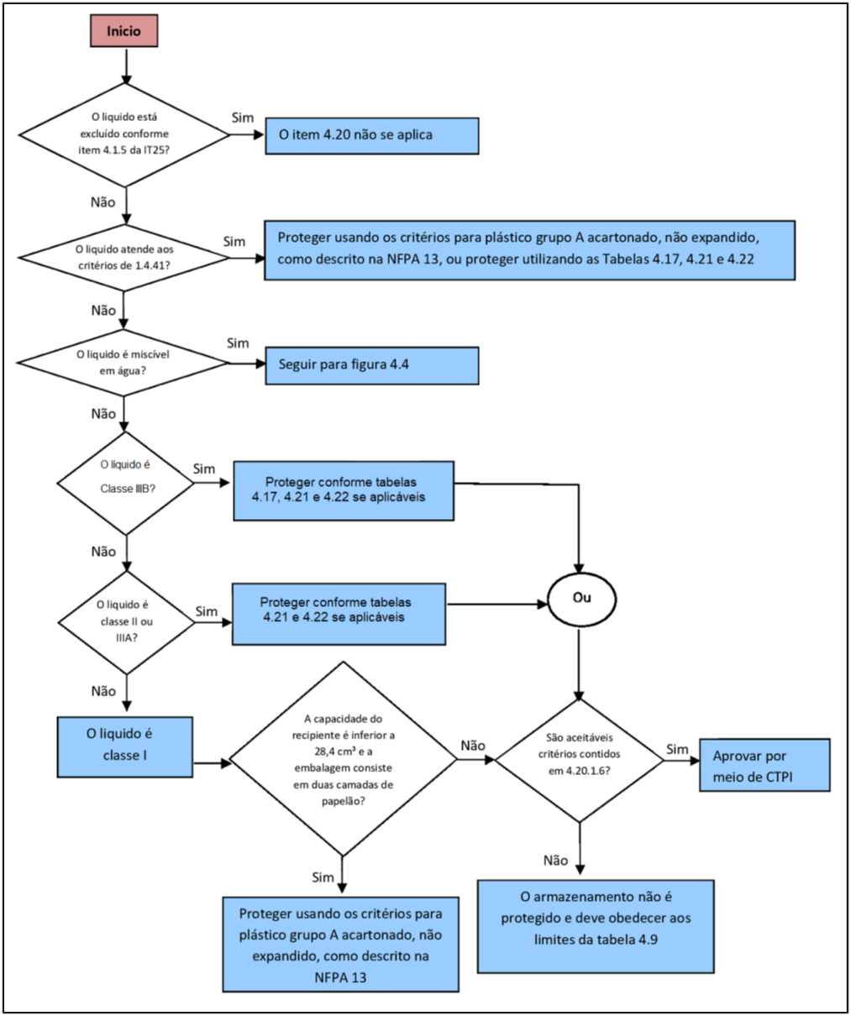

**Figura 4.3:** Árvore de decisão para o critério de proteção para recipiente não metálico contendo líquidos miscíveis e não miscíveis em água – Inflamável e combustível.



**Figura 4.4:** Árvore de decisão para o critério de proteção contra incêndio para líquidos inflamáveis e combustíveis miscíveis em água contidos em recipientes não metálicos.



**Figura 4.5:** Contenção de derramamentos e controle de dispersão de líquidos em áreas de armazenamento protegidas.

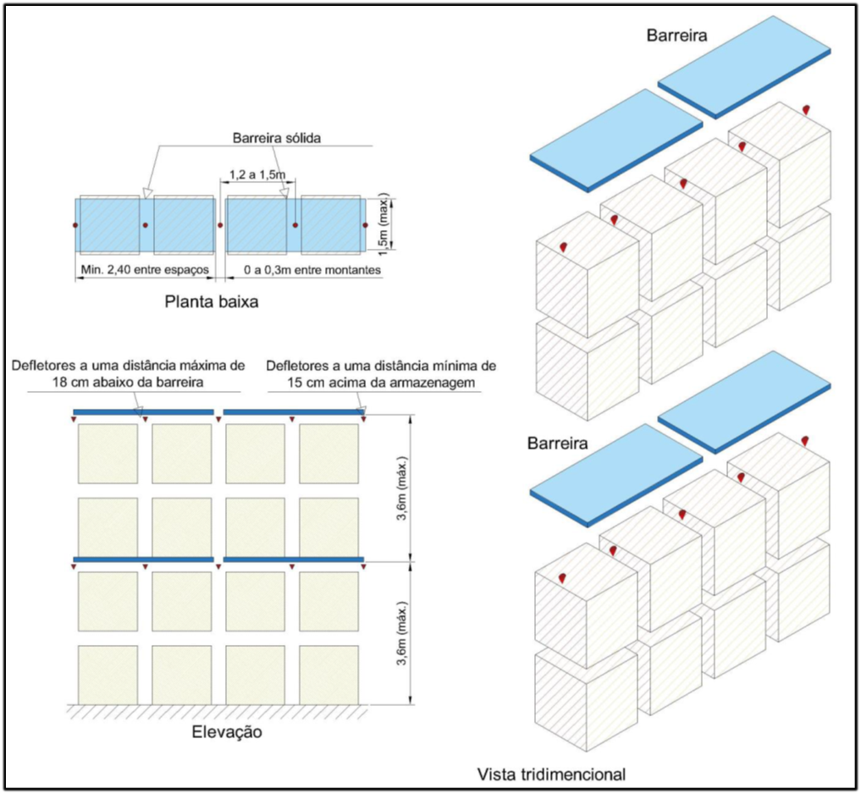

***Nota:***

▼ Chuveiros automáticos de níveis intermediários, chuveiros-spray, resposta rápida (*QR*) K = 115.

**Figura 4.6 –** Leiaute de chuveiros automáticos para uma estrutura-suporte de fileira única Esquema de projeto “A”

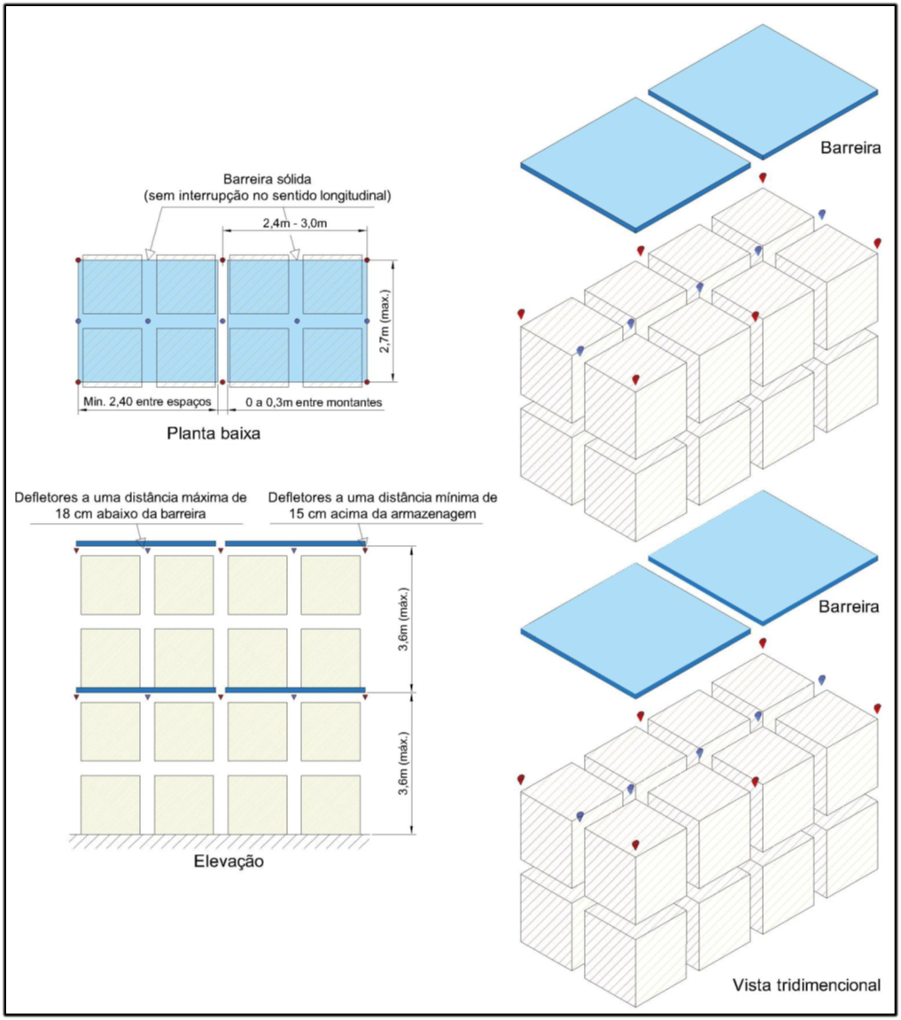

***Nota:***

▼ Chuveiros automáticos de face, chuveiros-spray, resposta rápida (*QR*) K115.

▼ Chuveiros automáticos de corredor longitudinais, chuveiros-spray, resposta rápida (*QR*) K115.

**Figura 4.7 –** Leiaute de chuveiros automáticos para uma estrutura-suporte de fileira dupla – Esquema de projeto “A”

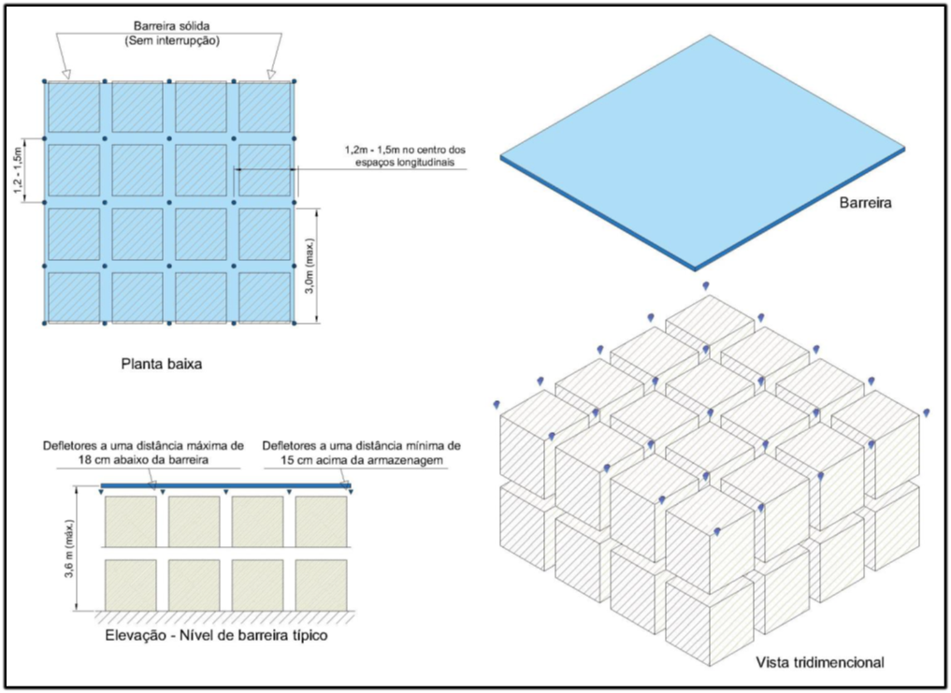

***Nota:***

▼ Chuveiros automáticos de níveis intermediários chuveiros-spray, resposta rápida (QR), K115.

**Figura 4.8** – Leiaute de chuveiros automáticos para uma estrutura-suporte de múltiplas fileiras – Esquema de projeto “A”

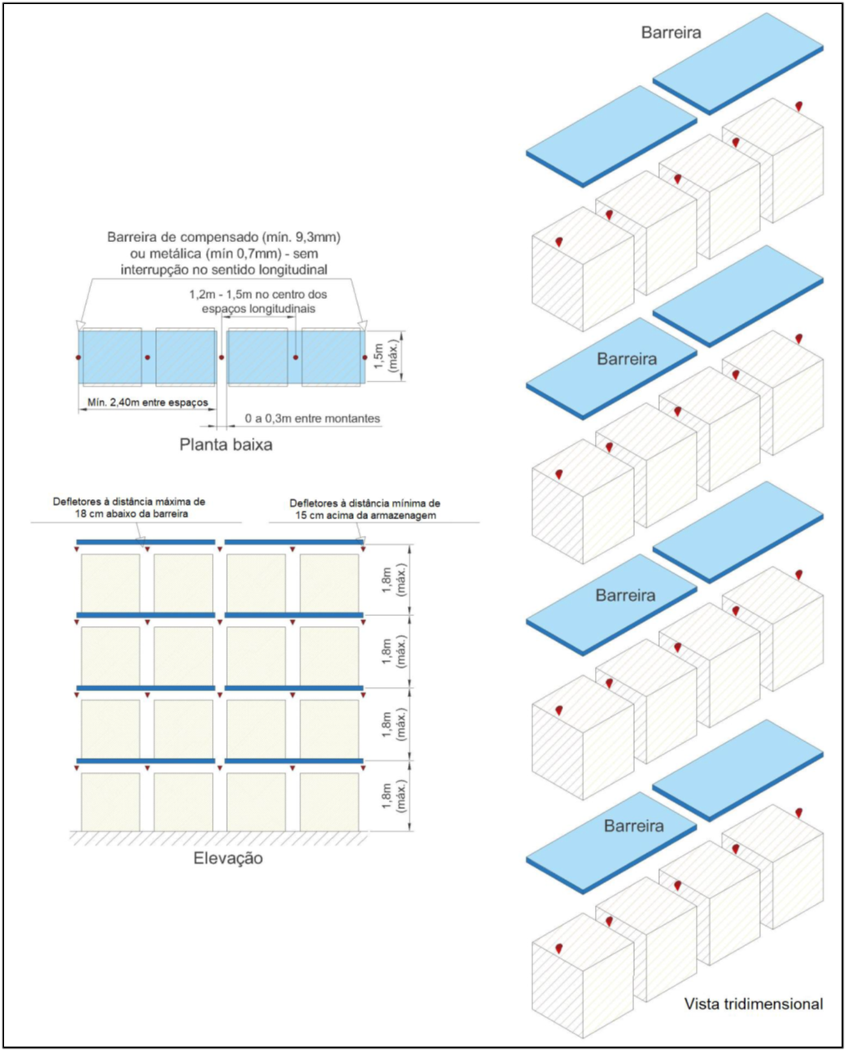

***Nota:***

▼ Chuveiros automáticos de níveis intermediários, chuveiros-spray, resposta rápida (QR), K115.

**Figura 4.9 –** Leiaute de chuveiros automáticos para uma estrutura-suporte de fileira única Esquema de projeto “B” – Chuveiros no centro da estrutura.

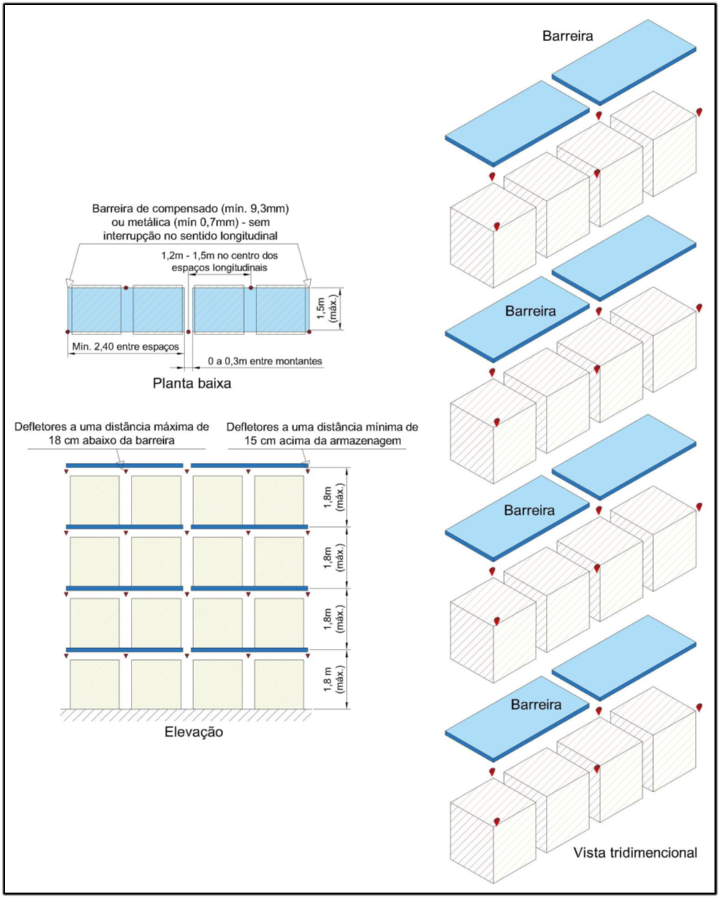

***Nota:***

▼ Chuveiros automáticos de níveis intermediários, chuveiros-spray, resposta rápida (QR), K115.

**Figura 4.10 –** Leiaute de chuveiros automáticos para estrutura-suporte de fileira única – Esquema de projeto “B” – Chuveiros voltados para a estrutura.

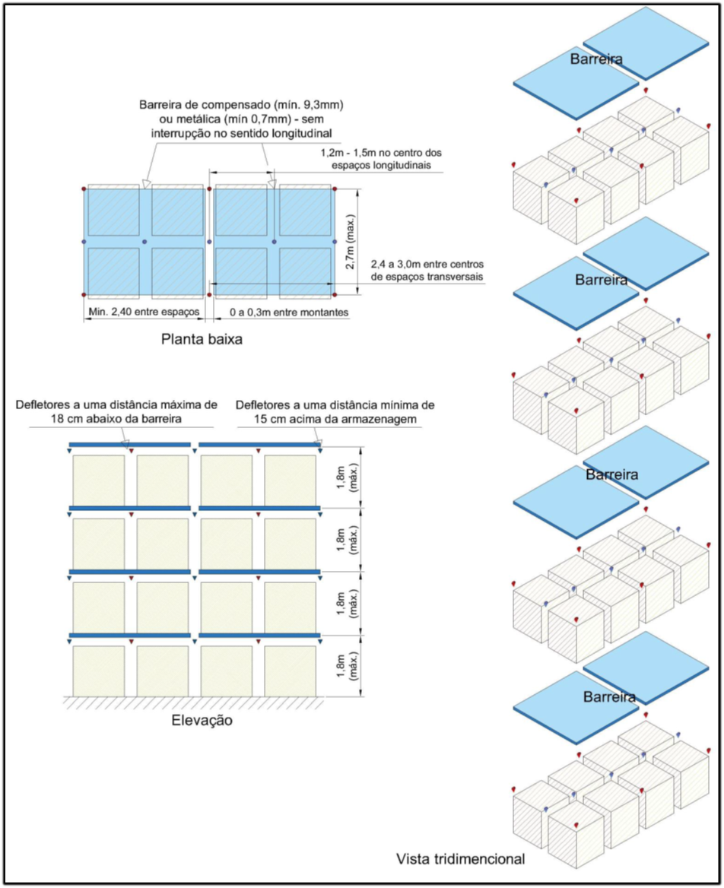

***Nota:***

▼ Chuveiros automáticos de corredor, chuveiros-spray, resposta rápida (QR), K115.

▼ Chuveiros automáticos de face, chuveiros-spray, resposta rápida (QR), K115.

**Figura 4.11 –** Leiaute de chuveiros automáticos para estrutura-suporte de fileira dupla – Esquema de projeto “B”.

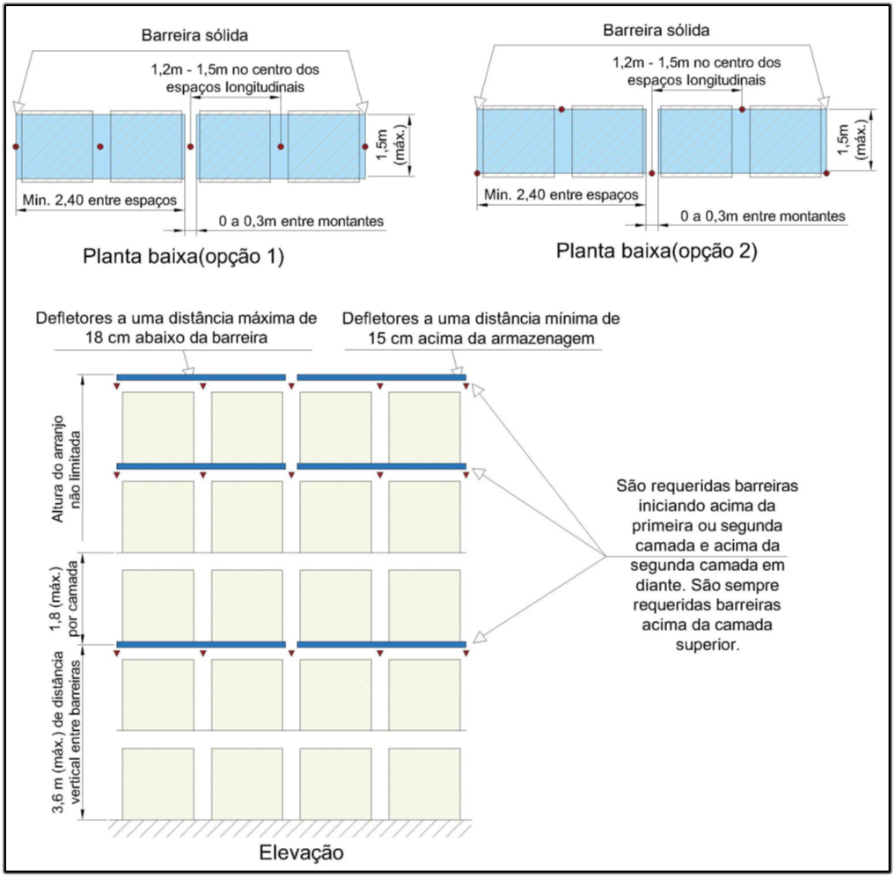

***Nota:***

▼ Chuveiros automáticos de face, chuveiros-spray, resposta rápida (QR), K115.

**Figura 4.12 –** Leiaute de chuveiros automáticos para estrutura-suporte de fileira única - Esquema de projeto "C"

**(continua)**

## Continuação

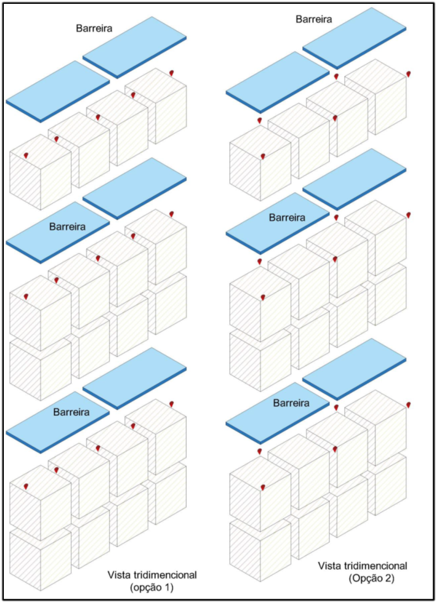

***Nota:***

▼ Chuveiros automáticos de face, chuveiros-spray, resposta rápida (QR), K115.

**Figura 4.12 –** Leiaute de chuveiros automáticos para estrutura-suporte de fileira única - Esquema de projeto "C"

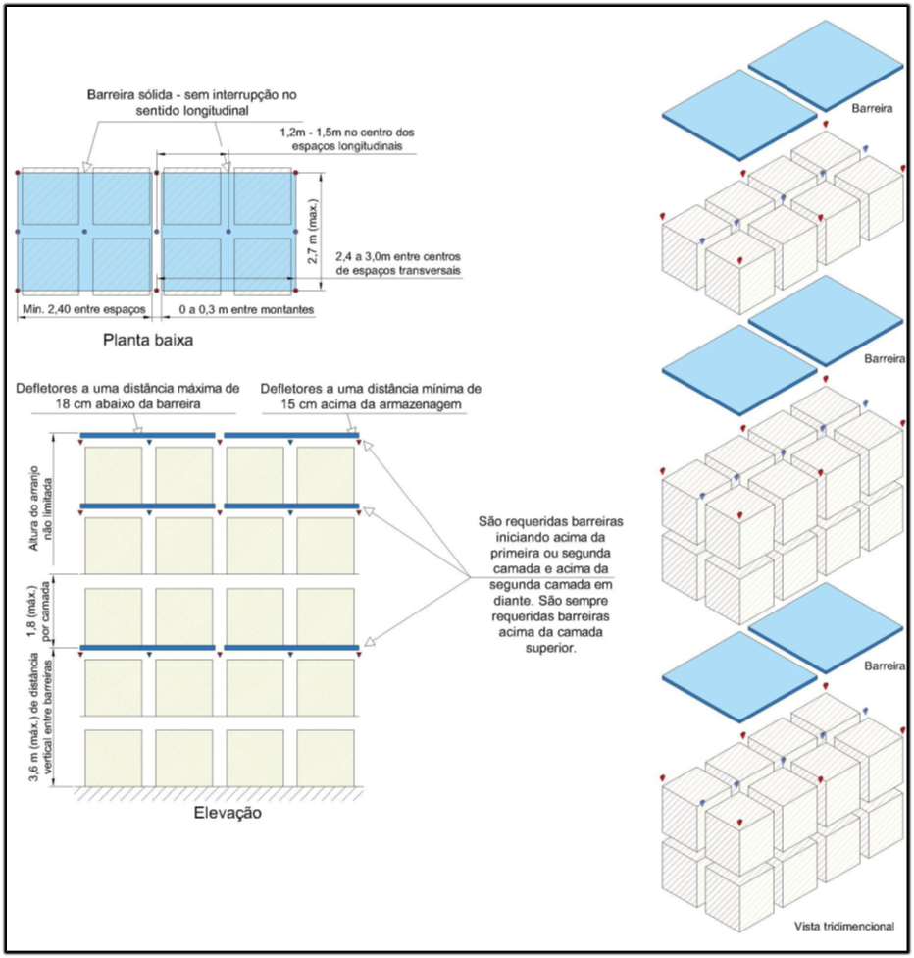

***Nota:***

▼ Chuveiros automáticos de face, chuveiros-spray, resposta rápida (QR), K115.

▼ Chuveiros automáticos de corredor, chuveiros-spray, resposta rápida (QR), K115.

**Figura 4.13 –** Leiaute de chuveiros automáticos para estrutura-suporte de fileira dupla – Esquema de projeto "C"

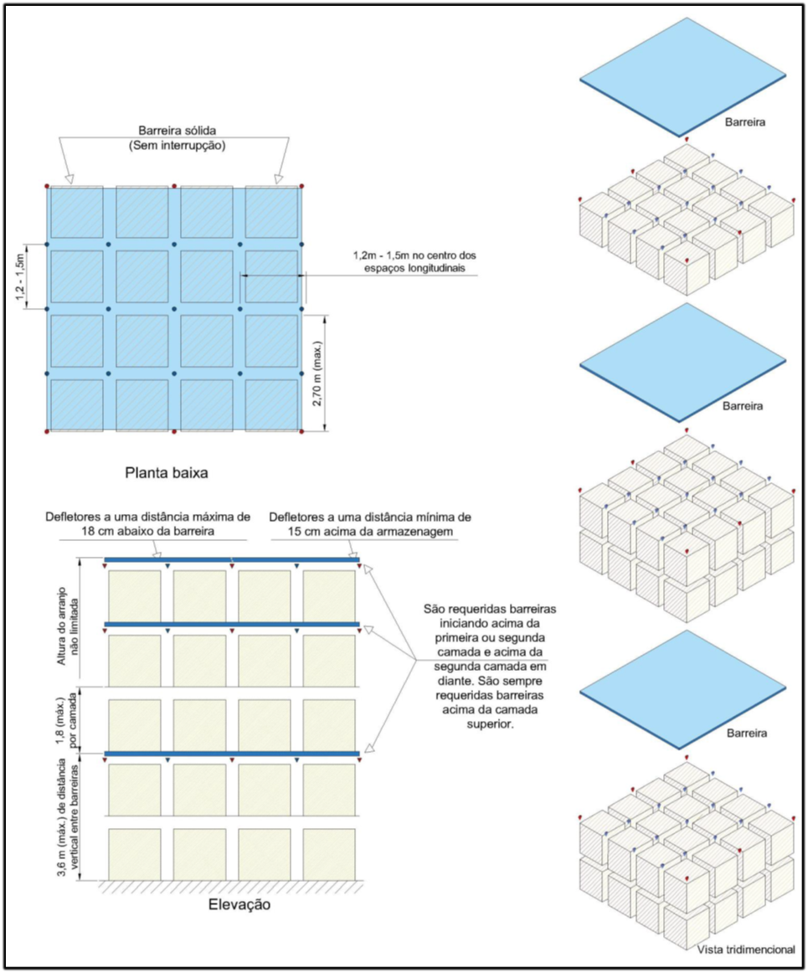

***Nota:***

▼ Chuveiros automáticos de face, chuveiros-spray, resposta rápida (QR), K115.

▼ Chuveiros automáticos de corredor, chuveiros-spray, resposta rápida (QR) K115.

**Figura 4.14 –** Leiaute de chuveiros automáticos para estrutura-suporte de múltiplas fileiras – Esquema de projeto “C”

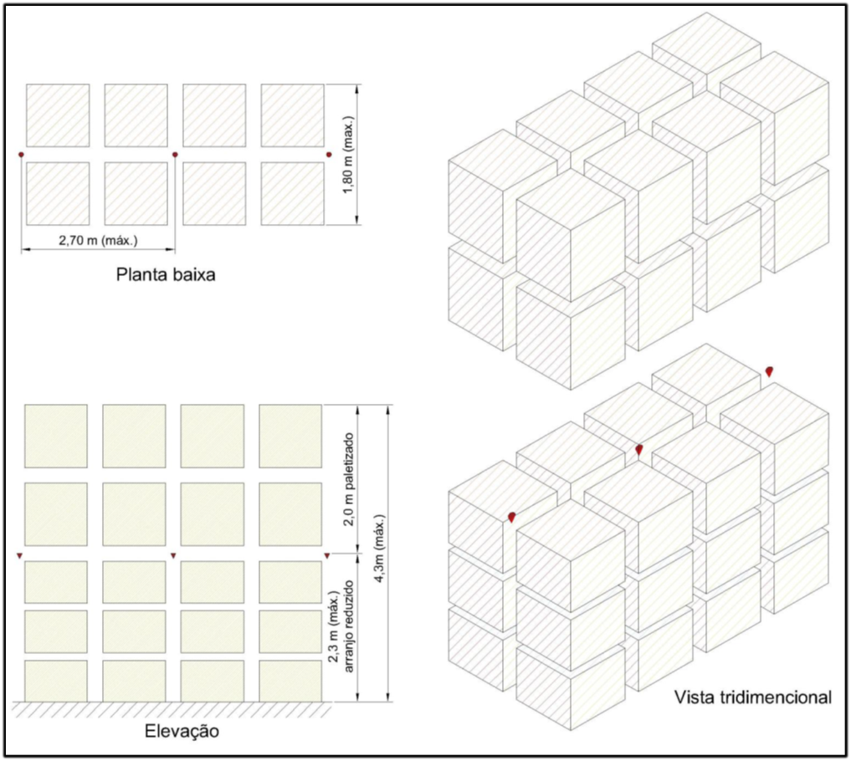

***Nota:***

▼ Chuveiros automáticos de níveis intermediários, chuveiros-spray, resposta rápida (QR), K161.

**Figura 4.15 –** Leiaute de chuveiros automáticos para estrutura-suporte de fileira dupla – Leiaute "G"

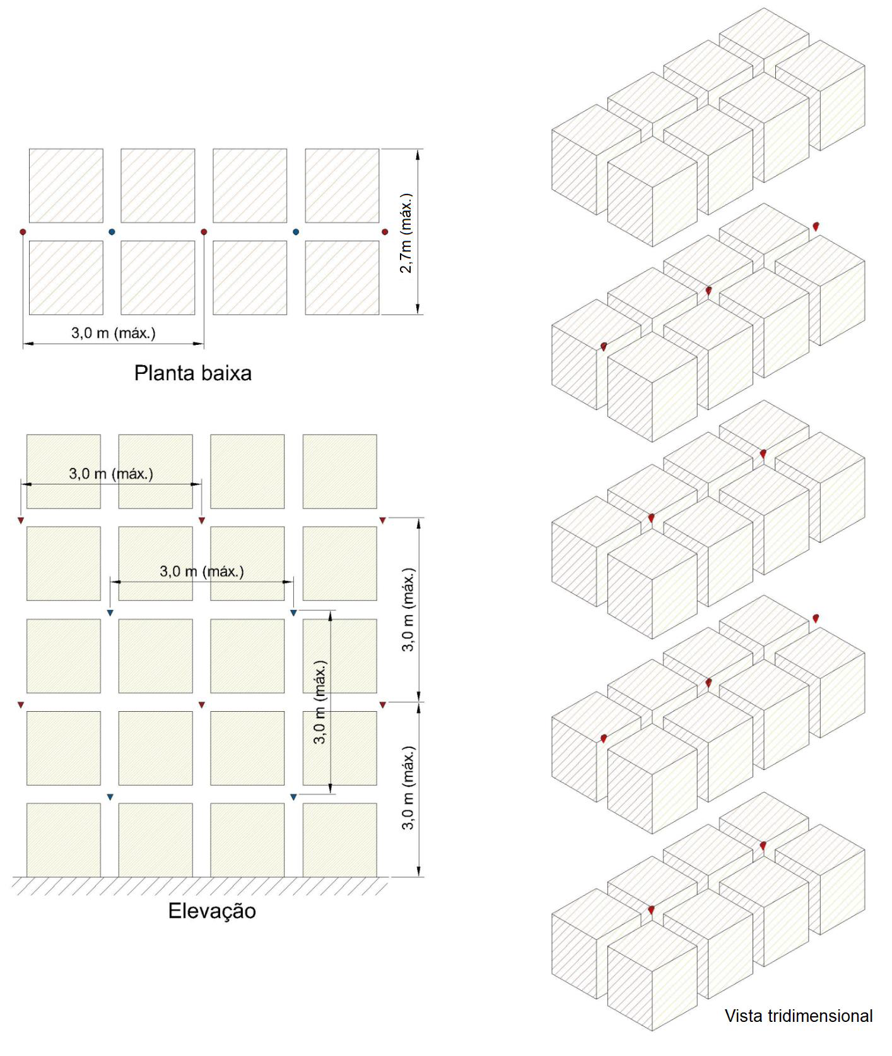

***Nota:***

▼ e ▼ Chuveiros automáticos de níveis intermediários, chuveiros-spray, resposta rápida (QR), K115.

**Figura 4.16 –** Leiaute de chuveiros automáticos para estrutura-suporte de fileira dupla – Leiaute “I”- Opção # 1

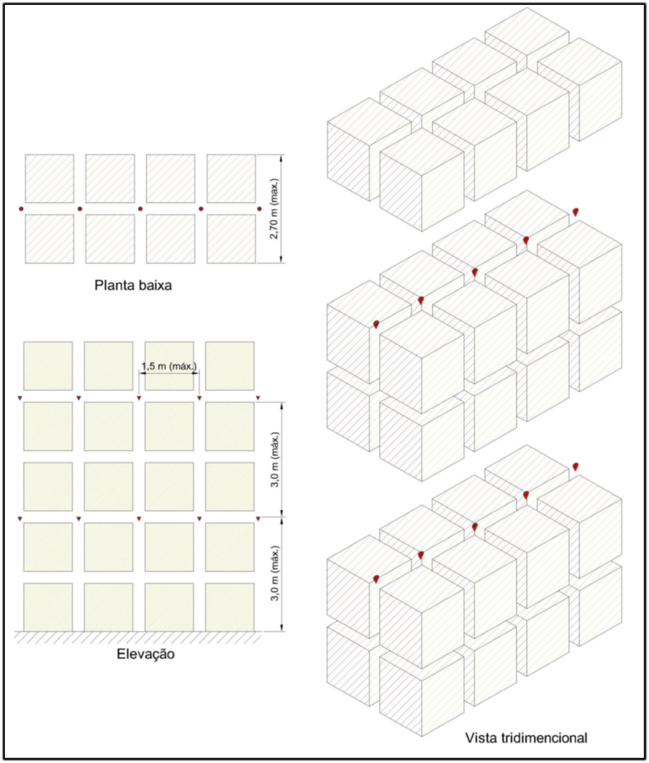

***Nota:***

▼ Chuveiros automáticos de níveis intermediários, chuveiros-spray, resposta rápida (QR), K115.

**Figura 4.17** – Leiaute de chuveiros automáticos para estrutura-suporte de fileira dupla – Leiaute “I” - Opção # 2

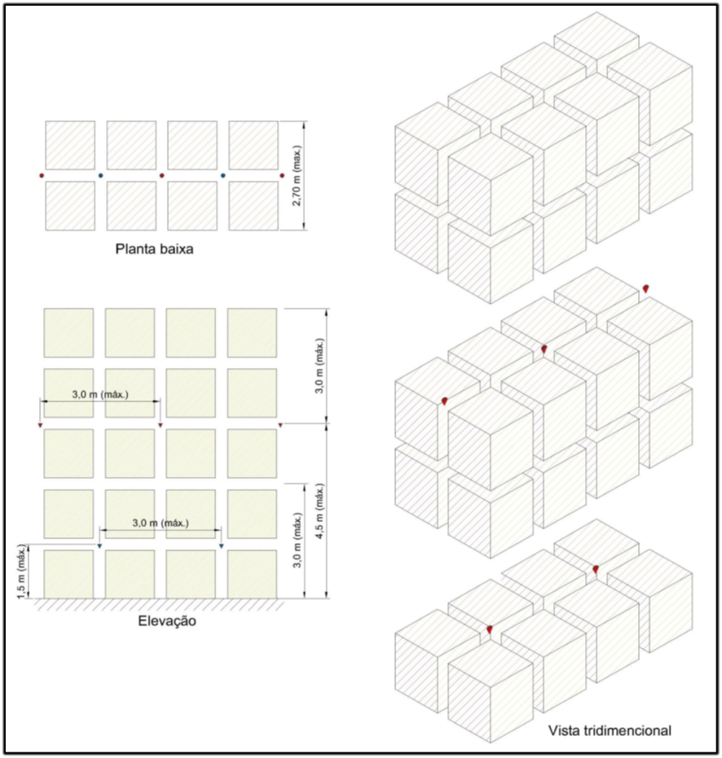

***Nota:***

▼ e ▼ Chuveiros automáticos de níveis intermediários, chuveiros-spray, resposta rápida (QR), K115.

**Figura 4.18 –** Leiaute de chuveiros automáticos para estrutura-suporte de fileira dupla – Leiaute “H” - Opção # 1

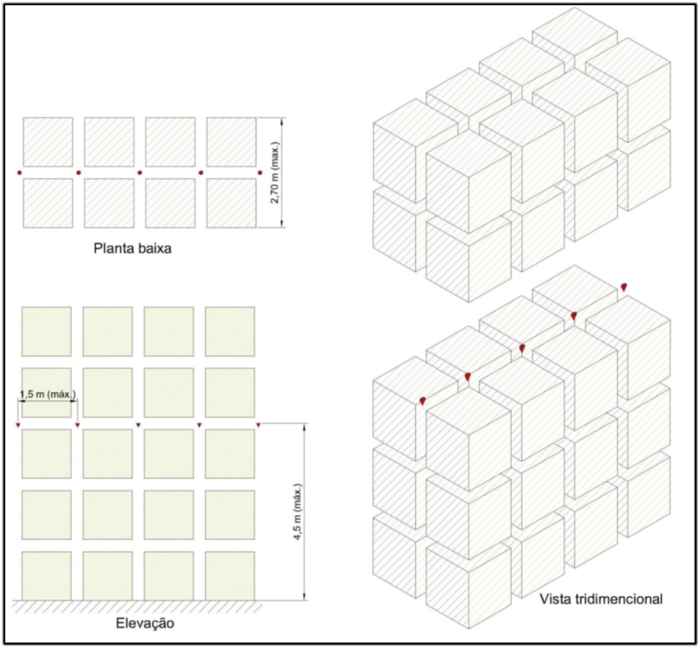

***Nota:***

▼ Chuveiros automáticos de níveis intermediários, chuveiros-spray, resposta rápida (QR), K115.

**Figura 4.19 –** Leiaute de chuveiros automáticos para estrutura-suporte de fileira dupla – Leiaute “H” - Opção # 2

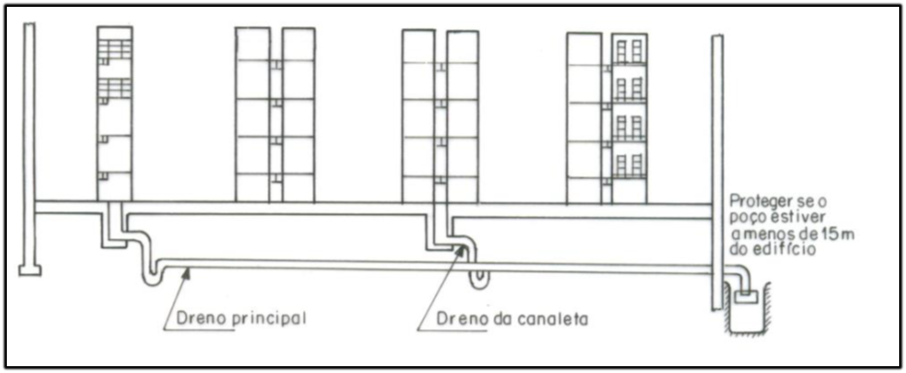

**Figura 4.20:** Esquema geral para controle de derramamentos de líquidos em armazéns.

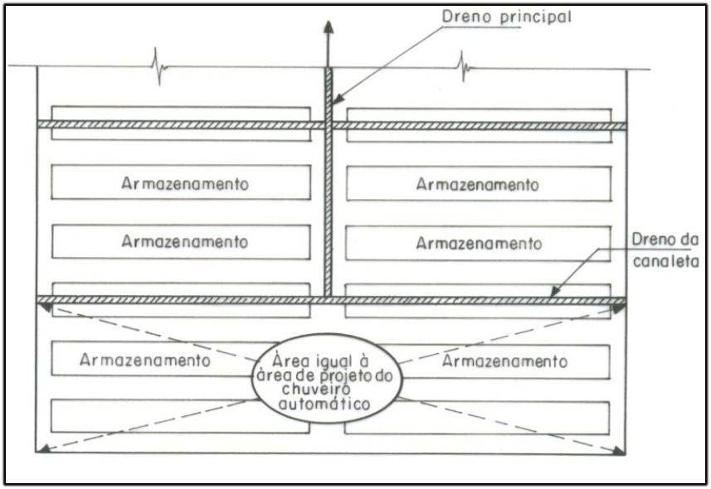

**Figura 4.21:** Vista em planta de controle de líquidos em armazéns.

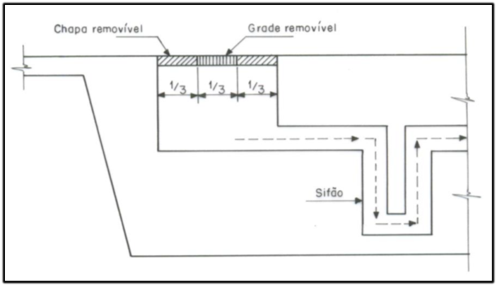

**Figura 4.22:** Detalhes do projeto de drenagem de canaletas.

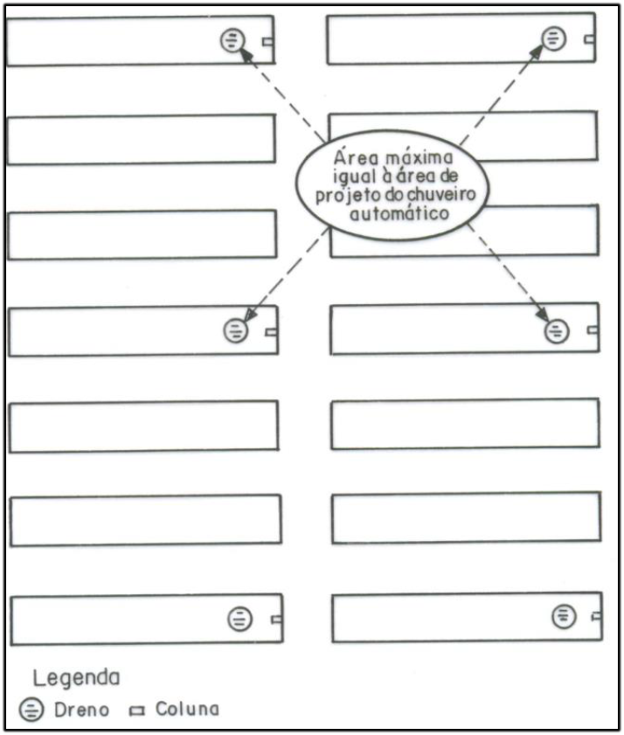

**Figura 4.23:** Arranjo típico de drenos de piso.

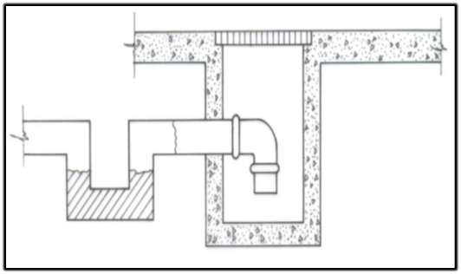

**Figura 4.24:** Detalhes de purgador selado por líquido.

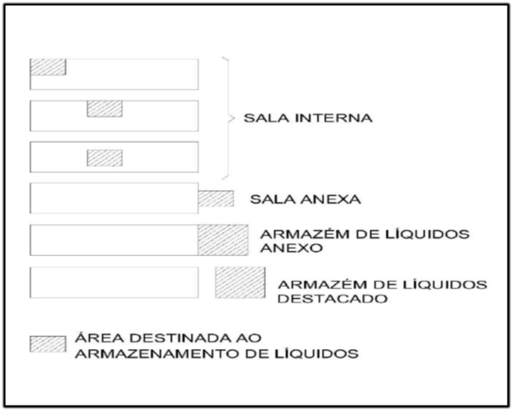

**Figura 4.25:** Exemplos das várias áreas internas de armazenamento de líquidos.



**Figura 4.26:** Leiaute A com base no item 4.20.6.1.13, “a”.

# OPERAÇÕES

## Objetivos

O item 5 desta Instrução Técnica aplica-se a:

1. locais onde operações de processamento ou utilização de líquidos inflamáveis e combustíveis sejam a principal atividade.
2. provisões deste item 5 que não proíbem o uso de tanques portáteis e IBC para o abastecimento de líquidos inflamáveis ou combustíveis em tanques de equipamentos motorizados em locais não acessíveis ao público, onde tal uso seja aceitável pelas autoridades competentes;
3. locais onde os líquidos inflamáveis e combustíveis são manuseados, envasados, transferidos ou utilizados, inclusive nas áreas de processo;
4. manuseio e utilização de líquidos inflamáveis e combustíveis em operações específicas como: sistema de transferência de calor; sistemas de recuperação e processa- mento de vapores de produtos, onde as fontes de vapores operam a uma pressão desde o vácuo até a pressão manométrica de 0,069 bar ou onde houver risco potencial de formação de misturas de vapores inflamáveis e unidades de destilação de solventes;
5. operações que envolvam o carregamento ou descarregamento de vagões-tanque e caminhões-tanque e áreas das instalações onde tais operações sejam realizadas;
6. todos os tipos de operações no cais ou píer, cujo objetivo principal seja a transferência de grandes volumes de líquidos inflamáveis e combustíveis a granel, conforme definido nos itens 1.4.15 e 1.4.50;
7. riscos associados ao armazenamento, processamento, manuseio e utilização de líquidos, e também quando forem especificamente referenciados por qualquer subitem do item 5 desta instrução técnica;
8. gerenciamento utilizado para identificar, avaliar e controlar os riscos envolvidos no processamento e manuseio de líquidos inflamáveis e combustíveis. Estes riscos incluem, mas não se limitam a preparação, separação, purificação e mudança de estado, de energia contida ou composição;
9. gerenciamento usado para identificar, avaliar e controlar a segurança patrimonial dos riscos envolvidos no processamento e manuseio de líquidos inflamáveis e combustíveis. Estes riscos incluem, mas não são limitados à vulnerabilidade a atos terroristas ou outros ataques maliciosos;
10. controle dos riscos da eletricidade estática e prover um meio pelo qual as cargas elétricas, separadas por qualquer que seja a causa, possam ser recombinadas adequadamente antes que ocorram descargas;
11. resguardar as operações em tanques ou recipientes, na pressão atmosférica, que contenham ou tenham contido líquidos inflamáveis ou combustíveis ou outras substâncias perigosas, seus vapores ou seus resíduos.

O item 5 desta Instrução Técnica não se aplica a:

1. instalação de processo ou a qualquer sistema com capacidade total igual ou inferior a 250L, devendo ser protegido conforme ocupação principal;
2. pesquisa e ensaios ou processos experimentais;
3. postos (revendedor ou abastecimento) marítimos/fluviais;
4. cais ou píer que manuseiem gases liquefeitos de petróleo;
5. marinas;
6. caminhões-tanque, vagões-tanque, navios-tanque ou compartimentos de navios ou barcaças, equipamentos em plantas de gás ou sistemas de distribuição de gás para gás natural ou manufaturado ou cilindros de gás comprimido ou liquefeito;
7. trepanação a quente;
8. entrada em um tanque ou recipiente que contenha uma atmosfera inerte.

## Instalações de processamento

Requisitos gerais

Sem prejuízo do contido na Tabela 7 da IT 01- Parte 2 para a proteção das áreas contidas em porões e subsolos, aplica-se o contido neste item para a proteção dos líquidos envolvidos em processos.

As operações de processamento de líquidos inflamáveis e combustíveis devem ser localizadas e operadas de forma que, em caso de incêndio ou explosão, não constituam risco à vida, ao meio ambiente, à propriedade de terceiros ou a edificações e instalações importantes localizadas na mesma planta.

Requisitos específicos dependem de riscos inerentes a determinada operação, incluindo as propriedades dos líquidos que devem ser processados a temperaturas e pressões de operação e capacidade de controlar qualquer vazamento de líquido ou vapor e incidentes de incêndio que possam ocorrer.

O conjunto de alguns fatores envolvidos deve ser baseado em boas práticas de engenharia e gerenciamento, para se estabelecerem requisitos adequados de projeto e operações.

As instalações de processos devem estar de acordo com os requisitos aplicáveis para operações específicas contidas nos itens 5.3 e 5.4.

Instalações de processos devem estar de acordo com os requisitos aplicáveis aos procedimentos e práticas de prevenção contra incêndio e explosão e gerenciamento de risco, conforme item 5.9.

O processamento e manuseio de líquidos de classe II e de classe III, aquecidos a temperaturas iguais ou superiores aos seus pontos de fulgor, devem seguir os requisitos para líquidos de classe I, a menos que uma avaliação de engenharia aprovada por Comissão Técnica, conduzida de acordo com o item 5.9 justifique o atendimento aos requisitos para alguma outra classe de líquido.

Quando através de um processo se aquece um líquido à temperatura igual ou superior ao seu ponto de fulgor, deve- se proceder conforme a seguir:

1. o vaso de processo deve permanecer fechado no interior da sala na qual esteja situado e ventilado para o exterior da edificação;
2. se o vaso necessitar ser aberto para adicionarem-se ingredientes, a ventilação da sala deverá atender aos requisitos do item 5.2.7 e o controle de aquecimento do processo deverá estar interligado com a ventilação, de forma que o processo de aquecimento seja interrompido, se a ventilação falhar ou for desligada;
3. o vaso de processo deve ser equipado com dispositivo de controle de temperatura para limitar o aquecimento excessivo do líquido e a subsequente liberação de vapores;
4. se um meio de transferência de calor for utilizado para aquecer o líquido e o fluído de transferência de calor puder aquecer o líquido até seu ponto de ebulição, nos casos de falha do processo ou do controle de temperatura no aquecimento, deve ser previsto um controle redundante do excesso da temperatura.

Os líquidos combustíveis classe IIIB aquecidos à temperatura superior ou igual a 60 ºC devem atender aos requisitos da classe IIIA.

Para as restrições ao emprego deste item **5,** ver itens 5.1.1 e 5.1.2.

As disposições deste item 5 não se aplicam as edificações, aos equipamentos, as estruturas ou instalações já existentes ou aprovadas para a construção ou instalação antes da data da publicação desta Instrução Técnica. Nestes casos, devem ser evidenciadas as normas vigentes, na época do fato, para as edificações, equipamentos, estruturas ou instalações já existentes ou aprovadas. Contudo, as reformas que gerem o agravamento do risco incêndio, iniciadas a partir da data da publicação desta Instrução Técnica, devem atender a presente norma.

Localização de vasos e equipamentos de processo

Os vasos e os equipamentos de processamento de líquidos devem ser localizados de acordo com os requisitos mencionados em 5.2.2.2 a 5.2.2.6.

Os vasos e os equipamentos de processamento e as edificações contendo vasos ou tanques devem ser locados de tal forma que um incêndio envolvendo os equipamentos não constitua exposição perigosa para as outras atividades ou ocupações.

A distância mínima de um vaso ou tanque de processamento ao limite da propriedade, desde que na área adjacente haja ou possa haver construção, inclusive no lado oposto da via pública, do lado mais próximo de uma via de circulação interna ou a uma edificação situada na mesma propriedade, deve atender ao seguinte:

1. estar de acordo com a Tabela 5.1;
2. ser determinada a partir de avaliação adequada de engenharia do processo, seguida de aplicação correta de um projeto de proteção contra incêndios, inclusive alarmes sonoros e adequada aplicação dos princípios de engenharia de processo.

Quando vasos ou equipamentos de processo estiverem localizados no interior da edificação industrial, que tenha uma parede faceando com a divisa da propriedade, desde que na área adjacente haja ou possa haver construção, inclusive no lado oposto da via pública ou próxima de outra edificação na mesma propriedade, os tanques ou vasos devem situar-se a distância mínima de 7,5 m e a parede deverá possuir resistência ao fogo de, no mínimo, 120 min. Se a parede exterior for parede cega que tenha uma resistência ao fogo de no mínimo 4 h, todas as distâncias requeridas pela Tabela 5.1 podem ser desconsideradas.

Outros equipamentos de processamento de líquidos, como bombas, fornos, filtros, trocadores de calor etc., não podem ser instalados a menos de 7,5 m dos limites de propriedade, desde que na área adjacente haja ou possa haver construção, inclusive no lado oposto da via pública ou de edificação mais próxima dentro da mesma propriedade e que não seja parte integrante do processo. Se a parede exterior for uma parede cega, que tenha resistência ao fogo de no mínimo 4 h, todas as distâncias requeridas neste item podem ser desconsideradas.

Equipamento de processamento para o manuseio de líquidos instáveis deve ser separado de outros equipamentos ou instalações que usem ou manuseiem líquidos por uma das seguintes alternativas:

1. um espaçamento livre de 7,5 m;
2. por uma parede com resistência ao fogo de no mínimo 120 min e que apresente resistência a explosão de acordo com a Norma Brasileira específica ou, na inexistência, conforme NFPA 69.

Acessos

Cada unidade de processo ou edificação que contenha equipamentos de processamento de líquidos deve ter acesso pelo menos por um lado ligado diretamente a uma área externa, para permitir o combate e o controle de incêndios.

Requisitos de construção

As edificações ou estruturas que abriguem operações com líquidos inflamáveis e combustíveis devem ser construídas de forma consistente com as operações que ali forem conduzidas e com as classes dos líquidos manuseados. A construção de edificações ou estruturas de processo nas quais forem manuseados líquidos deve atender aos requisitos da Tabela 5.2.

Para edificações ou estruturas que não tenham proteções por chuveiros automáticos, as distâncias de separação devem ser as indicadas na Tabela 5.2, mas não podem ser inferiores às distâncias indicadas na Tabela 5.1.

Edificações ou estruturas utilizadas unicamente para abrigar equipamentos para mistura, dosagem ou envasamento de líquidos de classe IIIB, podem ser liberadas para serem construídas com materiais combustíveis, desde que não ultrapassem 750 m² de área total construída e possuam proteção da estrutura que atenda o TRRF.

Edificações ou estruturas utilizadas para processar ou manusear líquidos onde as quantidades de líquidos não excedam 1.400 L de líquidos de classe I e de classe II e 2.800 L de líquidos de classe IIIA podem ser construídas por materiais combustíveis respeitando o TRRF, desde que não ultrapasse 750 m² de área total construída e possuam proteção da estrutura que atenda o TRRF.

As estruturas das edificações e os apoios dos vasos e equipamentos de processamento devem ser protegidos por um ou mais dos requisitos a seguir:

1. drenagem para local seguro, evitando o acúmulo de líquidos sob vasos ou equipamentos, ou ao redor de componentes estruturais da edificação;
2. construção resistente ao fogo, conforme IT 08 – Resistência ao fogo dos elementos de construção;
3. acabamento incombustível;
4. sistemas de Water Spray, projetados e instalados de acordo com Norma Brasileira específica ou, na inexistência desta conforme NFPA 15.

Os líquidos de classe I não podem ser manuseados nem utilizados em porões.

* + - * 1. Se os líquidos de classe I forem manuseados ou utilizados, na superfície, dentro de edificações com porões ou com poços fechados, para onde os vapores inflamáveis possam deslocar-se, as áreas subterrâneas devem ser projetadas com ventilação mecânica, adequada à área classificada, para evitar acúmulo de vapores inflamáveis.
        2. Devem ser previstos meios para evitar que os líquidos vazados escoem para os porões.

Deve ser provida ventilação para eliminar fumaça e calor, a fim de facilitar o acesso para o combate ao incêndio.

As áreas devem ter saídas convenientemente localizadas, para evitar que as pessoas fiquem retidas em casos de incêndio.

As saídas não podem estar expostas aos sistemas de drenagem, conforme descrito em 5.2.6.

As rotas de saída devem ser projetadas conforme IT- 11.

As passagens e corredores devem ser mantidos livres para facilitar a movimentação de pessoas e dos equipamentos de combate a incêndio.

Áreas internas, onde líquidos de classe IA ou líquidos instáveis forem manuseados, devem ser projetadas de forma a resistir à chama direta, liberação de gases de combustão e às pressões resultantes de uma deflagração, de forma a proteger edificações e áreas ocupadas, através da adoção de uma construção com danos minimizados, pela aplicação de Norma Brasileira ou, na inexistência desta, da NFPA 68.

* + - * 1. O projeto de construção com danos minimizados deve estar de acordo com normas reconhecidas e ser apresentado para análise pelo Corpo dos Bombeiros por Comissão Técnica.

Sistemas elétricos

A instalação de equipamentos elétricos, eletrônicos, de instrumentação, automação e telecomunicações e todo o sistema de cabos devem atender aos requisitos do item 6.

Contenções e drenagem

As áreas de processos devem possuir sistema de contenção interna, sistema de drenagem e contenção externa, devendo haver válvula de paragem no sistema de drenagem localizada na área externa da edificação.

Áreas de armazenamento devem ser projetadas e operadas de forma a prevenir a descarga de líquidos em cursos d’água públicos, esgotos públicos ou em propriedades adjacentes.

O sistema de contenção interna para vazamentos pode ser provido pelas seguintes alternativas:

1. soleiras, guias, rampas ou lombadas não combustíveis e estanques, com no mínimo 0,15 m de altura e com drenagem para o exterior;
2. soleiras, guias, rampas ou lombadas não combustíveis e estanques, com no mínimo 0,15 m de altura e com drenagem para caixas internas;
3. canaletas abertas ou com grades ou pisos com caimento conectados a um sistema de drenagem;
4. aberturas nas paredes que descarreguem para um sistema de drenagem.
   * + - 1. Onde soleiras, guias, rampas ou lombadas forem adotados, a altura apropriada depende de inúmeros fatores, incluindo volume do maior conjunto de vasos ou equipamentos comunicantes.

O sistema de drenagem deve conduzir o produto vazado para uma bacia de contenção externa em conformidade com o item 2.3.7.2.

* + - * 1. A bacia de contenção externa deve conter a soma do volume do maior conjunto de vasos ou equipamentos comunicantes e do volume de água para combate a incêndio pelo tempo mínimo de 10 min.
        2. Não será considerado no volume descrito no item anterior o sistema de hidrantes previsto para edificações isentas de espuma e resfriamento.
        3. A drenagem deve prever capacidade suficiente para escoar volume do maior conjunto de vasos ou equipamentos comunicantes e a descarga da água proveniente dos sistemas de combate a incêndio.
        4. Deve ser previsto no mínimo um sifão corta-fogo no sistema de drenagem, conforme Figuras 4.20 e 4.22.
        5. Quando a bacia de contenção possuir mais de 20 m³, esta deverá ser protegida por um sistema de espuma, por linhas manuais, canhões monitores ou câmaras de espuma com taxa mínima de aplicação 6,5 Lpm/m² ou 200 Lpm, o que for maior, e tempo mínimo de aplicação de 20 min.
        6. A bacia de contenção externa poderá ser aberta ou fechada, sendo que quando fechada a proteção por espuma deverá ser feita por meio de câmara de espuma.

Outras formas de proteção por espuma para bacia de contenção fechada poderão ser apresentadas por Comissão Técnica comprovando a eficiência do sistema.

A demanda do sistema de espuma da bacia de contenção não necessita ser somada a demanda dos demais sistemas se esta for isolada dos demais riscos por distância mínima de 15 m ou se esta for subterrânea conforme item 1.4.82.

Onde forem processados líquidos inflamáveis e combustíveis, sob condições de emergência, para as áreas onde não haja armazenamento de líquidos inflamáveis ou combustíveis, para as rotas de fuga ou edificações adjacentes.

Podem ser omitidos os sistemas de contenção e de drenagem, se forem processadas somente resinas de poliéster insaturado, com menos de 50 % em peso de líquidos de classe IC, classe II ou classe IIIA, e as instalações forem protegidas por sistema Water Spray, projetados e instalados de acordo com Norma Brasileira específica ou, na inexistência desta, conforme NFPA 15.

Ventilação

As áreas de processamento fechadas, onde forem manuseados ou utilizados líquidos de classe I, ou classe II e classe III aquecidos a temperaturas iguais ou acima dos seus pontos de fulgor, devem ser ventiladas a uma taxa suficiente para manter a concentração de vapores dentro da área, abaixo de 25 % do limite inferior de inflamabilidade ou explosividade.

O atendimento aos requisitos de 5.2.7.4 a 5.2.7.11 deve ser considerado em conformidade com os requisitos deste item 5.2.7.

Deve ser prevista uma ventilação mecânica atendendo no mínimo os critérios estabelecidos no anexo A desta Instrução Técnica. O memorial de cálculo do sistema de ventilação mecânica e seus anexos deve ser apresentado na fase de análise.

A ventilação poderá ser natural desde que apresen- tado na data da vistoria um laudo de explosividade do ambiente durante operação normal, garantindo que não seja atingido 25% do Limite Inferior de Explosividade (LIE), acompanhado da comprovação da responsabilidade técnica pela emissão do laudo. A amostragem deve ser efetuada em um raio de 1,5 m de cada fonte potencial de vapor, estendendo-se em direção ao fundo e ao topo da área que abrigue os equipamentos de processamento.

Quando a taxa de ventilação estiver acima de 0,3 m³/min/m² de área de piso, deve ser entendido como de acordo com o estabelecido em 5.2.7.1

A descarga da exaustão deve ser feita para um local seguro, fora da edificação, sem recirculação do ar.

A recirculação do ar de exaustão é permitida somente quando for monitorada continuamente, utilizando um sistema seguro, projetado para fazer soar automaticamente um alarme, parar a recirculação e prover exaustão total para o exterior, na eventualidade de que a mistura vapor-ar esteja a uma concen- tração acima de 25 % do limite inferior de inflamabilidade.

Deve ser feita previsão para introdução de ar de reposição, de tal forma a prover a completa ventilação da área, evitando a formação de bolsões de ar.

A ventilação deve ser planejada para incluir todas as áreas dos andares ou dos poços onde exista a possibilidade de acumulação de vapores inflamáveis.

Também pode ser necessário fazer ventilação local, ou em ponto determinado, para evitar incêndio específico ou riscos à saúde. Tal ventilação, quando provida, pode corresponder a até 75 % da ventilação necessária.

Postos de envase e/ou fracionamento, centrífugas abertas, filtros de placas, filtros-prensa e filtros a vácuo abertos e outros equipamentos que estejam situados a distância igual ou inferior a 1,5 m de equipamentos que liberem misturas inflamáveis de líquidos de classe I, instalados dentro de edificações, os equipamentos da ventilação destas edificações devem ser projetados de forma a limitar a mistura inflamável de vaporar, sob condições normais de operação, a níveis abaixo do limite inferior de inflamabilidade ou explosividade.

Equipamentos e vasos de processos

Os equipamentos e os vasos de processos devem ser projetados e instalados de forma a prevenir vazamento não intencional de líquidos e vapores, para minimizar a quantidade de vazamento, na eventualidade de uma liberação acidental.

Sistema de proteção por espuma

Deve haver estoque de reserva de LGE igual à quantidade dimensionada, conforme previsto em 1.8.5.

#### Linhas manuais

* + - * 1. As edificações onde se manuseiam líquidos combustíveis e inflamáveis com volume total superior a 20 m³ devem ser protegidas por linhas manuais de espuma, considerando- se o comprimento máximo da mangueira de 45 m.
        2. Podem ser utilizados mangueiras e esguichos de 65 mm ou 38 mm, desde que sejam atendidas as condições da Tabela 5.4.
        3. O número de linhas de espuma, a vazão mínima e o tempo mínimo de aplicação devem atender ao previsto na Tabela 5.4.

#### Chuveiros automáticos

* + - * 1. Além das linhas manuais previstas no item 5.2.9.2.1, deve ser previsto sistema de proteção por espuma através de chuveiros automáticos do tipo tubo molhado com espuma ou dilúvio com espuma nas seguintes situações:

1. líquidos das classes IA e IB com volume acima de 30 m³;
2. líquidos de classes IC, II e IIIA com volume acima de 40 m³;
3. líquidos de classe IIIB com volume acima de 60 m³.
   * + - 1. Caso o manuseio ou processamento do líquido combustível ou inflamável seja numa área compartimentada no interior da edificação, a proteção prevista no item 5.2.9.3.1 pode ser para esta área compartimentada, não necessitando ser para toda a edificação.
         2. Para dimensionamento do sistema de chuveiros automáticos exigido neste item, devem ser utilizados os parâmetros previstos na NBR especifica ou conforme NBR 10897 no tocante ao risco extraordinário 2 ou na sua ausência em norma internacional.
         3. Para o dimensionamento do sistema, a área de operação deve ser no mínimo a área de processo delimitada pelo sistema de drenagem, ou a área mínima exigida para o risco extraordinário 2, o que for maior.

Sistema de resfriamento

As edificações onde se manuseiam líquidos combustíveis e inflamáveis com volume total superior a 20 m³, devem ser protegidas por linhas manuais de resfriamento com esguichos reguláveis, considerando-se o comprimento máximo da mangueira de 30 m.

Podem ser utilizados mangueiras e esguichos de 65 mm ou 38 mm, desde que seja atendida a Tabela 5.5.

O número de linhas de resfriamento, a vazão mínima, a pressão mínima no esguicho e o tempo mínimo de aplicação devem atender ao previsto na Tabela 5.5.

## Envase, manuseio, transferência e uso de líquidos inflamáveis e combustíveis

Requisitos gerais

Aplicam-se às áreas de envase, manuseio, transferência e uso de líquidos inflamáveis e combustíveis, quando não previsto de forma diversa neste item, o disposto no item 5.2.

O processamento e o manuseio de líquidos de classe II e de classe III aquecidos em temperaturas iguais ou acima de seus pontos de fulgor devem seguir os requisitos para líquidos de classe I.

Envase, manuseio, transferência e uso de líquidos inflamáveis e combustíveis

Líquidos de classe I devem ser armazenados em tanques ou recipientes fechados, quando não estiverem em uso. Líquidos de classe II e classe III devem ser armazenados em tanques ou recipientes fechados, quando não estiverem em uso e quando suas temperaturas estiverem iguais ou acima dos seus pontos de fulgor.

Aplicam-se às edificações previstas neste item o disposto no item 5.2.6.

Os líquidos de classe I não podem ser manuseados fora de sistemas fechados, onde houver chama aberta ou outras fontes de ignição dentro das áreas classificadas de acordo com o item 6.

O armazenamento temporário de líquidos inflamáveis e combustíveis em recipientes, em recipientes intermediários para graneis (IBC) e em tanques portáteis é limitado ao seguinte:

1. recipientes, em recipientes intermediários para granéis (IBC) e tanques portáteis que estejam em operação;
2. recipientes, em recipientes intermediários para granéis (IBC) e tanques portáteis envasados durante um único turno;
3. recipientes, em recipientes intermediários para granéis (IBC) e tanques portáteis necessários para suprir o processo durante o período de 24 h;
4. recipientes, em recipientes intermediários para graneis (IBC) e tanques portáteis, armazenados de acordo com o item 4.3.

Todo o armazenamento de líquidos inflamáveis e combustíveis deve atender 5.3.2.6 e 5.3.2.7 e estar de acordo com o item 4.3.

A quantidade de líquidos localizados fora das áreas identificadas como de armazenamento (armários de armazenamento, outras áreas internas de armazenamento de líquidos, depósitos, armazéns gerais ou outras áreas específicas de processamento, que estejam separados por uma parede que resista a no mínimo 120 min de fogo), deve atender aos requisitos a seguir.

A soma total dos volumes envolvidos em todas as operações eventuais em cada área sujeita a fogo não pode exceder os seguintes limites:

1. a quantidade necessária para atender às operações eventuais por um período continuo de 24 h; ou
2. a soma agregada do seguinte:

150 L de líquidos de classe IA, em recipientes;

450 L de líquidos de classe IB, classe IC, classe II ou classe III, em recipientes;

6.000 L de qualquer combinação, conforme a seguir:

líquidos de classe IB, classe IC, classe II ou classe IIIA em tanques metálicos portáteis ou recipientes intermediários para granel metálicos, cada um não excedendo 3.000 L;

líquidos de classe II ou classe IIIA em recipientes intermediários para granel não metálicos, cada um não excedendo 3.000 L;

1. 20 tanques portáteis, ou recipientes intermediários para granel, cada um com até 3.000 L, de líquidos de classe IIIB.

Nos casos em que forem necessários volumes maiores de líquidos, acima dos limites estipulados em 5.3.2.6, o armazenamento deve ser feito em tanques que atendam a todos os requisitos aplicáveis nos itens 2.1.2 e 3.

As áreas nas quais forem transferidos líquidos de um tanque ou recipiente para outro recipiente devem atender ao seguinte:

1. ter um isolamento de outras operações que possam representar uma fonte de ignição, por uma distância segura ou por uma construção resistente ao fogo;
2. ter drenagens ou outros meios para controlar os derramamentos;
3. ter ventilação natural ou mecânica que atenda aos requisitos do item 5.2.7.

Ventilação para áreas de envase

Além do previsto no item 5.2.7, para áreas de envase devem ser observados os seguintes requisitos:

A ventilação mecânica deve ser sempre utilizada em áreas onde se faça envase de líquidos de classe I.

A tomada do ar de exaustão deve ser efetuada em ponto próximo de uma parede de um dos lados da sala e à altura de 300 mm do piso. A sala deve dispor de um ou mais pontos de reposição de ar na parede oposta à saída da exaustão, à altura de 300 mm acima do piso.

Se forem utilizados dutos, estes não podem ser utiliza- dos para qualquer outro propósito e devem atender à Norma Brasileira aplicável, se existente, ou à NFPA 91.

Se o ar de reposição de um sistema mecânico for tomado do interior de uma edificação, a abertura da captação deve ser equipada com uma porta ou um damper corta-fogo, conforme Norma Brasileira aplicável, se existente, ou à NFPA 91.

Os sistemas de ventilação mecânica devem ser dimensionados para um mínimo de 0,3 m³/min/m² de área de piso, mas não inferior a 4 m³/min.

Os sistemas de ventilação mecânica para áreas de envase devem ser equipados com uma chave de fluxo ou outro método igualmente confiável que interligue um alarme sonoro audível, sempre que houver falha do sistema de ventilação.

## Operações no cais ou píer

Requisitos gerais

Os equipamentos de proteção contra incêndio e de resposta a emergências para o caís ou píer devem ser especificados considerando os produtos manuseados, a capacidade de resposta a emergências, as dimensões, a localização, a frequência de uso e as exposições adjacentes.

* + - * 1. Onde for disponível rede de água para combate a incêndio, a rede pode permanecer cheia ou vazia. Em todos os casos para as válvulas de bloqueio e para a válvula do hidrante de recalque devem ser previstas conexão tipo píer/cais com a terra.
        2. Onde houver rede de água para combate a incêndio no píer/cais, para atender o berço de atracação e o *manifold*, devem ser previstos também hidrantes e canhões monitores de forma que o combate a incêndio possa ser executado de duas posições distintas.
        3. Onde não for exigida rede de água para combate a incêndio, devem ser previstos, no mínimo, dois extintores de pó químico seco de 40-B:C. Os extintores devem ficar localizados em um raio máximo de 15 m da bomba ou da área do manifold, e devem ser facilmente acessíveis durante as situações de emergência.

Proteção contra incêndio.

Para proteção contra incêndio para cais/píer deve ser observada a Tabela 5.3.

## Destilarias

Aplicam-se às destilarias, quando não previsto de forma diversa neste item, o disposto no item 5.2.

As destilarias são classificadas em 3 categorias:

1. Tipo 1: no interior de edificações fechadas;
2. Tipo 2: no interior de edificações abertas lateralmente;
3. Tipo 3: em áreas abertas.

A área de tancagem ligada a uma destilaria deverá ser protegida conforme itens 1 e 7 desta IT.

Contenção e drenagem

A contenção e drenagem devem seguir o disposto no item 5.2.6.

Sistema de proteção por espuma

As destilarias de todos os tipos devem ser protegidas por sistemas de espuma, por linhas manuais ou canhões monitores com taxa de aplicação de no mínimo 6,9 Lpm/m² da área limitada pelo sistema de drenagem, porém, com vazão não inferior a 200 Lpm, aplicada pelo tempo mínimo de 15 min.

Sistema de proteção por resfriamento

As destilarias de todos os tipos devem ser protegidas por sistema de resfriamento, adotando-se a combinação dos seguintes métodos:

1. canhões monitores fixos ou móveis;
2. linhas manuais;
3. aspersores.

#### Canhões monitores

* + - * 1. As destilarias dos tipos 2 e 3, onde a altura dos equipamentos for maior que 9 m, devem ser protegidas por no mínimo um canhão monitor com vazão mínima de 3.800 Lpm, podendo ser dividido em dois canhões com vazão mínima de 1.600 Lpm cada um.
        2. Os canhões monitores devem ser posicionados externamente e distribuídos de modo que possam atingir todos os pontos da área da destilaria.

#### Linhas manuais

* + - * 1. Deve haver para todos os tipos de destilaria, pelo menos um hidrante duplo externo, com duas linhas manuais, dotadas de esguichos reguláveis, com vazão mínima de 300 Lpm cada, dispostas de tal forma que o pavimento térreo seja totalmente atendido, considerando o comprimento de 60 m de mangueiras através de seu trajeto real.
        2. As válvulas de controle do sistema e os hidrantes devem estar localizados à distância mínima de 15 m da área a ser protegida.

#### Aspersores

* + - * 1. Deve ser previsto sistema de resfriamento por aspersores nas destilarias dos tipos 2 e 3, quando os equipamentos ultrapassarem a altura de alcance dos canhões monitores, conforme rendimento real destes.
        2. Deve ser previsto sistema de resfriamento por aspersores nas destilarias tipo 1, quando os equipamentos ultrapassarem 9 m de altura.
        3. O sistema de aspersor deve ser projetado para resfriar vasos e equipamentos com líquidos inflamáveis ou combustíveis e para proteger a estrutura da edificação e das sustentações dos vasos e equipamentos contra exposição ao calor, sendo dimensionado conforme Norma Brasileira aplicável ou, na inexistência desta, conforme NFPA 15.

Reservatório de **água**

O reservatório para combate a incêndio deve ser instalado em local protegido dos efeitos de qualquer incêndio.

O reservatório para combate a incêndio deve ser calculado de modo a suprir a demanda do sistema de espuma conforme tempo descrito acima somado ao sistema de resfriamento por tempo mínimo de 60 min.

## Refinarias

Arranjo físico, contenção e drenagem

A contenção e drenagem devem seguir o disposto no item 5.2.6.

As unidades de processos devem ser localizadas à uma distância mínima de 8 m das ruas que contornam as quadras, contando-se esta distância da margem mais próxima.

Nas áreas compreendidas entre as unidades de processo e as ruas adjacentes, não pode haver qualquer tipo de construção, exceto as casas de controle, subestações, entradas de tubulações, hidrantes, postes de iluminação, sistemas subterrâneos e canaletas de drenagem.

Toda quadra reservada para uma unidade de processo deve ter acesso por ruas em todos os lados devidamente pavimentadas.

Nas ruas principais de acesso às instalações industriais, a largura mínima deve ser de 7 m, com raio de curvatura interno igual à largura da rua. Para os acessos secundários de- vem ser observados os critérios da IT 06.

No projeto do arruamento interno devem ser previstos os acessos aos hidrantes e tomadas de espuma para combate a incêndio.

As distâncias entre os limites de bateria de unidades de processo e parques de tanques devem seguir os demais requisitos previstos nesta IT.

Sistema de proteção por espuma

É obrigatório o sistema de espuma para proteção de todas as áreas onde seja possível o derrame ou vazamento de líquidos combustíveis ou inflamáveis, ou onde esses líquidos já estejam normalmente expostos à atmosfera.

É obrigatório o emprego de sistema de lançamento de espuma em áreas sujeitas a derramamento de hidrocarbonetos com possibilidade de incêndio, tais como unidades de processamento, parques de bombas e braços de carregamento ou em áreas com superfície livre exposta, tais como, separadores de água e óleo e caixas coletoras.

Nesses casos, a vazão de projeto de solução de espuma deve ser calculada para no mínimo 6,5 L/min/m² da área delimitada pela drenagem, não podendo ser inferior a 200 Lpm e deve ser lançada de duas direções distintas e alimentação independentemente, cada uma com esta vazão, sem simultaneidade de aplicação.

Quando o sistema de geração de espuma for fixo, devem ser previstos, pelo menos, dois hidrantes duplos para aplicação de espuma por meio de linhas manuais ou canhão monitor.

O tempo de aplicação de espuma deve ser de no mínimo 65 min.

Sistema de proteção por resfriamento

Uma unidade de processo em refinarias deve ser protegida por meio de linhas manuais e canhões-monitores.

A vazão do sistema deve ser determinada em função da área definida pelo limite da unidade de processo, multiplicada pela taxa de 3,0 L/min/m², devendo-se adotar como vazão mínima 3.800 Lpm e como vazão máxima 20.000 Lpm.

O suprimento de água deve ser baseado em fonte inesgotável (mar, rio ou lago), o qual deve ser capaz de demanda de 100% da vazão do projeto em qualquer época do ano ou condição climática. Na inviabilidade desta solução, deve ser previsto um reservatório com capacidade para atender à demanda de 100% da vazão do projeto durante 6 h.

Reservatório de água

O reservatório para combate a incêndio deve distar, pelo menos, 80 m das unidades de processo e 50 m de estações de carregamento.

## Postos de abastecimento e serviços

Nos postos de serviços para veículos motorizados, os tanques devem obrigatoriamente ser instalados no pavimento térreo, no nível do solo ou enterrados.

Tanques subterrâneos devem atender ao contido no item 2.4.

Tanques instalados no térreo ou no nível do solo devem atender às exigências dos itens 1 e 7.

## Critérios de proteção para hangares

Contenção e drenagem

No caso de hangares com área de até 5.000 m², a drenagem do piso para bacia de contenção à distância pode ser para própria caixa separadora (água e óleo) exigida pelos órgãos públicos pertinentes, conforme NBR 14605-7 e/ou outras normas técnicas oficiais afins.

Para áreas superiores a 5.000 m², em que a proteção se faz por espuma através de chuveiros automáticos, deve ser prevista uma bacia de contenção à distância, conforme item 5.2.6.4.

Sistemas de proteção contra incêndio

Hangares com até 2.000 m² de área construída estão isentos de proteção por espuma;

Para hangar com área até 5.000 m², além do sistema de hidrantes, deve ser prevista linha manual de espuma com vazão mínima de 200 Lpm e reserva de incêndio para 30 minutos de operação;

Para hangar com área superior a 5.000 m², além das proteções do item anterior, também deverá ser prevista proteção por meio de chuveiros automáticos de espuma do tipo dilúvio, com taxa mínima de aplicação de 6,5 L/min/m² com tempo de operação de 15 minutos, podendo ser setorizado ou proteção por meio de sistema de espuma de alta expansão, dimensionado conforme exigências da NFPA 409, sendo que nesse caso, a proposta deverá ser apresentada por meio de Comissão Técnica.

Quando o sistema de chuveiros automáticos de espuma do tipo dilúvio for acionado automaticamente, deverá ser interligado ao sistema de detecção automática de incêndio.

## Gerenciamento de riscos

Hangares com até 5.000 m² estão isentos da previsão de gerenciamento de risco.

Além do previsto na IT 16 – Gerenciamento de riscos de incêndio, o gerenciamento de risco em áreas abrangidas pelo item 5 deve observar, no mínimo, o previsto neste item.

Este item deve ser aplicado como metodologia de gerenciamento para identificação, avaliação e controle de riscos envolvidos no processo e manipulação de líquidos inflamáveis e combustíveis. Estes riscos incluem, mas não se limitam a preparação, separação e mudança de estado, mudança de energia contida ou mudança de composição.

Operações envolvendo líquidos inflamáveis e combustíveis devem ser analisadas e desenvolvidas para assegurar que os riscos de incêndio e explosão estejam previstos nos planos de ação de emergência de controle e prevenção de incêndio. As exceções abaixo não necessitam compor o plano emergencial:

***Exceção:***

1. *Operações onde os líquidos sejam utilizados nas unidades apenas como combustível para consumo local.*
2. *Ocupações mercantis de exploração, perfuração e de serviços com petróleo cru.*

A extensão da prevenção e controle de incêndios a ser prevista deverá ser determinada por meio de avaliação de engenharia das operações e da aplicação de princípios de proteção contra incêndios e de engenharia de processos. A avaliação deve incluir, mas não se limitar, ao seguinte:

1. análise dos riscos de incêndio e explosão da operação;
2. análise dos alívios de emergência dos vasos de pro- cesso, levando-se em consideração as propriedades dos materiais utilizados e as medidas adotadas para proteção e controle de incêndios;
3. análise dos requisitos aplicáveis ao projeto da instalação contidos em 5.2.1 e 5.2.2 ;
4. análise dos requisitos aplicáveis contidos nos itens 5.3, 5.4, 5.5, 5.6 e 5.7 ;
5. análise das condições locais das instalações para as propriedades adjacentes e destas para as instalações, principalmente quanto a inundações, terremotos e vendavais;
6. análise da capacidade de resposta dos serviços locais de atendimento a emergências (Corpo de Bombeiros Militar, Defesa Civil etc.);

Um plano de ação de emergência escrito, que seja consistente com o pessoal e equipamentos disponíveis, deve ser estabelecido para responder pelas emergências oriundas de incêndios. O plano deve incluir o seguinte:

1. procedimentos a serem seguidos nos casos de incêndio ou de vazamentos de líquidos ou vapores, como o acionamento de alarme, notificação à Corporação de Bombeiros Militar, evacuação do pessoal e o controle e a extinção do incêndio;
2. procedimentos e organograma para orientar as atividades destes procedimentos;
3. nomeação e treinamento do pessoal para executar as tarefas assinaladas, que devem ser revistas no momento da nomeação inicial, como responsabilidades ou alterações nas ações de resposta, e quando ocorrerem previsão de alterações das tarefas;
4. procedimentos para manutenção do seguinte:

equipamentos e sistemas de proteção contra incêndio;

sistemas de drenagem e contenção;

equipamentos e sistemas de ventilação.

1. procedimentos para parada ou isolamento de equipamentos para reduzir, controlar ou paralisar vazamento de líquidos ou vapores, incluindo a nomeação do pessoal responsável para manter funções críticas da planta ou para parada da planta de processo e partida segura, seguindo isolamento e parada;
2. medidas alternativas para segurança dos ocupantes.

Análise de risco deve ser refeita se os riscos envolvidos em incêndio ou explosão mudarem significativamente. As condições que podem requerer revisão das proteções incluem, mas não se limitam às seguintes:

1. quando ocorrerem mudanças nos materiais de processo;
2. quando ocorrerem mudanças nos equipamentos de processo;
3. quando ocorrerem mudanças no controle de processo;
4. quando ocorrerem mudanças nos procedimentos e responsabilidades operacionais.

## Proteção por extintores

Todas as áreas compreendidas pelo item 5 devem ser protegidos por extintores portáteis e sobre rodas, atendendo ao item 1.6.1 e.

## Requisitos gerais para sistemas de proteção contra incêndio e extinção de fogo

Uma fonte confiável de suprimento de água ou de outro agente de controle de incêndio deve estar disponível em pressão e quantidade, a fim de atender às demandas indicadas para os riscos específicos de operações de processamento, armazenamento e exposição.

São proibidas conexões permanentes entre qualquer sistema de processo e o sistema de combate a incêndio, a fim de prevenir a contaminação da água de incêndio pelos fluídos do processo.

## Demais requisitos

O responsável técnico pelo projeto, instalação, ensaios, operação e manutenção deve observar a NBR 17505, Parte 5, para todos os demais requisitos e locais de operações não mencionados neste item 5.

## ÁREAS DE PROCESSO DE LIQUIDOS INFLAMÁVEIS E COMBUSTÍVEIS EXISTENTES

Para áreas de processos de líquidos inflamáveis e combustíveis existentes vide item 1.2.10.

**Tabela 5.1:** Localização de vasos de processamento em relação aos limites de propriedade e às edificações mais próximas, dentro da mesma propriedade, quando for prevista proteção por Unidade do Corpo de Bombeiros Militar de Alagoas

|  |  |  |  |  |  |  |  |  |
| --- | --- | --- | --- | --- | --- | --- | --- | --- |
| **Capacidade**  **máxima dos vasos operando com**  **líquidos**  **(L)** | **Distância mínima até o limite da propriedade, desde que na área adjacente haja ou possa haver construção, inclusive no lado oposto da via pública**  (m) | | | | **Distância mínima do lado mais próximo de uma via de circulação interna, ou de uma edificação que não seja integrante do processo**  (m) | | | |
| **Alívio de emergência de líquido estável** | | **Alívio de emergência de líquido instável** | | **Alívio de emergência de líquido estável** | | **Alívio de emergência de líquido instável** | |
| **Pressão abaixo de 17,2 kPa (2,5 psig)** | **Pressão acima de 17,2 kPa (2,5 psig)** | **Pressão abaixo de 17,2 kPa (2,5 psig)** | **Pressão acima de 17,2 kPa (2,5 psig)** | **Pressão abaixo de 17,2 kPa (2,5 psig)** | **Pressão acima de 17,2 kPa (2,5 psig)** | **Pressão abaixo de 17,2 kPa (2,5 psig)** | **Pressão acima de 17,2 kPa (2,5 psig)** |
| 1 050 ou menos | 1,5 | 3,0 | 4,5 | 6,0 | 1,5 | 3,0 | 4,5 | 6,0 |
| 1 051 a 2 950 | 3,0 | 4,5 | 7,5 | 12,0 | 1,5 | 3,0 | 4,5 | 6,0 |
| 2 951 a 45 500 | 4,5 | 7,5 | 12,0 | 18,0 | 1,5 | 3,0 | 4,5 | 6,0 |
| 45 501 a 113 600 | 6,0 | 9,0 | 15,0 | 24,0 | 1,5 | 3,0 | 4,5 | 6,0 |
| 113 601 a 189 250 | 9,0 | 13,5 | 22,5 | 36,0 | 3,0 | 4,5 | 7,5 | 12,0 |
| 189 251 a 378 650 | 15,0 | 22,5 | 37,5 | 60,0 | 4,5 | 7,5 | 12,0 | 18,0 |
| Acima de 378 651 | 24,0 | 36,0 | 60,0 | 90,0 | 7,5 | 12,0 | 19,5 | 30,0 |
| ***Notas:***   1. *Dobrar todas as distâncias acima mencionadas nos casos em que não haja proteção por Unidade do Corpo de Bombeiros Militar de Alagoas ou proteção para exposição (ver 1.4.53).* | | | | | | | | |

**Tabela 5.2:** Distâncias mínimas de afastamento de edificações ou estruturas utilizadas na operação e no manuseio de líquidos

|  |  |  |
| --- | --- | --- |
| **Classe de líquido** | **Distância mínima até o limite da propriedade, desde que na área adjacente haja ou possa haver construção**  (m) | **Distância às ruas, passagem ou via de circulação interna**  (m) |
| Líquidos de classe I, líquidos instáveis de qualquer classe e líquidos de qualquer classe aquecidos acima de seus pontos de fulgor | 15,0 | 3,0 |
| Líquidos de classe II | 7,5 | 1,5 |
| Líquidos de classe III | 3,0 | 1,5 |
| ***Notas:***   1. *Dobrar todas as distâncias acima mencionadas nos casos em que não houver uma proteção por Unidade do Corpo de Bombeiros Militar de Alagoas ou proteção para exposição (ver 1.4.53).* 2. *Para líquidos estáveis de qualquer classe, aquecidos acima de seus pontos de fulgor, deverá apresentar proposta por comissão técnica.* 3. *Não se aplicam as distâncias desta Tabela para a localização de tanques (para localização de tanques ver Tabelas contidas no item 2).* | | |

**Tabela 5.3:** Proteção típica contra incêndios em cais e terminais marítimos

|  |  |  |  |  |  |  |  |  |  |  |  |
| --- | --- | --- | --- | --- | --- | --- | --- | --- | --- | --- | --- |
| **Local** | **Demanda de água (L/min)** | **Canhões Monitores** | | **Esguichos e mangueiras de incêndio** | | **Extintores de incêndio de pó químico seco** | | **Número de conexões em terra – padrão internacional** | **Número de abrigos de emergência** | **Concentração de espuma requerida (L/min)** | **Conexão para barco de combate à incêndio** |
| **Quant.** | **Vazão**  **(L/min)** | **Quant.** | **Diâm.**  **Min. (mm)** | **20-B:C** | **Carretas**  **40-B:C** |
| Terminais de barcaças | De 1.900 a 3.800 | 2 | 1.900 | 2 | 40 | 2 | NR | NR | 1 | 380 (b) | NR |
| Navios tanques de até 20.000 DWT | De 3.800 a 7.600 | 2 | 1.900 | 2 | 40 | 2 | 1 | 1 | 1 | .140 (b) | 2 |
| Navios tanques de 20.001 até 70.000 DWT | 7.600 | 2 | 3.800 | 4 | 40 (c) | 2 | 2(d) | 2 | 1 | 7.600 | 2 |
| Navios tanques de até 70.001 DWT | 7.600 (e) | 2 | 3.800 | 4 | 40 (c) | 3 | 2 (d) | 2 | 1 | 7.600 (f) | 2 |
| Linhas marítimas | De 7600 a 15.200 (a) | 3 | 3.800 | 4 | 40 (c) | 4 | 2 | 3 | 2 | 11.400 | 2 |
| ***Notas:***  *NR – Não requerido*   * 1. *Um mínimo de duas saídas com 1 ½” devem ser previstas para cada coluna de hidrante;*   2. *Pode ser suprido pelo equipamento móvel de terra;*   3. *Um dos conjuntos de mangueiras em cada berço deve ser adequado a operação com espuma;*   4. *A proximidade entre os berços adjacentes pode reduzir o número de carretas requerentes;*   5. *Sistemas sobre as docas são opcionais. Água adicional para sistemas sob docas (0,6 L/min x área a ser protegida).*   6. *Sistemas sobre as docas são opcionais. Espuma adicional para sistemas sob docas (5,5 L/min x área a ser protegida).* | | | | | | | | | | | |

**Tabela 5.4:** Linhas de espuma para áreas de manuseio e processamento

|  |  |  |  |
| --- | --- | --- | --- |
|  | | Volume de armazenamento em (m3) | |
| Acima de 20 até 60 | Acima de 60 até 120 |
| Exigências mínimas | Vazão (L/min) | 200 | 400 |
| N° de linhas | 2 | 2 |
| Tempo (min) | 20 | 20 |

# Tabela 5.5 – Linhas de resfriamento para áreas de manuseio e processamento

|  |  |  |  |
| --- | --- | --- | --- |
|  | | Volume de armazenamento em (m3) | |
| Acima de 20 até 60 | Acima de 60 até 120 |
| Exigências mínimas | Vazão (L/min) | 250 | 700 |
| Pressão (mca) | 35 | 35 |
| N° de linhas | 2 | 2 |
| Tempo (min) | 60 | 60 |

# REQUISITOS PARA INSTALAÇÕES E EQUIPAMENTOS ELÉTRICOS

Para projeto, instalação, ensaios, operação e manutenção de instalações e equipamentos, onde líquidos de classe I são armazenados ou manuseados e onde líquidos de classe II ou III são armazenados ou manuseados a temperaturas iguais ou acima de seus pontos de fulgor, mesmo que eventualmente, deverá ser adotada a ABNT NBR 17505, Parte 6, devendo, neste caso, ser apresentada comprovação reponsabilidade técnica da classificação da área de risco elétrico.

Todas as instalações compreendidas por esta norma deverão ser providas de SPDA e/ou controle de fontes de ignição, dimensionados conforme normas técnicas oficiais.

# PROTEÇÃO CONTRA INCÊNDIO PARA PARQUES DE ARMAZENAMENTO COM TANQUES ESTACIONÁRIOS

## Aplicação

Este item estabelece os requisitos mínimos para os projetos de sistemas de combate a incêndios com água e com espuma, destinados a instalações de armazenamento de líquidos inflamáveis e combustíveis, contidos em tanques estacionários com capacidade superior a 450 L, à pressão igual ou inferior a 103,9 kPa, medida no topo dos tanques.

Este item se aplica a todos os demais itens desta IT quando mencionados.

Para as restrições ao emprego deste item, ver item 1.2 .

## Requisitos gerais

Tanques subterrâneos

Não é requerido um “sistema fixo de proteção contra incêndio” para tanques subterrâneos.

Tanques de superfície e elevados

#### Proteção por espuma

* + - * 1. Será exigido sistema de espuma para tanques ou parque de tanques com volumes acima de 20 m³ de produtos de classe I, II ou IIIA, devendo a proteção ser feita por um dos seguintes sistemas (ver Tabela 7.11):

1. linhas manuais;
2. canhões-monitores;
3. e/ou câmaras de espuma.
   * + - 1. A aplicação de espuma através de linhas manuais ou canhões-monitores instalados em áreas abertas deve considerar a retirada da espuma pelo vento, o que deve aumentar a taxa de aplicação em mais 20 %.
         2. Para tanques que possuam diâmetro superior a 18 m ou altura superior a 6 m, é requerida a adoção de proteção por câmaras de espuma, para as classes I, II e IIIA, independente do volume da instalação (ver Tabela 7.11.).

#### Sistema de resfriamento

* + - * 1. A Tabela 7.1 define os critérios de resfriamento de acordo com as dimensões dos tanques.

Projeto de sistemas de proteção contra incêndio

Para o projeto dos sistemas de proteção contra incêndio, devem ser considerados dois conceitos fundamentais:

1. dimensionamento pelo cenário de maior demanda de água, maior demanda de pressão e maior demanda de LGE, conjunta ou separadamente;
2. não simultaneidade de eventos, isto é, o dimensionamento deve ser feito com base na ocorrência de apenas um evento por vez, considerando cada área isolada, porém todos os cenários devem ser contemplados.

Tipo e qualidade da água

A água utilizada no sistema de combate a incêndio pode ser doce ou salgada, sem tratamento, desde que isenta de óleo ou outras substâncias incompatíveis com a produção de espuma.

Preferencialmente, a rede de hidrantes deve ficar pressurizada com água doce, a fim de evitar-se a rápida formação de incrustações e corrosão. Quando não houver alternativa e a rede necessitar ficar permanentemente com água salgada, toda a tubulação deverá ser especificada para esta condição.

Quando a água contiver considerável quantidade de material sólido em suspensão que possa obstruir os aspersores ou outros equipamentos, devem ser previstos dispositivos para retenção de impurezas e limpeza das linhas, sem interrupção do “sistema de combate a incêndio”.

Suprimento de água

O suprimento de água deve ser baseado em uma fonte inesgotável (mar, rio etc.), a qual deve ser capaz de atender à demanda de 100 % da vazão de projeto, em qualquer época do ano ou condição climática. Na inviabilidade desta solução, deve ser previsto um reservatório com capacidade para atender à demanda de 100 % da vazão de projeto, durante o período de tempo descrito na Tabela 7.2.

Para o cálculo do volume do reservatório de água, deve ser considerada a capacidade útil de armazenagem de produto(s) do cenário de maior demanda de água.

O volume mínimo do reservatório de água deve atender ao tempo especificado na Tabela 7.2. Caso haja reposição simultânea do reservatório, o volume deste pode ser calculado pela vazão de projeto menos a vazão de reposição.

No caso de reabastecimento por bombeamento, as bombas e respectivos acionadores devem atender aos mesmos requisitos das bombas principais do “sistema de combate a incêndio”.

O suprimento de água pode ser compartilhado por instalações vizinhas, desde que atenda o cenário conjunto de maior demanda de água.

* + - * 1. Por cenários conjuntos, entendem-se os cenários que incluam os tanques vizinhos localizados nas edificações vizinhas que compartilhem o mesmo reservatório de água.
        2. Para apresentação do projeto com compartilhamento de reserva de incêndio, deverão ser observados os seguintes requisitos:

1. apresentação de implantação de todas as empresas vizinhas à área em aprovação que compartilham o mesmo reservatório de incêndio;
2. apresentação de estudo de cenário envolvendo os tanques da área em aprovação e os tanques vizinhos das demais empresas que compartilhem o mesmo reservatório;
3. apresentação do trecho de tubulação entre o reservatório até a bomba de incêndio da área em aprovação.

## Cálculo da vazão

O cálculo da vazão de água para combate a incêndio do cenário de maior demanda de vazão deve ser realizado considerando-se as seguintes situações:

1. resfriamento do tanque atmosférico vertical em chamas, dos seus tanques vizinhos (horizontais ou verticais), aplicação de espuma no tanque vertical em chamas e aplicação de espuma em sua bacia de contenção conforme 7.6.5 ;
2. aplicação de espuma na bacia de contenção do tanque horizontal em chamas, conforme 7.6.6.2 , e resfriamento dos tanques (horizontais ou verticais) da bacia de contenção vizinha.

## Resfriamento

Critérios para cálculo

Para efeito de cálculo, são considerados vizinhos os tanques que atendam a um dos seguintes requisitos:

1. quando o tanque em chamas for vertical e a distância entre o seu costado e o costado (ou parede externa) do tanque vizinho for menor que 1,5 vez o diâmetro do tanque em chamas ou 15 m, o que for maior;
2. quando o tanque considerado em chamas for horizontal e a distância a partir do dique de contenção do tanque considerado em chamas para o costado do tanque adjacente for menor que 15 m.

Tanques verticais

Os tanques verticais em chamas e vizinhos devem ser protegidos por sistema de resfriamento por linhas manuais, aspersores ou canhões monitores, conforme Tabela 7.1.

Os aspersores devem ser distribuídos de forma a possibilitar uma lâmina de água contínua sobre a superfície a ser resfriada (teto e costado), sendo que a tubulação que alimenta os aspersores do teto deve ser independente da tubulação do costado ou deve ser dotada de dispositivo automático que não comprometa o funcionamento do anel do costado em caso de seu arrancamento pela projeção do teto em uma explosão.

Os aspersores do costado devem ser instalados a partir do topo do costado.

Deve haver sobreposição entre os jatos dos aspersores do costado, equivalente a 10 % de dimensão linear coberta por cada aspersor.

Os aspersores do teto devem ser posicionados de modo que seja formada uma lâmina de água uniforme em todo o teto do tanque, respeitando a taxa mínima de aplicação.

Não é considerada proteção por aspersores a utilização de apenas um aspersor (chuveiro) no centro do teto do tanque, salvo se o jato do aspersor único atingir todo o teto do tanque.

Tanques verticais individuais ou parques de tanques de armazenamento de líquidos combustíveis e inflamáveis com sistema de resfriamento através de aspersores devem dispor de sistema secundário de resfriamento, que deve ser feito por meio de canhões monitores ou linhas manuais.

O sistema secundário de resfriamento deve possuir no mínimo as características do item 7.5 .

Para efeito de cálculos, não é necessário o cálculo simultâneo do sistema de aspersores e do sistema secundário de resfriamento.

Para cálculo da vazão necessária ao resfriamento dos tanques verticais atmosféricos, devem ser adotados os seguintes critérios:

1. tanque em chamas: 2 L/min/m² da área do costado, utilizando aspersores, canhões-monitores ou mangueiras a partir de hidrantes;
2. tanques vizinhos:
   * + - 1. utilizando aspersores: 2 L/min/m² da área determinada na Tabela 7.3; ou
         2. utilizando canhões-monitores (fixos ou móveis) ou linhas de mangueiras a partir de hidrantes, conforme Tabela 7.4.

O sistema de resfriamento por linhas manuais e canhões-monitores deve ser feito conforme item 7.5 .

Tanques horizontais

A vazão mínima necessária ao resfriamento dos tanques horizontais deve ser de 2 L/min/m² da área da sua projeção horizontal (observar Tabela 7.2).

Os tanques verticais e/ou horizontais vizinhos ao tanque horizontal em chamas devem ser resfriados. Porém, no caso de bacia de contenção mista, se o tanque horizontal colapsar, o processo de resfriamento deve ser interrompido e deve ser aplicada espuma em toda a bacia.

## Rede de distribuição de água

Bloqueio

Devem existir válvulas de bloqueio nas redes de distribuição de água para combate a incêndio que envolvam a área de armazenamento, localizadas de tal forma que o restante da rede possa permanecer em operação no caso de rompimento ou manutenção de um dos trechos. As válvulas devem ficar em condições de fácil acesso para sua operação, inspeção e manutenção.

Pressão

Quando fora de uso, a rede de distribuição de água deve ser mantida permanentemente cheia e pressurizada. A pressurização pode ser promovida através de uma bomba *jockey*, castelo d’água, tanque de escorva ou outra solução que garanta a pressurização da rede. Quando fora de uso, a rede deve ficar permanentemente pressurizada, com o mínimo de 1 bar (10 mca) no ponto mais desfavorável da linha.

Com o sistema em operação, a pressão, nos hidrantes, inclusive no situado na posição mais desfavorável, deve estar entre 53 mca e 100 mca.

Interligação

A rede de distribuição de água de uma instalação pode ser interligada à rede de outra instalação, desde que a rede resultante seja recalculada como um único sistema, atendendo às pressões e vazões de projeto requeridas, que as características dos projetos sejam compatíveis e que haja acordo entre as empresas envolvidas.

Para apresentação do projeto com compartilhamento da rede de distribuição de água de combate a incêndio deverão ser observados os seguintes requisitos:

1. apresentação de implantação de todas as empresas vizinhas à área em aprovação que compartilhem a mesma rede de distribuição de água;
2. apresentação de estudo de cenário envolvendo os tanques da área em aprovação e os tanques vizinhos das demais empresas que compartilham a mesma rede de distribuição de água.
3. apresentar isométrico da rede de distribuição de água compartilhada contemplando todos os trechos envolvidos nos cenários de incêndio conjuntos.
4. apresentar documento comprobatório do acordo entre as empresas envolvidas para compartilhamento da rede de distribuição de água.

Hidrantes e canhões monitores

Cada tanque a ser resfriado deve ser protegido por no mínimo dois hidrantes e/ou dois canhões-monitores, mesmo quando protegidos por aspersores.

Quando o tanque for protegido por sistema de aspersores, não haverá necessidade de considerar no cálculo o acionamento simultâneo das linhas manuais e/ou canhões de resfriamento.

Quando o sistema de hidrantes e/ou canhões for o sistema primário de resfriamento, deverá ser elaborado estudo de cenários, o qual deverá prever incêndio em cada um dos tanques, de modo que o sistema preveja:

1. duas linhas de mangueiras ou canhões monitores para o tanque em chamas;
2. uma linha de mangueira ou canhão monitor para cada tanque vizinho.
3. caso o tanque vizinho seja construído conforme norma API 620 ou norma internacional equivalente, deverá ser protegido por, no mínimo, duas linhas manuais ou canhões monitores.

Devem ser instalados em locais de fácil acesso, mesmo que haja necessidade de estender uma derivação a partir da rede principal.

A quantidade mínima de hidrantes e/ou canhões monitores deve ser calculada em função da demanda de água de combate a incêndio.

Em bacias de contenção com capacidade de armazenamento de até 35.000 m3, a distância máxima entre hidrantes e/ou canhões-monitores deve ser de 100 m, e devem ser localizados de tal forma que o comprimento de mangueira, quando utilizada, seja no máximo de 60 m.

Em bacias de contenção com capacidade de armazenamento superior a 35.000 m³, a distância máxima entre hidrantes e/ou canhões-monitores deve ser de 60 m, e eles devem ser localizados de tal forma que o comprimento de mangueira quando utilizada, seja no máximo de 60 m.

Os hidrantes devem possuir no mínimo duas saídas, dotadas de válvulas e de conexões de engate rápido tipo *storz*. A altura destas válvulas em relação ao piso deve estar compreendida entre 1 m e 1,5 m. Será obrigatório o emprego obrigatório de esguichos reguláveis.

Os canhões-monitores podem ser fixos ou portáteis para água, para espuma ou, ainda, para ambos os fluidos. Os canhões fixos devem ser dotados de válvulas de bloqueio e válvulas hidráulicas de abertura rápida.

Os hidrantes e os canhões fixos, quando manualmente operados, devem ficar afastados no mínimo 15 m do costado do tanque a ser protegido, não sendo permitido que os canhões fixos fiquem localizados sobre os diques, nem dentro da bacia de contenção.

Atendidas as necessidades de vazão e pressão da rede de hidrantes, os canhões-monitores e/ou linhas manuais usados para o resfriamento ou extinção de incêndio em tanques verticais ou horizontais devem ser capazes de:

1. resfriar teto e costado, ou;
2. atingir a superfície do líquido quando em chamas (no caso de aplicação de espuma).

Somente podem ser instalados no interior da bacia de contenção equipamentos não elétricos ou elétricos, apropriados para as respectivas áreas classificadas, com acionamento remoto externo à bacia, que não podem ser considerados no cálculo da quantidade de canhões necessários.

As linhas manuais somente devem ser instaladas na área externa da bacia de contenção.

Todos os tanques instalados em uma mesma bacia de contenção devem ser protegidos por canhões-monitores e/ou linhas manuais de mangueiras, a partir de hidrantes, de forma que a proteção para cada tanque se dê a partir de no mínimo duas posições distintas, de lados diferentes da bacia, independentemente da existência de sistema fixo de resfriamento dos tanques constituído por aspersores.

* + - * 1. Para este dimensionamento, o alcance vertical e horizontal dos jatos deve ser plenamente atendido.

## Sistemas de espuma

Condições gerais

Todos os locais sujeitos a derramamento ou vazamento de produto ou onde o produto possa ficar exposto à atmosfera em condições de operação (como, por exemplo, separador de água e óleo) devem estar protegidos pelo sistema de lançamento de espuma.

***Nota:***

*Não se aplica para sistemas operando com líquidos IIIB.*

Tanques de teto fixo

#### Tanques verticais

* + - * 1. Os tanques com produtos armazenados à temperatura igual ou superior a 100 ºC não podem possuir sistema fixo de aplicação de espuma.
        2. Todos os tanques atmosféricos de teto fixo que contenham produtos de classe I ou de classe II e que possuam diâmetro superior a 18 m ou altura superior a 6 m devem possuir um “sistema fixo de aplicação de espuma” (câmara de espuma ou injeção subsuperficial ou semissuperficial) para proteção e combate a incêndio.

***Nota:***

*Os critérios para utilização de injeção subsuperficial ou semissuperficial encontram-se na NBR 12615.*

* + - * 1. Os tanques destinados aos produtos que possam ser armazenados a temperaturas iguais ou superiores a seus pontos de fulgor devem obedecer aos requisitos previstos para líquidos de classe I.
        2. Em tanques de teto fixo, não é necessária a instalação de “sistemas fixos de aplicação de espuma” nos seguintes casos:

1. quando o produto armazenado for de classe IIIB;
2. quando possuir “sistema de inertização”, prevalecendo sobre os parâmetros citados em 7.6.2.1.2 .

Número mínimo de câmaras de espuma em tanques de teto fixo.

* + - * 1. A quantidade mínima de câmaras por tanque que atenda aos requisitos de 7.6.2.1.2 deve ser conforme a Tabela 7.5.
        2. Para tanques com diâmetro superior a 60 m, deve ser instalada uma câmara de espuma a cada 465 m² ou fração de superfície adicional de líquido.

#### Taxa e tempo de aplicação de solução de espuma

* + - * 1. A taxa de aplicação e os tempos de atuação do “sistema fixo de combate a incêndio”, utilizando câmaras de espuma, devem atender aos valores indicados nas Tabelas 7.6 e 7.7.
        2. Os tanques verticais de teto fixo construídos conforme API 620, ou outra norma equivalente internacionalmente aceita, não podem possuir um “sistema fixo de aplicação de espuma”, tendo em vista que, por construção, não possuem solda de baixa resistência entre o teto e o costado, devendo ser prevista proteção primária por linhas manuais ou canhões monitores para a bacia de contenção.

### Tanques de teto fixo com teto interno flutuante ou selo flutuante

Os tanques com produtos armazenados à temperatura igual ou superior a 100 ºC não podem possuir sistema fixo de aplicação de espuma.

Todos os tanques atmosféricos que contenham produtos de classe I ou de classe II e que possuam diâmetro superior a 18 m ou altura superior a 6 m, devem possuir “sistema fixo de aplicação de espuma” (câmara de espuma ou injeção subsuperficial ou semissuperficial) para proteção e combate a incêndio.

***Nota:***

*Os critérios para utilização de injeção subsuperficial ou semisuperficial encontram-se na NBR 12615.*

Os tanques destinados aos produtos que possam ser armazenados a temperaturas iguais ou superiores aos seus pontos de fulgor devem obedecer aos requisitos previstos para líquidos de classe I.

Não é necessária a instalação de “sistemas fixos de aplicação de espuma” nos seguintes casos:

1. quando o produto armazenado for de classe IIIB;
2. quando possuir sistema de inertização, prevalecendo sobre os parâmetros citados em 7.6.3.2 .

A proteção por espuma destes tanques deve atender aos seguintes critérios:

* + - * 1. Os tanques cujo teto flutuante interno seja do tipo duplo metálico ou pontão devem ser protegidos por sistema fixo de aplicação de espuma, com o aplicador instalado no costado, dimensionado no mínimo para proteger a coroa formada pela área da vedação teto/costado, considerando a taxa de aplicação de 12,2 L/min/m², durante 20 min. No caso de utilização de aplicadores sobre o teto, consultar a Norma Brasileira aplicável ou na inexistência desta, a NFPA 11. Quando utilizados tanques com selo flutuante do tipo *bulk headed*, com anteparo para proteger a coroa, deve ser utilizado o mesmo critério de aplicação de espuma.
        2. A área do selo deve ser a área da coroa do costado até o anteparo distante do costado de 0,3 m a 0,6 m. O anteparo a ser instalado deve possuir uma altura de 305 mm ou 610 mm e deve exceder pelo menos em 51 mm acima da altura vertical do selo junto ao costado. O número mínimo de aplicadores deve ser distribuído no perímetro do tanque de forma que a distância perimétrica seja de 12,2 m para anteparo de 305 mm ou 24,4 m para anteparo de 610 mm.
        3. Para os demais tipos de teto flutuante ou selo/membrana flutuante, deve ser considerada a área total da superfície líquida, utilizando-se os mesmos critérios para os tanques de teto fixo de mesmo diâmetro.

Tanques de teto flutuante (externo)

Tanques construídos conforme a ABNT NBR 7821 ou API 650, com teto do tipo duplo metálico ou pontão, devem ser protegidos por um sistema fixo de aplicação de espuma dimensionados no mínimo para proteger a coroa formada pela área da vedação, teto/costado considerando a taxa de aplicação de 12,2 L/min/m² durante 20 min.

Para os demais tipos de teto flutuante, deve ser considerada a área total da superfície líquida, utilizando os mesmos critérios para os tanques de teto fixo de mesmo diâmetro.

Proteção da bacia de contenção de tanques verticais

Deve ser previsto o uso de espuma através de linhas manuais (ver 7.6.7.4 ) ou canhões-monitores (ver 7.6.7.3 ) para extinção de focos de incêndio no interior da bacia de contenção, onde forem armazenados produtos de classe I, classe II e classe IIIA. O número destas linhas ou canhões-monitores, considerando a vazão de no mínimo 200 Lpm para cada um, é obtido por meio da Tabela 7.9 e o tempo de aplicação a partir da Tabela 7.10.

Tanques horizontais – Requisitos gerais

#### Requisitos gerais

* + - * 1. Os tanques horizontais, onde forem armazenados produtos de classe I, classe II e classe IIIA, devem ser protegi- dos por um sistema de aplicação de espuma que abranja toda a bacia de contenção, devendo-se utilizar um dos seguintes métodos de aplicação, ou a combinação destes:

1. câmara de espuma (ver 7.6.7.1 );
2. aspersores de espuma (ver 7.6.7.2 );
3. canhões-monitores (ver 7.6.7.3 );
4. linhas manuais (ver 7.6.7.4 ).

#### Taxa e tempo de aplicação de solução de espuma

* + - * 1. A taxa e o tempo de aplicação de solução de espuma deve ser conforme as Tabelas 7.6 e 7.7.

### Métodos de aplicação de espuma

#### Câmara de espuma

* + - * 1. Para bacias de tanques horizontais, deve ser instalada no mínimo uma câmara de espuma a cada 465 m² ou fração de superfície adicional de líquido, devendo ser avaliado o rendimento dos equipamentos instalados.

#### Aspersores de espuma

* + - * 1. O projeto do sistema de proteção por aspersores de espuma deve atender aos requisitos da Norma Brasileira aplicável ou, na inexistência desta, da NFPA 16.

#### Canhões-monitores

* + - * 1. Os canhões-monitores, quando utilizados para proteção da bacia de contenção, devem ser instalados externamente à bacia.
        2. Deve haver pelo menos dois canhões-monitores manuais para cada bacia de contenção a ser protegida, posicionados de tal forma que a espuma seja lançada de duas posições distintas, de lados diferentes da bacia, alimentação de LGE independente, sem simultaneidade de aplicação.

#### Linhas manuais

* + - * 1. Quando utilizadas, devem ser previstas duas linhas manuais para cada bacia de contenção a ser protegida, posicionadas de tal forma que a espuma seja lançada de duas direções distintas, com alimentação de LGE independente, sem simultaneidade de aplicação.

### PLATAFORMAS DE CARREGAMENTO E/OU DESCARREGAMENTO DE CAMINHÕES-TANQUES E/OU VAGÕES-TANQUES

#### Localização de instalações de carregamento e descarregamento

* + - * 1. As plataformas para carregamento e descarregamento de vagões-tanque e caminhões-tanque devem ser localizadas distantes dos tanques de superfície, dos armazéns, de outras edificações ou dos limites das propriedades adjacentes onde haja ou possa haver construções, a uma distância mínima de 7,5 m para líquidos de classe I e para líquidos de classe II e de classe III manuseados com temperaturas iguais ou superiores de seus pontos de fulgor, medida a partir do ponto de carga e descarga ou da conexão de transferência mais próxima.
        2. No caso de carregamento e descarregamento de equipamentos manuseando líquidos de classe II e de classe III, com temperaturas abaixo de seus pontos de fulgor, a distância mínima deve ser de 4,5 m, medida a partir do ponto de carga e descarga ou da conexão de transferência mais próxima.
        3. Estas distâncias podem ser reduzidas em 50 % se houver proteção da vizinhança ou proteção para exposição, conforme item 1.4.53.
        4. As edificações destinadas ao parque de bombas (casa de bombas) e os abrigos de operadores (casa dos operadores) são considerados parte da instalação, não necessitando cumprir as distâncias estabelecidas em 7.6.8.1.1 .

#### Sistemas elétricos

* + - * 1. A instalação de equipamentos elétricos, eletrônicos, de instrumentação, automação e telecomunicações e todo o sistema de cabos devem atender aos requisitos do item 6 .

#### Contenção, drenagem e controle de derramamento

* + - * 1. Deverão ser adotados os critérios do item 5.2.6 .

#### Proteção contra incêndio.

Proteção por extintores

Para proteção por extintores portáteis em plataformas de carregamento e descarregamento, adota-se o previsto nos itens 1.7.4 a 1.7.6.

Proteção por espuma

As plataformas de carregamento e/ou descarregamento de produtos de classe I, classe II e classe III devem ser protegidas por espuma, adotando-se um dos seguintes métodos, conforme Tabela 7.12:

1. sistema fixo de aspersores;
2. canhões-monitores;
3. linhas manuais.

Aspersores de espuma

O projeto do sistema de proteção por aspersores de espuma deve atender aos requisitos da Norma Brasileira aplicável ou, na inexistência desta, da NFPA 16.

#### Canhões-monitores

Quando utilizados, deve haver pelo menos dois canhões-monitores posicionados de tal forma que o lançamento seja de duas posições distintas.

#### Linhas manuais

Quando utilizados, deve haver pelo menos duas linhas manuais posicionados de tal forma que o lançamento seja de duas posições distintas.

#### Taxa e tempo de aplicação de solução de espuma

A taxa e o tempo de aplicação de solução de espuma para a proteção da área devem ser conforme a Tabela 7.8.

Áreas a serem protegidas por canhões-monitores, aspersores ou linhas manuais

A área a ser considerada para o cálculo da vazão de espuma deve ser aquela que abranja toda a região onde ocorra a operação de carga e descarga de caminhões ou vagões-tanques, isto é, braços de carregamento, medidores e todos os equipamentos associados com a operação de carga e descarga de líquidos inflamáveis e combustíveis.

Como referência para o dimensionamento de proteção por espuma, deve ser considerada a área circunscrita pelo sistema de contenção adotado.

No caso de plataformas operando a carga e descarga de vagões-tanques, a área a ser protegida deve contemplar aquelas ocupadas pelos vagões anterior e posterior ao que estiver em operação.

Sistema de proteção por resfriamento

Quando for exigida proteção por espuma nas plataformas de carregamento e descarregamento, estas devem ser igualmente protegidas por sistema de resfriamento por linhas manuais ou canhões-monitores.

***Nota:***

*Sempre que houver proteção por aspersores, estes deverão ser obrigatoriamente de espuma, sendo previsto o sistema de resfriamento por linhas manuais ou canhões monitores.*

Cada ponto da plataforma deve ser coberto por no mínimo duas linhas manuais ou canhões monitores.

Para efeito de cálculo devem ser consideradas apenas duas linhas manuais ou canhões-monitores em operação com vazão mínima de 400 Lpm, por 60 min, cada.

### PROTEÇÃO DE OUTRAS ÁREAS

Nos locais onde haja possibilidade de derramamento de produtos, como pátio de bombas, conjunto de válvulas e sistemas de coleta e separação de água-óleo, devem ser previstos sistemas móveis de aplicação de espuma (linhas ou canhões-monitores).

A vazão de espuma deve ser calculada para a área onde possa ocorrer o derramamento do produto, considerando a taxa de 6,5 L/min/m², não podendo ser inferior a 200 Lpm. Deve ser garantida a possibilidade de lançamento por duas direções distintas e alimentação independente, cada uma com esta vazão, sem simultaneidade de aplicação. O tempo de aplicação deve ser de 15 min.

## Bombas de água do sistema de combate a incêndio

O projeto das bombas de incêndio deve atender aos requisitos da ABNT NBR 13714, Anexo B, ou NFPA 20.

No caso em que o sistema principal for constituído de mais do que uma bomba, a vazão de projeto deve ser distribuída igualmente entre as bombas.

Caso o sistema de bombas principal seja alimentado por motores a combustão, deve haver pelo menos uma bomba reserva, com características idênticas às demais bombas para cada grupo de até quatro bombas principais, devendo as frações de grupo serem arredondadas para mais.

Caso o sistema de bombas principal seja alimentado por motores elétricos, deve haver o mesmo número de bombas reservas com acionamento por fonte alternativa de energia, de forma a manter a confiabilidade do sistema de combate a incêndio na falha da bomba principal. Caso as bombas elétricas principais possuam alimentação alternativa de energia, pode ser aceita uma bomba reserva, com características idênticas às demais bombas para cada grupo de até quatro bombas principais, devendo as frações de grupo serem arredondadas para mais.

É permitida a instalação de uma única bomba de incêndio para locais de armazenamento com capacidade máxima de até 120 m³ no cenário de maior risco, caso em que não será exigido acionamento automatizado.

O sistema de bombas de água para combate a incêndio pode ser compartilhado com outra instalação, desde que as características do projeto assim o permitam, e que haja acordo entre as empresas envolvidas.

Para apresentação do projeto com compartilhamento da bomba de incêndio, deverão ser observados os seguintes requisitos:

1. apresentação de implantação de todas as empresas vizinhas a área em aprovação que compartilhem a mesma bomba de incêndio;
2. apresentação de estudo de cenário envolvendo os tanques da área em aprovação e os tanques vizinhos das demais empresas que compartilhem a mesma bomba de incêndio;
3. apresentar isométrico da rede de distribuição de água compartilhada contemplando todos os trechos envolvidos nos cenários de incêndio conjuntos;
4. apresentar documento comprobatório do acordo entre as empresas envolvidas para compartilhamento da mesma bomba de incêndio.

## Inspeção, ensaio e manutenção do sistema de combate a incêndio

Todo o sistema de combate a incêndio deve ser periodicamente inspecionado, ensaiado e mantido de acordo com a Norma Brasileira aplicável ou, na inexistência desta, a NFPA 25.

## Proteção por extintores

O parque de tanques internos ou externos devem ser protegidos por extintores portáteis e sobre rodas, atendendo ao item 1.6.1 e.

## Alarme de incêndio

Nos parques de tanques isolados de edificações, conforme item 2.6.1 , poderá ser substituído o sistema de alarme por sistema de rádio comunicadores entre os operadores e brigadistas e circuito de câmeras com central de monitoramento com a presença permanente de pessoas.

## Estudo de cenário

Quando da apresentação do projeto técnico onde seja necessário o dimensionamento de sistemas de combate a incêndio por espuma e/ou resfriamento, deve ser realizado pelo responsável técnico um estudo dos cenários possíveis de sinistro, atendendo aos seguintes requisitos:

Para o dimensionamento da reserva de incêndio, deve ser adotado o cenário que apresente a maior demanda de água para a soma das seguintes exigências:

1. volume de água requerida para resfriamento do tanque em chamas pelo tempo estabelecido nesta IT;
2. volume de água requerido para resfriamento dos tanques vizinhos pelo tempo estabelecido nesta IT;
3. volume de água requerido para combate a incêndio com espuma no tanque em chamas pelo tempo estabelecido nesta IT;
4. volume de água requerido para as linhas suplementares de espuma, conforme tempo estabelecido nesta IT.

Para o dimensionamento das bombas de incêndio, deve ser adotado o cenário que apresente a maior demanda de vazão e pressão para atender simultaneamente o seguinte:

1. vazão de água requerida para resfriamento do tanque em chamas;
2. vazão de água requerida para resfriamento dos tanques vizinhos;
3. vazão de água requerida para combate a incêndio com espuma no tanque em chamas adotado;
4. vazão de água requerida para as linhas suplementares de espuma.

Para o dimensionamento do volume de líquido gerador de espuma (LGE), deve ser adotado o cenário que apresente a maior demanda, considerando o emprego simultâneo de LGE, pelo tempo determinado, para:

1. combate a incêndio no tanque de maior risco;
2. aplicação de espuma através de linhas suplementares.

Deve ser feito o estudo de cenário completo de todos os tanques da área em aprovação, pois é possível que as maiores demandas de volume de água, vazão, pressão e LGE estejam em cenários distintos.

Na análise destes cenários, deve ser considerado, além do diâmetro do tanque, o tipo de líquido a ser armazenado, o tipo de LGE a ser utilizado, a taxa de aplicação e as dosagens adotadas.

Em todas as situações acima, os estudos de cenários devem ser baseados no desempenho dos equipamentos a serem adotados, devendo ser juntados os catálogos processo.

Roteiro para determinação do maior risco e dimensionamento dos sistemas de espuma e resfriamento

1. Passo 1: considerar um tanque qualquer como sendo o tanque em chamas e verificar todos os tanques vizinhos conforme 7.4.1 ;
2. Passo 2: verificar na Tabela 7.1 o tipo de proteção que deva ser utilizado: canhão monitor, linha manual e/ou aspersor;
3. Passo 3: verificar a vazão para resfriamento que deva ser utilizada para proteção deste tanque e dos tanques vizinhos, conforme 7.4.2.10 para tanques verticais ou 7.4.3.1 para tanques horizontais. O resultado deste passo será a vazão mínima de resfriamento;
4. Passo 4: verificar o tempo total de resfriamento conforme Tabela 7.2;
5. Passo 5: multiplicar a vazão total do sistema de resfriamento encontrada no passo 3 pelo tempo necessário para o resfriamento encontrado no passo 4. O resultado deste passo será a reserva de água de incêndio mínima necessária para o sistema de resfriamento;
6. Passo 6: verificar qual o tipo de proteção, taxa de aplicação de espuma e o tempo de aplicação que deve ser considerado conforme as Tabelas 7.6 e 7.7;
7. Passo 7: multiplicar a taxa obtida no passo 6 pela área de aplicação da espuma para cada caso (área total do teto do tanque, área da coroa do teto flutuante ou bacia de contenção do tanque horizontal). O resultado obtido neste passo é a vazão mínima de solução para o tanque em chamas;
8. Passo 8: se o tanque for vertical, verificar a taxa de aplicação da solução de espuma por linhas suplementares conforme 7.6.5 , a quantidade mínima de linhas de espuma conforme Tabela 7.9 e o tempo de atuação do sistema de espuma na Tabela 7.10;
9. Passo 9: multiplicar o tempo de aplicação obtido no passo pelo número de linhas obtido no passo 8 por 200 Lpm. O resultado obtido neste passo é a vazão mínima de solução para linhas suplementares de espuma;
10. Passo 10: se o tanque for vertical e a proteção for através de câmara de espuma, verificar a quantidade de câmaras necessárias na Tabela 7.5;
11. Passo 11: verificar a dosagem de LGE prevista no item 1.8.6.1.2 ou recomendada pelo fabricante;
12. Passo 12: com base na dosagem obtida no passo 11, calcular a quantidade de LGE e de água necessária para atender este tanque com o sistema de proteção por espuma, somando a quantidade necessária para atender o tanque em chamas e para as linhas suplementares de espuma com seus tempos de funcionamento independentes;
13. Passo 13: efetuar o cálculo hidráulico, com base nas características dos equipamentos, a fim de obter as vazões e pressões reais e considerando o balanço hidráulico entre os sistemas de espuma e resfriamento, a fim de obter a vazão e pressão reais da bomba de incêndio;
14. Passo 14: calcular a quantidade de água total necessária para atender os sistemas de resfriamento e de espuma, somando a demanda individual de cada um destes sistemas;
15. Passo 15: repetir os passos de 1 a 14 para todos os tanques e considerar como maior(es) risco(s) o(s) tanque(s) que exigir(em) a maior reserva de água de incêndio, a maior vazão de água, a maior pressão e a maior reserva de LGE;
16. Passo 16: realizar os mesmos cálculos em todos os cenários existentes na instalação (parques de tanques, produtos armazenados em recipientes ou processos industriais).

## TANQUES DE ARMAZENAMENTO DE LÍQUIDOS INFLAMÁVEIS E COMBUSTÍVEIS EXISTENTES

Para tanques existentes vide item 1.2.8.

## PLATAFORMA DE CARREGAMENTO E DESCARREGAMENTO EXISTENTES

Para plataformas de carregamento e descarregamento existentes, vide item 1.2.11.

**Tabela 7.1:** Sistemas de resfriamento para tanques verticais/horizontais

|  |  |  |  |  |  |
| --- | --- | --- | --- | --- | --- |
| **Tipo de tanque** | **Classe do líquido** | **Altura do tanque**  (m) | **Capacidade do tanque**  **(m3)** | | |
| **De 20 a 60** | **> 60 a 120** | **> 120** |
| Vertical/horizontal | I | ≥ 9 | CM | Aspersor a | Aspersor (a) |
| < 9 | LM ou CM | LM ou CM | LM ou CM |
| Vertical/horizontal | II | ≥ 9 | CM | CM | Aspersor (a) |
| < 9 | LM ou CM | LM ou CM | LM ou CM |
| Vertical/horizontal | IIIA | ≥ 9 | - | - | Aspersor (a) |
| < 9 | - | - | LM ou CM |
| Vertical/horizontal | IIIB | ≥ 9 | - | - | - |
| < 9 | - | - | - |
| ***Legenda:***  *LM – Linhas manuais de mangueiras a partir de hidrantes;*  *CM - canhão-monitor.* | | | | | |
| ***Notas:***   1. *O sistema de aspersores pode ser substituído por canhões-monitores, desde que se comprove o seu desempenho para a altura do tanque a ser protegido, devendo ser capaz de resfriar toda a superfície do costado, conforme demonstrado no estudo de cenário.* 2. *Para a adoção de mangueiras a partir de hidrantes ou canhões-monitores (fixos ou portáteis), devem ser considerados o desempenho dos equipamentos, as pressões e vazões disponíveis e a operacionalidade com a Brigada de Incêndio para todos os cenários.* 3. *Os tanques verticais que armazenem líquidos combustíveis classe IIIB aquecidos à temperatura superior ou igual a 60º C devem atender aos requisitos da classe IIIA.* 4. *Os tanques verticais que armazenem líquidos de classe IIIA ou classe IIIB que sejam vizinhos de tanques que armazenem líquidos de classe I ou classe II devem possuir proteção por resfriamento através de linhas manuais ou canhões- monitores.* 5. *Os tanques verticais que armazenem óleos lubrificantes aquecidos à temperatura superior ou igual a 65 % do seu ponto de fulgor, mas não ultrapassando 93º C, devem atender aos requisitos da classe IIIA.* 6. *Tanques com volume inferior a 20 m3, quando somados aos volumes de outros tanques não isolados tenham o volume superior a 20 m3, devem seguir os parâmetros para tanques de volume igual à somatória.* 7. *Tanques armazenando líquidos de classe IIIA, não isolados, que somem mais que 120 m3 devem atender aos critérios para tanques com volume superior a 120 m3.* 8. *Além dos casos previstos nesta Tabela, os aspersores também devem ser previstos quando a quantidade de brigadistas não for suficiente, conforme item 1.11, para atender às linhas manuais e/ou canhões e ao disposto no item 7.4 e 7.5.* | | | | | |

**Tabela 7.2:** Capacidade útil de armazenagem de produto(s) do maior risco predominante *versus* tempo de combate a incêndio

|  |  |
| --- | --- |
| **Capacidade útil de armazenagem de**  **produto(s) do maior risco**  **m3 (b)** | **Tempo (a)**  (h) |
| ≥ 40 000 | 6 |
| ≥ 10 000 < 40 000 | 4 |
| ≥ 1 000 < 10 000 | 2 |
| ≥ 120 < 1 000 | 1 |
| ≥ 50 < 120 | 0,75 |
| ≥ 20 < 50 | 0,5 |
| ***Notas:***  ***(a)*** *Para cálculo da vazão e volume de água, ver 7.3 e 7.4 .*  ***(b)*** *Entende-se por capacidade útil de armazenagem o somatório dos volumes dos tanques que constituem o maior risco predominante (maior demanda de água).* | |

**Tabela 7.3:** Área a ser resfriada dos tanques vizinhos por aspersores

|  |  |
| --- | --- |
| **N (a)** | **Área a ser resfriada** |
| 1 | Área do teto e costado |
| > 1 | Somatório das áreas dos tetos e costados **(b)** |
| ***(a)*** *N é o número de tanques verticais vizinhos.*  ***(b)*** *Pode ser considerada apenas 1/3 da área do costado de cada tanque vizinho, desde que seja feita a subdivisão da linha de alimentação dos aspersores instalados de modo a permitir o acionamento de apenas 1/3 desta. Deve, ainda, ser considerado os diversos cenários possíveis de incêndio de modo que para qualquer cenário o acionamento do sistema de aspersores garanta no mínimo a proteção do terço do costado voltado para o tanque em chamas (alguns casos podem requerer o acionamento de dois terços). Independente da distribuição feita para os aspersores do costado deve ser adotada proteção de 100% do teto.* | |

**Tabela 7.4:** Taxa de resfriamento dos tanques vizinhos por canhões-monitores (fixos ou móveis) ou mangueiras a partir de hidrantes

|  |  |
| --- | --- |
| **Distância entre costados**  **(m)** | **Taxa (a) (b)**  **(L/min/m²)** |
| ≤ 8 | 8 |
| > 8 ≤ 12 | 5 |
| > 12 | 3 |
| ***Notas:***  ***(a)*** *Para até dois tanques vizinhos:*  *Taxa por metro quadrado de metade do somatório das áreas do teto e costado dos tanques vizinhos. Para tanques de teto flutuante, não deve ser considerada a área do teto.*  ***(b)*** *Para mais de dois tanques vizinhos:*  *Taxa por metro quadrado de um terço do somatório das áreas dos tetos e costados dos tanques vizinhos. Para tanques de teto flutuante, não podem ser consideradas as áreas dos tetos.* | |

**Tabela 7.5:** Número mínimo de câmaras de espuma por tanque

|  |  |
| --- | --- |
| **Diâmetro do tanque (a)**  (m) | **Número de câmaras de espuma (b)** |
| ≤ 24 | 1 |
| > 24 ≤ 36 | 2 |
| >36 ≤ 42 | 3 |
| > 42 ≤ 48 | 4 |
| > 48 ≤ 54 | 5 |
| > 54 ≤ 60 | 6 |
| ***Notas:***  ***(a)*** *Ver 7.6.2.1.2 e 7.6.2.2.1*  ***(b)*** *Ver 7.6.2.2.2* | |

**Tabela 7.6:** Taxa de aplicação e tempo de espuma em tanques armazenando hidrocarbonetos

|  |  |  |  |  |
| --- | --- | --- | --- | --- |
| **Tipo** | **Taxa mínima de aplicação**  **(L/min/m²)** | **Tempo mínimo**  **(min)** | | |
| **Produtos** | | |
| **Classe I** | **Classe II** | **Classe IIIA** |
| Câmara de espuma ou aplicadores de espuma fixo na parede da bacia | 4,1 | 55 | 30 | 20 |
| Canhões monitores e linhas manuais | 6,5 | 65 | 50 | 30 |

**Tabela 7.7:** Taxa de aplicação e tempo de espuma em tanques armazenando solventes polares

|  |  |  |
| --- | --- | --- |
| **Tipo** | **Taxa mínima de aplicação,**  **(L/min/ m²)** | **Tempo mínimo,**  **(min)** |
| Câmara de espuma ou aplicadores de espuma fixo na parede da bacia | 6,9 | 55 |
| Canhões monitores e linhas manuais (a) | 16(b) | 65 |
| ***Notas:***   * + - 1. *Não podem ser utilizadas linhas manuais ou canhões-monitores de espuma para tanques verticais acima de 4 m de diâmetro.*       2. *Para bacias de contenção de tanques horizontais pode ser adotada a taxa de 9,8 L/min/m².* | | |

**Tabela 7.8:** Taxas de aplicação de espuma e tempos para áreas de carregamento e descarregamento de caminhões-tanques e/ou vagões-tanques

|  |  |  |  |
| --- | --- | --- | --- |
| **Tipo de espuma** | **Taxa mínima de aplicação**  **(L/min /m²)** | **Tempo mínimo de aplicação**  **(min)** | **Produto armazenado** |
| Fluorproteínica | 6,5 | 15 | Hidrocarbonetos |
| AFFF, FFFP e para solventes polares AFFF ou FFFP | 4,1 (a) | 15 | Hidrocarbonetos |
| Espumas para solventes polares | 6,9 | 15 | Líquidos inflamáveis ou combustíveis que requeiram espuma para solventes polares |
| ***Nota:***  ***(a)*** *Se a área a ser protegida puder formar uma camada de líquido armazenado superior a 2,5 cm, a taxa de aplicação deve ser elevada para 6,5 L/min/m2* | | | |

**Tabela 7.9:** Número mínimo de linhas manuais ou canhões-monitores de espuma (bacias com tanques verticais)

|  |  |
| --- | --- |
| **Diâmetro do maior tanque (D)**  **(m)** | **Número mínimo de linhas manuais ou canhões-monitores de espuma** |
| D ≤ 20 | 1 |
| 20 < D ≤ 36 | 2 |
| D > 36 | 3 |

**Tabela 7.10:** Tempo de aplicação (bacias com tanques verticais)

|  |  |
| --- | --- |
| **Diâmetro do maior tanque (D)**  **(m)** | **Tempo**  **(min)** |
| D ≤ 10,5 | 10 |
| 10,5 < D ≤ 28,5 | 20 |
| D > 28,5 | 30 |

**Tabela 7.11:** Resumo das exigências de proteção por espuma

|  |  |  |  |  |  |  |
| --- | --- | --- | --- | --- | --- | --- |
| **Tipo de tanque** | **Tipo de líquido (Classe)** | **Altura (m)** | **Diâmetro (m)** | **Sistema de espuma** | | |
| Vertical | Hidrocarbonetos de todas as classes de líquidos inflamáveis e, combustíveis, inclusive instáveis | ≤ 6 | Ø ≤ 9 | - | - | X |
| 9 < Ø ≤ 18 | - | X | - |
| Ø > 18 | X | - | - |
| > 6 | Ø ≤ 9 | - | X | - |
| 9 < Ø ≤ 18 | - | X | - |
| Ø > 18 | X | - | - |
| Solventes Polares | ≤ 6 | ≤ 4 | - | X | X |
| > 4 | X | - | - |
| > 6 | ≤ 4 | X | - | - |
| > 4 | X | - | - |
| Horizontal | Todas as classes de líquidos combustíveis e inflamáveis, inclusive instáveis | Proteção para bacia de contenção | | | | |
| ***Notas:***  *Para cenários com líquidos combustíveis Classe IIIA que estejam armazenados em tanques cuja soma resulte num volume total igual ou inferior a 120 m³, não é necessário o sistema de espuma, desde que tenha diâmetro de até 9 m;*  *Para os líquidos combustíveis classe IIIB que estejam armazenados em tanques não é necessário sistema de espuma, exceto se contiver líquidos pré-aquecidos acima de 60º C. Nestas condições, deve atender às exigências da Classe IIIA.*  *Em casos de incêndio em tanques horizontais, deve-se aplicar espuma na bacia de contenção e não se resfriam os tanques na mesma bacia;*  *Além dos casos previstos nesta Tabela, a câmara de espuma também deve ser prevista quando a quantidade de brigadistas não for suficiente, conforme item 1.11, para atender às linhas manuais de proteção por espuma e ao disposto no item 7.6*  *Líquidos aquecidos acima de 100º C deverão ser obrigatoriamente protegidos por linhas manuais e/ou canhões-monitores quando possuírem diâmetro de até 9 m e por canhões monitores, quando possuírem mais de 9 m, devendo o jato ser capaz de atingir a face interna do costado.*  *6) Para tanques sem solda fragilizada, construídos conforme norma API 620, observar o item 7.6.2.3.2.3.* | | | | | | |

**Tabela 7.12:** Proteções por espuma para plataformas de carregamento e descarregamento

|  |  |
| --- | --- |
| **Capacidade da plataforma** | **Proteção** |
| **1 caminhão/ vagão tanque** | Isento |
| **2 caminhões/ vagões tanque** | LM ou CM ou Aspersor |
| **Acima de 2 caminhão/ vagão tanque** | Aspersor |
| Legenda: LM/CM = Linha manual / Canhão Monitor | |
| ***Nota:***  *Para a adoção de linhas manuais ou canhões-monitores fixos ou portáteis, devem ser considerados o desempenho dos equipamentos, as pressões e vazões disponíveis e a operacionalidade com a Brigada de Incêndio.* | |

**ANEXO A**

## VENTILAÇÃO PARA ÁREAS FECHADAS COM MANIPULAÇÃO OU ARMAZENAMENTO DE LIQUIDOS COMBUSTÍVEIS E INFLAMÁVEIS

**Este anexo se aplica a todos os casos previstos nesta Instrução Técnica em que for exigida ventilação mecânica para áreas com manipulação ou armazenamento (fracionado ou em tanque) de líquidos inflamáveis e combustíveis.**

**O método adotado para fornecer ventilação adequada para uma área fechada é fazer uma estimativa razoável das emissões fugitivas dos equipamentos de manuseio líquidos inflamáveis e combustíveis e recipientes dentro da área fechada e fornecer ventilação de ar suficiente. Ar suficiente deve ser adicionado ao espaço em questão para garantir que a concentração de vapor/gás inflamável seja mantida abaixo de 25 % do limite inferior de inflamabilidade (LFL) durante todos os períodos de processamento, operação anormal ou ruptura do equipamento ou avaria.**

* 1. **Roteiro de cálculo**
     1. Definir qual estimativa das emissões fugitivas do equipamento de manuseio ou armazenamento de liquidos inflamáveis e combustíveis em m³/min.
     2. Esta estimativa poderá ser feita por um dos seguintes métodos, devendo o memorial de cálculo e/ou laudo das medições estar anexos ao memorial de cálculo do sistema de ventilação mecânica:

1. Cálculo das emissões com base em estimativas determinadas em normas para cada tipo de componentes que faz parte do processo, tais como API’s Fugitive Hydrocarbon Emissions from Petroleum Production Operations, Volumes I and II, 1980; EPA/Radian Study conducted in 1979; and EPA Protocols for Generating Unit-Specific Emission Estimates for Equipment Leaks of VOC and HAP;
2. Cálculo da estimativa de emissões por testes feitos em outros locais com as mesmas características e equipamentos;
3. Cálculo da estimativa de emissões fugitivas pela diferença entre a quantidade de produto que entra no processo e a que sai do processo; ou
4. Medição no local a ser ventilado, caso já esteja instalado;
   * 1. Definir o limite inferior de explosividade (LIE) do produto ou mistura manipulada na área em questão através da FISPQ ou teste laboratorial, devendo estes estar anexos ao memorial de cálculo do sistema de ventilação mecânica;
     2. Calcular a vazão requerida de ventilação através da formula que segue:

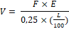

***Onde:***

*V = taxa de ventilação mecânica requerida (m³/min);*

*F= fator de segurança, que deve ser 4 ou mais, conforme análise de risco de vazamento acidentais; E = total de emissões fugitivas do ambiente a ser ventilado (m³/min); em*

*L = limite inferior de explosividade (%).*

**E.1.5** Dependendo do tamanho da área fechada e da configuração dos equipamentos, uma recirculação interna suplementar pode ser aconselhável para evitar áreas de estagnação dos gases. Com concentrações locais mais altas onde a recirculação é justificada, ela deve ser projetada com movimento e direção de ar adequados para minimizar as áreas “mortas” onde o vapor pode se acumular. Se outros critérios estiverem faltando, uma taxa de recirculação de 0,3m³/min/m² de área útil pode ser usada.

## Exemplo:

Considerando um processo industrial em que haja manipulação de uma mistura de três compostos, metano, etano e butano. Considerando, ainda, que conforme método de calculo de emissão fugitiva da opção “c” foi determinado uma emissão de 135 kg/dia, ou seja, 94 g/min.

Calcule o peso médio das emissões de hidrocarbonetos, como segue:

83 % de metano (peso molecular = 16 g/mol)

13 % de etano (peso molecular = 30 g/mol)

4 % butano (peso molecular = 58 g/mol)

100 %

0,83 × 16 = 13,28 g/mol

0,13 × 30 = 3,90 g/mol

0,04 × 58 = 2,32 g/mol

Total = 19,50 g/mol

Para simplificar outros cálculos, o 19.5 g/mol é arredondado para 20 g/mol e 20 é usado como o peso médio da mistura de emissões fugitivas dos hidrocarbonetos.

Número de mol vazado:

N = 94g/min/20 g/mol; e N = 4,7 mol/min.

Considerando que o volume de uma gás ideal é de 0,0224 m³ a 273 ºK. Considerando que a temperatura ambiente do local a ser ventilado 30 ºC, teremos:

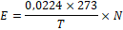

***Onde:***

*E = Volume de emissão fugitiva (m³/min);*

*T = Temperatura da área a ser ventilada (ºK = ºC + 273) N = numero de mol.*

# N = numero de mol.

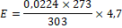

E = 0,102 m³/min

Considerando que a LIE da mistura em questão é de 5%. Calculando a vazão requerida de ventilação:

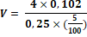

𝑉 = 32,64 𝑚3/𝑚𝑖𝑛

𝑉 = 47001,6 𝑚3/ℎ

## ANEXO B

## RELATÓRIO DE COMISSIONAMENTO E INSPEÇÃO PERIÓDICA DO SISTEMA DE PROTEÇÃO PARA LÍQUIDOS COMBUSTÍVEIS E INFLAMÁVEIS

|  |  |  |  |  |  |  |  |  |  |  |  |  |  |  |
| --- | --- | --- | --- | --- | --- | --- | --- | --- | --- | --- | --- | --- | --- | --- |
| **Relatório de comissionamento e inspeção periódica do sistema de proteção para líquidos combustíveis e inflamáveis** | | | | | | | | | | | | | | |
| Logradouro público: | | | | | | | | | | | | | | |
| N.º. | | | | Complemento: | | | | | | | | | | |
| Bairro: | | | | Município: | | | | | | | UF: AL | | | |
| Proprietário: | | | | e-mail: | | | | | | | Fone: ( ) | | | |
| Responsável pelo uso | | | | e-mail: | | | | | | Fone: ( ) | | | | |
| Responsável Técnico: | | | | | | | | | | | | | | |
| CREA: | | | | e-mail: | | | | | | Fone: ( ) | | | | |
| Uso, divisão e descrição: | | | | | | | | | | | | | | |
| RELATÓRIO DE COMISSIONAMENTO E INSPEÇÃO PERIÓDICA DO SISTEMA DE PROTEÇÃO PARA LÍQUIDOS COMBUSTÍVEIS E INFLAMÁVEIS | | | | | | | | | | | | | | |
| **PROCEDIMENTO** | | | | | | | | | | | | | | |
| 1- A conclusão dos trabalhos, inspeção e ensaios deve ser feita pelo responsável técnico e acompanhada pelo representante do proprietário. Todos os problemas devem ser resolvidos e o sistema colocado em serviço antes que o instalador se retire da obra. Este formulário deve ser preenchido e assinado pelas partes representadas.  2- Sempre que as respostas obtidas forem “**não**”, o responsável técnico deverá anexar um relatório com a exposição de motivos, justificativas e embasamento legal que deverá ser entregue ao vistoriador. | | | | | | | | | | | | | | |
| **Projeto** | | Instalação em conformidade com o projeto? | | | | | | | | | | | Sim ( ) | Não ( ) |
| Equipamentos usados correspondem aos especificados no projeto? | | | | | | | | | | | Sim ( ) | Não ( ) |
| Se não, explicar divergências: | | | | | | | | | | | | |
| **Instruções** | | O responsável pelo uso dos equipamentos de combate a incêndios foi instruído quanto à localização dos equipamentos de resfriamento e de geradores de espuma para combate e sobre os cuidados de manutenção e acondicionamento em local adequado? | | | | | | | | | | | Sim ( ) | Não ( ) |
| Se não, explicar: | | | | | | | | | | | | |
| Nome do responsável pelo uso: | | | | | | | | | | | | |
| Foram deixadas no local, cópias dos seguintes documentos? | | | | | | | | | | | | |
| 1. Folhas de dados dos componentes do sistema | | | | | | | | | | | Sim ( ) | Não ( ) |
| 2. Instruções de operação, cuidados e manutenção | | | | | | | | | | | Sim ( ) | Não ( ) |
| **Localização do sistema** | | Edificações atendidas pelo sistema: | | | | | | | | | | | | |
| **Chuveiros automáticos**  **(Item 4.20)** | | Anexar o relatório de comissionamento da Instrução Técnica 23 (anexo “B” da IT23) | | | | | | | | | | | | |
| **Bomba de Incêndio** | | Principal | | | Reserva ( ) sim ( ) não | | | | | | | Jockey | | |
| Pressão: mca | Vazão: lpm | | Pressão: mca | | | Vazão: lpm | | | | Pressão: mca | Vazão: lpm | |
| **Tancagem** | | Tipo de Solda: | | | Afastamentos | | | Os afastamentos entre tanques estão conforme projeto?  ( ) sim ( ) não | | | | | | |
| Tipo de Teto: | | | Os afastamentos entre "tanques x dique" estão conforme projeto? ( ) sim ( ) não | | | | | | |
| Pressão de trabalho: | | | Os afastamentos entre "tanques x edificações" estão conforme projeto? ( ) sim ( ) não | | | | | | |
| Possui Válvula de alívio?  ( ) sim ( )não | | | Os afastamentos entre "tanques x limite de propriedade" estão conforme projeto? ( ) sim ( ) não | | | | | | |
| **Contenção e Drenagem** | | ( ) Dique  ( ) Bacia de contenção à distância | Volume: | | As Bacias de contenção atendem aos volumes e dimensões de projeto?  ( ) sim ( ) não | | | | | | | | | |
| ( ) Fechada    ( ) Aberta | | Diâmetro da Tubulação de drenagem: | | | | Possui sifão corta-fogo? ( ) sim ( ) não | | | | | |
| A tubulação de Drenagem corresponde ao projeto?  ( ) sim ( ) não | | | | Possui acesso? ( ) sim ( ) não | | | | | |
| Algum equipamento foi instalado dentro da bacia ou do dique? ( ) sim ( ) não | | | | | | | | | |
| **Produtos Fracionado** | **Inflamáveis e combustíveis** | Tipo de recipientes conforme projeto? ( ) sim ( ) não | | | Volumes e arranjo conforme projeto?  ( ) sim ( ) não | | | | TRRF da Edificação: (horas) | | | | | |
| Volume: | Classes: | | Miscíveis em água?  ( ) sim ( ) não | | | | Anexar relatório de concentração de água | | | | | |
| **Ventilação** | Classificação de área (laudo): | Limite inferior de explosividade (%): | | ( ) Mecânica ( ) Natural | | | | Taxa de ventilação: | | | | | |
| Elétrica à prova de explosão?  ( ) sim ( ) não | | | | Testou o equipamento? ( ) sim ( ) não | | | | | |
|  | **Recipientes** | Volume da maior pilha: | Plásticos:  Metálicos:  IBC: | | Os recipientes atendem ao item 4.4 da IT-25 e possuem marcação da agência regulamentadora e/ou certificadora? ( ) sim ( ) não | | | | Recipientes com alívio de pressão:  ( ) sim ( ) não | | | | | |
| **Canhões monitores** | | Quantidade de canhões fixos: | | | Quantidade de canhões móveis: | | | | Jatos atingem todos os taques:  ( ) sim ( ) não | | | | | |
| Atendem ao projeto?  ( ) sim ( )não | | | Correspondem no catálogo apresentado? ( ) sim ( ) não | | | | Atendem ao afastamento dos tanques?  ( ) sim ( ) não | | | | | |
| Anexar lista de canhões com modelos, alcance e vazões diferentes. | | | | | | | | | | | | |
| **Aspersores** | | Quantidade/modelo de bicos: | | | | Corresponde ao catálogo?  ( ) sim  ( ) não | | | Corresponde ao projeto?  ( ) sim  ( ) não | | | | Vazão: lpm | |
| **Câmara de espuma** | | Quantidade/modelo de câmaras: | | | | Corresponde ao catálogo?  ( ) sim  ( ) não | | | Corresponde ao projeto?  ( ) sim  ( ) não | | | | Vazão: lpm | |
| **Cenário** | | Foi realizado um teste prático com o funcionamento simultâneo de todos os equipamentos para o pior cenário?  ( ) sim ( ) não resultado satisfatório: ( ) sim ( ) não | | | | | | | | | | | | |
| Os jatos protegem todos os Tanques? ( ) sim ( ) não | | | | | | | Todos os brigadistas foram posicionados?  ( ) sim ( ) não | | | | | |
| **Brigada** | | Tempo de resposta da Brigada, do acionamento até o funcionamento de todos os equipamentos de Combate: | | | | | | | O n° de brigadistas atende a tabela 1.7?  ( ) sim ( ) não  Número de brigadistas: | | | | | |
| **OCM/PAM/RINEM** | | Possui PAM ou RINEM?  ( ) sim ( ) não | | | Número de empresas: | | | | Volume de LGE disponível nas empresas:  Número de canhões monitores móveis disponíveis nas empresas associadas: | | | | | |
| **Equipamentos** | | Existem meios de locomoção para os equipamentos portáteis (mangueira / canhões / LGE)? ( ) sim ( ) não | | | | | | | | | | | | |
| Foram testadas as válvulas de Bloqueio para manobra de água?  ( ) sim ( ) não | | | | | | | Foram previstos equipamentos reserva?  ( ) sim ( ) não | | | | | |
| **Produtos Inflamáveis e Combustíveis** | | 1 - As FISPQs correspondem aos produtos armazenados nos tanques e recipientes? ( ) sim ( ) não  2 - Volume total armazenado: | | | | | | | | | | | | |
| **LGE** | | Volume: | O LGE está dentro do prazo de validade?  ( ) sim ( ) não | | | | | | Data de validade do ensaio: | | | | | |
| O LGE está armazenado em local adequado? ( ) sim ( )não  Todos os brigadistas conhecem a localização e os volumes estocados? ( ) sim ( ) não | | | | | | | Qual a taxa de aplicação indicada pelo fabricante: | | | | | |
| **Reserva Técnica de Incêndio** | | Volume: Tempo de duração: | | | | | | | Atende ao projeto? ( ) sim ( ) não | | | | | |
| **Proprietário:** | | | | | | | | | Data: | | | | | |
| **Endereço:** | | | | | | | | | | | | | | |
| **Conclusão** | | Após a realização e verificação dos resultados, o sistema encontra-se em condição de operação?  Sim ( ) Não ( ) | | | | | | | | | | | | |
| Data em que a instalação foi entregue em funcionamento: | | | | | | | | | | | | |
| **Assinaturas** | | Nome do instalador: | | | | | | | | | | | | |
| Responsável técnico: | | | | | | | | | | | | |
| Título Profissional: | | | | | Nº. CREA/CAU: | | | | | N.º ART/RRT: | | |
| Testemunhas: | | | | | | | | | | | | |
| Proprietário (assinatura): Cargo: Data: | | | | | | | | | | | | |
| Instalador (assinatura): Cargo: Data: | | | | | | | | | | | | |
| Responsável técnico (assinatura): Cargo: Data: | | | | | | | | | | | | |